
ДУМА
КАЛИНИНСКОГО МУНИЦИПАЛЬНОГО ОКРУГА
ТВЕРСКОЙ ОБЛАСТИ

РЕШЕНИЕ

от «22» мая 2025 года № 404
г. Тверь

Об отчете о результатах деятельности Главы Калининского муниципального округа Тверской области и деятельности администрации Калининского муниципального округа
Тверской области за 2024 год

Заслушав ежегодный отчет Главы Калининского муниципального округа Тверской области Румянцева Сергея Александровича о результатах его деятельности и деятельности администрации Калининского муниципального округа Тверской области за 2024 год, в соответствии с Федеральным законом от 06.10.2003 № 131-ФЗ «Об общих принципах организации местного самоуправления в Российской Федерации», Уставом Калининского муниципального округа Тверской области, Дума Калининского муниципального округа Тверской области решила:

1. Принять отчет Главы Калининского муниципального округа Тверской области о его деятельности и деятельности администрации Калининского муниципального округа Тверской области за 2024 год.
2. Признать результаты деятельности Главы Калининского муниципального округа Тверской области за 2024 год удовлетворительными.
3. Настоящее решение вступает в силу со дня его принятия и подлежит официальному опубликованию в сетевом издании газеты «Ленинское знамя» (http://lznews.ru) и размещению на официальном сайте Калининского муниципального округа Тверской области в информационно-телекоммуникационной сети «Интернет» (https://kalinin-adm.ru/).

Исполняющий обязанности Председателя
Думы Калининского муниципального
округа Тверской области С.Е. Рожков

Приложение
к решению Думы Калининского
муниципального округа Тверской области
от «22» мая 2025 года № 404

ОТЧЕТ
О РЕЗУЛЬТАТАХ ДЕЯТЕЛЬНОСТИ ГЛАВЫ КАЛИНИНСКОГО МУНИЦИПАЛЬНОГО ОКРУГА ТВЕРСКОЙ ОБЛАСТИ И ДЕЯТЕЛЬНОСТИ АДМИНИСТРАЦИИ КАЛИНИНСКОГО МУНИЦИПАЛЬНОГО ОКРУГА ТВЕРСКОЙ ОБЛАСТИ ЗА 2024 ГОД

1. О РЕЗУЛЬТАТАХ ДЕЯТЕЛЬНОСТИ ГЛАВЫ КАЛИНИНСКОГО МУНИЦИПАЛЬНОГО ОКРУГА
ЗА 2024 ГОД

Отчет составлен в соответствии с положениями статьи 36 Регламента Думы Калининского муниципального округа Тверской области, утвержденного решением Думы Калининского муниципального округа Тверской области. Отчет содержит информацию о деятельности Главы Калининского муниципального округа Тверской области (далее-Глава Калининского муниципального округа) и деятельности Администрации Калининского муниципального округа Тверской области (далее-Администрация Калининского муниципального округа), ее должностных лиц, решении вопросов, поставленных Думой Калининского муниципального округа Тверской области (далее-Дума Калининского муниципального округа).
В 2024 году в связи с созданием Калининского муниципального округа Тверской области (далее-Калининский муниципальный округ) продолжена деятельность старост в целях организации взаимодействия органов власти и жителей округа для решения вопросов местного значения в сельских населенных пунктах. Благодаря активной позиции жителей, в населенных пунктах Калининского муниципального округа количество сельских старост в 2024 году увеличилось до 304, в течение отчетного периода решениями Думы Калининского муниципального округа было назначено 154 сельских старосты.
В соответствии с решениями Думы Калининского муниципального округа в отчетном периоде в адрес Администрации Калининского округа поступило 28 поручений, касающихся имущественных, земельных и жилищно-коммунальных вопросов. Все поручения Думы Калининского муниципального округа исполнены в полном объеме и в установленный срок.
Главой Калининского муниципального округа в отчетном периоде издано в пределах своих полномочий 7 804 правовых акта.
В течение 2024 года в администрацию Калининского муниципального округа поступил 591 Акт прокурорского реагирования, в основной массе касающихся жилищно-коммунального, дорожного хозяйства.
Все документы отработаны в срок, ответы направлены в соответствующие структуры.
Деятельность Главы Калининского муниципального округа неразрывно связана с деятельностью Администрации Калининского муниципального округа.
Глава Калининского муниципального округа координирует работу Администрации Калининского муниципального округа, осуществляет общее руководство и надлежащим образом контролирует деятельность Администрации Калининского муниципального округа.
В отчетном периоде Глава Калининского муниципального округа представлял Калининский муниципальный округ на встречах, комиссиях, советах, «круглых» столах, совещаниях с Губернатором Тверской области, исполнительными органами государственной власти Тверской области, с муниципальными образованиями Тверской области.
В 2024 году Глава Калининского муниципального округа принял участие в Петербургском международном экономическом форуме и в заседании Комитета Совета Федерации по федеративному устройству, региональной политике, местному самоуправлению и делам Севера.
Кроме того, за отчетный период Глава Калининского муниципального округа посетил значимые мероприятия, проходившие на территории Калининского муниципального округа, такие как:
- торжественное открытие завершающего участка трассы М-11 «Нева» – Северного обхода города Твери;
- деловая встреча в рамках «Парламентского дня» с депутатами Законодательного Собрания Тверской области и представителями общественности;
- торжественные мероприятия, посвященные открытию/закрытию вахты памяти Межрегиональной поисковой экспедиции «Память 375-й Уральской стрелковой дивизии».
Важным направлением является адресная поддержка отдельных категорий граждан:
- предоставление земельных участков участникам специальной военной операции и членам их семей, а также многодетным семьям;
- обеспечение жилыми помещениями многодетных семей и детей-сирот и детей, оставшихся без попечения родителей.
Главой Калининского муниципального округа велась постоянная работа по повышению инвестиционной привлекательности округа путем выстраивания взаимодействия с представителями бизнеса и предпринимательства путем организации встреч, семинаров, круглых столов.
Проводились рабочие встречи с заместителем Председателя Правительства Тверской области – Министром экономического развития Тверской области Егоровым И.И. по обсуждению мастер-плана Калининского муниципального округа.
Проведены рабочие встречи с руководителями промышленных и сельскохозяйственных предприятий, осуществляющих деятельность на территории округа, по решению важных вопросов, связанных с развитием данных отраслей в Калининском муниципальном округе.
В 2024 году Главой Калининского муниципального округа проводились встречи с жителями населенных пунктов Калининского муниципального округа по интересующим их вопросам, включая сферы ЖКХ, культуры, дорог и общественного транспорта.
Велась активная работа в рамках формирования института старост.
14 ноября 2024 года в мультимедийном историческом парке «Россия – Моя история» состоялся I съезд старост населенных пунктов Калининского муниципального округа, на котором рассмотрены вопросы, касающиеся роли старост в местном самоуправлении, опыта их взаимодействия с властями и жителями, благоустройства территорий Калининского муниципального округа.
Все поставленные задачи на 2024 год были выполнены в установленные сроки.
Можно смело сказать, что 2024 год для Калининского муниципального округа являлся переломным: уже с нового года мы начали жить по-новому, но для того, чтобы это по-настоящему почувствовать, ощутить перемены к лучшему, для чего, собственно, и произошло преобразование, нам предстоит ещё много трудиться.
Поэтому в 2025 году ключевыми направлениями работы Администрации Калининского муниципального округа будут: развитие экономики, развитие образования, здравоохранения, инфраструктуры, газификация, создание условий для развития малого и среднего бизнеса, улучшение инвестиционной привлекательности, качества автомобильных дорог, формирование комфортной городской среды, модернизация материально-технической базы учреждений образования, культуры.

2. РЕЗУЛЬТАТЫ ДЕЯТЕЛЬНОСТИ
АДМИНИСТРАЦИИ КАЛИНИНСКОГО МУНИЦИПАЛЬНОГО ОКРУГА ТВЕРСКОЙ ОБЛАСТИ ЗА 2024 ГОД

2.1. СОЦИАЛЬНО-ЭКОНОМИЧЕСКОЕ ПОЛОЖЕНИЕ КАЛИНИНСКОГО МУНИЦИПАЛЬНОГО ОКРУГА

2.1.1. Информация об основных направлениях деятельности отдела экономики, инвестиций и АПК за 2024 год

Деятельность отдела экономики, инвестиций, АПК и муниципальных программ (далее – отдел экономики) осуществлялась по следующим основным направлениям:
- разработка прогноза социально-экономического развития Калининского муниципального округа;
- анализ социально-экономического развития Калининского муниципального округа;
- реализация мероприятий (дорожной карты) по содействию развития конкуренции в Калининском муниципальном округе;
- оценка эффективности органов местного самоуправления;
- составление перечня муниципальных программ;
- сбор информации по реализации муниципальных программ, проведение оценки эффективности муниципальных программ, формирование сводного доклада о ходе реализации и об оценке эффективности муниципальных программ Калининского муниципального округа за 2023 год;
- реализация Плана мероприятий, направленного на мобилизацию налоговых и неналоговых доходов бюджета Калининского муниципального округа Тверской области на 2024-2026 годы, утвержденного постановлением Администрации Калининского муниципального округа Тверской области от 28.02.2024 № 421 «Об утверждении Плана мероприятий, направленных на мобилизацию налоговых и неналоговых доходов бюджета Калининского муниципального округа Тверской области на 2024-2026 годы»;
- исполнение Соглашения о взаимодействии по достижению общественно значимых результатов, обеспечивающих достижение национальных целей развития Российской Федерации на период до 2030 года в Тверской области от 06.03.2020 № 16-НП/2020;
- сбор и обработка информации по инвестиционным проектам в разрезе отраслей;
- мониторинг и анализ цен на ГСМ, потребительских цен на пищевые продукты;
- координация работы предпринимательских структур Калининского муниципального округа;
-сбор и обработка статистической отчетности;
- другие направления.

2.1.2. Стратегическое планирование социально-экономического развития Калининского муниципального округа

В 2024 году одним из основных направлений в работе отдела экономики была разработка и защита прогноза социально-экономического развития Калининского муниципального округа на 2025-2027 годы. В разработке прогноза использовались следующие материалы:
- отчеты предприятий и организаций Калининского муниципального округа;
- данные Тверьстата;
- методические материалы Министерства экономического развития Тверской области.
Прогноз разрабатывался по следующим основным социально-экономическим показателям:
- демография;
- труд;
- агропромышленный комплекс;
- промышленное производство;
- инвестиции;
- налогооблагаемая прибыль;
- имущество;
- фонд оплаты труда;
- оборот розничной торговли;
- показатели по налогооблагаемой базе для исчисления налогов, взимаемых в связи с применением упрощенной и патентной систем налогообложения;
- развитие малого и среднего предпринимательства;
- объем платных услуг населению.
Все социально-экономические показатели согласованы с Министерством экономического развития Тверской области и направлены в финансовое управление Администрации Калининского муниципального округа для расчета доходной части местного бюджета.
В соответствии с Бюджетным кодексом Российской Федерации разработан уточненный среднесрочный прогноз на 2025 год и плановый период 2026 и 2027 годов, одобренный распоряжением Администрации Калининского муниципального округа Тверской области от 08.11.2024 № 525-р «Об одобрении прогноза социально-экономического развития Калининского муниципального округа Тверской области на 2025 год и на плановый период 2026 и 2027 годов».
В соответствии с Порядком разработки, реализации и оценки эффективности муниципальных программ Калининского муниципального округа Тверской области (далее – Порядок), утвержденным постановлением Администрации Калининского муниципального округа Тверской области от 15.01.2024 № 4, сформирован и утвержден постановлением Администрации Калининского муниципального округа Тверской области от 31.03.2024 № 1702 «Об утверждении сводного годового доклада о ходе реализации и об оценке эффективности муниципальных программ Калининского муниципального округа Тверской области за 2024 год» сводный годовой доклад о ходе реализации и об оценке эффективности муниципальных программ Калининского муниципального округа Тверской области за 2024 год.
Проведена оценка исполнения муниципальных программ на достижение запланированных индикаторов и непосредственных результатов на основании представленных отчетов.
Информация об объемах в 2024 году бюджетных ассигнований на реализацию муниципальных программ, предусмотренных к финансированию за счет всех источников, в разрезе подпрограмм и их фактического исполнения, представлена в таблице:

№ | Наименование муниципальной программы | Значения в отчетном периоде (2024 год)  (тыс. руб.) |  | Индекс освоение бюджетных средств
 |  | План | Факт
ВСЕГО |  | 3 091 558,61 | 2 898 523,77 | 0,94
1 | Муниципальная программа «Развитие муниципальной системы образования Калининского муниципального округа Тверской области на 2024 - 2029 годы» | 1 388 994,53 | 1 386 961,99 | 1,00
1.1. | Подпрограмма 1 «Развитие дошкольного образования» | 331 973,44 | 331 027,16 | 1,00
1.2. | Подпрограмма 2 «Развитие общего образования» | 990 592,17 | 990 006,72 | 1,00
1.3. | Подпрограмма 3 «Развитие дополнительного образования» | 29 986,93 | 29 986,90 | 1,00
1.4. | Подпрограмма 4 «Профессиональная подготовка и социальная поддержка работников муниципальных образовательных организаций» | 11 716,10 | 11 230,10 | 0,96
1.5. | Подпрограмма 5 «Строительство и приобретение муниципальных объектов образования» | 14,78 | 0,00 | 0,00
1.6. | Подпрограмма 6 «Обеспечивающая программа» | 24 711,11 | 24 711,11 | 1,00
2 | Муниципальная программа «Развитие дорожного хозяйства и обеспечения безопасности дорожного движения Калининского муниципального округа Тверской области на 2024 - 2029 годы» | 717 579,29 | 688 647,46 | 0,96
2.1. | Подпрограмма 1 «Модернизация сети автомобильных дорог Калининского муниципального округа Тверской области на 2024-2029 годы» | 638 773,49 | 609 865,57 | 0,95
2.2. | Подпрограмма 2 «Повышение безопасности дорожного движения на территории Калининского муниципального округа Тверской области» | 6 115,70 | 6 091,79 | 1,00
2.3. | Подпрограмма 3 «Содержание автомобильных дорог регионального значения 3 класса в Калининском округе Тверской области» | 72 690,10 | 72 690,10 | 1,00
3 | Муниципальная программа «Комплексное развитие системы коммунального и газового хозяйства Калининского муниципального округа на период 2024 - 2029 годов» | 348 250,56 | 252 611,64 | 0,73
3.1. | Подпрограмма 1 «Комплексное развитие системы коммунальной инфраструктуры Калининского муниципального округа на период 2024 - 2029 годов» | 133 291,18 | 105 516,07 | 0,79
3.2. | Подпрограмма 2 «Газификация населенных пунктов Калининского муниципального округа на период 2024- 2029 годов» | 211 279,59 | 143 509,79 | 0,68
3.3. | Подпрограмма 3 «Обустройство общественных территорий в населенных пунктах Калининского муниципального округа» | 3 679,79 | 3 585,78 | 0,97
4 | Муниципальная программа «Управление муниципальным имуществом, находящимся в муниципальной собственности Калининского муниципального округа Тверской области на 2024-2029 годы» | 109 924,43 | 107 695,20 | 0,98
4.1. | Подпрограмма 1 «Землеустройство» | 4 436,90 | 4 288,30 | 0,97
4.2. | Подпрограмма 2 «Управление муниципальным имуществом» | 105 487,53 | 103 406,90 | 0,98
5 | Муниципальная программа «Развитие культуры, физической культуры и спорта, молодежной политики в Калининском муниципальном округе Тверской области на 2024-2029 годы» | 268 735,37 | 261 375,07 | 0,97
5.1. | Подпрограмма 1 «Комплексные мероприятия в отрасли "Культура и молодежная политика" в Калининском муниципальном округе Тверской области на 2024-2029 годы» | 205 679,24 | 199 530,94 | 0,97
5.2. | Подпрограмма 2 «Комплексные мероприятия в отрасли «Физическая культура и спорт» в Калининском муниципальном округе Тверской области на 2024-2029 годы» | 32 326,84 | 32 163,27 | 0,99
5.3. | Подпрограмма 3 «Предоставление дополнительного образования в сфере «Культура» | 25 246,8 | 24 249,37 | 0,96
5.4. | Подпрограмма 4 «Создание условий для развития туристической отрасли на территории Калининского округа» | 5 482,49 | 5 431,49 | 0,99
6 | Муниципальная программа «Экономическое развития Калининского муниципального округа Тверской области на 2024-2029 годы» | 745,60 | 745,56 | 1,00
6.1. | Подпрограмма 1 «Совершенствование системы мониторинга и прогнозирования социально-экономического развития Калининского округа» | 45,60 | 45,56 | 1,00
6.2. | Подпрограмма 2 «Поддержка развития малого и среднего предпринимательства Калининского муниципального округа» | 0,00 | 0,00 | -
6.3. | Подпрограмма 3 «Обеспечение развития инвестиционного потенциала Калининского муниципального округа» | 700,00 | 700,00 | 1,00
6.4. | Подпрограмма 4 «Содействие развитию потребительского рынка» | 0,00 | 0,00 | -
7 | Муниципальная программа «Поддержка и развитие редакции газеты «Ленинское знамя» на 2024-2029 годы» | 5 920,50 | 5 905,50 | 1,00
7.1. | Подпрограмма 1 «Поддержка общественного сектора и обеспечение информационной открытости деятельности органов власти» | 5 920,50 | 5 905,50 | 1,00
7.2. | Подпрограмма 2 «Создание эффективной, открытой системы информирования общества об основах муниципальной политики, основных направлениях развития муниципального образования Калининский муниципальный округ Тверской области» | 0,00 | 0,00 | -
8 | Муниципальная программа «Развитие системы гражданской обороны, защиты населения от чрезвычайных ситуаций природного и техногенного характера, снижения рисков их возникновения на территории Калининского муниципального округа Тверской области на 2024 - 2029 годы» | 15 075,76 | 13 881,38 | 0,92
8.1. | Подпрограмма 1 «Создание условий для успешного развития системы ГО на территории Калининского муниципального округа» | 112,43 | 112,43 | 1,00
8.2. | Подпрограмма 2 «Создание условий для защиты населения и территорий от чрезвычайных ситуаций природного и техногенного характера в мирное и военное время на территории Калининского муниципального круга» | 14 963,33 | 13 768,95 | 0,92
9 | Муниципальная программа «Переселение граждан из аварийного и непригодного для проживания жилищного фонда села Тургиново Калининского муниципального округа Тверской области на 2024 - 2029 годы» | 64 433,36 | 19 528,01 | 0,30
9.1. | Подпрограмма 1 «Переселение граждан из аварийного жилищного фонда» | 64 433,36 | 19 528,01 | 0,30
10 | Муниципальная программа «Социальная поддержка населения Калининского муниципального округа Тверской области на 2024 - 2029 годы» | 27 781,97 | 25 590,41 | 0,92
10.1. | Подпрограмма 1 «Приобретение жилых помещений для малоимущих многодетных семей» | 21 018,87 | 18 827,47 | 0,90
10.2. | Подпрограмма 2 «Обеспечение жилыми помещениями детей-сирот и детей, оставшихся без попечения родителей» | 6 763,10 | 6 762,94 | 1,00
10.3. | Подпрограмма 3 «Оказание содействия в приобретении жилых помещений для молодых семей» | 0,00 | 0,00 | -
11 | Муниципальная программа «Комплексное развитие сельских территорий Калининского муниципального округа Тверской области на 2024 - 2029 годы» | 9,00 | 9,00 | 1,00
11.1. | Подпрограмма 1 «Улучшение жилищных условий граждан, проживающих на сельских территориях Калининского муниципального округа» | 9,00 | 9,00 | 1,00
12 | Муниципальная программа «Содержание и благоустройство территорий и населенных пунктов Калининского муниципального округа Тверской области на период 2024 - 2029 годов» | 144 108,24 | 135 572,55 | 0,94
12.1. | Подпрограмма 1 «Комплексное развитие сферы благоустройства Калининского муниципального округа на период 2024 - 2029 годов» | 47 498,22 | 44 375,37 | 0,93
12.2. | Подпрограмма 2 «Экологическое воспитание и формирование экологической культуры в области обращения с твердыми коммунальными отходами на территории Калининского муниципального округа» | 93 075,25 | 87 662,41 | 0,94
12.3. | Подпрограмма 3 «Поддержка местных инициатив на территории Калининского муниципального округа Тверской области» | 3 534,77 | 3 534,77 | 1,00
13 | Муниципальная программа «Противодействие идеологии терроризма и экстремизма на территории Калининского муниципального округа Тверской области на 2024 - 2029 годы» | 0,00 | 0,00 | -
13.1. | Подпрограмма 1 «Профилактика терроризма и экстремизма на территории Калининского муниципального округа» | 0,00 | 0,00 | -

За 2024 год кассовое исполнение мероприятий муниципальных программ за счет всех источников финансирования составило 2 898 523,77 тыс. рублей или 93,76 % от предусмотренного финансирования.
В рамках проведенной оценки эффективности реализации муниципальных программ установлено, что незначительная часть муниципальных программ реализована недостаточно эффективно.
По муниципальной программе «Противодействие идеологии терроризма и экстремизма на территории Калининского муниципального округа Тверской области на 2024 - 2029 годы», утвержденной постановлением Администрации Калининского муниципального округа Тверской области от 20.12.2024 № 6151 «Об утверждении муниципальной программы Калининского муниципального округа Тверской области «Противодействие идеологии терроризма и экстремизма на территории Калининского муниципального округа Тверской области на 2024 – 2029 годы», в 2024 году бюджетные ассигнования не были предусмотрены.
В рамках данной программы в 2024 году силами ответственного исполнителя реализовывались административные мероприятия, направленные на профилактику терроризма и экстремизма на территории Калининского муниципального округа, не требующие денежных средств.
Показатели по административным мероприятиям достигнуты в соответствии с плановыми показателями.
В связи с тем, что по вышеуказанной программе бюджетные средства на 2024 год не выделялись, а при расчете критерия эффективности учитывается индекс освоения бюджетных средств, выделенных на достижение плановых значений показателей муниципальной программы в отчетном периоде, произвести оценку эффективности реализации данной муниципальной программы не представляется возможным.
По муниципальной программе «Комплексное развитие системы коммунального и газового хозяйства Калининского муниципального округа Тверской области на период 2024-2029 годов», утвержденной постановлением Администрации Калининского муниципального округа Тверской области от 22.02.2024 № 403, необходимо реально оценивать сроки подготовительной работы для последующей реализации мероприятий программы, предусматривать реальные сроки проведения Госэкспертизы.
По муниципальной программе «Управление муниципальным имуществом, находящимся в муниципальной собственности Калининского муниципального округа Тверской области на 2024 – 2029 годы», утвержденной постановлением Администрации Калининского муниципального округа Тверской области от 02.02.2024 № 75, необходимо более внимательно подходить к вопросу планирования целевых показателей программы и своевременной их корректировке, отладить претензионно-исковую работу.
По муниципальной программе «Развитие системы гражданской обороны, защиты населения от чрезвычайных ситуаций природного и техногенного характера, снижения рисков их возникновения на территории Калининского муниципального округа Тверской области на 2024 - 2029 годы», утвержденной постановлением Администрации Калининского муниципального округа Тверской области от 16.02.2024 № 288, необходимо более внимательно и детально подходить к вопросу планирования целевых показателей программы.
По муниципальной программе «Переселение граждан из аварийного и непригодного для проживания жилищного фонда села Тургиново Калининского муниципального округа Тверской области на 2024 - 2029 годы», утвержденной постановлением Администрации Калининского муниципального округа Тверской области от 02.02.2024 № 72, необходимо более внимательно, детально подходить к вопросу планирования, реально оценивать сроки подготовительной работы для последующей реализации мероприятий программы, предусматривать реальные сроки проведения Госэкспертизы, а также необходима своевременная корректировка объемов финансирования.
В целях реализации Указа Президента Российской Федерации от 28.04.2008 № 607 «Об оценке эффективности деятельности органов местного самоуправления городских округов и муниципальных районов» в апреле 2024 года проведена работа по формированию доклада Главы Калининского муниципального округа Тверской области Румянцева Сергея Александровича о достигнутых значениях показателей для оценки эффективности деятельности органов местного самоуправления Калининского муниципального округа Тверской области за 2023 год и их планируемых значениях на 3-летний период.
Оценка проводилась более чем по 40 показателям отраслевых (функциональных) органов Администрации Калининского муниципального округа Тверской округа, которые сверялись с данными Тверьстата и министерств Тверской области.
В августе 2024 года специалистами отдела экономики осуществлено уточнение весенних данных и проведена корректировка доклада в соответствии с уточненными данными Тверьстата за 2023 год и профильных министерств Тверской области.
По результатам комплексной оценки эффективности деятельности органов местного самоуправления Тверской области за 2023 год в итоговом рейтинге органов местного самоуправления Тверской области Калининский муниципальный округ занимает 2 место в группе среди муниципальных образований: Конаковский, Ржевский, Вышневолоцкий, Кимрский, Удомельский, Бологовский, Бежецкий муниципальные округа.
Итоговое (суммарное) значение критериев составило 19,59 баллов против 18,25 баллов за 2022 год, что свидетельствует о высоком уровне развития, за счет высоких показателей по оценке развития внебюджетных отраслей, оценке деятельности в сфере экономики и бюджетной политике.
Анализ показал, что за 2023 год по оценке развития внебюджетных отраслей Калининский муниципальный округ занял 1 место в группе и 4 место в общем рейтинге.
По оценке деятельности в сфере экономики Калининского муниципального округа находится на 2 месте после Удомельского муниципального округа и на 2 месте в общем рейтинге. Вместе с тем, по экономическим показателям таким как: рост количества субъектов малого и среднего предпринимательства на 1000 жителей, рост поступлений налоговых платежей от субъектов малого и среднего предпринимательства на душу населения, количество и объем средств предоставленных Фондом развития промышленности Тверской области и Фондом содействия кредитованию малого и среднего предпринимательства Тверской области – Калининский муниципальный округ занимает 1 место в группе, что говорит о создании на территории округа благоприятных условий для развития бизнеса.
Распоряжением Администрации Калининского муниципального округа Тверской области от 01.03.2024 №74-р «О подготовке отчета о результатах деятельности администрации за 2023 год» отдел экономики назначен ответственным в подготовке отчета о результатах деятельности Главы Калининского муниципального округа и результатах деятельности Администрации Калининского муниципального округа за 2023 год (далее – Отчет Главы Калининского муниципального округа).
Отчет Главы Калининского муниципального округа составлен на основании информации, предоставленной структурными подразделениями Администрации Калининского муниципального округа по блокам, в которых отражена информация о проделанной работе по каждому направлению.
В соответствии с решением Думы Калининского муниципального округа Тверской области от 25.04.2024 № 195 отчет Главы Калининского муниципального округа о его деятельности и деятельности администрации принят. Результаты деятельности Главы Калининского муниципального округа за 2023 год признаны удовлетворительными.
Основные показатели социально-экономического развития Калининского муниципального округа:

№  п/п | Наименование показателя | Единица измерения | Калининский округ
 |  |  | 2023 год | 2024 год | Темп роста, %
1 | Численность населения  (по состоянию на 1 января года, следующего за отчетным) | чел. | 59 603 | 60 552 | 101,6
2 | Среднегодовая численность занятых в экономике* | тыс. чел. | 21,92 | 22,68 | 103,5
3 | Среднемесячная заработная плата по крупным и средним организациям | рублей | 61 779,4 | 77 277,8 | 125,1
4 | Индекс промышленного производства* | % | 109,63 | 106,46 | -
5 | Валовая продукция сельского хозяйства во всех категориях хозяйств*, в том числе: | млн. руб.  в сопост. ценах | 9 150,55 | 9 159,02 | 100,1
5.1. | растениеводства* | млн. руб.  в сопост. ценах | 1 057,39 | 1 060,28 | 100,3
5.2. | животноводства* | млн. руб.  в сопост. ценах | 8 093,16 | 8 098,75 | 100,1
6 | Посевные площади | тыс. га | 23,53 | 22,95 | 97,5
7 | Оборот розничной торговли (без малого предпринимательства) | млн. рублей | 21 263,77 | 29 892,38 | 140,6
8 | Инвестиции в основной капитал по крупным и средним предприятиям и организациям | млн. рублей | 4 605,10 | 7 234,33 | 157,1
9 | Ввод в эксплуатацию жилья | тыс. м.кв. | 303,68 | 300,78 | 99,0
* По данным уточненного прогноза социально-экономического развития района на 2025 год и на период 2026 и 2027 годов

С целью формирования базы статистических данных в 2024 году заключен муниципальный контракт между Администрацией Калининского муниципального округа и Территориальным органом Федеральной службы государственной статистики по Тверской области.

2.1.3. Содействие развитию малого и среднего предпринимательства

В течение отчетного года отдел экономики оказывал информационную и консультационную поддержки субъектам малого и среднего предпринимательства (далее – субъекты МСП) об осуществляемых мерах государственной поддержки, оказываемых органами исполнительной власти Тверской области, Фондом развития промышленности Тверской области, Фондом содействия кредитованию малого и среднего предпринимательства Тверской области с целью увеличения числа выдаваемых микрозаймов субъектам МСП, а также о программах стимулирования кредитования субъектов МСП, реализуемых АО «Корпорация «МСП» путем размещения на официальном сайте Калининского муниципального округа в разделе: Экономика / Развитие малого и среднего предпринимательства.
По итогам отчетного периода Фондом содействия кредитованию малого и среднего предпринимательства Тверской области предприятиям Калининского муниципального округа предоставлено 30 займов. Объем средств, выданных на реализацию проектов, составил
94,94 млн. рублей.
В 2024 году сотрудниками отдела экономики осуществлялось постоянное пополнение информационных ресурсов:
- размещено 135 информационных материалов в СМИ и на официальном сайте Калининского муниципального округа, в том числе: 68 публикаций на официальном сайте Калининского муниципального округа, 40 - в сетевом издании газеты «Ленинское Знамя», 27 - в группе Telegram «Предприниматели Калининского района».
- организовано сопровождение раздела «Развитие малого и среднего предпринимательства» на официальном сайте Калининского муниципального округа.
В течение 2024 года отделом экономики организован и проведен ряд тематических встреч по вопросам развития и проблемам малого и среднего предпринимательства:
- 20.01.2024 проведено совещание с руководителями предприятий на базе ЗАО «Калининское» при участии заместителя Председателя Правительства Тверской области, Министра экономического развития Тверской области Егорова И.И.;
- 21.02.2024 принято участие в зональном совещании по вопросам подготовки сельхозтоваропроизводителей Тверской области к весеннему севу в 2024 году, организованном Министерством сельского хозяйства, пищевой и перерабатывающей промышленности Тверской области;
- 27.03.2024 организация личного приёма проводимого начальником Главного управления «Государственная инспекция по надзору за техническим состоянием самоходных машин и других видов техники» Тверской области Умниковым С.И. с сельхозпроизводителями Калининского муниципального округа;
- 06.06.2024 встреча с руководителями ООО «АПК МИР», Министерством сельского хозяйства, пищевой и перерабатывающей промышленности Тверской области, ГКУ Тверской области «Центр развития АПК Тверской области»;
- 14.06.2024 - рабочее совещание по вопросу ликвидации сотрудниками муниципальных учреждений Калининского муниципального округа задолженности по имущественным налогам;
- 19.09.2024 - обучающий семинар УФНС в Центре «Мой бизнес» об изменениях налогового законодательства в 2025 году для руководителей предприятий Калининского муниципального округа;
- 16.11.2024 – встреча с руководителями предприятий Калининского муниципального округа по вопросам развития Калининского муниципального округа на базе АО «Торговая компания «Альфа» при участии заместителя Председателя Правительства Тверской области, Министра экономического развития Тверской области Егорова И.И.
Проводилась работа с сельскохозяйственными товаропроизводителями Калининского муниципального округа в период проведения сезонных полевых работ.
В результате проведенных отделом экономики встреч и совещаний 117 субъектов МСП получили информационную поддержку.
По данным реестра субъектов малого и среднего предпринимательства на территории Калининского муниципального округа по состоянию на
1 января 2025 года зарегистрировано 3 470 субъектов МСП. Таким образом, за 2024 год число субъектов МСП на 10 тыс. человек населения Калининского муниципального округа составило 577,59 единиц. С начала 2024 года по данным ресурса налоговых органов на территории Калининского муниципального округа зарегистрировано 687 вновь созданных субъектов МСП.

2.1.4. Инвестиционная политика

Одной из функций отдела экономики является реализация инвестиционной политики, цель которой – привлечение новых инвестиций в экономику Калининского муниципального округа, а также повышение инвестиционной привлекательности его территории.
Так как полномочия Калининского муниципального округа в области работы по привлечению инвесторов весьма ограничены и носят больше организационный и информационный характер, отделом экономики в течение отчетного периода велась работа по формированию реестра инвестиционных площадок с их описанием и схематическим отображением на интерактивной карте Калининского муниципального округа. Сформированный реестр инвестиционных площадок направлен в Министерство экономического развития Тверской области.
В 2024 году с целью повышения инвестиционной активности разработана интерактивная карта, на которой представлена информация об инвестиционных возможностях Калининского муниципального округа и его инфраструктуре, что позволяет сократить время поиска подходящей площадки. Карта размещена на официальном сайте Калининского муниципального округа (https://kalininvest.ru/map).
Также в отчетном периоде продолжена работа по:
- ведению реестра инвестиционных проектов, реализующихся на территории округа;
- мониторингу свободных производственных площадей и земельных участков, пригодных для создания промышленных площадок, размещения новых производств, предприятий;
- взаимодействию с инвесторами по реализации инвестиционных проектов.
В 2024 году на территории Калининского муниципального округа сумма инвестиционных вложений составила более 7,0 млрд. руб., что выше уровня 2023 года на 57,1%. Рост инвестиций обусловлен реализацией следующих инвестиционных проектов: организация производства компьютерного и серверного оборудования ООО «ПК Аквариус», строительство производственных площадок выращивания бройлеров АО «Птицефабрика Верхневолжская», установка новых производственных линий ООО «Орион Интернейшнл Евро», строительство логистического комплекса ООО «Вайлдбериз», расширение производственных мощностей ООО «ИПК Парето-Принт», строительство инженерных сооружений в рамках Адресной инвестиционной программы Тверской области.

2.1.5. Потребительский рынок

Для оценки состояния развития потребительского рынка Калининского муниципального округа в 2024 году отделом экономики подготовлены следующие отчёты и информация:
- о количестве предприятий, оказывающих бытовые услуги;
- сведения по потребительскому рынку;
- сведения о проводимых ярмарках;
- сведения о стационарных торговых объектах;
- сведения по нестационарным торговым объектам;
- сведения о наличии рынков;
- информация об объектах придорожного сервиса;
- сведения о наличии печатных киосков;
- о проведении инвентаризации муниципальных мест погребения (кладбищ) на территории Калининского муниципального округа;
- общие данные по кладбищам, об объектах похоронного обслуживания и предприятиях, оказывающих похоронные услуги и стоимости услуг;
- ежеквартально направлялась статистическая отчетность федерального государственного статистического наблюдения по Форме №1-ТОРГ(МО) в Тверьстат.
Кроме того, отделом экономики на постоянной основе ведется работа по актуализации сведений в дислокации предприятий торговли и общественного питания Калининского муниципального округа.

По состоянию на 1 января 2025 года на потребительском рынке Калининского муниципального округа осуществляют деятельность:

- 232 стационарных торговых объекта;

- 136 нестационарных торговых объектов, включенных в схему размещения НТО;

- 34 объектов общественного питания;
- 50 предприятия, в том числе индивидуальные предприниматели, оказывающие бытовые услуги населению.

2.1.6. Реализация национальных проектов

В 2024 году отделом экономики велась работа по сбору информации и анализу хода достижения общественно значимых результатов региональных проектов в рамках реализации национальных проектов в соответствии с Соглашением о взаимодействии по достижению общественно значимых результатов, обеспечивающих достижение национальных целей развития Российской Федерации на период до 2030 года в Тверской области от 06.03.2020 года № 16-НП/2020, заключенным между Министерством экономического развития Тверской области и Администрацией Калининского муниципального округа Тверской области (далее – Соглашение).
В рамках Соглашения осуществлялась ежемесячная подготовка сводного отчета о ходе достижения общественно значимых результатов региональных проектов, реализуемых в Калининском муниципальном округе.
Отчеты с презентацией ежемесячно направлялись в Министерство экономического развития Тверской области для оценки исполнения национальных проектов.
В 2024 году на территории Калининского муниципального округа реализованы мероприятия региональных проектов в рамках 4 национальных проектов:
- региональный проект «Спорт - норма жизни» национального проекта «Демография»;
- региональный проект «Современная школа» национального проекта «Образование»;
- региональный проект «Успех каждого ребенка» национального проекта «Образование»;
- региональный проект «Культурная среда» национального проекта «Культура»;
- региональный проект «Безопасность дорожного движения» национального проекта «Безопасные качественные дороги».
Кроме того, реализованы мероприятия в рамках Государственной программы Тверской области «Жилищно-коммунальное хозяйство и энергетика Тверской области» (газификация населенных пунктов), Государственной программы Тверской области «Управление общественными финансами и совершенствование региональной налоговой политики» (Проекты-победители Программы поддержки местных инициатив в Тверской области, направленные на развитие общественной инфраструктуры).
Распоряжением Администрации Калининского муниципального округа Тверской области от 04.04.2024 № 163-р «Об утверждении ответственных за достижение общественно значимых результатов, обеспечивающих достижение национальных целей развития Российской Федерации в 2024 году и на плановый период до 2030 года на территории Калининского муниципального округа Тверской области» назначены ответственные должностные лица по контролю за реализацией национальных проектов и региональных проектов.
По итогам 2024 года общественно значимые результаты мероприятий региональных проектов достигнуты на 100% в рамках реализации национальных проектов, в установленные планами-графиками сроки.

2.1.7. Работа по снижению неформальной занятости населения и легализации заработной платы, по повышению поступлений налоговых и неналоговых доходов

В течение 2024 года в рамках деятельности Межведомственной комиссии по укреплению налоговой и бюджетной дисциплины при Администрации Калининского муниципального округа (далее – Межведомственная комиссия) проводилась работа с руководителями предприятий Калининского муниципального округа по вопросу своевременной уплаты налогов, проведению мероприятий по легализации «теневой зарплаты» с участием работников Администрации Калининского муниципального округа, службы судебных приставов, финансовых и налоговых органов.
Кроме того, работа Межведомственной комиссии была направлена на:
а) анализ состояния платежной дисциплины налогоплательщиков, осуществляющих свою деятельность на территории Калининского муниципального округа;
б) разработку мер по недопущению недоимки в бюджет Калининского муниципального округа по местным налогам, а также другим закрепленным доходным источникам.
В 2024 году проведено 1 заседание, на которое приглашались индивидуальные предприниматели, юридические и физические лица, допустившие задолженность по налогам в бюджеты всех уровней.
Обеспечение снижения задолженности физических лиц по уплате имущественных налогов осуществлялось путем проведения информационной кампании об обязанности уплаты имущественных налогов в установленные законодательством сроки (направление информационных писем о необходимости соблюдения налогового законодательства, рассмотрение на межведомственных комиссиях, образованных при органах местного самоуправления, проведение иной разъяснительной работы).
На заседании Межведомственной комиссии отработаны вопросы погашения задолженности по налогу на доходы физических лиц (далее – НДФЛ) в отношении 32 субъектов малого и среднего предпринимательства. Сумма погашенной задолженности по НДФЛ составила 1,7 млн. рублей.
Также на заседании Межведомственной комиссии рассматривались вопросы, касающиеся уровня заработной платы и легализации неформальных трудовых отношений в организациях и у индивидуальных предпринимателей Калининского муниципального округа. В ходе работы Межведомственной комиссии рассмотрено 8 налогоплательщиков, уровень заработной платы у которых ниже МРОТ.
По результатам заседания Межведомственной комиссии 7 работодателей пересмотрели уровень заработной платы сотрудников предприятия, сумма дополнительных поступлений в консолидированный бюджет Тверской области составила 48,9 тыс. рублей.
Также 14.06.2024 отделом экономики проведено рабочее совещание по вопросу ликвидации задолженности по имущественным налогам сотрудниками муниципальных учреждений, подведомственных Управлению образования Администрации Калининского муниципального округа Тверской области (далее - Управление образования) и Комитету по делам культуры, молодежи и спорта Администрации Калининского муниципального округа Тверской области (далее - Комитет культуры). Также отделом экономики направлялись информационные письма в Управление образования и Комитет культуры 29.11.2024 и 28.11.2024, соответственно. Проведена адресная работа с руководителями предприятий - получателями поддержки из областного и федерального бюджетов по вопросу погашения задолженности по имущественным налогам сотрудниками данных предприятий.
В целом проведена адресная работа с 922 физическими лицами. Сумма поступлений в консолидированный бюджет Тверской области за счет погашения задолженности по имущественным налогам физическими лицами, рассмотренными на Межведомственной комиссии, и в результате иной адресной работы составила 504,5 тыс. руб.
В 2024 году отделом экономики проведен мониторинг поступлений налоговых и неналоговых доходов консолидированного бюджета Тверской области от 24 инвестиционных проектов, реализуемых с 2019 года по настоящее время.
По итогам мониторинга:
- сумма дополнительных поступлений земельного налога составила 1,4 млн. рублей;
- сумма дополнительных поступлений налога на доходы физических лиц составила 46,8 млн. руб.;
- сумма дополнительных поступлений налога на прибыль организаций 176,5 млн. руб.
- сумма дополнительных поступлений транспортного налога организаций 152,21 тыс. руб.
В 2024 году в целях снижения неформальной занятости в Калининском муниципальном округе распоряжением Администрации Калининского муниципального округа Тверской области от 27.11.2024 № 554-р «О составе рабочей группы Межведомственной комиссии по противодействию нелегальной занятости на территории Калининского муниципального округа Тверской области» утвержден состав рабочей группы Межведомственной комиссии по противодействию нелегальной занятости на территории Калининского муниципального округа (далее – рабочая группа).
С момента создания и до конца 2024 года рабочей группой проведена информационно-разъяснительная работа с работниками и руководителями предприятий и организаций Калининского муниципального округа по неформальной занятости сотрудников на темы:
- что такое неформальная занятость;
- риски для физических лиц;
- ответственность работодателей при выявлении фактов неофициального трудоустройства.

2.1.8. Развитие агропромышленного комплекса

В 2024 году сотрудниками отдела экономики осуществлялся сбор ежедневной оперативной информации о деятельности сельскохозяйственных предприятий Калининского муниципального округа.
Проведена работа по отслеживанию хода подготовки к сельскохозяйственным работам в отрасли растениеводства, наличия материально-технических ресурсов, готовности сельскохозяйственной техники, наличию кондиционных семян, минеральных удобрений, средств защиты растений и т. д.
Организованы работы:
- по формированию структуры посевных площадей под урожай 2024 года на основании планов проведения весенне-полевых работ;
- формирования структуры посевных площадей, прогнозирования валового объема производства сельскохозяйственной продукции;
- о готовности и ходе проведения уборочных работ, заготовке кормов, осенней обработке почвы под урожай 2025 года, засыпке семян на хранение;
- анализ показателей бухгалтерской отчетности о финансово-экономическом состоянии товаропроизводителей агропромышленного комплекса в соответствии с формами, утвержденными Министерством сельского хозяйства Российской Федерации.
Организована работа ГИС «Единое окно» и «Электронная похозяйственная книга».
Проведена работа в части информирования заинтересованных лиц по грантовой поддержке «Агростартап», осуществляемой Министерством сельского хозяйства, пищевой и перерабатывающей промышленности Тверской области.
Постановлением Администрации Калининского муниципального округа Тверской области от 05.07.2024 № 2801 «О создании комиссии при Администрации Калининского муниципального округа Тверской области по выявлению фактов несанкционированной торговли продукцией животноводства» создана комиссия по выявлению фактов несанкционированной торговли продукцией животноводства. В рамках работы комиссии в течение отчетного периода осуществлялись выезды в населенные пункты округа с целью выявления фактов несанкционированной торговли продукцией животноводства.
Посевные площади под урожай 2024 года составили 22,95 тыс. га. Посеяно яровых зерновых культур 1464 га, озимых зерновых – 349 га, кормовых культур - 19 588 га, посажено картофеля 1518 га, овощей - 333 га.
В 2024 году заготовлено кормов в фактическом выражении:
cена – 2 184 тонны;
cенажа и силосной массы – 28 148 тонн.
В 2024 году посевная площадь к уборке урожая составила 23 215 га.
Сельхозпроизводителями Калининского муниципального округа убрано зерновых и зернобобовых культур 2 707,8 тонн (валовой сбор) с площади 1 773 га (97,8% от площади сева), урожайность составила 19,4 ц/га. Картофель убран с площади 1 518 га (100,0% от площади посадки), валовой сбор составил 26 558,29 тонн; собрано овощей 6 829,2 тонны с 336 га (100% от площади сева).
В 2024 году введено в оборот земель сельскохозяйственного назначения:
- АО «Птицефабрика Верхневолжская» - 125 га;
- СПК «Березка» - 150 га.
По состоянию на 01.01.2025 во всех категориях хозяйств Калининского муниципального округа количество КРС составило 5 319 голов, в том числе коров – 2 253 головы; свиней 128 981 голова, овец – 1 563 головы, лошадей – 152 головы, птицы 1 481 098 голов.
За 2024 год произведено молока 22 307,96 тонн. Надой молока на 1 корову составил 9 901,45 кг.
Всеми категориями хозяйств произведено скота и птицы в живом весе:
- 681,0 тонна мяса КРС (133,7% к 2023 году),
- 28 491,3 тонна мяса свиней (99,3% к 2023 году),
- 38 067,2 тонны птицы (103,0% к 2023 году).

2.1.9. Социальная поддержка граждан

В 2024 году с целью создания условий для комплексного развития сельских территорий Калининского муниципального округа отделом экономики разработана муниципальная программа «Комплексное развитие сельских территорий Калининского муниципального округа Тверской области на 2024 – 2029 годы», утвержденная постановлением Администрации Калининского муниципального округа Тверской области от 07.03.2024 № 643.
Приоритетами муниципальной программы являются создание условий для обеспечения доступным и комфортным жильем сельского населения, создание и развитие инфраструктуры на сельских территориях Калининского муниципального округа.
Участие Калининского муниципального округа в реализации мероприятий по строительству (приобретению) жилья в сельской местности для граждан в рамках Государственной программы Российской Федерации «Комплексное развитие сельских территорий», утвержденной постановлением Правительства Российской Федерации от 31.05.2019 № 696 «Об утверждении государственной программы Российской Федерации «Комплексное развитие сельских территорий» и о внесении изменений в некоторые акты Правительства Российской Федерации», позволяет повысить уровень и качество жизни населения на сельских территориях Калининского муниципального округа, сформировать позитивное отношение к сельской местности и сельскому образу жизни.
В рамках подпрограммы в отчетном году оказывалась помощь гражданам, потенциальным получателям социальной выплаты / получателям социальной выплаты прошлых лет, в подготовке документов для направления в Министерство сельского хозяйства, пищевой и перерабатывающей промышленности Тверской области.
В 2024 году заключены три 3-х сторонних соглашения и предоставлены социальные выплаты трем гражданам.

2.1.10. Муниципальные услуги

В 2024 году отделом экономики разработаны:
- Порядок разработки и утверждения административных регламентов предоставления муниципальных услуг Администрацией Калининского муниципального округа Тверской области, - утвержден постановлением Администрации Калининского муниципального округа Тверской области от 08.04.2024 № 1045;
- Порядок формирования и ведения муниципальных услуг Калининского муниципального округа Тверской области, - утвержден постановлением Администрации Калининского муниципального округа Тверской области от 23.04.2024 № 1500.
В отчетном периоде проводилась работа:
- по формированию перечня административных регламентов предоставления муниципальных услуг Администрацией Калининского муниципального округа;
- по формированию реестра муниципальных услуг Калининского муниципального округа.
Ежемесячно осуществлялся сбор сведений о предоставлении муниципальных услуг отраслевыми (функциональными) органами Администрации Калининского муниципального округа по формам Федерального статистического наблюдения №1-ГМУ, №2-ГМУ и размещение данных об оказанных услугах в государственной автоматизированной системе «Управление».

2.1.11. Иные направления деятельности

За 2024 год в отдел экономики поступило на исполнение 240 писем, все запросы и обращения исполнены в срок.
Своевременно подготовлены отчеты:
- о деятельности Главы Калининского муниципального района Тверской области и администрации Калининского муниципального района Тверской области за 2023 год;
- годовой отчет по статистической форме № 1-МО «Сведения об объектах инфраструктуры муниципального образования» за 2023 год;
- годовой отчет по форме государственного статистического наблюдения № 12-ПУ «Сведения по похоронному обслуживанию»;
- о реализации мероприятий муниципальной программы «Экономическое развитие Калининского района на 2022-2027 годы»;
- подготовлен и направлен в Министерство региональной политики Тверской области паспорт социально-экономического развития Калининского муниципального района Тверской области за 2023 год;
- о выполнении плана мероприятий по мобилизации налоговых и неналоговых доходов бюджета Калининского муниципального округа Тверской области в соответствии с постановлением Администрации Калининского муниципального округа Тверской области от 28.02.2024 № 421 «Об утверждении Плана мероприятий, направленных на мобилизацию налоговых и неналоговых доходов бюджета Калининского муниципального округа Тверской области на 2024-2026 годы»;
- о погашении задолженности по имущественным налогам сотрудниками подведомственных учреждений и предприятий, являющихся получателями поддержки из областного и федерального бюджетов;
- о погашении задолженности сотрудников бюджетных учреждений Калининского муниципального округа (какой).
В рамках реализации раздела VI стандарта развития конкуренции в субъектах Российской Федерации, утвержденного распоряжением Правительства Российской Федерации от 17.04.2019 №768-р «Об утверждении стандарта развития конкуренции в субъектах Российской Федерации», отделом экономики осуществлен мониторинг состояния и развития конкуренции на товарных рынках субъекта Российской Федерации.
Проведено уточнение документов по Плану нормированного снабжения населения Калининского муниципального округа в особый период по формам № 2унс.омс, № 4 унс.омс, № 8б унс.омс, № 8г унс.омс, № 1.1 гд.омс, № 2-5.2 гд.омс, № 2-8 гд.омс.
В отчетном периоде рассмотрено и согласовано 222 заявки на проведение конкурентных процедур.
В течение 2024 года проведено:
- 13 общественных обсуждений проектов муниципальных программ Калининского муниципального округа;
- проекты муниципальных программ Калининского муниципального округа размещены в системе «ГАС Управление»;
- общественное обсуждение проекта постановления «Об определении границ территорий, прилегающих к организациям и объектам, на которых не допускается розничная продажа алкогольной продукции на территории Калининского муниципального округа Тверской области».

2.1.12. Планы на 2025 год

В 2025 году отдел экономики продолжит осуществлять деятельность по следующим основным направлениям:
- разработка прогноза социально-экономического развития Калининского муниципального округа;
- анализ социально-экономического развития Калининского муниципального округа;
- участие в разработке мастер - плана Калининского муниципального округа;
- организация работы в Информационной системе общероссийского народного фронта «Прямая линия 2.0»;
- реализация мероприятий (дорожной карты) по содействию развития конкуренции в Калининском муниципальном округе;
- оценка эффективности органов местного самоуправления Калининского муниципального округа;
- формирование перечня муниципальных программ Калининского муниципального округа;
- разработка нормативных правовых актов Администрации Калининского муниципального округа в части касающейся деятельности отдела экономики;
- реализация мероприятий муниципальной программы «Экономическое развитие Калининского муниципального округа Тверской области на 2024-2029 годы»;
- реализация муниципальной программы «Комплексное развитие сельских территорий Калининского муниципального округа Тверской области на 2024 – 2029 годы»;
- координация деятельности отраслевых (функциональных) органов Администрации Калининского муниципального округа в части единых подходов по разработке и реализации муниципальных программ Калининского муниципального округа;
- сбор информации по реализации муниципальных программ, проведение оценки эффективности муниципальных программ, формирование сводного годового доклада о ходе реализации и оценки эффективности муниципальных программ за 2024 год;
- реализация Плана мероприятий, направленного на мобилизацию налоговых и неналоговых доходов бюджета Калининского муниципального округа Тверской области на 2024-2026 годы;
- исполнение Соглашения о взаимодействии по достижению общественно значимых результатов, обеспечивающих достижение национальных целей развития Российской Федерации на период до 2030 года в Тверской области от 06.03.2020 года № 16-НП/2020;
- сбор и обработка информации по инвестиционным проектам в разрезе отраслей;
- подготовка отчетов и мониторингов:
-анализ цен на ГСМ, потребительских цен и запасов на продовольственные и непродовольственные товары;
- действующих АЗС, ЭЗС, АГЗС и ввод в эксплуатацию электрозарядных станций на территории Калининского муниципального округа;
- по потребительскому рынку и бытовым услугам;
- по предоставлению скидок ветеранам боевых действий;
- по объектам периодической печатной продукции;
- отчет о хозяйствующих субъектах Калининского муниципального округа;
- координация работы предпринимательских структур Калининского муниципального округа;
- сбор и обработка статистической отчетности;
- проведение оценки регулирующего воздействия (далее – ОРВ) проектов нормативных правовых актов, разрабатываемых отраслевыми (функциональными) органами Администрации Калининского муниципального округа;
- проведение экспертизы нормативных правовых актов Калининского муниципального округа, затрагивающих вопросы осуществления предпринимательской и инвестиционной деятельности;
- подготовка заключений по итогам проведения процедуры оценки регулирующего воздействия;
- актуализация инвестиционной карты Калининского муниципального округа;
- актуализация перечня инвестиционных площадок, расположенных на территории Калининского муниципального округа;
- улучшение жилищных условий граждан, проживающих на сельских территориях Калининского муниципального округа в рамках реализации муниципальной программы «Комплексное развитие сельских территорий Калининского муниципального округа Тверской области на 2024 – 2029 годы»;
- согласование заявок на проведение конкурентных процедур в части обоснования начальной максимальной цены контракта;
- сбор сведений о предоставлении муниципальных услуг отраслевыми (функциональными) органами Администрации Калининского муниципального округа по формам Федерального статистического наблюдения №1-ГМУ, №2-ГМУ и размещение данных об оказанных услугах в государственной автоматизированной системе «Управление».
- формирование и ведение реестра муниципальных услуг Калининского муниципального округа;
- проведение мониторинга качества предоставления муниципальных услуг в Калининском муниципальном округе;
- сбор и обработка информации по местам захоронений;
- проведение инвентаризации мест захоронений;
- ведение реестров стационарных и нестационарных торговых объектов;
- сбор и обработка информации по труднодоступным населенным пунктам;
- заключение договоров на размещение нестационарных торговых объектов на территории Калининского муниципального округа;
- актуализация схемы размещения нестационарных торговых объектов;
- погашение задолженности по имущественным налогам сотрудниками подведомственных учреждений и предприятий, являющихся получателями поддержки из областного и федерального бюджетов;
- погашение задолженности по имущественным налогам сотрудниками бюджетных учреждений Калининского муниципального округа Тверской области.

2.2. В СФЕРЕ ЗЕМЕЛЬНО-ИМУЩЕСТВЕННЫХ ОТНОШЕНИЙ

В течении 2024 года деятельность Комитета по управлению имуществом Администрации Калининского муниципального округа (далее – комитет) осуществлялась в рамках определенных для него функций и задач из принципа эффективного управления объектами муниципальной собственности.
Основными задачами в деятельности комитета являлись:
- полный и актуальный учёт имущества в реестре муниципальной собственности;
- поиск эффективных управленческих решений, связанных с распоряжением муниципальной собственностью, как в целях наполнения доходной части бюджета Калининского муниципального округа, так и в свете решения задач, имеющих важное социальное значение;
- осуществление контроля за использованием муниципального имущества, включая контроль за деятельностью муниципальных предприятий и учреждений, а также за исполнением условий договоров по использованию имущества;
- увеличение доходов бюджета Калининского муниципального округа от использования муниципального недвижимого имущества;
- проведение работ, направленных на эффективное использование объектов недвижимости в целях привлечения инвестиций;
- осуществление муниципального земельного контроля, в соответствии с нормами земельного законодательства.

2.2.1. Общая статистика

Всего в 2024 году комитетом рассмотрено 4 465 заявлений граждан, юридических лиц и иных обращений органов всех уровней власти по вопросам имущественных отношений.
В том числе в результате рассмотрения указанных обращений комитетом подготовлено:
- 1 885 проектов постановлений, касающихся имущественных вопросов;
- 43 проекта решения Думы Калининского муниципального округа в сфере имущественных отношений, все проекты приняты.
- 3 069 ответов на обращения заявителей поступивших в Администрацию Калининского муниципального округа, все ответы направлены заявителям.
По итогам 2024 года:
- заключено 20 соглашений о перераспределении земельных участков, находящихся в частной собственности с земельными участками, являющимися муниципальной собственностью Калининского муниципального округа. В результате чего путем перераспределения реализовано 8 244 кв.м. муниципальной земли, что позволило получить в доход бюджета Калининского муниципального округа 5 398 330,77 рублей;
- заключено 49 договоров купли-продажи муниципальных земельных участков под построенными объектами недвижимости. Полученный доход в бюджет Калининского муниципального округа составил 2 831 546,82 рублей;
- выдано 116 разрешений на использование земельных участков без их предоставления;
- заключено 27 публичных сервитутов в отношении 40 земельных участков.
- в рамках реализации Прогнозного плана приватизации муниципального имущества Калининского муниципального округа Тверской области на 2024-2026 года. утвержденного решением Думы Калининского муниципального округа Тверской области от 09.11.2023 № 32 в доход бюджета Калининского муниципального округа поступило 25 309 235 рублей.
- заключен 21 договор купли-продажи муниципальных земельных участков, свободных от застройки. Доход бюджета Калининского муниципального округа составил 32 394 830,30 рублей.
В течение 2024 года назначались и проводились аукционы по продаже и предоставлению в аренду муниципальных земельных участков:
Аукционы по предоставлению муниципальных земельных участков (аренда, продажа)

годы | Общее количество |  | Кол-во
2024 | 169 | Не состоялись по причине отсутствия заявок | 119
 |  | Признаны не состоявшимися по причине поступления одной заявки, земельные участки предоставлены по начальной цене | 31
 |  | Аукционы состоялись и земельные участки предоставлены по цене сформированной по результатам аукциона | 19
2023 | 115 | Не состоялись по причине отсутствия заявок | 31
 |  | Признаны не состоявшимися по причине поступления одной заявки, земельные участки предоставлены по начальной цене | 50
 |  | Аукционы состоялись и земельные участки предоставлены по цене сформированной по результатам аукциона | 34
По результатам проведенных аукционов в 2024 году в доход бюджета Калининского муниципального округа поступило 28 853 910 рублей.
В 2024 году комитет администрировал:
- 677 договоров аренды муниципальных земельных участков. Фактическое поступление арендной платы за 2024 год составляет 31 197 480,79 руб.
- 514 договоров социального найма жилых помещений муниципального жилищного фонда.
Фактическое поступление платы по социальному найму за 2024 год составляет 1 753 804,34 руб.
В рамках взаимодействия с Управлением Росреестра по Тверской области посредством специализированного программного продукта и личного кабинета на портале Росреестра запрошено и получено более 22 000 сведений из Единого государственного реестра недвижимости об объектах недвижимости.

2.2.2. Обеспечения земельными участками многодетных семей
(в рамках реализации Закона Тверской области № 75-ЗО от 07.12.2011 г.)

В период с 2011 по 2024 год включительно на учет встало 1 051 многодетная семья. Обеспечено земельными участками 653 многодетных семьи.
Обеспеченность многодетных семей Калининского муниципального округа земельными участками составляет 62 %.

Количество многодетных семей вставших на учет
2011-2015 | 2016 | 2017 | 2018 | 2019 | 2020 | 2021 | 2022 | 2023 | 2024
373 | 94 | 66 | 89 | 60 | 53 | 64 | 78 | 83 | 91

Количество многодетных семей обеспеченных земельными участками
2012-2015 гг | 2016 | 2017 | 2018 | 2019 | 2020 | 2021 | 2022 | 2023 | 2024
188 | 117 | 46 | 17 | 38 | 39 | 48 | 38 | 48 | 74

Общая площадь всех земельных участков на территории Калининского муниципального округа, переданных бесплатно в собственность в 2024 году многодетным семьям в 2024 году составляет - 102 706 кв.м.

2.2.3. Обеспечение земельными участками отдельных категорий граждан за заслуги, проявленные в ходе участия
в специальной военной операции
(в рамках реализации Закона Тверской области
от 25.12.2023 № 80-ЗО)

За 2024 года на учет встали – 32 участника СВО и члена их семей.
Обеспечены земельными участками – 11 участников СВО и членов их семей.
Общая площадь всех земельных участков на территории Калининского муниципального округа, переданных бесплатно в собственность участникам СВО и их семьям составляет 12 302 кв.м.

2.2.4. Осуществление полномочий по муниципальному земельному контролю

В соответствии с действующим законодательством, муниципальный земельный контроль осуществляется при нарушении требований земельного законодательства в части самовольного занятия земель и земельных участков без правоустанавливающих документов, а также при нецелевом использовании земельных участков или неиспользование их.
В рамках профилактических мероприятий по предотвращению нарушений земельного законодательства уполномоченным работником комитета:
- осуществлено 354 выезда с оформлением актов обследования земельных участков;
- подготовлено и направлено в адрес правообладателей земельных участков 310 уведомлений (предостережений), в том числе:
- 264 о самовольно занятой ими территории (самозахват) с понуждением к проведению кадастровых работ для оформления документов на самовольно занятые территории;
- 46 об использовании участков не в соответствии с установленным видом разрешенного использования.
В рамках взаимодействия с органами государственной власти (Территориальное управление Росимущества в Тверской области):
- осуществлен выезд на место с оформлением актов технического состояния в отношении 157 федеральных объектов;
- направлено 33 уведомления правообладателям жилых домов, право на которые не зарегистрировано в Едином государственном реестре недвижимости о необходимости проведения такой регистрации.

2.2.5. Проведение комплексных кадастровых работ на территории Калининского муниципального округа

В 2024 году Администрацией Калининского муниципального округа проведены мероприятия по комплексным кадастровым работам в отношении 9 кадастровых кварталов, относящиеся к следующим территориям: СНТ «Ветеран», СНТ «Металлист», СНТ «Огонек», СНТ «Компас», СНТ «Сосновский Бор», село Бурашево, деревня Новинки, деревня Измайлово, деревня Старый Погост.
Заключено 9 муниципальных контрактов.
В результате проведения комплексных кадастровых работ уточнены сведения о местоположении границ и/или площади в отношении более 1920 объектов недвижимости.
Проведение комплексных кадастровых работ позволило:
- сократить количество земельных споров, устранить имеющиеся ошибки;
- снизить вероятность возникновения новых ошибок;
- повысить доходность бюджета Калининского муниципального округа при оплате налогов за объекты недвижимости в случае изменения площадей уточненных объектов.

2.2.6. Исполнения полномочий по выявлению правообладателей ранее учтенных объектов (№ 518-ФЗ).

В целях исполнения Калининским муниципальным округом полномочий по реализации Федерального закона от 30.12.2022 № 518-ФЗ «О внесении изменений в отдельные законодательные акты Российской Федерации» в период с 01.01.2024 по 31.12.2024 проведена следующая работа по выявлению правообладателей ранее учтенных объектов:

Параметры | Количество (шт)
Проанализировано всего объектов недвижимости | 30 774 объекта,  в том числе
Издано постановлений о выявлении правообладателя ранее учтенного объекта недвижимости с направлением в Росреестр | 834
Поданы заявления в Управление Росреестра по Тверской области о регистрации права собственности от имени физических лиц. Права зарегистрированы | 101
Объекты недвижимости сняты с государственного кадастрового учета как дубли и ошибочно внесенные в ЕГРН | 10 000

2.2.7. Инвентаризация и учет имущества в реестре муниципальной собственности Калининского муниципального округа

Учет муниципального имущества Калининского муниципального округа осуществляется в программном комплексе «Собственность–Смарт». Сведения о муниципальном имуществе и его движении на постоянной основе вносятся в указанный программный комплекс. По состоянию на 31.12.2024 года ведется учет в отношении порядка 6 800 объектов муниципального имущества, стоимостью выше 50 тысяч рублей.

2.2.8. Статистика имущества, учтенного в реестре муниципальной собственности Калининского муниципального округа.

тип объекта | Количество, единиц | значение характеристики
Земельные участки | 3 245 | Площадью 10 528,04 Га
Уличное освещение | 370
Здания, помещения (административные, коммерческие) | 120 | Площадью 42 271,30 кв.м.
Дороги | 774 | Протяженностью 1 572,5 км.
Объекты ЖКХ | 581
Квартиры | 764 | Площадью 34 215,23 кв.м.
Детские (спортивные) площадки | 208 | Движимое имущество (оборудование) площадь отсутствует. Учет ведется по количеству и наименованию.
Движимое имущество (оборудование, оргтехника, транспорт и.т.п.) | 715

За 2024 год заключено 124 муниципальных контракта по проведению кадастровых работ по образованию и уточнению местоположения границ земельных участков и объектов капитального строительства.
В результате проведенных кадастровых работ определены границы 244 земельных участков и 314 объектов капитального строительства, в том числе объектов жилищно-коммунального хозяйства с последующим внесением их в Единый государственный реестр недвижимости.

2.3. В СФЕРЕ ПРОВЕДЕНИЯ КОНКУРЕНТНЫХ ПРОЦЕДУР

2.3.1. Информация об основных направлениях деятельности отдела муниципального заказа

Во исполнение принципа открытости и прозрачности, с целью предоставления свободного безвозмездного доступа к информации о закупках, проводимых муниципальными заказчиками Калининского муниципального округа, документы и сведения о закупках размещались на официальном сайте Единой информационной системы в сфере закупок – www.zakupki.gov.ru.
Планирование закупок Администрации Калининского муниципального округа осуществлялось путем утверждения и ведения плана-графика закупок (размещен 22.01.2024).
В целях актуализации информации о закупках, при необходимости, в план-график закупок вносились изменения (всего 55).
Основаниями для внесения изменений, в том числе являлись:
- необходимость приведения в соответствие с бюджетом Калининского муниципального округа, в связи с изменением объема прав Администрации Калининского муниципального округа в денежном выражении;
- использование экономии, полученной при осуществлении закупки;
- уточнение информации об объекте закупки и иных обстоятельств, предвидеть которые при размещении плана-графика закупок было невозможно.
Особое внимание уделялось обоснованию начальных (максимальных) цен муниципальных контрактов. Так, муниципальным заказчикам были даны рекомендации о необходимости соблюдения порядка определения и обоснования начальных (максимальных) цен контрактов при осуществлении закупок в сфере градостроительной деятельности.
В целях соблюдения национального режима при осуществлении закупок, в предусмотренных законом случаях, устанавливались запрет, ограничение и (или) преимущества на допуск товаров, происходящих из иностранных государств. Всего осуществлено 88 закупок с установлением запрета/ограничения/преимущества.
В соответствии с ч. 2 ст. 30.1 Федерального закона от 05.04.2013 № 44-ФЗ «О контрактной системе в сфере закупок товаров, работ, услуг для обеспечения государственных и муниципальных нужд» 28.03.2024 в Единой информационной системе в сфере закупок был составлен и размещен отчет Администрации Калининского муниципального округа об объеме закупок российских товаров за 2023 год.
На основании ч. 4 ст. 30 Федерального закона от 05.04.2013 № 44-ФЗ «О контрактной системе в сфере закупок товаров, работ, услуг для обеспечения государственных и муниципальных нужд» 28.03.2024 в Единой информационной системе в сфере закупок был составлен и размещен отчет Администрации Калининского муниципального округа об объеме закупок у субъектов малого предпринимательства, социально ориентированных некоммерческих организаций за 2023 год. Доля закупок Администрации среди субъектов малого предпринимательства и социально ориентированных некоммерческих организаций в 2023 году составила 32,75%.
Общее количество опубликованных извещений о проведении конкурентных способов закупок для муниципальных нужд в 2024 году составило 399 извещений, что в 2,8 раза больше чем в 2023 году. В Комитет Государственного заказа Тверской области направлены 2 заявки на проведение конкурентных способов закупок, финансируемых с привлечением средств областного бюджета Тверской области.
Отделом муниципального заказа было размещено 19 извещений о проведении совместных закупок для нужд образовательных учреждений Калининского муниципального округа со следующими объектами закупок:
- поставка продуктов питания;
- оказание услуг по техническому облуживанию системы вывода тревожного сигнала на пульт ОВО;
- оказание услуг по техническому обслуживанию и эксплуатации систем видеонаблюдения;
- оказание услуг по техническому обслуживанию средств обеспечения пожарной и охранно-пожарной безопасности зданий и сооружений, оборудования системы оповещения, системы передачи извещений РСПИ «Стрелец-Мониторинг»;
- оказание услуг по техническому обслуживанию электроустановок;
- выполнение действий (мероприятий), направленных на энергосбережение и повышение энергетической эффективности использования электрической энергии.
Проведено 402 заседания комиссий по осуществлению закупок, что в 2,7 раза больше чем в 2023 году. Общее количество, поданных участниками и рассмотренных комиссиями закупок, заявок на участие в закупках составило 2 557 заявок.
При осуществлении закупок выявлено снижение цен контрактов больше чем на 25% от начальных (максимальных) цен контрактов в 99 случаях. В ряде случаев применялись антидемпинговые меры.
Всего по результатам конкурентных закупок Администрацией Калининского муниципального округа заключено 156 муниципальных контрактов на общую сумму 1 318 894,4 тыс. руб., что на 582,6% или в 5,83 раза больше чем в 2023 году.
Экономия по результатам конкурентных способов закупок, объявленных в 2024 году составила 4,31% (68 199,25 тыс. рублей).
В ходе анализа проведенных закупок выявлено, что большая часть закупок приходится на строительную отрасль (более 50% от общего числа закупок).
Для актуализации нормативных документов и приведение их в соответствие с законодательством в сфере закупок, в связи со вступившими с силу изменениями, отделом муниципального заказа были разработаны следующие нормативные документы:
- распоряжение № 6-р от 22.01.2024 Администрации Калининского муниципального округа Тверской области «Об утверждении Положения об отделе муниципального заказа Администрации Калининского муниципального округа Тверской области»;
- постановление № 5683 от 27.11.2024 Администрации Калининского муниципального округа Тверской области «О комиссии Администрации Калининского муниципального округа Тверской области по поступлению и выбытию активов в целях принятия решений о списании начисленных и неуплаченных сумм неустоек (штрафов, пеней), предусмотренных муниципальными контрактами»;
- распоряжение № 585-р от 04.12.2024 Администрации Калининского муниципального округа Тверской области «Об утверждении состава комиссии Администрации Калининского муниципального округа Тверской области по поступлению и выбытию активов в целях принятия решений о списании начисленных и неуплаченных сумм неустоек (штрафов, пеней), предусмотренных муниципальными контрактами».
В 2024 году в единой информационной системе в сфере закупок было размещено свыше семисот документов, связанных с заключенными контрактами, их изменении (расторжении) и исполнении.
2.3.2. Показатели деятельности отдела муниципального заказа за 2024 год

№ | Наименование показателя | Ед. изм. | Отчетная информация
 |  |  | 2022 | 2023 | 2024
1 | Общее количество опубликованных извещений о проведении конкурентных способов закупок для муниципальных нужд,  в том числе среди субъектов малого предпринимательства, социально ориентированных некоммерческих организаций (Рис.1) | ед. | 84, в том числе:  82 – о проведении электронных аукционов (из них 3 – о проведении совместных электронных аукционов);  2 – о проведении открытых конкурсов в электронной форме. | 145, в том числе:  1 - о проведении открытых конкурсов в электронной форме;  10 – о проведении запросов котировок в электронной форме;  134 - о проведении электронных аукционов (из них 39 – о проведении совместных электронных аукционов) | 399, в том числе:  46 - о проведении открытых конкурсов в электронной форме (из них 1 - о проведении совместного электронного конкурса);  198 – о проведении запросов котировок в электронной форме;  155 - о проведении электронных аукционов (из них 18 – о проведении совместных электронных аукционов). (Рис.2)  2 заявки на проведение конкурентных способов закупок, финансируемых с привлечением средств областного бюджета направлены в Комитет Государственного заказа Тверской области
2 | Общее количество проведенных заседаний комиссий по осуществлению закупок | ед. | 83, в том числе:  - 81 заседание аукционных комиссий;  - 2 заседания конкурсных комиссий. | 147, в том числе:  - 135 заседаний аукционных комиссий;  - 2 заседания конкурсных комиссий;  - 10 заседаний котировочных комиссий. | 402, в том числе:  - 139 заседаний аукционных комиссий;  - 71 заседание конкурсных комиссий;  - 192 заседания котировочных комиссий.  Общее количество поданных участниками закупок заявок на участие в закупках:  2 557 шт.
3 | Общее количество заключенных администрацией Калининского муниципального округа контрактов, в том числе с субъектами малого предпринимательства, социально ориентированными некоммерческими организациями (без учета прямых договоров) | ед. | 33, в том числе 28 с субъектами малого предпринимательства, социально ориентированными некоммерческими организациями | 45, в том числе 30 с субъектами малого предпринимательства, социально ориентированными некоммерческими организациями | 156, в том числе 111 с субъектами малого предпринимательства, социально ориентированными некоммерческими организациями
4 | Общая стоимость заключенных администрацией Калининского муниципального округа контрактов, проведенных конкурентными способами закупок | тыс. руб. | 196 047,07 | 226 400,82 | 1 318 894,40
5 | Экономия от проведения конкурентных способов закупок (Рис. 3) | тыс. руб. | 12 037,89 | 33 743,35 | 68 199,25
 |  | % | 5,1 | 8,43 | 4,31

2.3.3. Приоритетные направления деятельности на 2025 год

Основными направлениями деятельности отдела муниципального заказа в 2025 году являются:
- ориентация на конкурентные способы закупок;
- применение, в случае необходимости, антидемпинговых мер и мер поддержки подрядчиков в виде списания начисленных неустоек;
- методическая и консультационная работа в форме устного и письменного консультирования муниципальных заказчиков при планировании, обосновании, осуществлении закупок в рамках Федерального закона от 05.04.2013 № 44-ФЗ «О контрактной системе в сфере закупок товаров, работ, услуг для обеспечения государственных и муниципальных нужд»;
- взаимодействие с Комитетом Государственного заказа Тверской области, в части направлении заявок на проведение конкурентных способов закупок, финансируемых с привлечением средств областного бюджета Тверской области;
- подготовка проектов нормативно-правовых актов в сфере закупок и совершенствование ранее принятых нормативных правовых актов;
- соблюдение обязательной доли закупок у субъектов малого предпринимательства, социально ориентированных некоммерческих организаций и обеспечение национального режима закупок российских товаров;
- мониторинг исполнения контрактов, заключенных на основании конкурентных способов закупок;
- претензионная работа и применение мер ответственности при неисполнении или ненадлежащем исполнении подрядчиками (поставщиками, исполнителями) контрактов;
- анализ эффективности состоявшихся закупок.

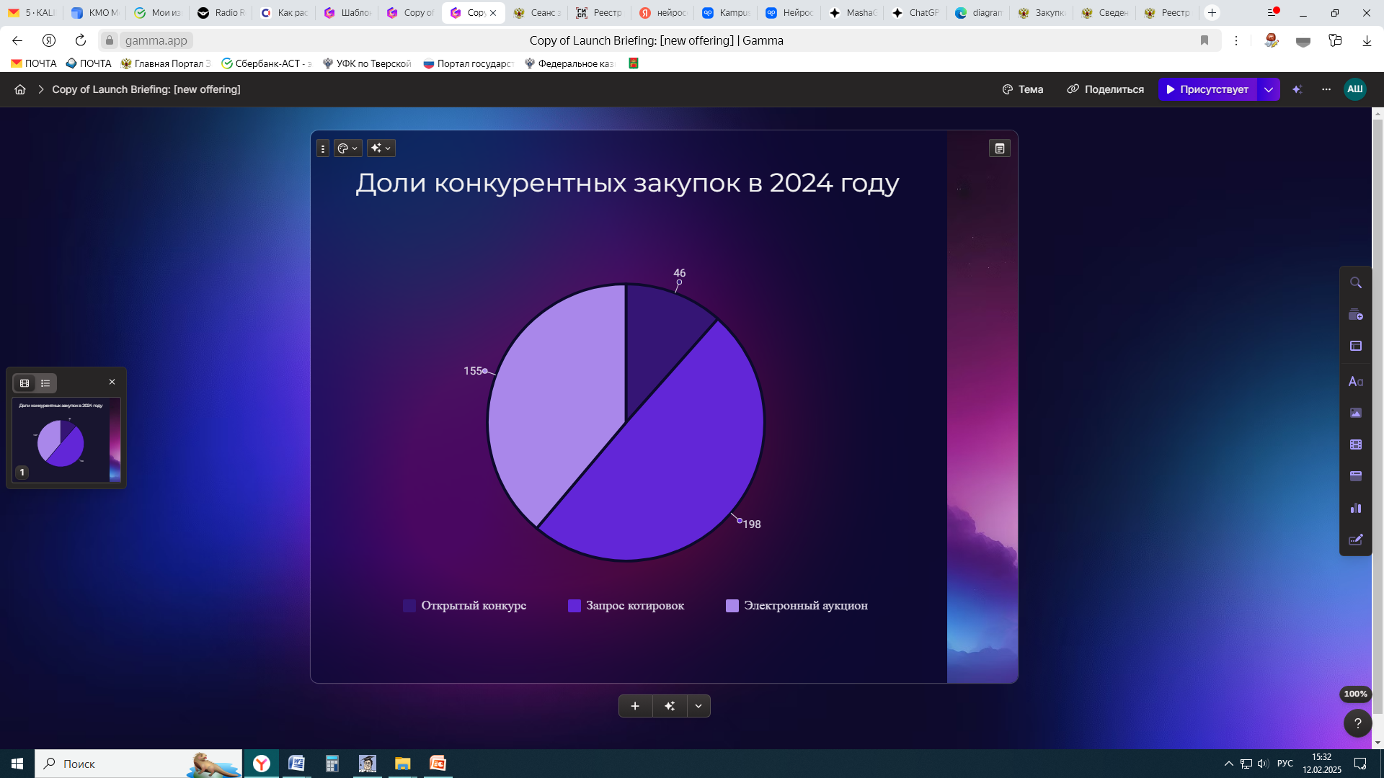
2.3.4. Статистические материалы

Тип закупки | Количество | Доля (%)
Открытые конкурсы | 46 | 13.6%
Запросы котировок | 198 | 58.6%
Электронные аукционы | 155 | 45.8%

Всего конкурентных закупок: 399 шт.
Диаграмма наглядно демонстрирует, что большую часть конкурентных закупок в 2024 году составляют запросы котировок в электронной форме, на которые приходится 58,6% от общего числа.
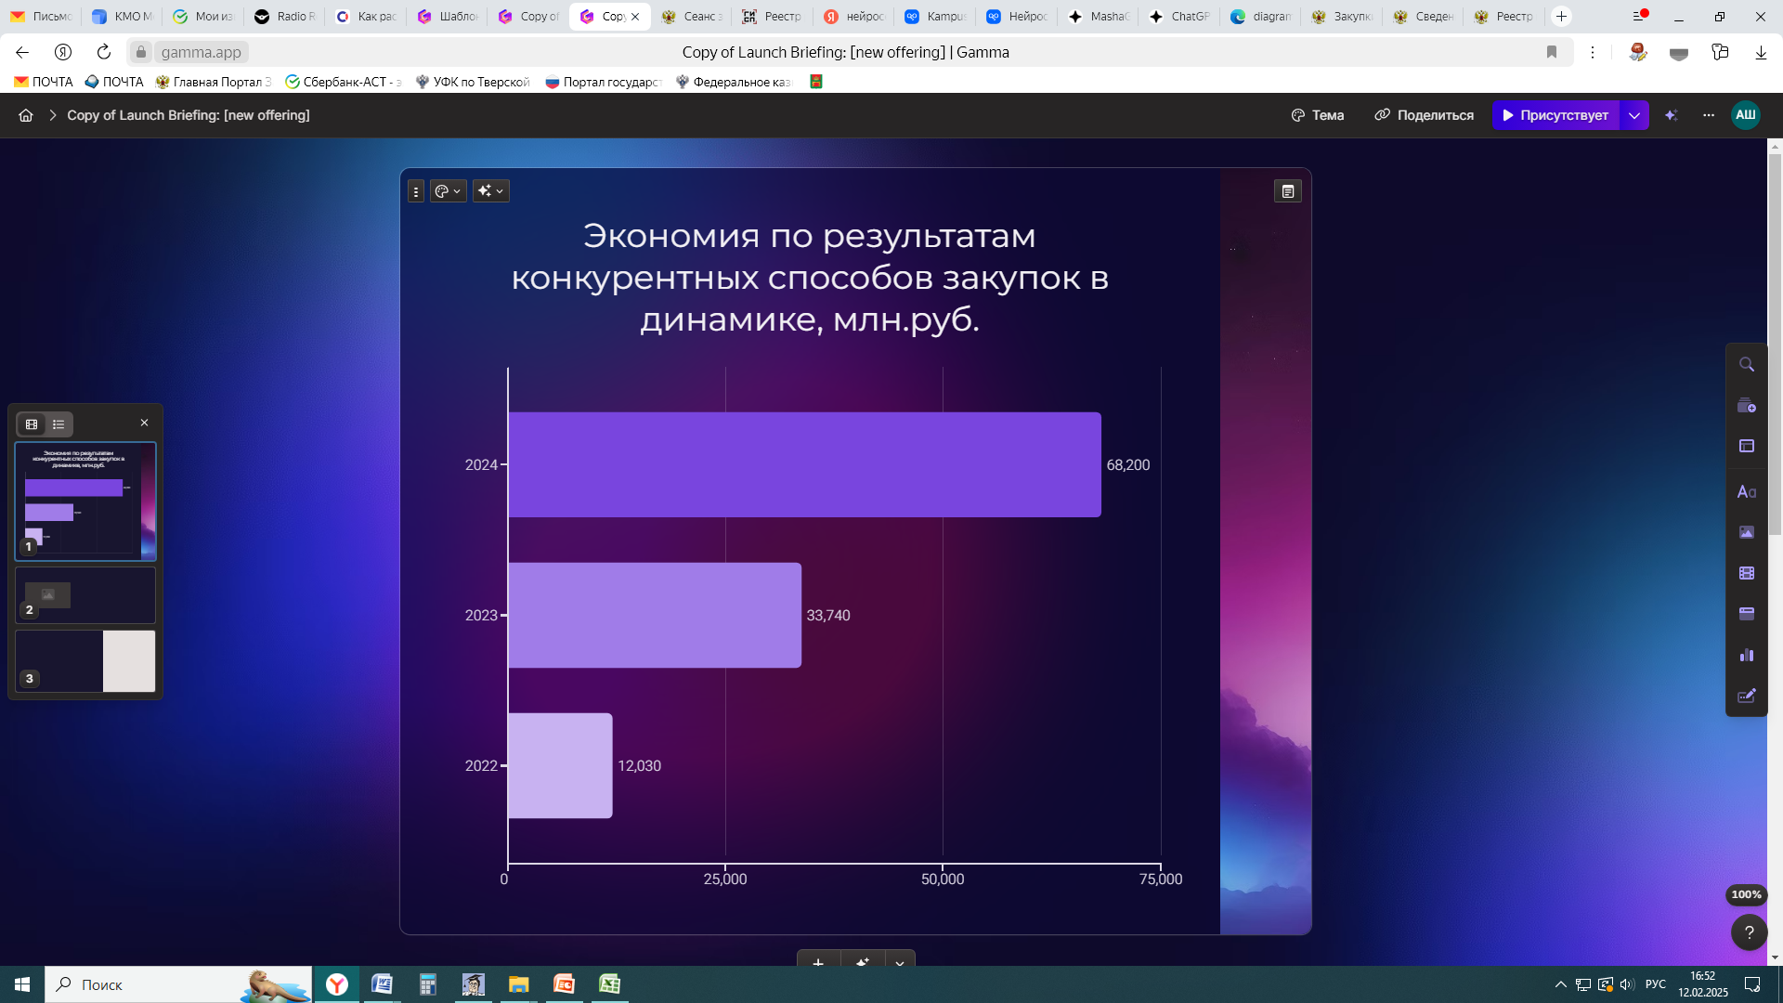

Детальный анализ графика:
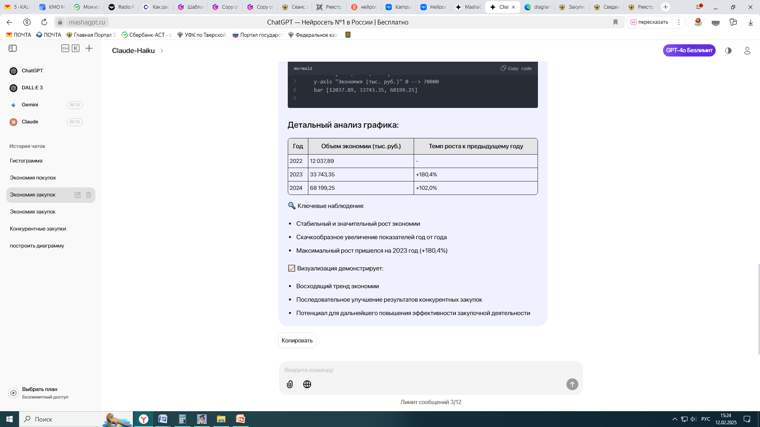

Ключевые наблюдения:
- стабильный и значительный рост экономии;
- значительный рост экономии в 2023 году (+180,4%);
- продолжение устойчивого роста в 2024 году (+102%).

Диаграмма наглядно демонстрирует:
- восходящий тренд экономии;
- последовательное улучшение результатов конкурентных закупок;
- потенциал для дальнейшего повышения эффективности закупочной деятельности.

2.4. В СФЕРЕ ГРАДОСТРОИТЕЛЬСТВА

В 2024 году завершились строительно-монтажные работы по объекту: «Строительство скоростной автомобильной дороги Москва-Санкт-Петербург на участке км 58 - км 648 (с последующей эксплуатацией на платной основе), 3 этап км 149 - км 208», на территории Калининского муниципального округа.
Получено положительное заключение государственной экспертизы проекта планировки территории по объекту «Создание высокоскоростной железнодорожной магистрали Санкт-Петербург – Москва (участок Крюково (Алабушево) – Обухово)» 6 этап - Строительство участка Новая Тверь (вкл.) – Высоково (искл.)». Начато проведение оценки и изъятие имущества.
В рамках реализации национального проекта «Жилье и городская среда» за период 2024 года на территории Калининского муниципального округа введено в эксплуатацию 300 785 кв.м. жилой площади (ИЖС – 236 636 кв.м, многоквартирные дома - 64 149 кв.м.). Ввод жилья выполнен на 99,0% в сравнении с 2023 годом, который составлял - 303 685 кв.м.
Подготовлены 54 заключения о принятии решений о подготовке проектов по внесению изменений в Генеральный план и Правила землепользования и застройки Калининского муниципального округа.
Утверждено 7 Постановлений Правительства Тверской области о внесении изменений в Генеральный план и Правила землепользования и застройки Калининского муниципального округа применительно к отдельным населенным пунктам и земельным участкам на территории округа.
Проведены общественные слушания:
- по вопросу проведения общественных обсуждений предварительных материалов оценки воздействия на окружающую среду по материалам, обосновывающим лимиты и квоты добычи охотничьих ресурсов на территории Тверской области в сезоне охоты 2024 - 2025 годов (за исключением особо охраняемых природных территорий федерального значения);
- на территории Калининского муниципального округа в течении года проводилось 15 общественных обсуждений по проектам внесения изменений в Генеральный план и Правила землепользования и застройки Калининского муниципального округа применительно к отдельным населенным пунктам и земельным участкам на территории округа, а также по предоставлению разрешений на условно разрешенные виды использования земельных участков.
В рамках реализации региональной программы «Адресная программа Тверской области по переселению граждан из аварийного жилищного фонда на 2019-2024 годы», в которую включены многоквартирные аварийные жилые дома поселка городского типа Орша Калининского муниципального округа и д. Полубратово Калининского муниципального округа расселено 41 жилое помещение площадью 1 884,6 кв.м. из необходимых 51 (2267 кв.м.) в поселке городского типа Орша и 7 жилых помещения площадью 375,8 кв.м. из необходимых 9 (405,4 кв.м.) в д. Полубратово.
Региональная программа «Адресная программа Тверской области по переселению граждан из аварийного жилищного фонда на 2019-2024 годы» реализуется медленно, в связи с отсутствием жилья на вторичном рынке.
Выполнены строительно-монтажные работы на 50% по объекту: «Многоквартирный жилой дом по адресу: Тверская область, Калининский р-н, с. Тургиново, ул.Коммунальная, д. 3».
Проект по объекту: «Детский сад на 100 мест в д. Мермерины по адресу: Тверская область, Калининский район, Медновское с.п., д. Мермерины, ул. Центральная, д.30» не выполнен, в связи с отсутствием средств на его строительство.
Объект школа на 500 мест в д. Кривцово не включена в программу «Комплексное развитие сельских территорий», в связи с несоответствием критериям программы.
Межведомственной комиссией по переводу жилого помещения в нежилое помещение и нежилого помещения в жилое помещение, согласованию переустройства и (или) перепланировки жилого помещения и признанию помещения жилым помещением, жилого помещения непригодным для проживания и многоквартирного дома аварийным и подлежащим сносу или реконструкции, садового дома жилым домом и жилого дома садовым домом, находящихся на территории Калининского муниципального округа Тверской области рассмотрено:
- 37 заявлений о признании садового дома жилым домом и переводе из жилого (нежилого) помещения в нежилое (жилое) помещение, по которым было принято 17 положительных решений, в отношении 20 заявлений было отказано;
- 7 заявлений о согласовании переустройства и (или) перепланировки жилого помещения;
- 7 уведомлений о завершении переустройства и (или) перепланировки жилого помещения;
- 3 жилых помещения признаны непригодными для проживания;
- 1 многоквартирный дом признан аварийным и подлежащим сносу.

2.5. В СФЕРЕ ДОРОЖНОЙ ДЕЯТЕЛЬНОСТИ

2.5.1. Основные направления и результаты деятельности отдела дорожно-транспортной инфраструктуры

Отдел дорожно-транспортной инфраструктуры Администрации Калининского муниципального округа (далее –дорожный отдел) исполняет полномочия в сфере дорожной деятельности на территории Калининского муниципального округа.
Основными задачами отдела являются содержание, ремонт и строительство автомобильных дорог общего пользования между населенными пунктами, мостов и иных инженерных сооружений на них в границах Калининского муниципального округа.

2.5.1.1. Содержание, ремонт и строительство автомобильных дорог общего пользования между населенными пунктами, мостов и иных инженерных сооружений на них в границах Калининского муниципального округа

В соответствии с возложенными задачами за отчетный период дорожным отделом выполнена следующая работа:
- разработана муниципальная программа «Развитие дорожного хозяйства и обеспечения безопасности дорожного движения Калининского муниципального округа Тверской области на 2024-2029 годы».
Расходы на реализацию муниципальной программы составили 688 647,49 тыс. руб. Все запланированные в муниципальной программе мероприятия были выполнены на 95,97%.
Основные причины отклонения фактического использования финансовых ресурсов и достигнутых показателей муниципальной программы от запланированных значений за отчетный финансовый год связаны с экономией на торгах, отпавшими работами в ходе реализации объектов ремонта при приемке работ, а также двухгодичными контрактами.

- Капитальный ремонт и ремонт улично-дорожной сети
№ | Наименование объекта | Местный бюджет тыс. руб. | Областной бюджет тыс. руб. | Общая стоимость реализации тыс. руб.
1 | Ремонт автомобильной дороги "подъезд к д.Настасино" в Калининском муниципальном округе
 |  | 588,32 | 5294,97 | 5883,29
2 | Ремонт автомобильной дороги по ул. Станционная д. Олбово протяжением 2,1 км Калининского муниципального округа Тверской области
 |  | 1706,74 | 15360,64 | 17067,38
3 | Ремонт автомобильной дороги "Новинки -Доншино - Малые Борки" в Калининском муниципальном округе
 |  | 1697,93 | 15281,40 | 16979,33
4 | Ремонт автомобильной дороги общего пользования местного значения и инженерных сооружений на ней на территории Калининского муниципального округа Тверской области (подъезд к д. Палкино)
 |  | 819,66 | 7376,92 | 8196,58
5 | Ремонт переулка Звездный в деревне Глазково
 |  | 231,53 | 2083,80 | 2315,33
6 | Ремонт автомобильной дороги Лисицы – Сергеевка (оленья ферма место 7) – Судимирка (оленья ферма Судимиръ) Калининского муниципального округа Тверской области - 3 этап
 |  | 646,00 | 5814,00 | 6460,00
7 | Ремонт автомобильных дорог общего пользования местного значения по адресу: Тверская область, Калининский муниципальный округ, ж/д станция Чуприяновка, ул. Лесная, ул. Речная
 |  | 713,23 | 6419,10 | 7132,33
8 | Ремонт дороги местного значения с.Красная Гора ул Центральная
 |  | 1048,31 | 9434,79 | 10483,10
9 | Выполнение ремонтных работ автомобильной дороги в д. Поддубье Калининского муниципального округа Тверской области
 |  | 1299,00 | 11691,00 | 12990,00
10 | Ремонт автомобильной дороги "Сокол-Жданово" Калининского муниципального округа Тверской области
 |  | 1208,65 | 10877,80 | 12086,45
11 | Ремонт асфальтированной площадки вокруг здания МОУ "Горютинская СОШ", состоящая из плаца, пешеходных дорожек, подъездной дороги для автотранспорта, площадки для занятия малым теннисом, спортивных дорожек и площадок, расположенных по адресу: Тверская область, Калининский муниципальный округ, д. Горютино, д. 1А"
 |  | 2030,56 | 18274,84 | 20305,40
12 | Ремонт асфальтированной площадки в границах территории МОУ "Михайловская СОШ", состоящая из 2 плацев, пешеходных дорожек и подъездной дороги для автотранспорта, по адресу: Тверская область, Калининский муниципальный округ, с. Михайловское, ул. Центральная, д. 44-ж"
 |  | 408,00 | 3672,00 | 4080,00
13 | Ремонт асфальтированной площадки вокруг здания МОУ "Езвинская СОШ им. С.Д. Конюхова", состоящая из плаца, дорожки пешеходной и подъездной дороги для автотранспорта, расположенного по адресу: Тверская область, Калининский муниципальный округ, деревня Езвино, д. 86"
 |  | 390,00 | 3510,00 | 3900,00
14 | Ремонт участка автомобильной дороги общего пользования местного значения по ул. Окружная в д. Никулино Калининского муниципального округа Тверской области
 |  | 319,57 | 2876,13 | 3195,70
15 | Ремонт улиц Молодежная, Садовая в д. Нестерово Калининского муниципального округа Тверской области
 |  | 1420,62 | 12785,60 | 14206,22
16 | Выполнение ремонтных работ автомобильной дороги "Городня-Отмичи-Бор" Калининского муниципального округа Тверской области
 |  | 4296,59 | 38669,28 | 42965,87
 | ИТОГО | 18824,71 | 169422,27 | 188246,98
ул. Станционная д. Олбово
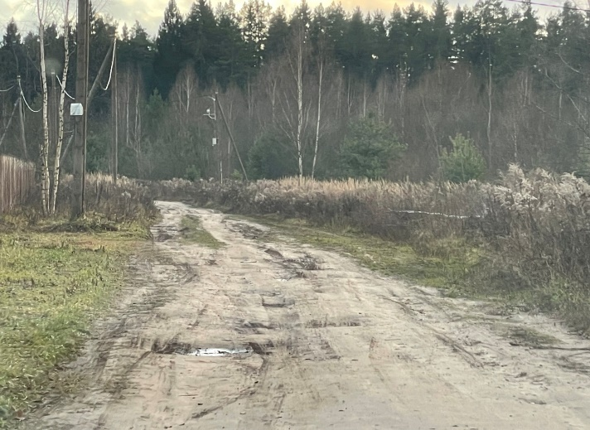
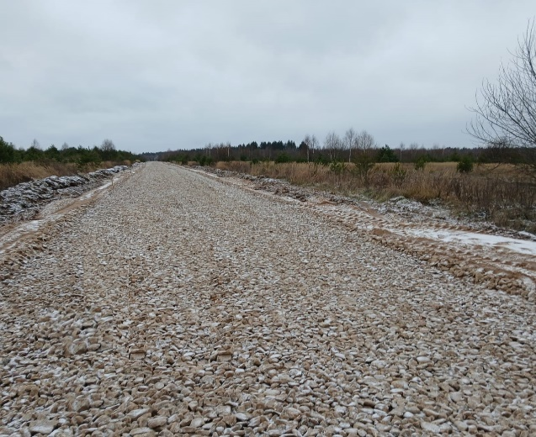
до ремонта после ремонта
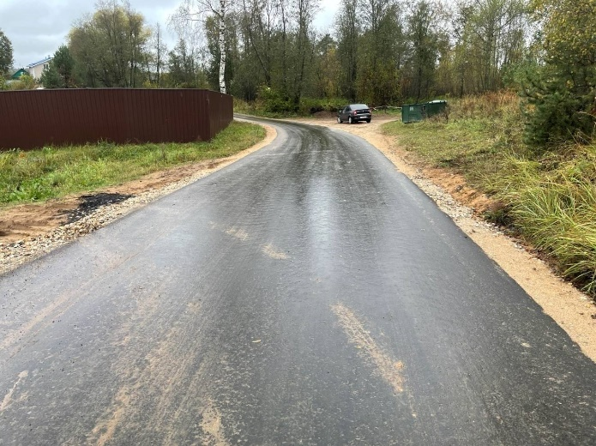
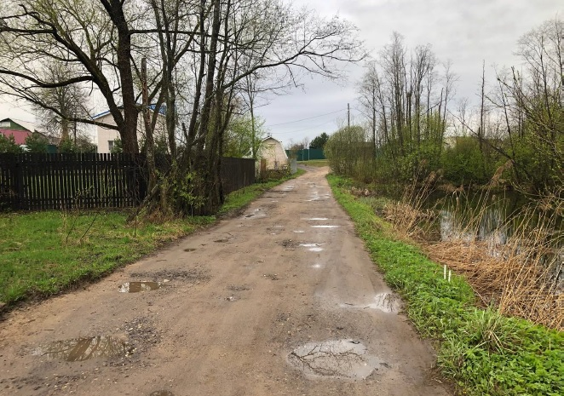
ул. Лесная д. Чуприяновка
до ремонта после ремонта

д. Поддубье
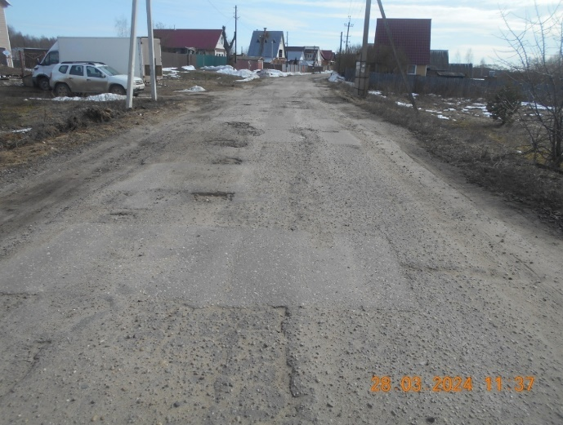
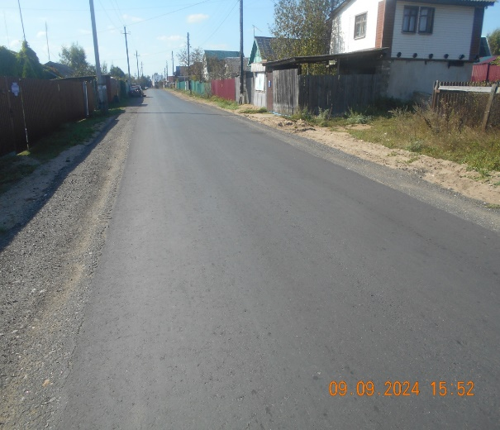

до ремонта после ремонта

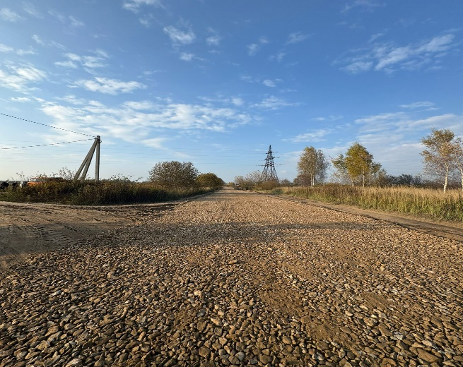
Дорога Сокол-Жданово
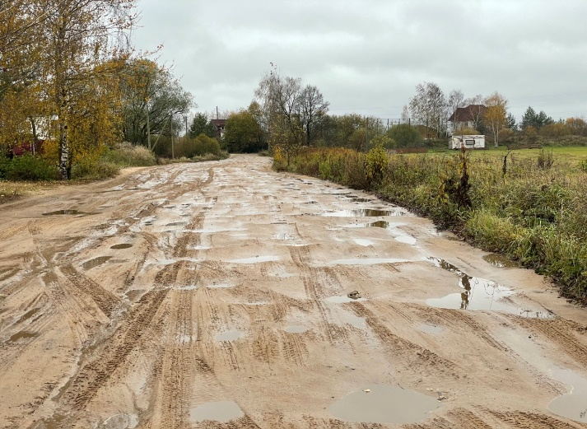
до ремонта после ремонта

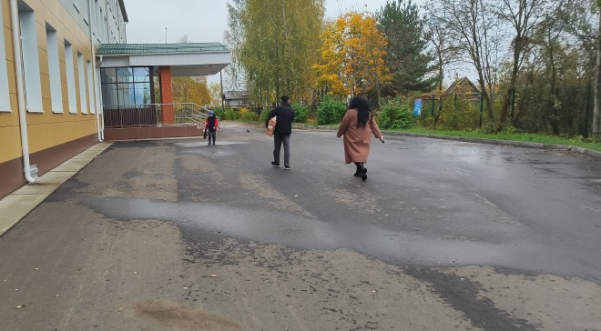
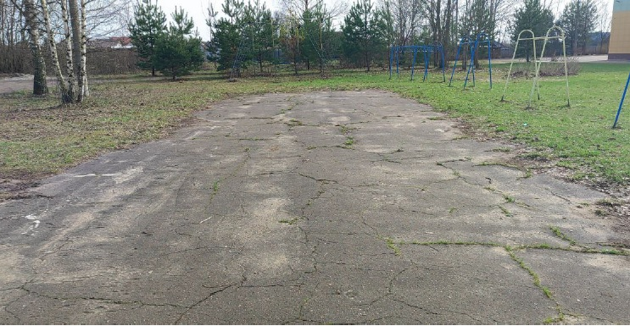
Площадка вокруг здания МОУ «Горютинская СОШ»
до ремонта после ремонта

Площадка в границах территории МОУ «Михайловская СОШ»
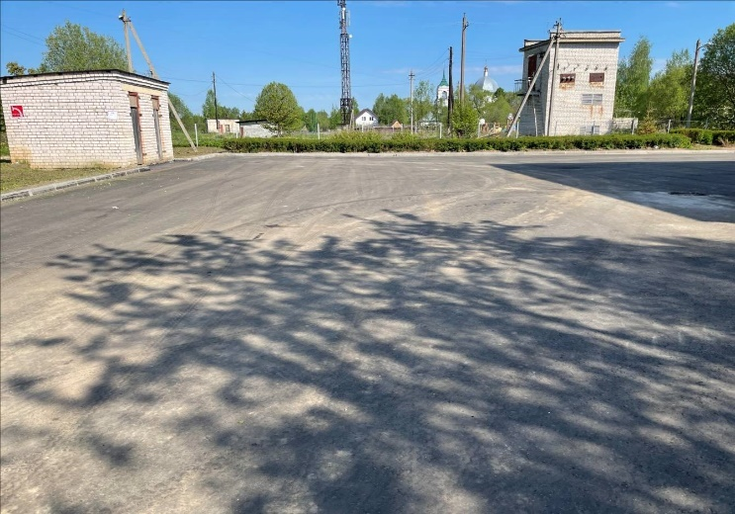
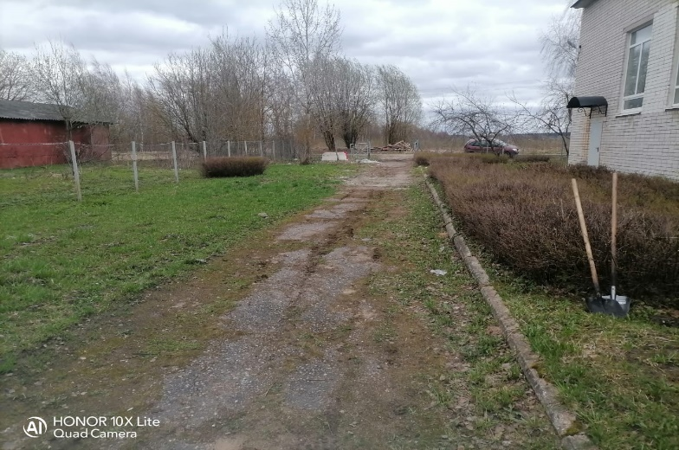
до ремонта после ремонта

ул. Окружная д. Никулино
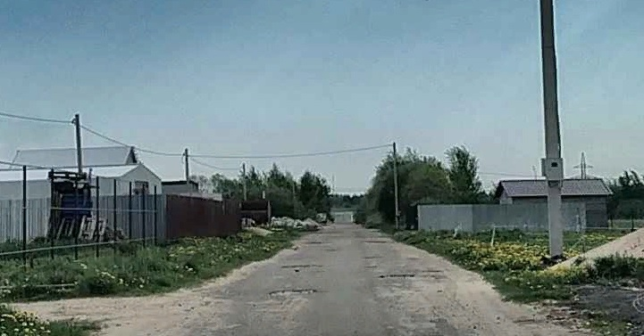
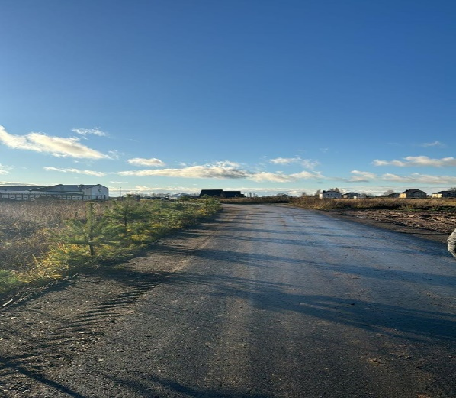
до ремонта после ремонта
д. Нестерово
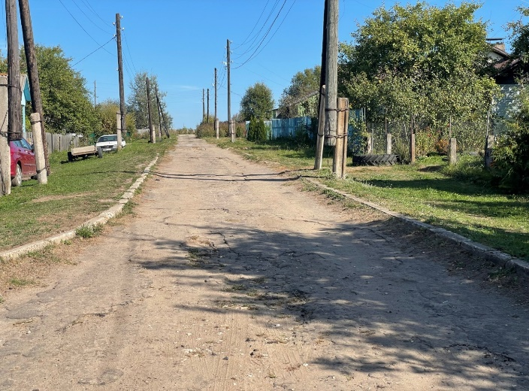
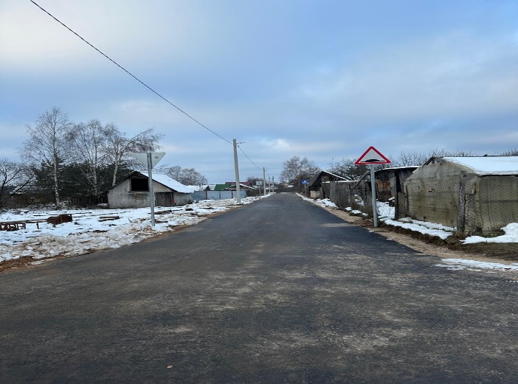
до ремонта после ремонта

Автомобильная дорога «Городня-Отмичи-Бор»
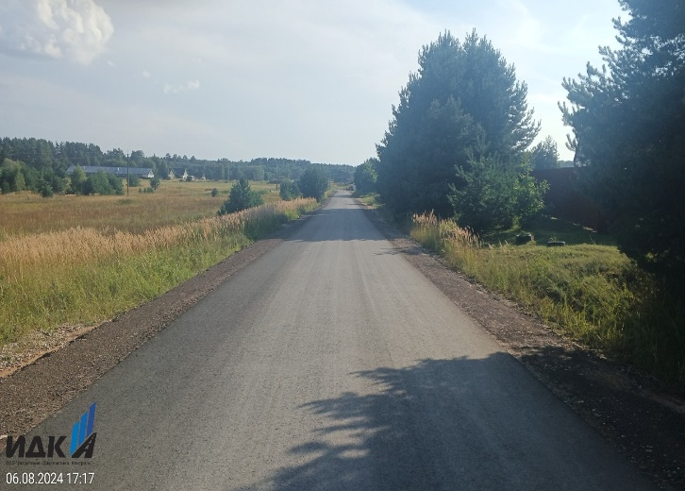
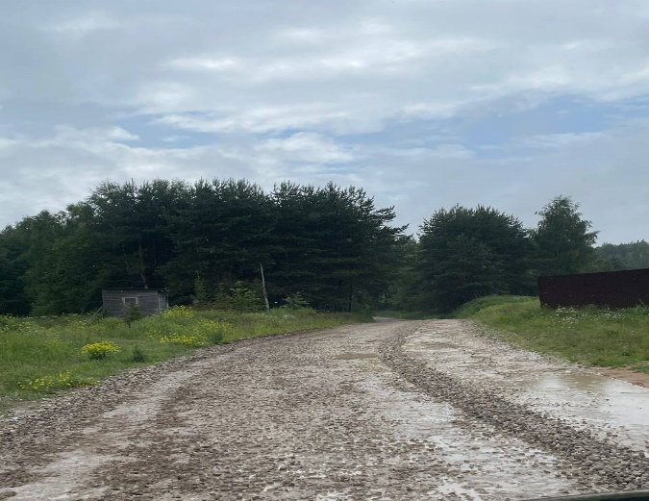
до ремонта после ремонта

Ремонт дворовых территорий многоквартирных домов и проездов к дворовым территориям

№ | Наименование объекта | Местный бюджет тыс.руб. | Областной бюджет тыс.руб. | Общая стоимость реализации тыс.руб.
1 | Ремонт дворовых территорий и подъездных путей к многоквартирным домам, расположенных по адресу: пос. Заволжский, ул. Ново-Каликинская, д.18-25 (2 этап) | 3592,30 | 12275,70 | 15868,00
2 | Ремонт дворовых территорий и подъездных путей к многоквартирным домам, расположенных по адресу: пос. Заволжский, ул. Ново-Каликинская, д.18-25 (1 этап) | 2459,00 | 12237,09 | 14696,09
3 | Выполнение работ по ремонту приподъездных площадок в пос. Заволжский, ул. Ново-Каликинская, д.18-25 | 599,75 |  | 599,75
4 | Ремонт дворовых территорий по улице Юбилейная д. № 4, д. № 6, д. №2А и д. №6А в пгт. Орша Калининского муниципального округа (1й этап) | 224,70 | 2022,23 | 2246,93
5 | Ремонт дворовых территорий и подъездов к ним в д. Квакшино Верхневолжского сельского поселения Калининского муниципального округа | 532,45 | 1890,13 | 2422,58
6 | Инициативный проект. Благоустройство дворовой территории многоквартирного дома, расположенного по адресу Тверская область Калининский округ, п Эммаусс, д. № 10 подъезд 1, хозяйственно-парковочная площадка | 2709,53 |  | 2709,53
7 | Инициативный проект. Благоустройство дворовой территории многоквартирного дома, расположенного по адресу Тверская область Калининский округ, п Эммаусс, д. № 10 подъезды 2,3,4,5 | 2849,3 |  | 2849,30
 | Итого | 12 967,03 | 28 425,15 | 41 392,18
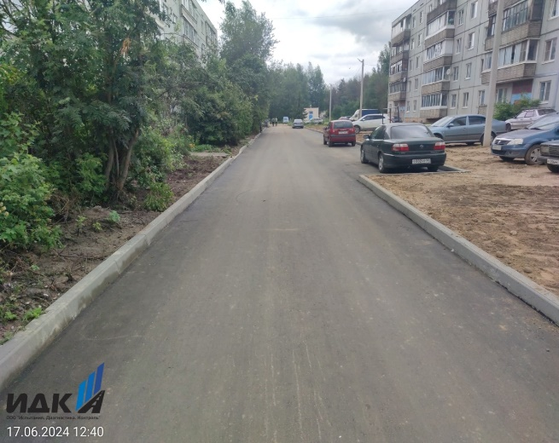
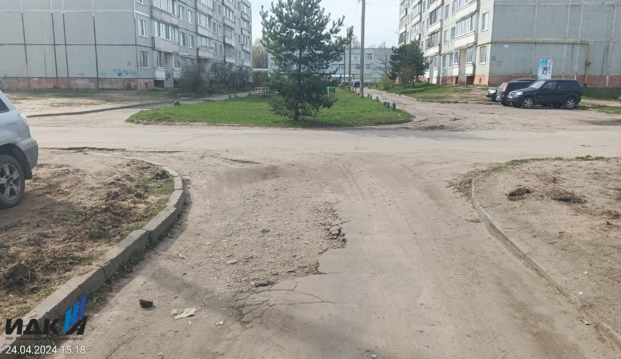
п. Заволжский 18-25 (1 этап)
до ремонта после ремонта

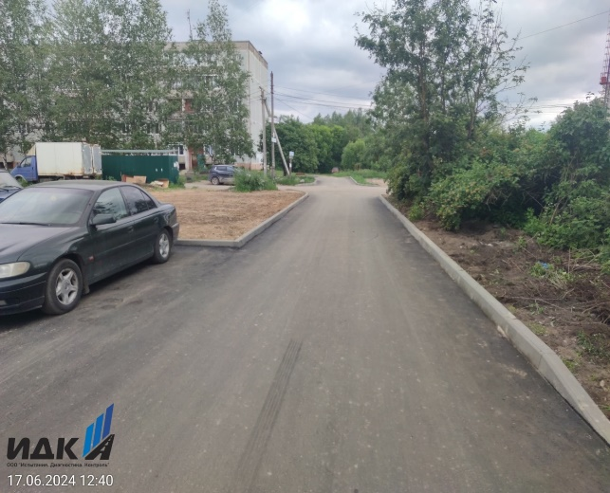
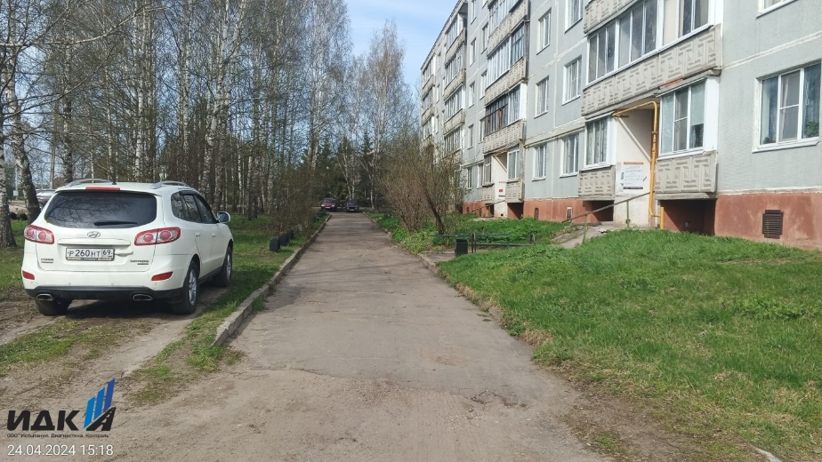
Заволжский 18-25 (2 этап)

до ремонта после ремонта
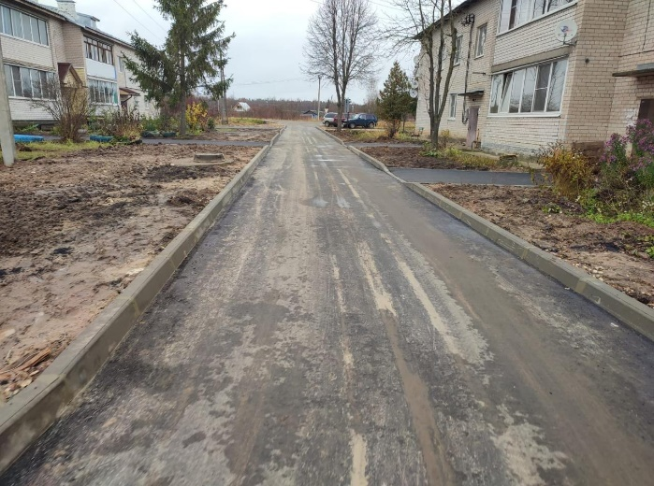
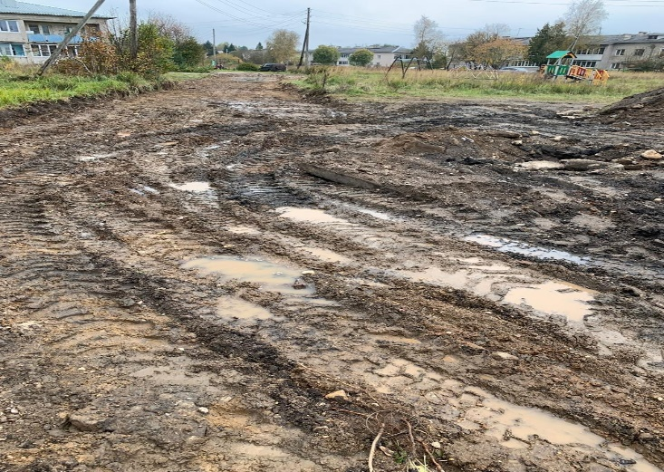
ул. Юбилейная пгт. Орша
до ремонта после ремонта
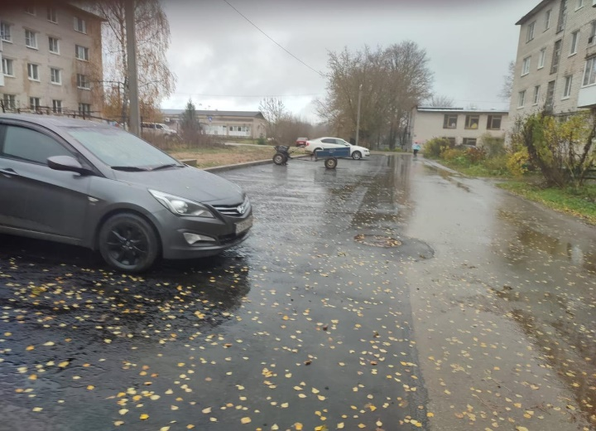
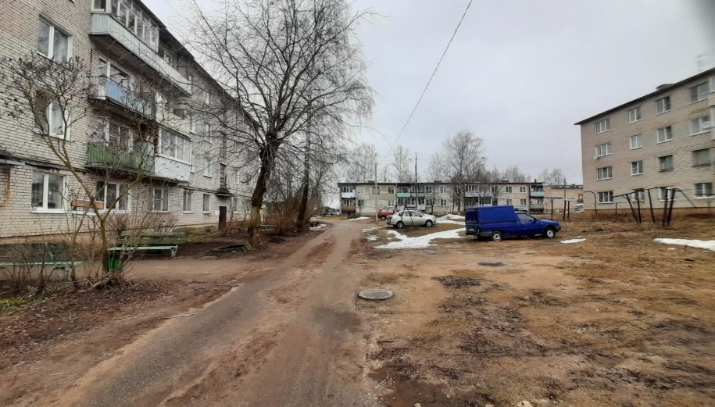
д. Квакшино
до ремонта после ремонта

Повышение безопасности дорожного движения
№ | Наименование объекта | Местный бюджет тыс. руб. | Областной бюджет тыс. руб. | Общая стоимость реализации тыс. руб.
1 | Проведение мероприятий в целях обеспечения безопасности дорожного движения на автомобильных дорогах общего пользования местного значения (установка элементов освещения на пешеходных переходах, автобусных остановках и локальных пересечениях и примыканиях) д. Нестерово Калининского муниципального округа Тверской области
 |  | 272,54 | 2452,89 | 2725,43
2 | Проведение мероприятий в целях обеспечения безопасности дорожного движения на автомобильных дорогах общего пользования местного значения (установка элементов освещения на пешеходных переходах, автобусных остановках и локальных пересечениях и примыканиях д. Савино)
 |  | 258,64 | 2327,72 | 2586,36
 | Итого | 531,18 | 4780,61 | 5311,79

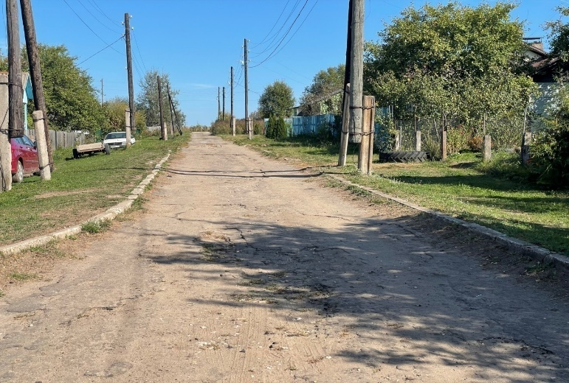
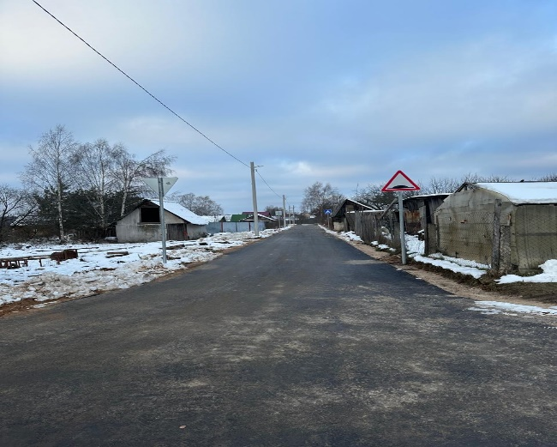
д. Нестерово
до ремонта после ремонта
Содержание автомобильных дорог общего пользования и искусственных сооружений на них

№ | Наименование мероприятия | Областной бюджет  тыс.руб. | Местный бюджет  тыс.руб. | Общая стоимость  реализации тыс.руб.
1 | Содержание автомобильных дорог местного значения |  | 153 593,70 | 153 593,70
2 | Выполнение работ по подсыпке автомобильных дорог общего пользования местного значения в рамках содержания |  | 80 099,84 | 80 099,80
3 | Паспортизация автомобильных дорог Калининского муниципального округа |  | 595,00 | 595,00
 | Итого: |  | 234 288,54 | 234 288,50

Проведена работа по содержанию автомобильных дорог 3 класса в Калининском муниципальном округе. Расходы на содержание составили 72 690,10 тыс. руб., из них 42 485,10 тыс. руб. средства областного бюджета тверской области и 30 205,00 тыс. руб. средства бюджета Калининского муниципального округа.

Капитальный ремонт и ремонт автомобильных дорог общего пользования местного значения с твердым покрытием до сельских населенных пунктов, не имеющих круглогодичной связи с сетью автомобильных дорог общего пользования
№ | Наименование объекта | Местный бюджет тыс.руб. | Областной бюджет тыс.руб. | Общая стоимость реализации тыс.руб
1 | Ремонт автомобильной дороги общего пользования местного значения на территории Калининского муниципального округа (Каблуково-Заборовье-турбаза "Лисицкий Бор"-Орша км 0+000-км 2+100) | 6828,26 | 58576,56 | 65404,82

Автодорога Каблуково-Заборовье-турбаза
«Лисицкий Бор» - Орша км 0+000-км 2+100
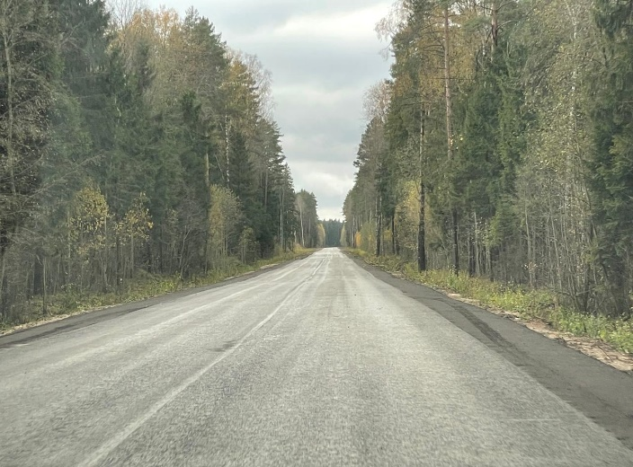
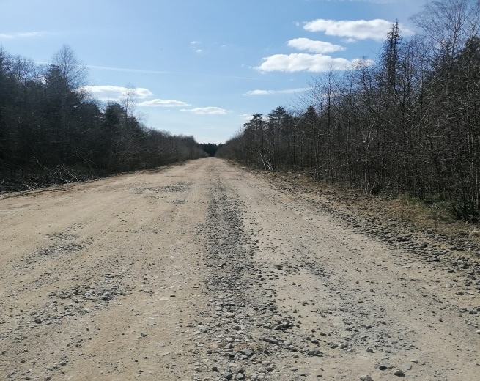
до ремонта после ремонта

Разработка проектно-сметной документации

№ | Наименование объекта | Местный бюджет тыс. руб.
1 | "Сокол-Жданово " Калининского муниципального округа Тверской области | 200,00
2 | "Каменка-Бурашево", "Андрейково-Бирюлино-Садыково-Боровлево-Озон" в Калининском муниципальном округе Тверской области по ремонту улиц Молодежная, Садовая в деревне Нестерово Калининского муниципального округа | 300,00
3 | "Ремонт дворовых территорий в дер. Романово", "Бор-Дмитровское", "Бор-Дмитровское-Щербово", "Тургиновское шоссе-дер. Старково" в Калининском муниципальном округе | 591,00
4 | "Видогощи-Судимирка, "Ст. Кулицкая-д. Красная пресня-Трубино" в Калининском муниципальном округе Тверской области | 583,00
5 | "Ремонт автомобильной дороги общего пользования в д. Жданово Калининского муниципального округа Тверской области"; "Ремонт автомобильной дороги общего пользования по ул. Юбилейная в пгт. Орша Калининского муниципального округа Тверской области"; "Ремонт автомобильной дороги общего пользования по ул. Ручейная в д. Заборовье Калининского муниципального округа Тверской области"; "Ремонт проездов, устройств парковок, благоустройство на дворовых территориях многоквартирных домов 3,5,7,9 с. Николькое Калининского муниципального округа | 599,00
6 | "Ремонт автомобильной дороги по ул. Слободская в д. Савино"; "Ремонт участьков автомобильных дорог общего пользования местного назначения в границах д. Брусилово"; " Ремонт автомобильной дороги по ул. Молодежная в д. Славное Калининского муниципального округа" | 593,96
7 | "Ремонт автомобильной дороги "Чадово-Дуденево";"Беле-Кушальское-Романово"; "Обухово-Поминово" | 588,00
8 | "Ремонт дворовых территорий с восстановлением парковочных карманов в пос. Эммаус дома №4а,6а,7б,9,3-6 в Калининском муниципальном округе" | 280,00
9 | "Ремонт автомобильной дороги по ул.Юбилейная в пгт.Орша Калининского муниципального округа Тверской области" | 45,66
10 | "Ремонт автомобильной дороги в деревне Жданово Калининского муниципального округа Тверской области" | 27,26
11 | "Ремонт автомобильной дороги по ул. Ручейная в д. Заворовье Калининского муниципального округа Тверской области" | 29,14
12 | "Ремонт проездов, устройство парковок, благоустройство на дворовой территории многоквартирных домов 3,5,7,9 с. Никольское Калининского муниципального округа Тверской области" | 32,48
13 | "Ремонт автомобильной дороги по улице Слободская в д. Савино Калининского муниципального округа Тверской области (этап 1)" | 34,16
14 | "Ремонт автомобильной дороги по улице Слободская в д. Савино Калининского муниципального округа Тверской области (этап 2)" | 26,84
15 | "Капитальный ремонт дворовых территорий с устройством новых парковочных мест в д. Рязаново Калининского муниципального округа Тверской области. Этап 1" | 32,07
16 | "Капитальный ремонт дворовых территорий с устройством новых парковочных мест в д. Рязаново Калининского муниципального округа Тверской области. Этап 2" | 23,15
17 | "Ремонт участка автомобильной дороги общего пользования местного значения в границах д. Брусилово Калининского муниципального округа Тверской области" | 34,16
18 | "Ремонт автомобильной дороги по ул. Молодежная в д. Славное Калининского муниципального округа Тверской области" | 49,88
19 | "Проведение мероприятий в целях обеспечения безопасности дорожного движения на дорогах общего пользования местного значения (установка элементов освещения на пешеходных переходах, автобусных остановках и локальных пересечениях и примыканиях) в с.Красная гора,в д. Мермерины, в д.Жорновка Калининского муниципального округа Тверской области" | 405,00
20 | "Проведение мероприятий в целях обеспечения безопасности дорожного движения на дорогах общего пользования местного значения (установка элементов освещения на пешеходных переходах, автобусных остановках и локальных пересечениях и примыканиях) в дер. Даниловское, в с. Медное, в пгт. Орша Калининского муниципального округа Тверской области" | 375,00
21 | "Капитальный ремонт дворовых территорий и подъездов к ним в дер. Рязаново Калининского муниципального округа Тверской области (этап1 и этап2)" | 149,00
 | Итого | 4998,76

В 2024 году дорожным отделом рассмотрено 826 обращений граждан, в том числе с выездом на место в 427 случаях, подготовлены ответы на них.
Однако, значительная часть автодорог, расположенных на территории Калининского муниципального округа, не отвечает нормативным требованиям. Для приведения их в надлежащее состояние дорожным отделом проводятся следующие необходимые мероприятия:
- ямочный ремонт а/б покрытия,
- планировка проезжей части гравийных дорог (грейдирование),
-восстановление профиля гравийных дорог с добавлением нового материала,
- замена/установка дорожных знаков.
В рамках содержания восстановлено проезжее состояние автодорог общей протяженностью 1571,535 км, остальные дороги округа находятся под постоянным надзором и поддерживаются в проезжем состоянии.

2.5.2. Перечень показателей деятельности отрасли
№ п/п | Наименование показателя | Ед. изм. | Отчетная информация за 2021 год | Отчетная информация за 2022 год | Отчетная информация за 2023 год | Отчетная информация за 2024 год
1 | Отремонтировано автомобильных дорог, в том числе: | км | 118,4 | 137,1 | 132
 | - ремонт |  | 15 | 10,5 | 7,9 | 15,5
 | -содержание |  |  |  | 139,9 | 1571,5
2 | Общая протяженность автомобильных дорог общего пользования местного значения | км | 441,591 | 455,8 | 453,81 | 1571,535
3 | Общий объем расходов бюджета района на дорожное хозяйство, всего, в том числе: | Общая сумма |  |  | 231 931,39 | 688 647,46
 | -бюджет района | тыс. руб. | 111 504,46 | 102 378,27 | 55 714,51 | 323 798,35
 | -областной бюджет |  | 89 179,57 | 80 415, 03 | 167 835,54 | 363 912,83
 | -иные |  | 22 324,89 | 21 953,24 | 8 381,34 | 936,28
4 | Выполнение муниципальной программы "Развитие дорожного хозяйства и обеспечения безопасности дорожного движения Калининского муниципального округа Тверской области на 2024-2029 годы" | % | 93 | 86,16 | 97,1 | 95,97

2.5.3. Приоритетные направления и основные задачи на 2025 год
Планируемое освоение денежных средств на отрасль дорожного хозяйства в 2025 году составляет 581 916,14 тыс. руб., из них 198 192,00 тыс.руб. это средства областного бюджета и 383 724,14 тыс.руб. средства бюджета Калининского муниципального округа.
При условии полного софинансирования из областного бюджета в 2025 году запланированы ремонтные работы на следующих объектах:
- ремонт автомобильной дороги по ул. Станционная д. Олбово протяжением 2,1 км Кулицкого сельского поселения Калининского округа;
- ремонт участка автомобильной дороги общего пользования местного значения по ул. Окружная в д. Никулино Калининского муниципального округа;
- капитальный ремонт улично-дорожной сети по ул. Новаторов в д. Юрьевское Калининского муниципального округа;
- капитальный ремонт автомобильной дороги по ул. Чагиных и ул. Дервизов в с. Бурашево Калининского муниципального округа;
- ремонт автомобильной дороги по ул. Слободская в д. Савино Заволжского сельского поселения Калининского муниципального округа (2 этап);
- ремонт автомобильной дороги по ул. Ручейная в д. Заборовье Калининского муниципального округа;
- ремонт автомобильной дороги по ул. Юбилейная в пгт. Орша Калининского муниципального округа;
- реконструкция автомобильной дороги по ул. Парковая в с. Бурашево Калининского муниципального округа;
- ремонт автомобильной дороги по ул. Молодежная в д. Славное Калининского муниципального округа;
- ремонт автомобильной дороги общего пользования в д. Жданово Калининского муниципального округа;
- ремонт участков улично-дорожной сети в д. Брусилово Калининского муниципального округа;
- ремонт территории МОУ "Краснопресненская СОШ им. В. П. Дмитриева" по адресу: Тверская область, Калининский муниципальный округ, ул. Титова, 1А, железнодорожная станция Кулицкая;
- ремонт территории МОУ "Эммаусская СОШ" по адресу: Тверская область, Калининский муниципальный округ, посёлок Эммаусс, д. 30;
- ремонт территории МОУ "Тверская СОШ" по адресу: Тверская область, Калининский муниципальный округ, д. Мермерины, ул. Октябрьская, д. 1А;
- ремонт территории МОУ "Оршинская СОШ" по адресу: Тверская область, Калининский муниципальный округ, п. Орша, ул. Школьная, д. 2Б;
- ремонт территории МОУ "Васильевская СОШ" по адресу: Тверская область, Калининский муниципальный округ, пос. Васильевский Мох, ул. Парковая, д.19/8;
- ремонт по ул. Зеленая в д. Колталово Калининского муниципального округа;
- ремонт автомобильной дороги по ул. Слободская в д. Савино Заволжского сельского поселения Калининского округа (1 этап);
- ремонт автомобильной дороги по ул. Парковая пгт. Васильевский Мох Калининского округа;
- ремонт участков автомобильных дорог ул. Центральная и ул. Лучистая в д. Палкино Никулинского сельского поселения Калининского округа;
- ремонт территории МОУ "Бурашевская СОШ" по адресу: Тверская область, Калининский муниципальный округ, село Бурашево, ул. Лесная, д. 5А;
- ремонт территории МОУ "Славновская СОШ" по адресу: Тверская область, Калининский муниципальный округ, д. Славное, ул. Молодёжная, д. 21;
- ремонт территории МОУ "Верхневолжская СОШ" по адресу: Тверская область, Калининский муниципальный округ, д. Рязаново, д. 19;
- ремонт территории Октябрьской СОШ им. С. Я. Лемешева филиал МОУ "Медновская СОШ" по адресу: Тверская область, Калининский муниципальный округ, д. Кумордино, ул. Школьная, д. 5;
- ремонт территории МОУ "Квакшинская СОШ" по адресу: Тверская область, Калининский муниципальный округ, д. Квакшино, д. 55;
- ремонт территории МОУ "Большеборковская СОШ" по адресу: Тверская область, Калининский муниципальный округ, д. Большие Борки, ул. Школьная, 5;
- ремонт территории МОУ "Щербининская СОШ" по адресу: Тверская область, Калининский муниципальный округ, посёлок при станции Чуприяновка, ул. Коммунальная, д. 17;
- ремонт территории МОУ "Некрасовская СОШ" по адресу: Тверская область, Калининский муниципальный округ, д. Некрасово, ул. Центральная, д. 28.

  - В СФЕРЕ КОММУНАЛЬНО-ГАЗОВОГО ХОЗЯЙСТВА

2.6.1. Основные направления деятельности в отчетный период

Приоритетными направлениями деятельности отдела жилищно-коммунального и газового хозяйства администрации Калининского муниципального района Тверской области (далее - отдел) являются обеспечение стабильной и надежной работы коммунального и газового хозяйства, снижение уровня износа объектов коммунальной инфраструктуры, обеспечение надежных параметров предоставления коммунальных услуг потребителям и улучшение экологической обстановки в Калининском муниципальном округе.
Для поддержания коммунальной инфраструктуры в рабочем состоянии и её совершенствования в 2024 году реализовывалась муниципальная программа «Комплексное развитие системы коммунального и газового хозяйства Калининского муниципального округа Тверской области на период 2024-2029 годов», в рамках которой выполнены следующие мероприятия:
- в рамках реализации Адресной инвестиционной программы Тверской области построена блочно-модульная газовая котельная в пос. Металлистов. В настоящее время проводятся пуско-наладочные работы.
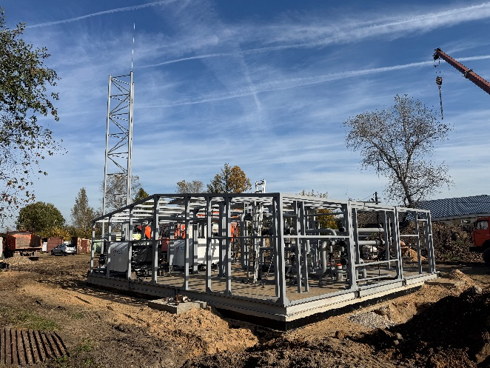
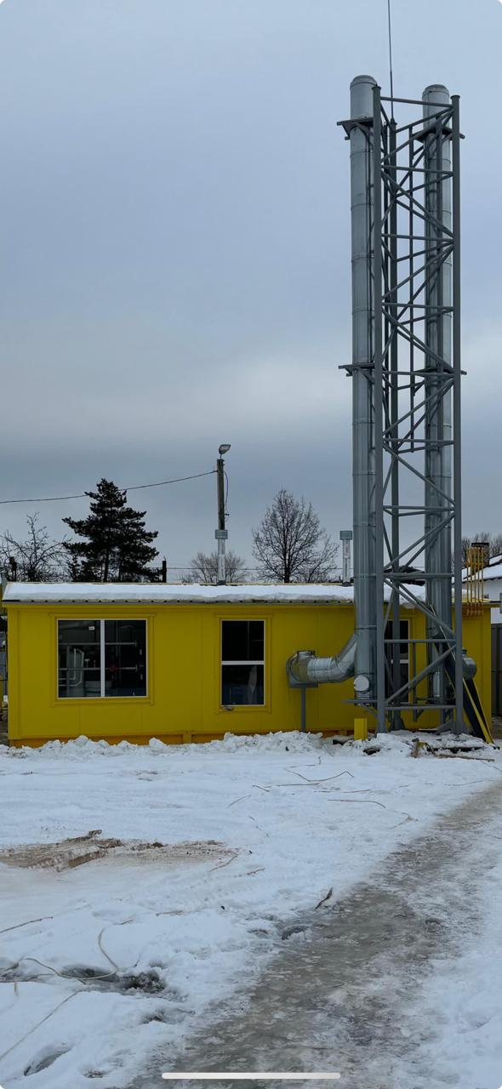

- рамках реализации Адресной инвестиционной программы Тверской области произведено строительство объектов газоснабжения:
- «Газоснабжение д. Панино Бурашевского сельского поселения Калининского района Тверской области»;
- «Газификация деревни Поддубье Калининского района Тверской области» (1 этап);
- «Межпоселковый газопровод и внутрипоселковые сети Тургиновского сельского поселения: д. Костьково, д. Головачево, д. Дудино, д.Большие Горки Тургиновского сельского поселения Калининского района Тверской области (1 этап проектирования)».
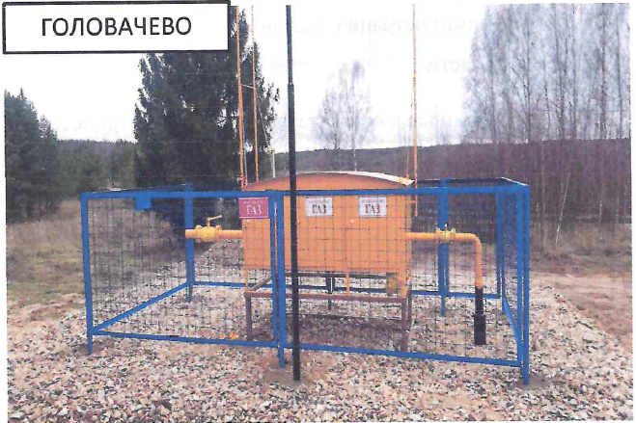
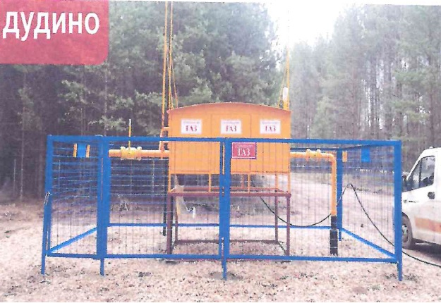

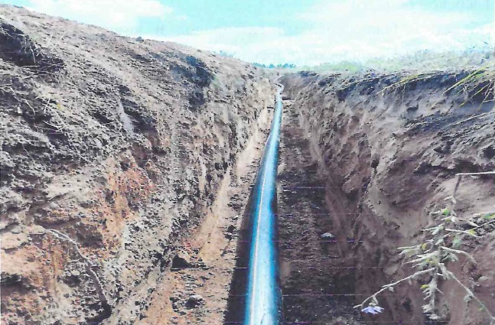

- сформирован и утверждён план мероприятий по газификации Калининского муниципального округа Тверской области на период с 2024 – 2030 г.г., планируется реализовать 111 объектов газификации;
- Проведены проектно-изыскательские работы по 12 объектам газификации:
- «Газоснабжение д.Носово Калининского муниципального округа»;
- «Газоснабжение д. Домниково Калининского муниципального округа»;
- «Межпоселковый газопровод от д.Колталово до д.Рубцово, д.Беседы, д.Моркино-Городище, д.Дубровки Калининского муниципального округа и внутрипоселковые газовые сети в населенных пунктах»;
- «Межпоселковый газопровод д.Рязаново-с.Петровское Калининского муниципального округа с отводами на населенные пункты Марьино, Львово, Башмаково, Курово, Царево»;
- «Распределительный газопровод по с. Петровское Калининского муниципального округа»;
- «Газоснабжение населенных пунктов Волынцево, Тутань, Тухинь, Кумордино, Рождество, ивановское, Стренево, Князево Медновского сельского поселения Калининского муниципального округа (1 этап проектирования: Волынцево, Тутань, Кумордино)»;
- «Газификация д. Кольцово Калининского муниципального округа»;
- «Распределительный газопровод в д. Калистово Тургиновского сельского поселения Калининского муниципального округа»;
- «Газификация д. Греблево Калининского муниципального округа»;
- «Газификаци д. Лисицы Калининского муниципального округа»;
- «Межпоселковый газопровод от д. Рязаново до д. Фёдоровское - д. Савино и внутрипоселковые газовые сети в населённых пунктах Фёдоровское и Савино Калининского муниципального округа»;
- «Газификация д. Андреевское, д. Избрижье, д. Шернево Калининского муниципального округа».
В установленный срок направлены заявки для включения данных объектов в Адресную инвестиционную программу Тверской области.
Особое внимание уделялось подготовке жилищно-коммунального хозяйства Калининского муниципального округа к отопительному периоду. С началом отопительного сезона к централизованной системе теплоснабжения своевременно были подключены все потребители: 70 объектов социальной сферы и 390 многоквартирных домов.
Для получения паспорта готовности к осенне-зимнему периоду
2024-2025 годов подготовлен и предоставлен в Ростехнадзор по Тверской области необходимый пакет документов.
На основании акта проверки готовности к отопительному периоду
2024/2025 гг. от 15.11.2023 № 8.3-6596/80 Калининскому муниципальному округу Тверской области выдан Паспорт готовности к отопительному периоду 2024-2025 гг. № 8.3-211-26.

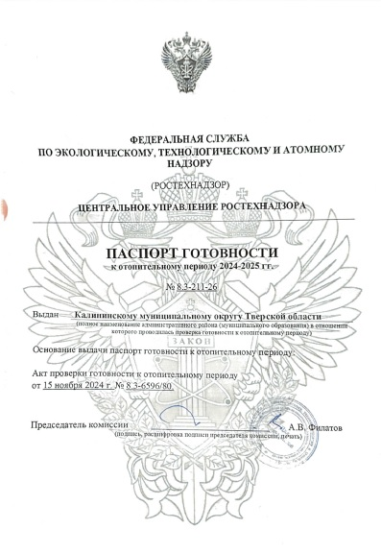

Для обеспечения безаварийного прохождения осенне-зимнего периода полностью сформирован фонд материально-технических ресурсов. Дополнительно приобретено в 2024 году:
- насосы СМ (канализационный) – 2 шт.;
- насосы ЭЦВ – 7 шт.;
- бензиновые генераторы – 3 шт.
- приобретён дизельный генератор мощность. 25 кВт;
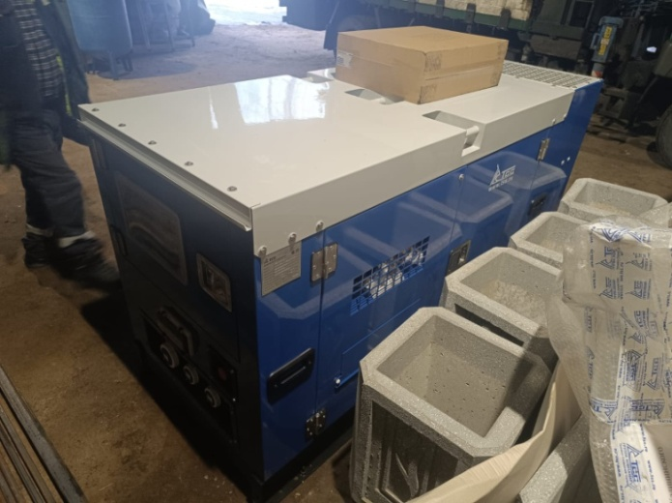
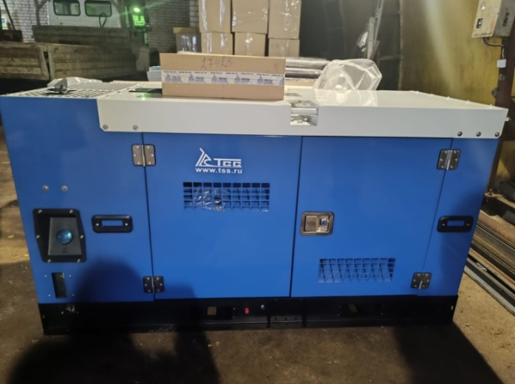

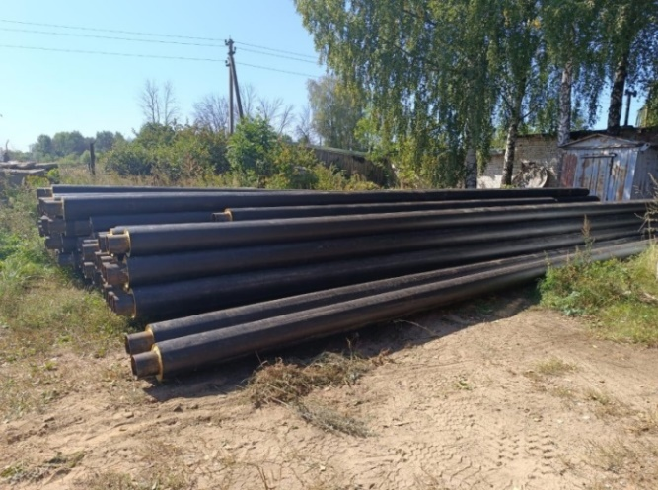
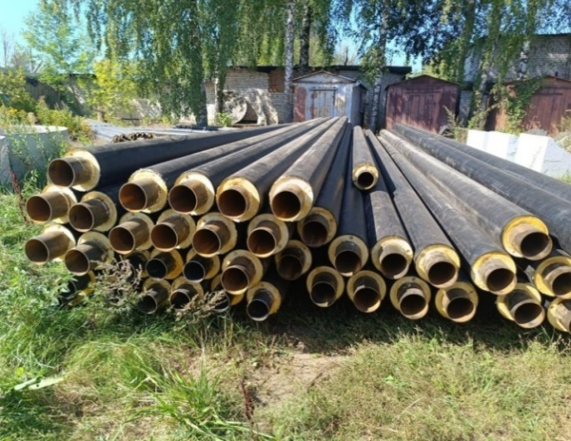
- закуплены трубы стальные водогазопроводные: 3920 п.м.;

- приобретена блочно-модульная мобильная дизельная котельная мощностью 1 МВт с запасом топлива.
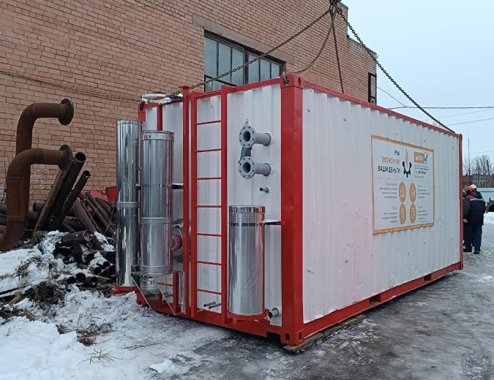
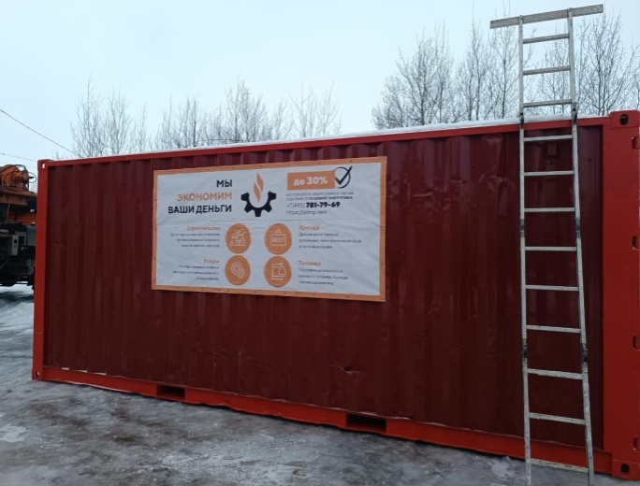

Значительная работа проводилась по устранению аварийных ситуаций на объектах водоснабжения и водоотведения. Всего устранено свыше 50 аварий.
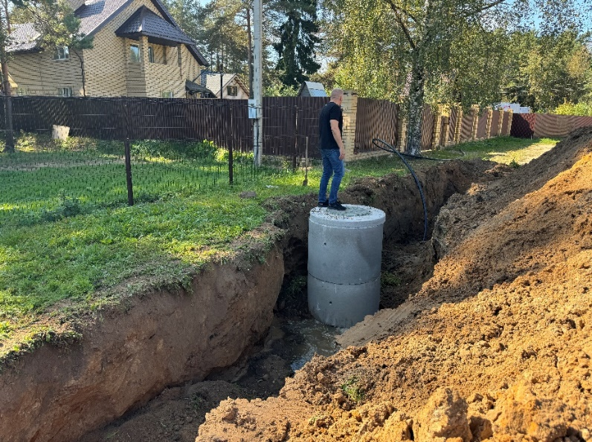
Исполнены судебные решения о прекращении излива канализационных нечистот на открытый рельеф местности в пгт. Суховерково и д. Рязаново.
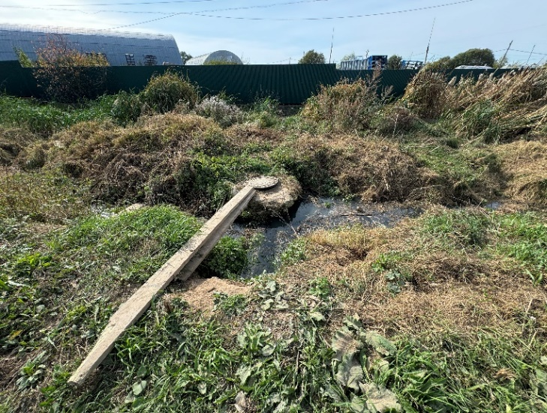
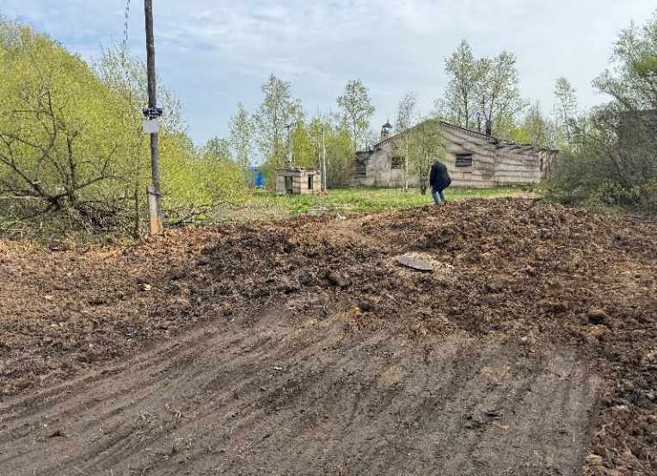

В 2024 году исполнен муниципальный контракт на разработку схем

-тепло-, водоснабжения и водоотведения Калининского муниципального округа с созданием муниципальной геоинформационной системы.
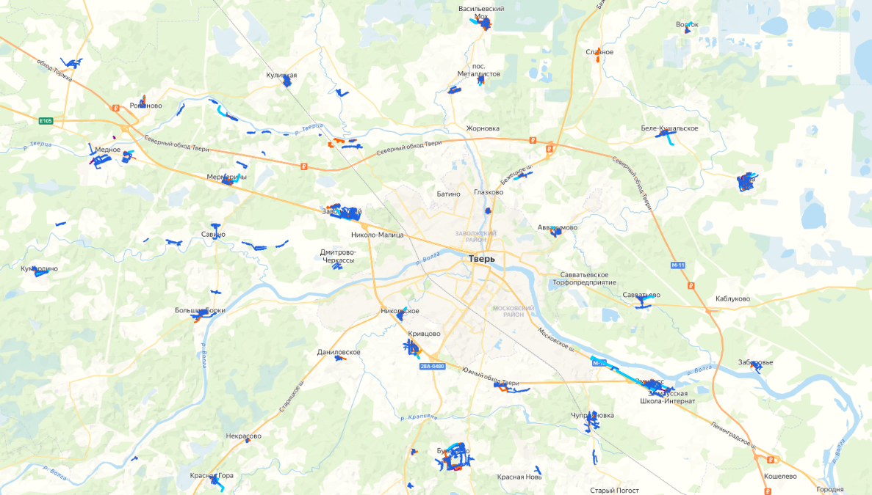

Произведено устройство ограждений скважин централизованного водоснабжения с оборудованием подьездов и вырубкой древесно-кустарниковой растительности в охранной зоне данных объектов в населённых пунктах: д. Савино, д. Новинки, д. Савватьево, д. Колталово, д. Заборовье.
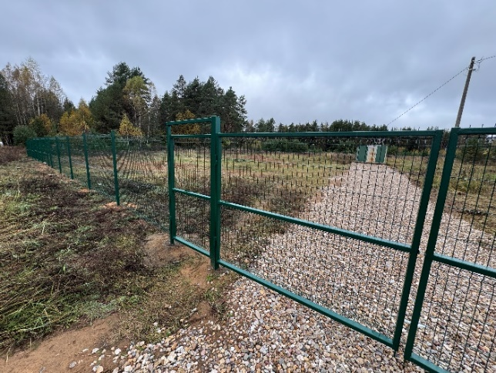
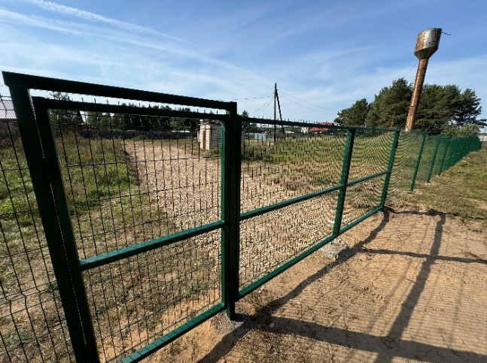

В целях организации мест для сбора ТКО и КГО в 2024 году построено 6 контейнерных площадок заглубленного типа на территории пос. Эммаусс.
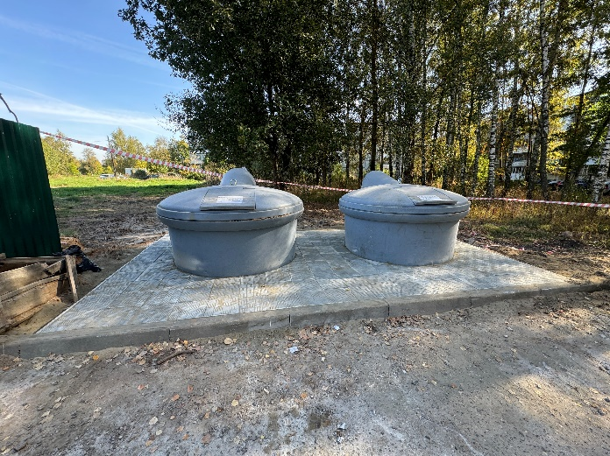
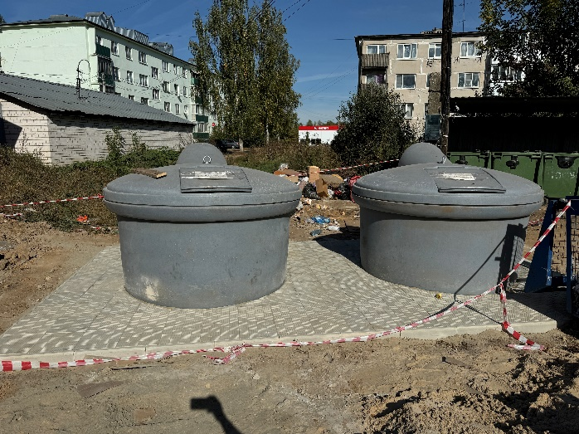

В

В целях исполнения судебных решений построено 3 контейнерные площадки в населённых пунктах: дер. Никулино, дер. Никольское, дер. Квакшино.

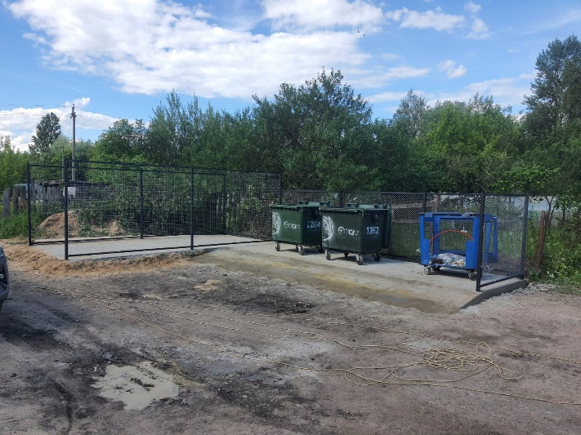
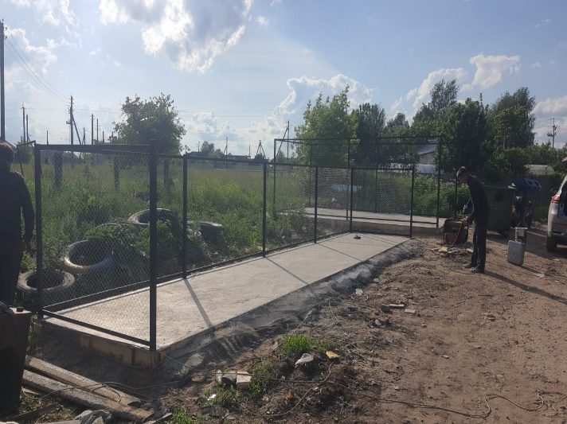

По обращениям старост и Территориальных отделов Администрации оборудовано 9 мест для размещения контейнеров повышенной ёмкости и КГО.
Места устройства 8 площадок с размерами 6м*6м*2м: д. Черногубово около д. 82/1; д. Черногубово около д. 121; д. Труд около д.1; д. Сакулино около д.39; д. Брусилово около д.41; д. Никулино ул.Школьная около д. 5; п. Заволжский ул.Старо-Каликинская около д.51; п. Заволжский около д.24.
Место устройства 1 площадки размерами 6м*5м*2м: н.п. Отдельные Дома Санатория Черногубово, около д.9.
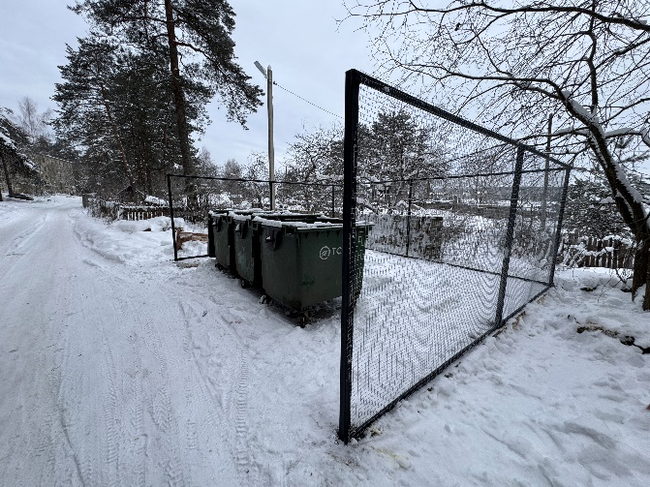
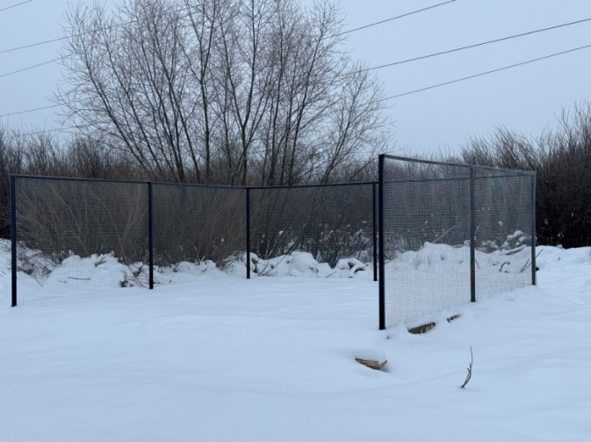

В целях организации качественного водоснабжения населения в 2024 году произведен ремонт 3-х колодцев не централизованного водоснабжения (д. Ветлино, д. Ярково, д. Яковлево), а также построено 8 колодцев (д. Кривцово, д. Маслово, д. Пономарьково, д. Пуково, д. Рубцово, д. Староселье, д. Ширяево, д. Кузьминское).

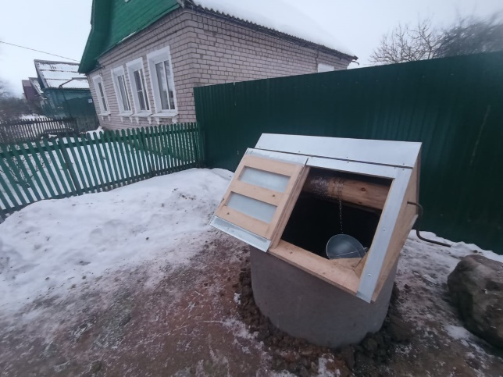
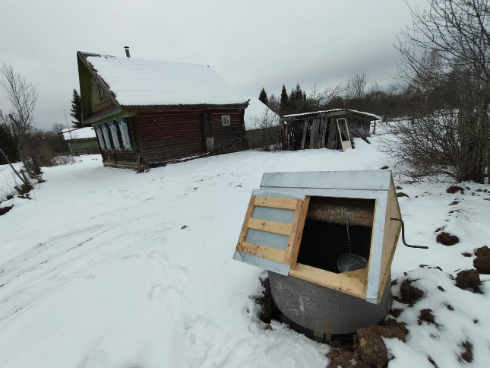

Кроме того, в целях организации водоснабжения и водоотведения земельных участков, выделенных многодетным семьям, в д. Князево построен колодец нецентрализованного водоснабжения и два септика.

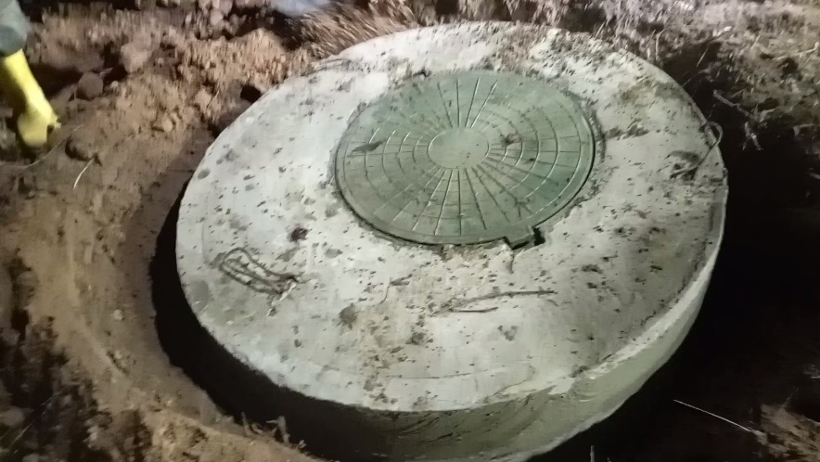

В 2024 году отделом подготовлен 44 проекта нормативно-правовых актов Администрации Калининского муниципального округа по вопросам, относящимся к компетенции отдела.
Одним из направлений деятельности отдела является работа с письмами, заявлениями, жалобами, а также устными обращениями граждан. В прошедшем году по вопросам предоставления некачественных услуг по горячему и холодному водоснабжению, газификации, электроснабжению, отоплению и вывозу твердых коммунальных отходов отделом рассмотрено 385 обращений. На все обращения и заявления граждан даны ответы и разъяснения.

Структура поступивших обращений от граждан по видам
жилищно-коммунальных услуг в 2024 году

в процентах к итогу

Кроме того, за отчетный период рассмотрены и исполнены
1659 писем и запросов от Правительства Тверской области, Министерств и ведомств Тверской области, предприятий и организаций различной формы собственности.
Оформлено 179 проектов муниципальных контрактов, которые прошли стадии согласования в соответствии с требованиями бюджетного законодательства и законодательства в сфере закупок.

2.6.2 Приоритетные направления и основные задачи на 2025год

Для реализации плановых мероприятий в 2025 году разработана и утверждена муниципальная программа «Комплексное развитие системы коммунального и газового хозяйства Калининского муниципального округа Тверской области на период 2024-2029 годов». Кроме того, принято постановление Администрации Калининского муниципального округа Тверской области от 14 марта 2024 года №709 «Об утверждении плана мероприятий по газификации населённых пунктов Калининского муниципального округа Тверской области на 2024 – 2030 годы», которым утверждён План мероприятий по газификации населённых пунктов Калининского муниципального округа Тверской области на 2024-2030 годы, разработанный с учетом Региональной программы газификации Тверской области.

2.6.2.1. Основные мероприятия, планируемые к реализации в 2025 году:
1) Строительство объектов:
- Блочно-модульная газовая котельная в д. Савватьево Калининского муниципального округа;
- «Газификация д. Губино, д. Старково Бурашевского сельского поселения»;
- «Газификация д. Носово Калининского муниципального округа»;
- «Межпоселковый газопровод от д. Рязаново до д. Фёдоровское –
д. Савино и внутрипоселковые газовые сети в населённых пунктах Фёдоровское и Савино Калининского муниципального округа»;
Проектирование и работы по техническому перевооружению котельных:
- с. Михайловское;
- пгт. Суховерково;
- п. Загородный;
- с. Медное.
2) Проектно-изыскательные работы по объектам:
- строительство газовой котельной в ж/д. ст. Кулицкая с инженерными сетями к ней (подготовка исходно-разрешительной документации, проектирование, экспертиза проектно-сметной документации);
- строительство блочно-модульной газовой котельной мощностью
3,2 МВт для теплоснабжения н.п. Эммаусская школа - интернат с инженерными сетями к ней (подготовка исходно-разрешительной документации, проектирование, экспертиза проектно-сметной документации);
- строительство газовой котельной в п. Заволжский с инженерными сетями к ней;
- техническое перевооружение котельной в д. Колталово;
- техническое перевооружение котельной в с. Красная Гора;
- «Газоснабжение населенных пунктов д. Ветлино д. Андрианово Калининского муниципального округа».
3) Оборудование объектов централизованного водоснабжения системами водоочистки:
- в пгт. Васильевский Мох;
- пгт. Орша;
- д. Даниловское.
4) Ремонт системы водоотведения:
- капитальный ремонт системы водоотведения в ж/д ст. Кулицкая Калининского муниципального округа;
- ремонт системы водоотведения в д. Езвино Калининского муниципального округа;
- ремонт системы водоотведения в с. Михайловское Калининского муниципального округа;
- ремонт системы водоотведения в д. Некрасово Калининского муниципального округа;
5) Ограждение скважин:
- с. Медное – 2 шт.;
- п. Заволжский – 2 шт.;
- п. Эммаусс – 3 шт.
6) Ремонт теплотрасс:
- с. Никольское;
- п. Эммаусс.
7) Газификация многоквартирных жилых домов в д. Митенево Калининского муниципального округа Тверской области.
8) Оборудование мест для размещения ТКО и КГО в количестве 75 шт.

2.7. В СФЕРЕ ОБРАЗОВАНИЯ

2.7.1. Информация об основных направлениях и результатах деятельности

Основными приоритетами развития муниципальной системы образования Калининского муниципального округа в 2024 году являлись участие в национальном проекте «Образование», реализация федеральных государственных образовательных стандартов, повышение качества образования, совершенствование муниципальной системы оценки качества образования, создание условий для дополнительного образования детей, укрепление материально – технической базы муниципальных образовательных организаций. Национальный проект «Образование» реализуется по следующим направлениям: цифровая образовательная среда, успех каждого ребенка, точка роста.
Муниципальная система образования включает образовательные организации, реализующие общеобразовательные программы дошкольного, начального общего, основного общего, среднего общего, дополнительного образования.
2.7.1.1. Дошкольное образование

Всего 29 образовательных организаций Калининского муниципального округа реализуют программы дошкольного образования (17 детских садов, 8 филиалов, 8 дошкольных групп), в которых обучаются 2 348 ребенка, из них 23 детей с ограниченными возможностями здоровья, 107 групп полного пребывания – 2 197 детей (2 323 чел. в 2023 году), 15 детей, посещающих группы кратковременного пребывания (25 чел. в 2023).
17 муниципальных дошкольных образовательных учреждений посещает 1 705 воспитанников. Имеют лицензию на образовательную деятельность 100 % образовательных учреждений, 12 детских садов имеют лицензию на реализацию программ дополнительного образования, охват дополнительным образованием в 2024 году в детских садах составил 43% (735 человек).
В 2024 году педагоги 3 дошкольных образовательных организаций Калининского муниципального округа (МДОУ «Эммаусский детский сад общеразвивающего вида», «МДОУ «Чуприяновский детский сад «Огонек», МДОУ « Бурашевский детский сад») участвовали в апробации Модели оценки компетенции воспитателей дошкольных образовательных организаций, проводимой Рособрнадзором в августе-сентябре.
МДОУ «Чуприяновский детский сад «Огонек» определено региональной площадкой внедрения «Программы просвещения родителей (законных представителей) для детей дошкольного возраста, посещающих дошкольные образовательные организации», на базе которого создано методическое объединение руководителей дошкольных образовательных организаций по вопросам просвещения родителей.
МДОУ «Оршинский детский сад» - победитель конкурса по признанию организаций, осуществляющих образовательную деятельность региональными инновационными площадками, является региональной инновационной площадкой по теме «Применение STEAM-технологий в инновационной деятельности дошкольной организации».
Воспитанники МДОУ «Бурашевский детский сад» стали победителями и призерами регионального конкурса творческих работ по направлению «Финансовая сказка Верхневолжья».

      - Финансовое обеспечение
В 2024 году финансовое обеспечение составило 331 973,45 тыс. руб., из них на:
- муниципальную услугу «Реализация основных общеобразовательных программ дошкольного образования» - 146 249,40 тыс.руб.;
- обеспечение деятельности дошкольных образовательных учреждений– 100 639,77 тыс. руб.;
- коммунальные услуги – 21 399,00 тыс.руб.;
- питание – 15 910,70 тыс.руб.;
- расходы на осуществление единовременной выплаты к началу нового учебного года работникам основного списочного состава муниципальных образовательных организаций, расходы по оплате труда, реализующих основную общеобразовательную программу дошкольного образования осуществлены в размере 1 579,70 тыс. руб.;
- расходы на компенсацию части родительской платы за присмотр и уход за ребенком –12 901,90 тыс. руб.;
- на укрепление материально-технической базы образовательных учреждений, реализующих основную общеобразовательную программу дошкольного образования направлено 15 961,14 тыс. руб.;
- на комплексные мероприятия в области энергосбережения и повышения энергетической эффективности в образовательных организациях, реализующих программы дошкольного образования направлено 598,59 тыс. руб.;
- на комплексную безопасность образовательных организаций, реализующих программы дошкольного образования направлено 16 733,25 тыс. руб.

Начальное, основное, среднее общее образование

Контингент обучающихся в системе общего образования в 25 общеобразовательных организациях на 1 сентября 2024 года составил 5 875 человек, в 2023 году было 5 806 человек. В трех школах 282 ребенка обучаются во вторую смену (Бурашевская СОШ – 140 чел., Никулинская СОШ – 107 чел., Савватьевская НОШ филиал Рождественской СОШ – 35 чел.).
С 1 сентября 2024 года в школах Калининского муниципального округа обучались 467 детей с ограниченными возможностями здоровья и инвалидов, из них 89 детей-инвалидов. В школах созданы условия для психолого-педагогического и дефектолого - логопедического сопровождения образовательной деятельности обучающихся и детей-инвалидов как специалистами школ, так и специалистами организаций, привлеченных на условиях заключенных договоров о сотрудничестве.

2.7.1.4.Участие общеобразовательных учреждений Калининского муниципального округа в Национальном проекте «Образование»

Реализация национального проекта по созданию центров «Точка Роста» естественнонаучного направления проведена в 2 школах Калининского муниципального округа для 113 детей: в МОУ «Медновская СОШ» филиал «Октябрьская СОШ», МОУ «Рождественская СОШ» филиал «Каблуковская ООШ». На эти цели израсходовано более 1,9 млн. рублей.
Осуществлено оснащение 2-х общеобразовательных организаций компьютерным оборудованием для внедрения цифровой образовательной среды (МОУ «Верхневолжская СОШ» и МОУ «Езвинская СОШ им. С.Д. Конюхова»).
Общеобразовательные организации Калининского муниципального округа приняли участие в Федеральном проекте «Успех каждого ребенка», который направлен на поддержку и развитие способностей и талантов детей. В рамках проекта ведется работа по обеспечению равного доступа детей к актуальным и востребованным программам дополнительного образования и ранней профориентации обучающихся. В 2024 году в проекте «Успех каждого ребенка» приняли участие 10 общеобразовательных организаций (в 2023 году 3 общеобразовательных организации).
Общеобразовательные организации Калининского муниципального округа второй год участвуют в региональном проекте «Школьные инициативы». В 2024 году победителями на региональном уровне стали 7 школ Калининского муниципального округа: МОУ «Горютинская СОШ», МОУ «Заволжская СОШ им.П.П.Смирнова», МОУ «Колталовская СОШ», МОУ «Щербининская ООШ», МОУ «Езвинская СОШ им.С.Д.Конюхова», МОУ «Медновская СОШ», МОУ «Некрасовская СОШ им.А.А.Лукьянова». Данные школы реализовали проекты различной направленности на общую сумму более 1,4 млн. рублей.

Результаты общего образования

Государственная итоговая аттестация в 2024 году прошла в штатном режиме:
- 11-классники сдавали два обязательных предмета (базовую и профильную математику (по выбору выпускника) и русский язык), а также предметы по выбору для поступления в высшие учебные заведения;
- 9-классники сдавали 4 предмета, из них два обязательных предмета – русский язык и математику, два предмета – по выбору обучающихся.
Единый государственный экзамен прошел по 11 учебным предметам в период с 23 мая по 01 июля 2024 года. В 2024 году выпускникам с учетом послания президента России Владимира Владимировича Путина Федеральному Собранию, скорректировано расписание ЕГЭ, а именно добавлены два дополнительных дня для повторной сдачи ЕГЭ - 4 и 5 июля для выпускников, пожелавших улучшить свой результат по одному предмету (по выбору) в текущем году. Ранее выпускники могли пересдать экзамены для улучшения результатов только на следующий год. Таким правом воспользовались 30 человек. 16 человек (53%) улучшили свой результат. Пунктом проведения экзаменов было МОУ «Заволжская СОШ им. П.П. Смирнова».
Количество участников ЕГЭ – 2024 - 132 человек.
Аттестаты о среднем общем образовании получили 130 выпускников общеобразовательных учреждений (98,5%). 2 выпускника, не получивших аттестат о среднем общем образовании, устроились на работу, т.к. не имели желания продолжать обучение и достигли возраста старше 18 лет. Это выпускники из МОУ «Михайловская СОШ» и МОУ «Оршинская СОШ».
Аттестаты с отличием получили 19 выпускников, из них 9 золотых медалистов (МОУ «Бурашевская СОШ» - 1 чел., МОУ «Горютинская СОШ» - 3 чел, МОУ «Заволжская СОШ им. П.П. Смирнова» - 1 чел., МОУ «Михайловская СОШ» - 1 чел., МОУ «Некрасовская СОШ им. А.А. Лукьянова» - 1 чел., МОУ «Оршинская СОШ» - 1 чел., МОУ «Эммаусская СОШ» - 1 чел.) и 10 серебряных медалистов (МОУ «Горютинская СОШ» - 3 чел, МОУ «Квакшинская СОШ» - 2 чел., МОУ «Михайловская СОШ» - 1 чел., МОУ «Никулинская СОШ» - 1 чел., МОУ «Оршинская СОШ» - 1 чел., МОУ «Эммаусская СОШ» - 2 чел.).
Аттестаты об основном общем образовании получили 505 девятиклассников общеобразовательных учреждений, что составило 100%. Аттестаты особого образца получили 12 выпускников из 8 школ.
В 2024 году 3 ученика из МОУ «Оршинская СОШ», МОУ «Эммаусская СОШ», МОУ «Некрасовская СОШ», МОУ «Медновская СОШ» успешно прошли отборочный тур среди одаренных детей Тверской области и поступили на обучение в 10 класс в Общеобразовательный лицей ТвГУ.

      - Одаренные дети
Активно ведется работа в рамках программы «Одаренные дети». В муниципальном этапе Всероссийской олимпиады школьников приняли участие 24 школы, в общем количестве – 724 участников, общее количество победителей и призеров – 192. Активное участие обучающиеся Калининского муниципального округа принимают в дистанционных олимпиадах и конкурсах различного уровня – 1428 участников. Победителями и призерами стали 411 участников.
С целью создания условия для выявления, поддержки и развития одаренных детей, их самореализации в соответствии со способностями ежегодно в муниципалитете проводятся традиционные мероприятия такие как: муниципальный этап Всероссийского конкурса чтецов «Живая классика».
Для обучающихся начальной школы ежегодно проводится муниципальная олимпиада по русскому языку и математике «Олимпиада». С каждым годом вырастает уровень проектных работ обучающихся школ, представляемых на муниципальных научно – практических конференциях «Открываем новые горизонты» и «Первые шаги».
Всего в 2024 году было проведено 67 мероприятий муниципального уровня (конкурсы, фестивали, соревнования) в целях выявления способностей обучающихся.
В 2024 году более 100 детей были награждены грамотами и благодарственными письмами Главы за отличную учебу, творческие и спортивные успехи. В 2024 году более 30 обучающихся Калининского муниципального округа приняли участие в профильных сменах регионального центра выявления, развития и поддержки способностей и талантов у детей и молодежи «Орион».

2.7.1.7. Финансовое обеспечение учреждений общего образования
в 2024 году
Финансовое обеспечение учреждений общего образования в 2024 году составило 990 592,15 тыс.руб., из них на:
- муниципальную услугу «Реализация основных общеобразовательных программ начального, основного, среднего общего образования» - 605 016,20 тыс.руб.;
- обеспечение деятельности общеобразовательных учреждений- 79 285,57 тыс.руб.;
- коммунальные услуги – 45 046,54 тыс.руб.;
- питание дошкольников – 4 674,40 тыс. руб.;
- обеспечение выплат ежемесячного денежного вознаграждения за классное руководство педагогическим работникам муниципальных образовательных организаций, реализующих образовательные программы начального общего, основного общего и среднего общего образования – 50 374,40 тыс. руб.;
- расходы на осуществление единовременной выплаты к началу нового 2024/25 учебного года работникам основного списочного состава муниципальных образовательных организаций, реализующих образовательные программы начального общего, основного общего и среднего общего образования – 883,64 тыс. руб.;
- на проведение мероприятий по обеспечению деятельности советников директора по воспитанию и взаимодействию с детскими общественными объединениями в общеобразовательных организациях направлено – 6 487,80 тыс. руб.;
- расходы на обеспечение выплат ежемесячного денежного вознаграждения советникам директоров по воспитанию и взаимодействию с детскими общественными объединениями в общеобразовательных организациях – 703,10 тыс. руб.;
- на укрепление материально-технической базы образовательных учреждений, реализующих основную программу общего образования направлено 4 693,22 тыс. руб.;
- на развитие инфраструктуры муниципальных общеобразовательных учреждений Калининского муниципального округа в соответствии с требованиями действующего законодательства направлено и исполнено 62 973,33 тыс. руб.;
- на комплексные мероприятия в области энергосбережения и повышения энергетической эффективности в образовательных организациях, реализующих программы общего образования направлено 3 610,21 тыс. руб.;
- на комплексную безопасность образовательных организаций, реализующих программы общего образования направлено 29 443,26 тыс. руб.;
- на обеспечение доступности качественных образовательных услуг в общеобразовательных учреждениях вне зависимости от места проживания и состояния здоровья обучающихся направлено 40 776,89 тыс. руб.;
- на обеспечение комплексной деятельности по сохранению и укреплению здоровья школьников, формированию основ здорового образа жизни направлено 54 617,85 тыс. руб. в том числе: обеспечение горячим питанием учащихся начальных классов общеобразовательных учреждений – 32 621,90 тыс. руб., организация отдыха детей в каникулярное время – 2 812,73 тыс. руб., обеспечение организации трудоустройства обучающихся МОУ СОШ в каникулярное время – 3 884,15 тыс. руб., обеспечение горячим питанием учащихся с ограниченными возможностями здоровья в общеобразовательных учреждениях – 8 925,61 тыс. руб., обеспечение горячим питанием учащихся 5-11 классов в общеобразовательных учреждениях, членов семей граждан РФ, призванных на военную службу – 373,46 тыс. руб.);
- на создание условий для воспитания гармонично развитой творческой личности в условиях современного социума израсходовано 2 005,74 тыс. руб.

2.7.1.8. Дополнительное образование. Внеурочная деятельность

Показатель по охвату детей с 5 до 18 лет дополнительным образованием составляет 99,2%. (дети в возрасте от 5-7 лет 735 чел., 7-18 лет 5 873 чел.).
В 2024 году МОУ «Бурашевская СОШ», МОУ «Езвинская СОШ», МОУ «Верхневолжская СОШ», МОУ «Заволжская СОШ», МОУ «Колталовская СОШ», МОУ «Краснопресненская СОШ», МОУ «Михайловская СОШ», МОУ «Оршинская СОШ», МОУ «Рождественская СОШ», МОУ «Щербининская ООШ» участвовали в проекте «Успех каждого ребенка», в рамках которого создавались новые места для дополнительного образования общей численностью 315 мест (в 2023 году – 90 мест).
22 школы, 12 детских садов (в 2023 году 5 ДОУ имели лицензии на доп. образование) 2 учреждения дополнительного образования имеют лицензию на дополнительное образование.
По отрасли «Образование» в Калининском муниципальном округе функционируют 2 учреждения дополнительного образования – Дом детского творчества (далее – УДО ДДТ) и Калининская спортивная школа.
УДО ДДТ организует образовательную деятельность на базе 24 школ и 4 детских садов Калининского муниципального округа.
В 2024 году в УДО ДДТ были открыты 117 кружковых объединений, в которых получали дополнительное образование 1 911 обучающийся, из них - 650 человека по социальному сертификату.
УДО ДДТ охватывает дополнительным образованием 30% детей в возрасте от 5 до 18 лет, проживающих на территории Калининского муниципального округа.
УДО ДДТ имеет два структурных подразделения: Центр патриотического воспитания (далее – ЦПВ), Муниципальный опорный центр (далее – МОЦ).
Работа ЦПВ ведется по нескольким направлениям: военно-патриотические мероприятия, развитие ВВПОД «ЮНАРМИЯ», участие в региональных и Всероссийских конкурсах, соревнованиях, акциях.
В 2024 году юнармейские отряды действовали в 19 школах с общим числом юнармейцев - 404.
В 2024 году было организованы и проведены такие традиционные мероприятия, как уроки Мужества (встречи школьников с представителями различных частей и подразделений силовых структур, ветеранами боевых действий, в том числе участниками специальной военной операции), военно-спортивные игры и соревнования «Богатырь», «А ну-ка, девочки!», смотр строя и песни «Парад Победы», Юнармейский Бал, Дни призывника, учебные сборы на базе воинской части, всероссийские патриотические акции «Блокадный хлеб», «Георгиевская ленточка», «Свеча памяти» в День памяти и скорби, региональные акции «День Белых журавлей», «Мы верим в тебя солдат!», шествие «Бессмертного полка», торжественное прохождение Парада Победы и др.
Впервые состоялся I муниципальный Юнармейский слет, в период летних каникул – палаточный лагерь «Юнармеец». Программа летнего отдыха «Профильная смена палаточного лагеря «Юные защитники Отечества» стала победителем областного конкурса, проводимого Министерством образования Тверской области.
Муниципальный опорный центр (МОЦ) создан в декабре 2022 для обеспечения межведомственного взаимодействия в системе дополнительного образования детей в Калининском муниципальном округе. Такой формат проектного управления функционирует в рамках утвержденной в России в 2019 году и внедренной на территории Тверской области в 2022 году Целевой модели развития системы дополнительного образования детей. В рамках целевой модели функционирует система персонифицированного финансирования дополнительного образования (ПФДО), предоставляющая возможность детям, используя бюджетные средства, обучаться в любой организации дополнительного образования, в том числе и частной.
В 2024 году в системе финансирования принимало участие одно учреждение дополнительного образования Калининского муниципального округа – УДО «Дом детского творчества». За отчетный период были оформлены социальные сертификаты для 650 обучающихся Калининского муниципального округа. На систему персонифицированного финансирования переведены 44 кружков УДО ДДТ. Дополнительные общеобразовательные общеразвивающие программы этих кружков предварительно прошли независимую экспертизу и получили высокую оценку качества.
Помимо образовательной деятельности в 2024 году УДО ДДТ было организовано и проведено 58 конкурсов, фестивалей, соревнований, акций. В них приняло участие более 3 000 обучающихся и воспитанников образовательных организаций Калининского муниципального округа.
Муниципальное бюджетное учреждение дополнительного образования «Калининская спортивная школа» является центром физкультурно-оздоровительной и спортивной работы в Калининском муниципальном округе.
МБУ ДО «Калининская спортивная школа» в 2024 году проводила обучение по дополнительным общеобразовательным программам по следующим видам спорта: баскетбол, волейбол, городошный спорт, дартс, дзюдо, лыжные гонки, каратэ, пулевая стрельба, спортивная акробатика, спортивный туризм, тхэквондо, художественная гимнастика, шахматы. Общая численность занимающихся детей составила 620 человек в возрасте от 6 до 23 лет.
В 2024 году для спортсменов МБУ ДО «Калининская спортивная школа» и учащихся общеобразовательных школ Калининского муниципального округа организовано более 30 спортивно-массовых мероприятий муниципального уровня. Из них:
- 19 спортивно-массовых мероприятия в рамках Спартакиады обучающихся общеобразовательных школ Калининского муниципального округа, где приняли участие более 1000 учащихся
- 11 тестирований в рамках ВФСК ГТО.
- более чем в 50 мероприятиях приняли участие воспитанники спортивной школы в рамках Календарного плана спортивных соревнований спортивной школы.
В 2024 календарном году тренер-преподаватель по дартс МБУ ДО «Калининская спортивная школа» Жаворонков Дмитрий Вячеславович и его воспитанник Бондарев Иван вновь вошли в состав сборной команды Российской Федерации по дартс – это большое достижение для спорта Калининского муниципального округа. В Первенстве России по дартс, которое проходило в марте 2024 года в Москве, Иван Бондарев стал Чемпионом в дисциплине «одиночный разряд» среди юниоров. В осеннем Первенстве России по дартс, проходившем в Ижевске, Иван стал победителем в дисциплине «Сектор 20». Во Всероссийских соревнованиях по дартс «Кубок Урала», «Кубок Калашникова», «Невские Звезды-2024» и в соревнованиях молодежной Международной IDL лиги Иван вновь занимал высшую ступень пьедестала.
Воспитанники тренера-преподавателя Скобелевой Маргариты Владимировны в 2024 году завоевывали призовые места во многих региональных и Всероссийских соревнованиях. Во Всероссийских соревнованиях «Никольские пируэты» мужская пара Хатамов Далер / Скобелев Арсений в категории 8-15 лет заняли 2 место.
На Всероссийских соревнованиях по дзюдо «Кубок Федерации» воспитанник МБУ ДО «Калининская спортивная школа» Идрис Асоев завоевал бронзовую медаль.
Всего воспитанниками спортивной школы было по результатам участия в соревнованиях различных уровней завоевано медалей: золотых – 68, серебряных – 48, бронзовых – 56.
За 2024 год выполнили разряды по видам спорта обучающиеся МБУ ДО «Калининская спортивная школа»:
-кандидат в мастера спорта - 5 человек «Спортивная акробатика», тренер-преподаватель Скобелева М.В.;
- 1 спортивный разряд – 13 человек «Спортивная акробатика», тренер-преподаватель Скобелева М.В., 6 человек «Дартс» тренеры-преподаватели Жаворонков Д.В., Бондарев М.М., 1 человек «Пулевая стрельба», тренер-преподаватель Метелкин С.В.;
- II спортивный разряд – 5 человек «Спортивная гимнастика», тренер-преподаватель Скобелева М.В., 6 человек «Дартс» тренеры-преподаватели - Жаворонков Д.В., Бондарев М.М., 5 человек «Лыжные гонки», тренер-преподаватель Губайдулин Р.Э.;
- III спортивный разряд – 12 человек «Спортивная гимнастика» тренер-преподаватель Скобелева М.В., 6 человек «Дартс», тренеры-преподаватели Жаворонков Д.В., Бондарев М.М.
Финансовое обеспечение деятельности двух учреждений дополнительного образования составило – 29 986,93 тыс.руб.
Активно ведется работа по духовно – нравственному и военно-патриотическому воспитанию школьников. В рамках муниципального проекта «Георгиевский стяг» в 2024 году были проведены следующие мероприятия:
- Рождественский зимний слёт 12-13.01.2024 - 130 обучающихся;
- Георгиевский поход 7.05-09.05.2024 - 120 обучающихся;
- Георгиевский стан (палаточный лагерь) - 20.06-24.06.2024 - 105 обучающихся.
Православный образовательный проект «Георгиевский стяг» (Георгиевское движение) объединяет молодежь и школьников Калининского муниципального округа вот уже 20 лет, начиная с 2004 года. Основной целью проекта является пропаганда здорового образа жизни, сохранение духовных и исторических ценностей, воспитание чувства патриотизма.
8 октября 2024 года в Заволжской школе им. П.П. Смирнова прошел 2 муниципальный этап Фаддеевских чтений «Семья, культура, воспитание: педагогические аспекты возрождения православных традиций». В рамках мероприятия 130 участников обсудили вопросы воспитания и просвещения молодежи с опорой на нравственные и семейные ценности нашего народа. На конференции также обменялись педагогическим опытом духовно-нравственного воспитания с целью поиска новых форм взаимодействия образовательных, религиозных и общественных организаций в таких важных направлениях, как формирование у детей и подростков бережного отношения к своим корням, гордости к историческому и культурному наследию нашей Родины. Шесть педагогов были награждены грамотами за плодотворное сотрудничество с приходами III Тверского церковного округа в деле духовно-нравственного воспитания подрастающего поколения.
В 2024 году охват обучающихся региональными проектами «Добрый мир. Православная культура для малышей», «Добротолюбие», «Моя семья», «Историческое просвещение» составил 100%. Охват обучающихся модулем «Основы православной культуры» составил 100%. Духовное просвещение в образовательных организациях Калининского муниципального округа реализовывалось также через участие детей в муниципальных и региональных мероприятиях и конкурсах: региональная Олимпиада «Основы православной культуры - от Пасхи до Пасхи» (520 участников, 48 победителей, 58 призеров), конкурс-фестиваль декоративно-прикладного творчества «Пасхальное яйцо» 47 участников.
Во всех общеобразовательных организациях созданы и функционируют школьные музеи, школьные театры, школьные спортивные клубы, школьные медиацентры.
Первичные организации «Движения Первых» созданы во всех 24 школах. Во Всероссийский проект для начальной школы «Орлята России» вовлечены обучающиеся всех 24 школ – 2 582 ребенка, 132 педагога. Активно развивается в Калининском муниципальном округе Юнармейское движение. В настоящее время юнармейские отряды созданы в 19 школах с общим числом 404 юнармейцев.
Школьники Калининского муниципального округа, участники волонтерских отрядов, активно участвуют в муниципальных, региональных и всероссийских мероприятиях: «Блокадный хлеб», «Блокадная ласточка», Всероссийская акция, посвященная 80-летию со дня освобождения концентрационного лагеря Освенцим, «Георгиевская ленточка», «Свеча памяти», в том числе сбор и отправка гуманитарной помощи участникам СВО, изготовление поделок и поздравительных открыток.
В муниципальном этапе конкурса сочинений проекта «Без срока давности» приняли участие 82 человека из 18 школ. Три школьных музея стали победителями в номинациях регионального этапа Всероссийского фестиваля музеев образовательных организаций «Без срока давности».(МОУ «Большеборковская СОШ» - 1 место в номинации «Выставочно-просветительские мероприятия по теме «Геноцид: история и современность», МОУ «Верхневолжская СОШ» - 2 место в номинации «Деятельность поисковых отрядов и общественных организаций/движений в мероприятиях по сохранению памяти о жертвах военных преступлений нацистов и их пособников среди мирного населения в годы ВОВ 1941-1945 гг.», МОУ «Квакшинская СОШ»- 2 место в номинации «День единых действий в память о геноциде Советского народа нацистами и их пособниками в год ВОВ 1941-1945 гг.»). Музей МОУ «Большеборковская СОШ» представлял Тверскую область на Всероссийском этапе.
Для обучающихся общеобразовательных организаций проводятся Дни призывника, учебные сборы на базе воинских частей, где ребята знакомятся с историей и бытом военнослужащих в воинских частях.
Юнармейцы и школьники шефствуют над воинскими захоронениями воинов, павших в годы Великой Отечественной войны 1941-1945 годов. За каждой общеобразовательной организацией закреплены объекты, которые содержатся в надлежащем состоянии. Также ребята принимают участие в открытии и закрытии Вахты Памяти, церемонии перезахоронения останков советских солдат и офицеров, поднятых поисковыми отрядами в ходе полевых работ, церемонии открытия мемориальных досок героям СВО.
Сотрудниками УДО «Дом детского творчества» Калининского муниципального округа была разработана программа детского отдыха «Военно-патриотический лагерь «Юные защитники Отечества». Программа предназначена для участников школьных военно-патриотических клубов и движения «ЮНАРМИЯ», в возрасте 11-15 лет. В 2024 году программа была апробирована и отправлена для участия в региональном этапе Всероссийского конкурса программ и методических кейсов «Лучшая программа организаций отдыха детей и их оздоровления», где заняла 1 место.
Для воспитания исторического самосознания обучающиеся Калининского муниципального округа приняли участие в региональном проекте «Нас пригласили во дворец», при реализации которого ученики 8 классов посетили Тверской императорский дворец, мультимедийный исторический парк «Россия – моя история», музей Тверского быта и учреждения культуры Тверской области. Охват участников составил 583 чел.
В 2024 году участники Движения Первых активно участвовали в мероприятиях на федеральном, региональном и муниципальном уровнях. Команда МОУ «Суховерковской СОШ» стала победителем Всероссийской акции «Юннатская страна», команда МОУ «Михайловской СОШ» заняла 3 место во Всероссийском конкурсе первичных организаций и получила грант 200,0 тыс.рублей.
С 1 сентября 2024 года во всех школах Калининского муниципального округа продолжает действовать единая модель профориентационной деятельности (профминимум). Целевой аудиторией являются 2 690 обучающихся 6-11 классов (включая детей с ОВЗ и инвалидностью). Уровни реализации: основной (4 школы), продвинутый (19 школ). Деятельность в рамках единой модели профориентации ведется по 7 направлениям: урочная и внеурочная деятельность, воспитательная работа, взаимодействие с родителями (законными представителями), дополнительное образование, профессиональное обучение и создание профильных предпрофессиональных классов.
В 2023-2024 году профессиональное обучение проводилось в 18 общеобразовательных организациях в 10-х классах. В 2024 году получили свидетельства о профессиональном обучении по профессиям рабочего, служащего 26 человек по следующим профессиям: «Оператор электронно-вычислительных и вычислительных машин» - 6 чел., «Вожатый» - 14 чел., «Делопроизводитель» - 1 чел., «Секретарь-машинистка» - 2 чел., «Секретарь учебной части (диспетчер)» - 3 чел.
В 2024-2025 учебном году начато обучение по профессии «Водитель» в МОУ «Бурашевская СОШ» и МОУ «Горютинская СОШ», рассчитанное на 2 года обучения.
С начала 2024 года в общеобразовательных организациях Калининского муниципального округа осуществляется деятельность трудовых отрядов подростков при поддержке Молодежной общероссийской общественной организации «Российские студенческие отряды» (Далее – ТОП), как приоритетное направление в формировании у учеников трудолюбия, ответственного отношения к труду и его результатам.
Всего в Калининском муниципальном округе насчитывается 24 ТОП (665 чел.), которые в свободное от учебы время принимают участие в трудовой деятельности и общественно полезной работе для дальнейшего профессионального самоопределения.
Успешно прошла летняя оздоровительная кампания 2024 года.
В лагерях дневного пребывания в 2024 году оздоровились — 1 484 ребенка, что на 283 ребенка больше, чем в 2023 году, из них 225 детей - в трудной жизненной ситуации, 28 детей, стоящих на учете КДН, ПДН
Охват детей малозатратными формами организации отдыха детей составил 959 детей. Это на 17% выше запланированного показателя.
Данные формы включают в себя:
- традиционные туристический слет;
- экологический слет в окрестностях деревни Орша Калининского муниципального округа;
- 12-й Георгиевский Стан;
- спортивный лагерь в окрестностях деревни Князево Калининского муниципального округа;
- многодневные школьные походы;
- Рождественский слет;
- Хвастовская переправа;
- Школа молодого поисковика.
В летнюю оздоровительную кампанию 2024 года были организованы 23 лагеря труда и отдыха для учащихся Калининского муниципального округа в рамках которых было трудоустроены вожатыми и рабочими 597 подростков.
Показатели количества трудоустроенных несовершеннолетних в летний каникулярный период превысили запланированные показатели на 136,8%, что составило 833 человек. Из них было трудоустроено в бюджетной сфере 612 человек (73,5%), во внебюджетной – 221 человек (26,5%). В трудоустройстве несовершеннолетних граждан участвовали 29 работодателей бюджетной сферы, 17 – внебюджетной.
В осенний период организованный содержательный отдых получили 543 ребенка.

2.7.1.9. Развитие кадрового потенциала

В 2024 году 370 педагогов и руководящих работников образовательных организаций Калининского муниципального округа прошли курсы повышения квалификации. В 2024 году в образовательные организации Калининского муниципального округа поступило на работу 11 молодых специалистов.
В традиционных конкурсах «Учитель года» и «Воспитатель года» в 2024 году в муниципальном этапе участвовали 8 учителей и 6 воспитателей. В региональном этапе приняли участие победители муниципального этапа Конкурса учитель английского языка Тимченко Юлия Юрьевна, учитель английского языка МОУ «Некрасовская СОШ» и Лисицина Екатерина Владимировна, воспитатель МДОУ «Оршинский детский сад».
В 2024 году аттестовано 40 педагогов Калининского муниципального округа на установление первой квалификационной категории, 26 педагогов – высшей категории.

2.7.1.10. Укрепление материально – технической базы образовательных организаций

Одним из приоритетных направлений деятельности муниципальной системы образования является приведение зданий образовательных организаций в соответствие с современными требованиями.
В реализации мероприятий по укреплению материально – технической базы образовательных организаций в 2024 году в соответствии с постановлением Правительства Тверской области от 09.02.2024 № 41-пп « О государственной программе Тверской области «Развитие образования Тверской области» на условиях софинансирования с областным бюджетом Тверской области приняли участие четыре учреждения образования по следующим направлениям:
- комплексная безопасность зданий и сооружений (ремонт периметрального ограждения МОУ «Колталовская СОШ»). На эти цели израсходовано 921 697,61 руб., из которых средства бюджета Калининского муниципального округа – 460 848,8 руб.;
- ремонт фасадов зданий, в том числе входной группы (МОУ «Горютинская СОШ»). На эти цели израсходовано 11 383 884,00 руб., из которых 2 276 776,80 руб. – средства бюджета Калининского муниципального округа;
- обустройство территорий (ремонт асфальтового покрытия МОУ «Никольская НОШ»). На эти цели израсходовано 3 950 000,00 руб., из них средства Калининского муниципального округа – 1 129 305,00 руб;
- капитальный ремонт кровли здания (МДОУ «Медновский детский сад «Родничок»). На эти цели израсходовано 12 497 250,00 руб., из них средства бюджета Калининского муниципального округа – 2 499 450,00 руб.
В 2024 году в рамках реализации федеральной программы «Школьный автобус» Калининским муниципальным округом Тверской области получены 2 школьных автобуса, один из которых как дополнительная потребность для имеющегося школьного транспорта МОУ «Горютинская СОШ» и один автобус для организации подвоза МОУ «Черногубовская ООШ» (ранее не было).
В 2024 году МДОУ «Васильевский детский сад» принял участие в Региональной программе по оснащению муниципальных образовательных организаций, реализующих программы дошкольного образования уличными игровыми комплексами. В рамках программы было закуплено и установлено игровое уличное оборудование на сумму 1,5 млн. руб..
Всего из средств бюджета Калининского муниципального округа на проведение ремонтных работ и укрепление материально – технической базы было выделено более 66 млн. рублей.
В рамках мероприятий по укреплению материально – технической базы образовательных организаций, реализующих общеобразовательные программы дошкольного образования закуплено оборудования на сумму более 2,3 млн.рублей. (детские кровати, холодильное оборудование, шкафы для детской одежды, приобретен и установлен двухсторонний теневой навес, закуплены и установлены модули для сбора ТКО, приобретено 18 рециркуляторов, приобретена система бесперебойного питания для энергозависимой модульной котельной в МДОУ «Заборовский детский сад»).
В рамках реализации мероприятий по ремонту зданий и помещений, находящихся в муниципальной собственности, используемых для размещения образовательных организациях, реализующих программы дошкольного образования освоено более 5,4 млн. руб. в 4 детских садах.
Осуществлён комплекс мер по противопожарной безопасности и антитеррористической безопасности организаций, реализующих программы дошкольного образования. На мероприятия по противопожарной безопасности направлено 2,7 млн. рублей. Проведены ремонтные работы автоматической пожарной сигнализации (далее – АПС) в 2 детских садах, вентиляции в 3 детских садах, замена объектовой станции радиосистемы передачи извещений «Стрелец-Мониторинг» в 2 детских садах, разработка проектно- сметной документации на ремонт АПС – в 2 детских садах.
По антитеррористической безопасности зданий и территорий муниципальных дошкольных образовательных учреждений проведены работы на сумму более 2,8 млн. рублей в 10 детских садах.
В рамках модернизации конструкций и инженерных систем зданий общеобразовательных организаций проведены капитальные ремонты на общую сумму 598,00 тыс. руб. по замене оконных блоков в здании МДОУ «Заволжский детский сад «Колосок».
На ремонт зданий и помещений, находящихся в муниципальной собственности и используемых для размещения общеобразовательных учреждений направлено 38,3 млн. рублей во всех 24 школах.
Оснащение (обновление материально-технической базы) оборудованием, средствами обучения и воспитания общеобразовательных организаций, в том числе осуществляющих образовательную деятельность по адаптированным основным общеобразовательным программам за счёт средств бюджета Калининского муниципального округа освоено 1,9 млн. руб.:

МОУ "Медновская СОШ" | Разработка проектной документации и проведение ремонтных работ помещений для размещения центра естественно-научной направленности "Точка Роста", закупка логотипов, брендирования, оборудования, мебели
МОУ "Рождественская СОШ"

В рамках реализации мероприятий, направленных на обновление и благоустройство территорий 5 общеобразовательных учреждений было направлено 1,4 млн. руб. на разработку проектно-сметной документации на ремонт асфальтированной площадки вокруг здания учреждения.
Модернизация конструкции и инженерных систем зданий общеобразовательных учреждений выполнена в объеме 3,6 млн. руб., проведены работы по замене оконных блоков, дверей, замене счетчиков-расходомеров системы теплопотребления в 10 школах.
Осуществлён комплекс мер по противопожарной безопасности организаций, реализующих образовательные программы общего образования на сумму более 6,6 млн. рублей в 7 школах.
Осуществлён комплекс мер по антитеррористической защищенности объектов образования в объеме более 16,3 млн. рублей во всех 24 школах Калининского муниципального округа
.
    - Перечень показателей деятельности
Наименование показателя | Ед. изм. | Отчетная информация |  |  | Примечание
 |  | 2022 | 2023 | 2024
Общее количество муниципальных образовательных организаций,  в том числе по видам:  - средних  - основных  - начальных  - дошкольных  - дополнительного образования | ед. | 44  21  3  1  17  2 | 44  21  3  1  17  2 | 44  21  3  1  17  2 | 24 общеобразовательных школы, 2 учреждения дополнительного образования, 1 вечерняя школа, 17 дошкольных образовательных учреждений
Количество учащихся общеобразовательных учреждений | чел. | 5269 | 5806 | 5875
Численность детей, посещающих образовательные учреждения, реализующие программы дошкольного образования | чел. | 2420 | 2345 | 2198
Удельный вес учащихся дневных общеобразовательных учреждений, занимающихся во вторую смену (от общей численности учащихся) | % | 3,9 | 4,2 | 4,8 | Увеличение числа обучающихся
Количество учащихся, получивших аттестат:  - об основном общем образовании  - о среднем общем образовании | чел. | 489  118 | 474  108 | 505  130 | Все выпускники 9 классов получили аттестаты об образовании
Количество выпускников 11 классов, получивших аттестаты с отличием и награжденных медалью | чел. | 6 | 4 | 19
Количество выпускников 9 класса, получивших аттестат особого образца | чел. | 14 | 14 | 12
Количество школьных лагерей с дневным пребыванием | ед. | 25 | 24 | 24
Количество детей, отдохнувших в школьных лагерях с дневным пребыванием, лагерях труда и отдыха, палаточных лагерях, в многодневных походах | чел. | 1234 | 4120 | 4126
Средняя заработная плата педагогических работников:  учителей  воспитателей МДОУ  педагогов дополнительного образования | руб. | 36 448,00  34 150,00  37 604,60 | 43 542,69  38 176,37  41 706,21 | 53 600,35  46 917,18  51 798,43 | Соотношение фактически достигнутой ЗП к плановой ЗП на 2024 год:  учителей – 100,03%  воспитателей – 100,01%  педагогов дополнительного образования – 100%
Объем средств, затраченных на капитальный ремонт муниципальных учреждений:  - бюджет округа  - областной бюджет  - федеральный бюджет | тыс. руб. | 9 740,20  9 805,30  77 854,60 | 101 152,12  40 638,10  115 862,41 | 8 044,90  17 401,00  0,00 | В 2024 году проведены капитальные ремонты МОУ "Горютинская СОШ» ремонтные работы по устройству вентилируемого фасада здание начальной школы, расположенной по адресу: Тверская область, Калининский муниципальный район, д. Горютино, д. 1Б, МОУ «Колталовская СОШ» устройство ограждения террито-рии общеобразова-тельного учреждения, МОУ «Никольская НОШ» ремонт асфаль-тового покрытия на территории учреж-дения, МДОУ «Медновский детский сад «Родничок» капитальный ремонт кровли, МОУ «Бура-шевская СОШ» час-тичный ремонт кровли
Объем средств, затраченных на текущий и капитальный ремонты  за счёт средств бюджета Калининского муниципального округа | тыс. руб. | 21 054,00 | 23 812,70 | 47 584,08 | В 2024 году проведены текущие и капиталь-ные ремонты зданий и помещений: МДОУ "Красногорский детский сад" ремонт отмостки здания;  МДОУ «Рязановский детский сад» проведе-ние ремонта в спаль-ном помещении сред-ней и старшей группах;  МОУ "Заволжская СОШ им. П.П. Смирнова" ремонт напольного покрытия в коридорах 1 и 2 этажей;  МОУ "Суховерковская СОШ" капитальный ремонт кровли здания филиала МДОУ "Суховерковский детский сад";  МОУ "Медновская СОШ" проведение капитального ремонта кровли здания МОУ «Октябрьская СОШ»;  МОУ "Колталовская СОШ" текущий ремонт помещений мастерских школы;
Объем средств, затраченных на оснащение (обновление материально-технической базы) оборудованием, средствами обучения и воспитания общеобразовательных организаций, в том числе осуществляющих образовательную деятельность по адаптированным основным общеобразовательным программам за счёт средств муниципального бюджета | тыс. руб. | 12 355,80 | 8 826,05 | 1 934, 07 | В 2024 году полностью отремонтированы и оборудованы помеще-ния в 2 образователь-ных организациях для размещения «Точек Роста»  МОУ "Медновская СОШ"филиал МОУ «Октябрьская СОШ»;  МОУ "Рождественская СОШ"филиал МОУ «Каблуковская ООШ»
Мероприятия по укреплению материально-технической базы муниципальных учреждений и объем финансовых средств, направленных на мероприятия | тыс. руб. | 5 127,20 | 10 246,75 | 7 029,67 | Приобретено столово-кухонного оборудо-вание в школах и детских садах, шкафов для уборочного инвентаря шкафов для верхней одежды, приобретение двухсто-роннего теневого навеса, закуплены и установлены модули для сбора ТКО, приоб-ретены рециркуля-торов, приобретена система беспере-бойного питания для энергозависимой модульной котельной, приобретены сейфы оружейные, стеллажи для оборудования кабинета НВП, обору-дование в медкабинет, приобретение оборудо-вания химической водоподготовки для котельной "Октябрь-ская СОШ" филиал МОУ "Медновская СОШ", приобретение, доставка, демонтаж, установка и пуско-наладочные работы водогрейных котлов в количестве 2 штук для угольной котельной «Октябрьская СОШ им. С.Я. Лемешева» филиал МОУ «Медновская СОШ», мармит
Потребность в дошкольных образовательных учреждениях | ед. | 4 | 5 | 4 | с.Бурашево,  пос. Заволжский, д.Кривцово,  д.Батино
Потребность в общеобразовательных учреждениях | ед. |  |  |  | д.Никулино,  д. Кривцово,  с.Бурашево,  д.Батино
Меры по расширению сети детских дошкольных образовательных учреждений:  - введено объектов после строительства | ед./мест | 1/80 | 1/80 | 0
Количество дополнительно введенных мест в дошкольных учреждениях в течение года | мест | 64 | 80 | 0
Количество дополнительно введенных мест для дополнительного образования в общеобразовательных организациях в рамках проекта «Успех каждого ребенка» | мест | 30 | 90 | 315 | В 2024 году МОУ «Бурашевская СОШ», МОУ «Езвинская СОШ», МОУ «Верхне-волжская СОШ», МОУ «Заволжская СОШ», МОУ «Колталовская СОШ», МОУ «Красно-пресненская СОШ», МОУ «Михайловская СОШ», МОУ «Оршин-ская СОШ», МОУ «Рождественская СОШ», МОУ «Щерби-нинская ООШ» участвовали в проекте «Успех каждого ребенка», в рамках которого созданы 315 новых мест для реализации программ дополнительного образования.

2.8. В СФЕРЕ КУЛЬТУРЫ, МОЛОДЕЖИ И СПОРТА

2.8.1. Основные направления деятельности в отчетный период

Комитет по делам культуры, молодежи и спорта Администрации Калининского муниципального округа (далее - комитет) в 2024 году осуществлял свою деятельность в рамках муниципальной программы «Развитие культуры, физической культуры и спорта, молодежной политики в Калининском муниципальном округе Тверской области на 2024-2029 годы».

2.8.1.1. Бюджет

В 2024 году комитету в целях реализации своих полномочий было предусмотрено 268,74 млн. рублей, что на 317,6% больше, чем в 2023 году.
Большую часть составило финансирование подведомственных учреждений – 230,26 млн. рублей, в том числе:
- культурно - досуговым учреждениям – 165,62 млн. рублей;
- учреждениям дополнительного образования (МУ ДО «Медновская ДШИ»)– 25,34 млн рублей;
- библиотекам – 30,73 млн. рублей;
- Спортивному клубу СК «Верхневолжье» – 8,57 млн. рублей.

2.8.1.2. Национальный проект «Культура»

В рамках регионального проекта в 2024 году МКУ «Верхневолжское ОКДЦ» оснащено сценическими костюмами и музыкальным оборудованием. Общий объем финансирования составляет 1 181,00 тыс. руб., из них 849,79 тыс. рублей средства областного бюджета Тверской области, 331,21 тыс. рублей средства бюджета Калининского муниципального округа.
Директору МКУ «Савватьевский ОКДЦ» Скоробогатовой Л. В. была предоставлена субсидия была предоставлена субсидия из областного бюджета Тверской области на поддержку отрасли культуры по направлению «Государственная поддержка лучших работников сельских учреждений культуры» в размере 51,6 тыс. рублей как лучшему работнику сельского учреждения культуры.
МКУ «Калининская ЦБС» получила субсидию из областного бюджета Тверской области на поддержку отрасли культуры по направлению «Реализация мероприятий по модернизации библиотек в части комплектования книжных фондов библиотек муниципальных образований» в размере 200 тыс. рублей.
МУ ДО «Медновская детская школа искусств» в 2024 году стала победителем конкурсного отбора в рамках национального проекта «Культура» по направлению «Реализация мероприятий по модернизации муниципальных детских школ искусств по видам искусств» по проекту «Капитальный ремонт крыши и чердачного перекрытия с восстановлением вытяжных каналов». Устройство молниезащиты здания МУ ДО «Медновская ДШИ». Общий размер субсидии составляет 10 475,4 тыс. руб., из них: 10 370,7 тыс. рублей средства областного бюджета Тверской области, 104,76 4 тыс. руб. средства бюджета Калининского муниципального округа.

2.8.1.3. Учреждения клубного типа и дополнительного образования

В 2024 году в Калининском муниципальном округе создано и функционирует 5 учреждение культурно-досугового типа с сетью филиалов: Муниципальное казенное учреждение «Заволжское объединение культурно-досуговых центров» Калининского муниципального округа (8 филиалов); Муниципальное казенное учреждение «Верхневолжское обьединение культурно-досуговых центров» Калининского муниципального округа (9 филиалов); Муниципальное казенное учреждение «Бурашевское объединение культурно-досуговых центров» Калининского муниципального округа (5 филиалов); Муниципальное казенное учреждение «Савватьевское объединение культурно-досуговых центров» Калининского муниципального округа (8 филиалов), Муниципальное казенное учреждение «Калининский культурно-досуговый центр» Калининского муниципального округа (методический центр округа) и 1 учреждение дополнительного образования: Муниципальное учреждение дополнительного образования «Медновская детская школа искусств».
По итогам 2024 года в учреждениях культуры было проведено 3818 культурно-массовых мероприятий, которые посетило в общей сложности 165 622 человека.

2.8.1.4. Окружные мероприятия

В 2024 году в Калининском муниципальном округе прошли общедоступные концерты, патриотические программы, концерты для ветеранов, военнослужащих и их семей, проекты для молодежи и семейной аудитории, а также специальные мероприятия для горожан старшего поколения и лиц с ограниченными возможностями.
За отчетный период в учреждениях культуры и спорта было проведено 3 818 культурно-массовых и спортивных мероприятий, которые посетило в общей сложности 165 622 человека.
Самыми яркими из них стали:
- Фестиваль «Русское раздолье» им. Л.Г.Зыкиной (Грант «Российский фонд культуры»)
Масштабное мероприятие, прошедшее 17 августа, собрало более 800 участников и гостей. Фестиваль включал в себя ярмарку народных ремесел, мастер-классы, выступления фольклорных коллективов. Фестиваль способствовал сохранению и популяризации русской культуры и традиций;
- Мероприятия ко Дню молодого избирателя.
В рамках Дня молодого избирателя на всей территории Калининского муниципального округа Тверской области были проведены лекции, тренинги и викторины для учащихся 9-11 классов. Общее количество участников мероприятий составило 578 человек.
- Фестиваль-конкурс «Созвездие талантов».
Фестиваль собрал более 120 участников со всего Тверского региона, включая детей и взрослых, которые выступили в различных номинациях: вокал, хореография, инструментальное исполнение и художественное слово. Мероприятие способствовало выявлению и поддержке талантливых исполнителей;
- Конкурс патриотической песни и художественного слова «Во славу Отечества»:
Ежегодный конкурс, прошедший в ноябре, был направлен на воспитание гражданственности и патриотизма среди жителей Калининского муниципального округа. Результаты конкурсного отбора были объявлены на Гала-концерте 14 декабря;
- Концертные программы для жителей Калининского муниципального округа к праздничным датам: День защитника Отечества, 8 марта, День пожилого человека, День матери, День Победы, День защиты детей, день деревни Рязаново, Новогодние праздники;
- Тематические фестивали:
В течение года были организованы множество фестивалей, таких как «Семья – источник счастья», «Песни России», «Под алым парусом надежды», фестиваль поэзии «Я кланяюсь родной Тверской земле» (А. Дементьев), «Таланты глубинки», Праздник народных традиций.
30 августа 2024 года прошел День Калининского муниципального округа и фестиваль воздухоплавания «Небесный вояж» – масштабный праздник, который посетило более 10 тысяч человек.
Все прошедшие мероприятия привлекли не только жителей нашего округа, но и гостей из г. Твери, соседних регионов, и способствовали их активному отдыху и взаимодействию.

2.8.1.5. Библиотеки

В Калининском муниципальном округе работает 36 библиотек, объединенных в централизованную библиотечную систему.
По итогам 2024 года число зарегистрированных пользователей библиотек составило 7 343 человека, количество посещений библиотек – 43 541 человека. Охват населения Калининского муниципального округа библиотечным обслуживанием, составляет 13,4 %, из которых 5,2 % - дети до 14 лет.

2.8.1.6. Межмуниципальное сотрудничество

В рамках межмуниципального сотрудничества в 2024 году работники учреждений культуры Калининского муниципального округа неоднократно выезжали за его пределы, в частности в Московскую область по обмену опытом, укреплению творческих связей, в г. Тверь, Конаковский, Старицкий, Лихославльский муниципальные округа для проведения совместных мероприятий с учреждениями культуры, указанных округов

2.8.1.7. Развитие спорта

Спортивными муниципальными организациями Калининского муниципального округа являются МУ ДО «Калининская спортивная школа» и МБУ Спортивный клуб «Верхневолжье». Общая численность спортсменов спортивного клуба составляет 294 спортсмена.
В МБУ Спортивный клуб «Верхневолжье» развиваются следующие направления: футбол, в том числе мини-футбол; хоккей; бокс; дартс; волейбол. Спортсмены спортивного клуба участвовали во Всероссийских соревнованиях, соревнованиях ЦФО, региональных, межмуниципальных, муниципальных соревнованиях.
В 2024 году представители Спортивного клуба «Верхневолжье» стали победителями зимнего Чемпионата города Твери по мини-футболу; победителями первенства России по дартс; победителями и призерами седьмого тура Международной дартс лиги, Всероссийского турнира «Кубок Федераций дартс России»; победителями и призерами Первенства ЦФО по боксу среди девушек; призерами Первенства России по боксу 2024 года; призерами Кубка Губернатора Ярославской области по боксу-2024; победителями Открытого кубка Единой Хоккейной Лиги» дивизион «Старт».
На территории Калининского муниципального округа функционирует 144 спортивных сооружения, из них: 104 плоскостных сооружения (мини-футбольные поля, волейбольные площадки, хоккейные корты, площадки ГТО), 26 спортивных зала (школьных), 1 плавательный бассейн, 3 сезонных катка (рекреационной инфраструктуры), 2 лыжные базы, 1 стрельбище, 6 спортивных объектов другого типа (тренажерные залы, залы для ОФП), 1 крытый спортивный объект с искусственным льдом.
Единая пропускная способность спортивных сооружений на 2024 год составила 3 308 человека, коэффициент фактической загруженности спортивных сооружений составляет 63,2%. Общая численность занимающихся физической культурой и спортом на территории Калининского муниципального округа составляет 27 453 человека. За 2024 год было присвоено более 70 спортивных разрядов по различным видам спорта.
Для сравнения в 2023 году функционировало 133 спортивных сооружения, из которых 93 плоскостных сооружения, 26 спортивных зала (школьных), 3 сезонных катка (рекреационной инфраструктуры), 2 лыжные базы, 1 стрельбище, 6 спортивных объектов другого типа (тренажерные залы, залы для ОФП).
Единая пропускная способность спортивных сооружений в 2023 году составила 3 211 человек, коэффициент фактической загруженности спортивных сооружений 62,0%. Общая численность занимающихся физической культурой и спортом на территории Калининского муниципального округа составляла 25 008 человек. За 2023 год было присвоено более 46 спортивных разрядов по различным видам спорта.
Из анализа статистики отчета видно, что по сравнению с 2023 годом сохраняется тенденция незначительного роста количества граждан систематически занимающихся физической культурой и спортом. К сожалению, количество имеющейся в округе спортивной инфраструктуры не позволяет вывести этот рост на качественно новый уровень. Вместе с тем необходимо отметить, что в 2024 году в округе появился первый плавательный бассейн и физкультурно-оздоровительный комплекс (с.Тургиново), открылся спортивный ледовый комплекс. Самым значительным спортивным объектом построенным и введенным в 2024 году стал стадион с футбольным полем и беговыми дорожками в пос. Эммаусс. Данный объект был построен при на условиях софиннасирования за счет средств областного бюджета тверской области (50/50) по проекту «Спорт-норма жизни» на общую стоимость 14 млн. рублей.
На 2025 год запланированы мероприятия по реконструкции нескольких мини-футбольных полей в рамках ППМИ, уже известно, что данные проекты выиграли конкурсный отбор.

2.8.1.8. Развитие туризма

По отрасли туризма был актуализирован перечень туристической инфраструктуры Калининского муниципального округа, проводилась актуализация объектов коллективного размещения, объектов агротуризма и объектов турпоказа.
В 2024 году было заключено Соглашение с Министерством туризма Тверской области «О предоставлении иных межбюджетных трансферов муниципальным образованиям Тверской области из областного бюджета Тверской области на содействие развитию малого и среднего предпринимательства в сфере туризма». За счет полученной в рамках Соглашения субсидии, были проведены работы по благоустройству парковки, прилегающей к туристическому объекту «Парк знаний и саморазвития» в Калининском муниципальном округе Тверской области»: общий объем средств составил 4 907 493,99 рублей, сумма субсидии составила 4 857 493,99 рублей, средства бюджета Калининского муниципального округа составили 1%, или 50 000 руб.
С 4 по 6 декабря в Перми прошёл финал Х Всероссийского конкурса «Туристический сувенир». Сувениры «Исторические деятели и медовые традиции» Семейной пасеки Жилиных заняли первое место в номинации «Гастрономический сувенир» в финале X Всероссийского конкурса «Туристический сувенир».
Основной проблемой в развитии туристической инфраструктуры является отсутствие объектов данной инфраструктуры, находящихся в муниципальной собственности. Для развития туристической инфраструктуры Калининского муниципального округа в дальнейшем планируется объединение представителей туристической инфраструктуры с представлением ими своих объектов туризма на окружных мероприятиях по событийному туризму, а также разработка туристических маршрутов по нескольким направлением с их последующим анонсированием и продвижением.

2.8.1.9. Благоустройство воинских захоронений

По направлению «Благоустройство воинских захоронений» в 2024 году была проведено:
1) Благоустройство мемориального комплекса героям-защитникам отечества в пос. Заволжский Калининского муниципального округа по Региональной программе «Молодежь Верхневолжья».
Общая сумма муниципального контракта составила 6 399 990,00 рублей (80/20) из них:
- 5 119 992,00 рублей - субсидия областного бюджета Тверской области.
- 1 279 998,00 рублей – средства бюджета Калининского муниципального округа.
Подрядчик ООО «Авангардстрой».
2) Устройство мемориального комплекса в дер. Колталово Калининского муниципального округа
Общая суммамМуниципального контракта составила 6 058 281,97 рублей (80/20) из них:
- 882 482,72 рублей (Освещение).
- 4 855 999.00 (Устройство мемориального комплекса в дер. Колталово Калининского муниципального округа).
- 391 800.00 (Устройство мемориального комплекса в дер. Колталово Калининского муниципального округа).
- 4 846 625,58- средства субсидии областного бюджета Тверской области;
- 1 211 656,39 - средства бюджета Калининского муниципального округа.
Подрядчик ИП Шигарев Никита Алексеевич.
Общий объем субсидии из областного бюджета Тверской области на «Благоустройство воинских захоронений» в 2024 году составил 9 966 617,58.
3) Благоустройство воинских захоронений в 2024 году – ограда и брусчатка (Муниципальный бюджет).
Благоустройство территорий воинских захоронений на территории Калининского муниципального округа (дер. Полянское,
с. Медное (Роща Круча), дер. Волынцево, дер. Чадово, дер. Кумордино).
Сумма муниципального контракта - 1 950 000.00 руб.
Подрядчик ООО «Современные строительные технологии».
4) Благоустройство территорий воинских захоронений на территории Калининского муниципального округа (дер. Даниловское, с.Вахново, дер. Поминово (бывшее Тургиновское с/ п), с.Беле-Кушальское, дер. Черногубово, с.Кузьминское, дер. Жорновка, дер. Смолино).
Сумма муниципального контракта - 1 110 000,00 руб.
Подрядчик ИП Красильников Артем Андреевич.
5) Произведена закупка малых архитектурных форм:
- скамейки - 25 шт. (Сумма 356 940,00 руб.)
- Урны- 35 шт. (Сумма 370 000,00 руб.)
По данному направлению в 2025 году планируется:
- благоустройство Братской могилы в с. Медное Калининского муниципального округа по Региональной программе «Молодежь Верхневолжья» (общая сумма 3 910 329,44 руб.);
- проектирование Воинского захоронения в дер. Колталово (2-ой этап) – обшая сумма 250 000,00 руб.;
- установка ограждения на воинские захоронения в дер. Полянское Калининского муниципального округа (общая сумма 287 789,13 руб.);
- благоустройство Воинского захоронения в дер. Рябеево Калининского муниципального округа (общая сумма – 584 803,73 руб.);
- благоустройство Воинского захоронения в дер. Шульгино Калининского муниципального округа (общая сумма – 122,440,69 руб.);
- изготовление информационных табличек на воинские захоронения Калининского муниципального округа (общая сумма- 299 710,00 руб.).

2.9. В СФЕРЕ ФИНАНСОВ

2.9.1. Информация об основных направлениях и результатах деятельности

Основными направлениями работы финансового управления Администрации Калининского муниципального округа (далее - финансовое управление) в 2024 году являлись:
- организация исполнения бюджета Калининского муниципального округа;
- своевременная подготовка проекта бюджета Калининского муниципального округа на 2025 год и на плановый период 2026 и 2027 годов, бюджетной отчетности и отчета об исполнении бюджета за 2023 год;
- финансовое обеспечение выполнения органами местного самоуправления своих расходных обязательств в соответствии с принятым бюджетом, организация выполнения областных и окружных планов мобилизации дополнительных доходов бюджета Калининского муниципального округа, обеспечение сбалансированности бюджета Калининского муниципального округа;
- реализация положений части 5 статьи 99 Федерального закона № 44-ФЗ «О контрактной системе в сфере закупок товаров, работ, услуг для государственных и муниципальных нужд», касающейся контроля за достоверностью информации, размещаемой муниципальными заказчиками в Единой информационной системе в сфере закупок;
- исполнение возложенных на финансовое управление полномочий по осуществлению внутреннего муниципального финансового контроля;
- размещение информации на Едином портале бюджетной системы Российской Федерации по бюджету округа в государственных информационных системах «Электронный бюджет», «Жилищно-коммунальное хозяйство» и «О государственных и муниципальных платежах».
В 2024 году работа финансового управления была направлена на участие в реализации задач по становлению структуры управления Калининского муниципального округа.
В течение 2024 года подготовлено 36 проектов решений Думы Калининского муниципального округа, в том числе 7 решения о внесении изменений в бюджет, 29 проектов решений, связанных, с утверждением отчета об исполнении бюджета Калининского муниципального района и бюджетов поселений, входивших в его состав за 2023 год, подготовкой проекта бюджета Калининского муниципального округа на 2025 год и на плановый период 2026 и 2027 годов и другими направлениями деятельности финансового управления. Они рассматривались на заседаниях бюджетной комиссии Калининского муниципального округа, постоянных комитетов Думы Калининского муниципального округа и приняты Думой округа.
Кроме того, разработано 22 проекта нормативных актов Администрации Калининского муниципального округа, издано 218 приказов финансового управления, которые регламентировали отдельные вопросы осуществления бюджетного процесса на территории Калининского муниципального округа.
Доходы бюджета Калининского муниципального округа в 2024 году исполнены в сумме 3 157,4 млн. рублей (102,31 % от прогнозных назначений), что на 425.9 млн. рублей больше объема доходов консолидированного бюджета Калининского муниципального района, полученных в 2023 году. Налоговые и неналоговые доходы поступили в сумме 1 564,5 млн. рублей (106,5 % к плану) с превышением уровня предыдущего года на 63,8 млн. рублей.
Поступление налоговых доходов составило 1 289,4 млн. рублей (105,9 % к плану), это на 206,4 млн. рублей больше, чем в 2023 году. Налоги на доходы физических лиц получены в сумме 841,3 млн. рублей (104,9 % к прогнозу налоговых органов) с превышением уровня предыдущего года на 123,5 млн. рублей.
Неналоговые доходы поступили в сумме 275,1 млн. рублей (109,3 % к плану) или на 142,5 млн. рублей меньше, чем в 2023 году.
Межбюджетные трансферты из бюджетов других уровней бюджетной системы получены в сумме 1 592,9 млн. рублей (98,5 % к плану) - на 276,9 млн. рублей больше поступлений 2023 года. Из областного бюджета Тверской области дополнительно поступила вторая доля второй части дотации на сбалансированность бюджета в сумме 20,8 млн. рублей, которая предоставляется по итогам комплексной оценки эффективности деятельности органов местного самоуправления за 2023 год.
По объективным причинам не в полном объеме получены:
- субсидия на осуществление дорожной деятельности отношении автомобильных дорог общего пользования, а также капитального ремонта и ремонт дворовых территорий, на обеспечение безопасности дорожного движения (94,3% к плану);
- субсидия на поддержку отрасли культуры (96,4 % к плану);
- субсидия на обеспечение жилыми помещениями малоимущих многодетных семей, нуждающихся в жилых помещениях (89,6 % к плану);
- субвенция на выплату компенсации расходов по оплате жилых помещений, отопления и освещения педагогическим работникам, проживающим в сельской местности, рабочих поселках (поселках городского типа) (95,9 % к лану)
Указанные обстоятельства повлияли на исполнение расходной части бюджета.
Расходы бюджета Калининского муниципального округа исполнены в сумме 3 297,91 млн. рублей (94,1% к бюджетным назначениям), что на 410,5 млн. рублей больше суммы расходов, консолидированного бюджета Калининского района в 2023 году. Из общей суммы расходов 1 701,4 млн. рублей (или 51,6%) направлено на социально-культурную сферу.
Финансовым управлением выполнен большой объем работы по формированию и ведению базы данных справочников кодов доходов и расходов районного бюджета и бюджетов поселений, обработке выписок из лицевых счетов по поступлениям и расходам консолидированного бюджета Калининского муниципального района, по формированию ведомостей кассового исполнения, уточнению вида и принадлежности невыясненных платежей по доходам и расходам.
В финансовом управлении открыто 168 лицевых счета, из них 96 для бюджетных учреждений, на которых осуществлялись расходы и поступления.
В течение 2024 года поставлено на бюджетный учет 10,3 тысяч бюджетных обязательств органов местного самоуправления Калининского муниципального округа и муниципальных учреждений.
Количество надлежащим образом оформленных и исполненных после проверки на этапе санкционирования платежных документов составило 56,2 тысяч единиц.
С целью обеспечения распорядителей и получателей бюджетных средств оперативной информацией о фактически произведенных расходах, о состоянии их лицевых счетов и расчетов с поставщиками ежедневно формировались выписки и отчеты по их лицевым счетам. За 2024 год сформировано 23,7 тысяч выписок.
Формирование и представление в Министерство финансов Тверской области сводной отчетности об исполнении бюджета Калининского муниципального округа осуществлялось в установленные сроки.
Своевременно был сформирован и представлен в Министерство финансов Тверской области реестр расходных обязательств Калининского муниципального округа.
Значительный объем работы выполнен в части формирования и передачи данных в государственные информационные системы «Электронный бюджет» и «О государственных и муниципальных платежах», в которые в течение 2024 года внесено более 1,0 тысячи сведений и наборов.
В соответствии с Бюджетным кодексом Российской Федерации с целью обеспечения исполнения судебных решений и решений налоговых органов, предусматривающих обращение взыскания на средства бюджетов, финансовым управлением осуществлялся прием, регистрация, формирование уведомлений и контроль за исполнением поступивших решений в сроки, установленные Бюджетным кодексом Российской Федерации. В 2024 году велось сопровождение 62 исполнительных документов.
Финансовым управлением организовано проведение 9 заседаний бюджетной комиссии, 7 заседаний органа по контролю в сфере закупок.
Одним из направлений деятельности финансового управления является финансовый контроль за расходованием бюджетных средств в соответствии с полномочиями, предоставленными частью 1 статьи 269.2 Бюджетного кодекса Российской Федерации. При подготовке изменений в бюджет 2024 года и при формировании проекта бюджета Калининского муниципального округа на 2025 год и плановый период 2026 и 2027 годов в рамках проверки соответствия бюджетному законодательству и обоснованности заявляемой потребности в бюджетных ассигнованиях главных распорядителей и получателей бюджетных средств проверено свыше 1,5 тысяч документов, осуществлялся контроль за полнотой и достоверностью квартальной отчетности о реализации муниципальных программ.
На стадии исполнения бюджета Калининского муниципального округа при постановке на бюджетный учет заключенных договоров и муниципальных контрактов осуществлен контроль 10,3 тысяч бюджетных обязательств (муниципальных контрактов и договоров), подлежащих оплате, на предмет проверки планируемых расходов целевому назначению выделенных ассигнований, правильности отнесения расходов кодам бюджетной классификации, соответствия их сумм утвержденным лимитам бюджетных обязательств. Проводилась предусмотренная Бюджетным кодексом Российской Федерации процедура санкционирования оплаты денежных обязательств на основании 56,2 тысяч платежных документов. В связи с допущенными бюджетополучателями ошибками и нарушениями было отклонено более 11,2 тысяч платежных документов.
Финансовым управлением проводился текущий контроль за соответствием сведений о поставленных на учет муниципальных контрактах информации, размещенной в ЕИС в сфере закупок, а также контроль в соответствии с частями 5 и 8 статьи 99 Федерального закона от 05.04.2013 № 44-ФЗ «О контрактной системе в сфере закупок товаров, работ, услуг для обеспечения государственных и муниципальных нужд». Осуществлен контроль свыше 6,2 тысяч документов (планов, планов-графиков закупок, сведений о контрактах и об исполнении контрактов).
В 2024 году прошли обучение и получили удостоверения о повышении квалификации 8 муниципальных служащих.

2.9.2. Приоритетные направления и основные задачи на 2025 год

В 2025 году основными направлениями деятельности финансового управления, по-прежнему, будет являться:
- разработка проекта бюджета Калининского муниципального округа на 2026 финансовый год и плановый период 2027 и 2028 годов;
- организация и контроль исполнения бюджета Калининского муниципального округа;
- обеспечение сбалансированности бюджета Калининского муниципального округа;
-составление отчета об исполнении бюджета Калининского муниципального округа за 2024 год;
- казначейское исполнение бюджета Калининского муниципального округа;
- осуществление контроля в сфере размещения муниципального заказа (или закупок).
Будет продолжена работа по формированию и актуализации нормативной правовой базы урегулирования бюджетного процесса Калининского муниципального округа.
Организация выполнения Планов мероприятий по увеличению доходов бюджета Калининского муниципального округа, принятие мер по повышению эффективности бюджетных расходов также будет относиться к важнейшим направлениям деятельности финансового управления.
В 2025 году предстоит выполнить большой объем работы по размещению актуальной информации о бюджете Калининского муниципального округа на Едином портале бюджетной системы Российской Федерации, продолжить проведение мониторинга качества финансового менеджмента администраторов средств бюджета Калининского муниципального округа за 2024 год, осуществление полномочий по внутреннему муниципальному финансовому контролю и внутреннему финансовому аудиту, организация работы по повышению финансовой грамотности населения Калининского муниципального округа.

2.9.3. Количественные показатели деятельности финансового управления

Наименование показателя | Ед. изм. | 2023 год | 2024 год
Зачислено доходов в бюджет округа, всего | млн. руб. | 2 119,0 | 3 157,4
Осуществлено расходов за счет средств бюджета округа, всего | млн. руб. | 1 994,3 | 3 297,9
Муниципальный долг бюджета округа на начало очередного финансового года | млн. руб. | 0,0 | 0,0
Количество подготовленных проектов решений Думы муниципального округа | ед. | 18 | 36
Количество подготовленных проектов нормативных правовых актов администрации муниципального округа | ед. | 27 | 22
Количество изданных приказов финансового управления в части организации и осуществления бюджетного процесса | ед. | 92 | 218
Количество подготовленных соглашений, договоров | ед. | 96 | 0,0
Количество форм отчетной и иной информации подготовленной и направленной в адрес органов государственной власти | тыс. ед. | 2,7
Количество проверенных отчетных форм, всего | тыс. ед. | 32,31 | 19,24
в том числе бюджетов поселений | тыс. ед. | 18,8 | 0
Уточнено кодов в справочниках по доходам бюджетов, всего | тыс. ед. | 1,37 | 0,36
в том числе бюджетов поселений | тыс. ед. | 0,97 | 0
Количество обработанных выписок из лицевых счетов по поступлениям в бюджеты, всего | тыс. ед. | 4,6 | 0,52
в том числе из бюджетов поселений | тыс. ед. | 4,2 | 0
Количество сформированных ведомостей кассового исполнения по доходам бюджетов, всего | тыс. ед. | 4,7 | 0,38
в том числе бюджетов поселений | тыс. ед. | 4,2 | 0
Количество открытых и ведущихся лицевых счетов получателей бюджетных средств, всего | ед. | 194 | 168
в том числе бюджетов поселений | ед. | 48 | 0
Количество проверенных и утвержденных планов финансово-хозяйственной деятельности учреждений и изменений в них | тыс. ед. | 1,7 | 2,64
Количество зарегистрированных бюджетных обязательств, всего | тыс. ед. | 11,9 | 10,6
в том числе за счет средств бюджетов поселений | тыс. ед. | 3,9 | 0,0
Количество исполненных платежных поручений по перечислению денежных средств, всего | тыс. ед. | 62,7 | 56,2
в том числе за счет средств бюджетов поселений | тыс. ед. | 17,9 | 0,0
Количество уточнений вида и принадлежности платежей из бюджетов, всего | ед. | 637 | 893
в том числе за счет средств бюджетов поселений | ед. | 79 | 0
Количество сформированных выписок из лицевых счетов муниципальных учреждений, всего | тыс. ед. | 25,7 | 23,7
в том числе финансируемых из бюджетов поселений | тыс. ед. | 5,7 | 0,0
Количество находившихся на исполнении в финансовом управлении судебных решений и решений налогового органа по обращению взыскания на средства бюджетов, всего | ед. | 80 | 62
в том числе бюджетов поселений | ед. | 38 | 0
Количество проверенных документов, подлежащих размещению в ЕИС в сфере закупок | тыс. ед. | 4,7 | 6,2
Количество форм информации, размещенных на Едином портале бюджетной системы РФ | тыс. ед. | 1,48 | 1,0

2.10. В СФЕРЕ ЮРИДИЧЕСКОГО СОПРОВОЖДЕНИЯ ДЕЯТЕЛЬНОСТИ АДМИНИСТРАЦИИ

    - Информация об основных направлениях и результатах деятельности юридического отдела

Правовое обеспечение деятельности Администрации Калининского муниципального округа по реализации полномочий, предусмотренных Уставом Калининского муниципального округа Тверской области, федеральным и областным законодательством о местном самоуправлении, возложено на юридический отдел Администрации Калининского муниципального округа (далее- юридический отдел).
В целях обеспечения законности всех принимаемых постановлений и распоряжений Администрации Калининского муниципального округа, а также организации деятельности органов местного самоуправления Калининского муниципального округа по предупреждению включения в проекты нормативных правовых актов положений, способствующих созданию условий для проявления коррупции, выявлению и устранению таких положений, создана Комиссия по проведению антикоррупционной экспертизы нормативных правовых актов (далее – НПА) и проектов нормативных правовых актов (далее - комиссия), проекты, поступающие в комиссию, в обязательном порядке подлежат правовой и антикоррупционной экспертизе на стадии рассмотрения проектов юридическим отделом, а в дальнейшем и комиссией.
За отчетный период была осуществлена правовая экспертиза 7 933 нормативных и правовых актов, в т.ч. нормативных правовых актов Администрации (постановлений – 6 433, распоряжений – 1 388) и проектов решений Думы Калининского муниципального округа - 112, проведена правовая экспертиза проектов соглашений, муниципальных контрактов и договоров -375 .
Отделом было подготовлено проектов нормативных правовых актов Администрации Калининского муниципального округа в количестве - 47, проектов нормативных правовых актов Думы Калининского муниципального округа - 16.
В связи с совершенствованием действующего законодательства, развитием системы органов местного самоуправления, повышением роли суда в защите прав и законных интересов граждан, общества и государства, имеется тенденция к росту числа судебных дел, в которых в защиту публичных интересов как, орган местного самоуправления, выступает Администрация Калининского муниципального округа.
В юридический отдел поступило на рассмотрение за вышеуказанный период 933 дел: 609 дел имущественного характера: о признании права собственности в порядке наследования, о приобретательской давности и признания права на бесхозяйное имущество; истребование из чужого незаконного владения земельных участков, реестровые ошибки, установление границ участков; оспаривание (признание недействительными) договоров купли-продажи или аренды, перераспределения земельных участков, взыскание арендной платы и пени и др.; и неимущественного характера: об установлении факта, имеющего юридическое значение; о признание незаконными действий (бездействий) органов местного самоуправления, судебных приставов по КАС РФ -180; уголовные – 5 в качестве потерпевшей стороны; административные дела -2, по материалам –137.
Администрация Калининского муниципального округа выступала на стороне ответчика (административного ответчика-53) в 285 делах, на стороне истца (административного истца, заявителя-17) в 129 делах, потерпевшего в 5 делах и третьих лиц (заинтересованных) в 514 делах.
Сотрудники юридического отдела приняли участие в 715 судебных заседаниях.
С участием сотрудников юридического отдела в судах общей юрисдикции, Тверском областном суде и арбитражном суде Тверской области вынесено решений (определений, постановлений) по 341 делам, из которых 269 решений вынесено в пользу Администрации Калининского муниципального округа.
За вышеуказанный период поступило 53 административных исковых заявления к Администрации Калининского муниципального округа, сотрудники юридического отдела участвовали во всех судебных заседаниях, в том числе по искам органов прокуратуры в качестве административных ответчиков, по результатам которых, удовлетворено было в 17 административных исках требования были удовлетворены, в 31 - отказано, частично требования удовлетворены в 5 исках.
В 2024 году юридическим отделом в арбитражный суд Тверской области, суды общей юрисдикции направлено 35 исковых и административных заявлений: о признании незаконным бездействия в предоставлении земельного участка; о ликвидации МУП; о взыскании задолженности по арендной плате и пени; о снятии с регистрационного учета граждан, признании прекратившими права пользования по договорам социального найма (выселение); о принятии в муниципальную собственность бесхозного имущества.
Решения по судебным делам, вынесенные не в пользу Администрации Калининского муниципального округа, касались вопросов о признании права на наследство; признании права собственности на имущество и земельные участки по приобретательской давности владения объекта недвижимости; установления границ земельных участков, которые непосредственно связаны с изменением земельного законодательства в области формирования земельных участков; признании незаконными постановлений администрации сельский поселений и муниципального района о предоставлении земельных участков в собственность, признании ничтожными договоров купли-продажи земельных участков, применении последствий недействительности ничтожной сделки, истребовании земельных участков из незаконного владения.
Все судебные решения, принятые не в пользу Администрации Калининского муниципального округа и затрагивающие права и законные интересы Администрации обжаловались в апелляционном, кассационном и надзорном порядке.
За указанный период юридическим отделом были направлены в суды заявления об отсрочке (рассрочке) исполнения решений, прекращении (приостановлении) исполнительного производства - 18, заявления об отмене судебных приказов -17, заявления о процессуальном правопреемстве - 22, заявления об освобождении от исполнительского сбора и возбуждении исполнительского производства -13, апелляционные, кассационные и частные жалобы на решения судов - 24.
При осуществлении сотрудниками юридического отдела претензионной работы были направлены 10 претензий по взысканию задолженности по арендной плате, неисполнению условий муниципального контракта и условий договоров по социальному найму на общую сумму 729 037,59 руб.
По результатам рассмотрения 11 судебных дел были истребованы земельные участки из чужого незаконного владения в муниципальную собственность.
В арбитражных судах было отказано в удовлетворении требований по искам АО «АтомЭнергоСбыт», АО «Газпром» к Администрации Калининского муниципального округа о взыскании денежных средств за счет муниципального бюджета в общей сумме 7 695 059,66 руб .
Взаимодействуя с Аппаратом Думы Калининского муниципального округа, сотрудники юридического отдела представляли в Тверской областном суде интересы Думы Калининского муниципального округа Тверской области, привлеченной по делу в качестве ответчика, при рассмотрении административного дела по административному исковому заявлению гражданина об оспаривании Генерального плана Михайловского сельского поселения Калининского района Тверской области (в удовлетворении административного иска отказано).
Отделом было предъявлено к исполнению в службу судебных приставов 61 заявление о возбуждении исполнительного производства на общую сумму 912 463,78 руб. (по исковым заявлениям, о взыскании задолженности по арендной плате и пени и по взысканию госпошлины).
С участием отдела были рассмотрены и даны ответы в органы прокуратуры: на 134 представления, 6 протестов, на 312 требований и запросов о предоставлении информации о нарушениях федерального законодательства, 139 обращений граждан, направленных на рассмотрение прокуратурой Калининского района. В органы государственной власти РФ, государственные органы субъекта РФ, органы исполнительной власти и органы местного самоуправления направлены письма и заявления, отчеты и запросы, уведомления в количестве 159, гражданам в количестве 109 (в том числе по присяжным заседателям), юридическим лицам (коммерческим, некоммерческим организациям) в количестве 40, также направлены заявления (в.т.ч. отзывы, ходатайства, возражения, запросы) в суды в количестве 1294 штук.
В рамках реализации Федерального закона от 27.07.2010 № 210-ФЗ «Об организации предоставления государственных и муниципальных услуг» и постановления Администрации Калининского муниципального округа от 15.08.2025 № 3497 «Об утверждении административного регламента предоставления муниципальной услуги «Выдача разрешения на вступления в брак лицам, достигшим возраста 16 лет» подготовлены и приняты два постановления о разрешении на вступлении в брак.
Осуществлена подготовка и направление в электронном виде 20 заявлений о государственной регистрации (внесение изменений) юридических лиц в налоговый орган.
В ходе рассмотрения гражданских и административных дел сотрудниками юридического отдела по запросам судов осуществлялись комиссионные выезды на территорию Калининского муниципального округа с целью обследования и предоставления доказательств в количестве 26.
Сотрудники юридического отдела принимали участия на 344 заседаниях, совещаниях, комиссиях (в т.ч. комиссии по укреплению налоговой бюджетной дисциплины, административной комиссии) на комитетах и заседаниях Думы Калининского муниципального округа на которых рассматривались проекты решений внесенных Администрацией Калининского муниципального округа, и постоянных профильных комитетов Думы, на иных совещаниях Администрации и оказывали правовую помощь отраслевым (функциональным) органам Администрации Калининского муниципального округа, территориальным отделам, а также муниципальным учреждениям и предприятиям (организациям).

    - Показатели деятельности юридического отдела

№ п/п | Наименование показателей | Ед. изм. | Отчетная информация за 2022 | Отчетная информация за 2023 | Отчетная информация за 2024
1 | Количество правовых документов прошедших правовую экспертизу (постановления, распоряжения администрации):  -рассмотренных;  -возвращенных на доработку;  -зарегистрированных. | Ед.  Ед.  Ед. | 3553  2487  3553 | 2674  1357  2674 | 7821  4000  7821
2 | Участие в судебных заседаниях по рассмотрению дел:  - по которым вынесены решения;  -положительные показатели;  -отрицательные показатели. | Ед.  Ед.  Ед.  Ед. | 440  178  80  74 | 466  265  199  6 | 715  341  269  72
3 | Количество подготовленных нормативных правовых актов администрации. | Ед. | 15 | 19 | 47
4 | Количество подготовленных исковых и материалов в суд. | Ед. | 111 | 38 | 129
5 | Участие в служебных проверках, рабочих группах, совещаниях, комиссиях. | Ед. | 201 | 243 | 344

2.10.3. Приоритетные направления и основные задачи на 2025 год

Деятельность юридического отдела в 2025 году будет направлена на:
- повышение правовой культуры муниципальных служащих Администрации Калининского муниципального округа с целью улучшения качества подготавливаемых в ее отраслевых (функциональных) органах проектов муниципальных правовых актов;
- сокращение заявлений граждан и юридических лиц по обжалованию действия (бездействия) Администрации Калининского муниципального округа, уменьшения количества представлений и протестов прокуратуры.
- взаимодействие с Думой Калининского муниципального округа по вопросам правоприменительной практики и правотворческой инициативы по решению вопросов местного значения органов местного самоуправления Калининского муниципального округа.

  - В СФЕРЕ ОРГАНИЗАЦИОННОЙ И КАДРОВОЙ РАБОТЫ

2.11.1. Обеспечение организации и прохождения муниципальной службы в Администрации Калининского муниципального округа

В течение 2024 года отделом организационной и кадровой работы администрации (далее – Отдел) работа велась в соответствии с Трудовым кодексом Российской Федерации, Федеральными законами от 02.03.2007 № 25 ФЗ «О муниципальной службе в Российской Федерации» (далее- Федеральный закон № 25-ФЗ), от 25.12.2008 № 273 ФЗ «О противодействии коррупции», а также в соответствии с утвержденным планом работы на 2024 год. Отдел создан для документационного и организационного обеспечения документирования кадровой деятельности и организации прохождения муниципальной службы в Администрации Калининского муниципального округа.
По состоянию на 01.01.2024 года в Администрации Калининского муниципального округа списочная численность штатного состава составила 63 чел.
Одним из направлений кадровой политики является профессионализм и компетентность сотрудников органов местного самоуправления. Это можно достичь созданием и реализацией эффективной системы подготовки, переподготовки и повышения квалификации муниципальных служащих, которое является обязательным для всех муниципальных служащих. Большое внимание уделяется повышению уровня профессиональных знаний муниципальных служащих органов местного самоуправления.
В 2024 году по программе профессиональной переподготовки «Государственное и муниципальное управление» повысил свою квалификацию 1 муниципальный служащий Администрации Калининского муниципального округа. На обучение были направлены не только муниципальные служащие Администрации Калининского муниципального округа, но и сотрудники территориальных отделов Калининского муниципального округа. Повышение квалификации происходило по направлениям: «Эффективный инвестиционный уполномоченный» - 1 чел; по направлению муниципального заказа – 1 чел; «Управление жилищно-коммунальным хозяйством муниципального образования» – 1 чел, «Актуальные вопросы предупреждения коррупции в деятельности органов местного самоуправления» – 6 чел, «Пожарно-технический минимум, охрана труда» – 14, семь муниципальных служащих участвовали в вебинарах, 1 муниципальный служащий посетил Юридический форум (семинар) по теме «Вопросы правового регулирования и защиты гражданских прав участников имущественного оборота».
Распоряжением Администрации Калининского района от 09.10.2014 № 520-р «О кадровом резерве» утверждено Положение о порядке формирования и работы с кадровым резервом на замещение вакантных должностей муниципальной службы в Администрации Калининского района. В 2024 году из кадрового резерва на замещение вакантных должностей муниципальной службы, назначены на должности муниципальной службы в Администрации Калининского муниципального округа - 9 человек. В Администрации Калининского муниципального округа прошли производственную практику 6 студентов Тверских ВУЗов и колледжей.
Отделом ведется Реестр муниципальных служащих, который представляет собой сводный перечень сведений о служащих, замещающих должности муниципальной службы. Реестр ведется в электронном виде. Изменения в Реестр вносятся на регулярной основе в связи с изменениями персональных данных муниципальных служащих. Велось 78 личных дел муниципальных служащих и служащих Администрации Калининского муниципального округа, в том числе 11 личных дел на руководителей муниципальных учреждений. Личные дела постоянно дополнялись необходимыми документами с последующим внесением их в опись документов.

2.11.2. Организационное и кадровое обеспечение деятельности Администрации Калининского муниципального округа

Отдел осуществляет регистрацию и учет постановлений и распоряжений, Администрации Калининского муниципального округа, обеспечивает их рассылку в отраслевые (функциональные) органы Администрации Калининского муниципального округа и территориальные отделы, подготавливает постановления и распоряжения для передачи в архивный отдел на постоянное хранение. За отчетный период Администрацией Калининского муниципального округа принято 7 804 нормативных правовых акта, заверено 31 216 единиц копий нормативно-правовых актов, что на 5 202 единиц больше чем в 2023 году.
Специфика кадровой работы в том числе состоит из подготовки в оперативном режиме документов по увольнению, приему, отпускам, командировкам муниципальных служащих и служащих Администрации Калининского муниципального округа, что необходимо для обеспечения соответствующих своевременных выплат сотрудникам и их ознакомления с документами. Распоряжения по личному составу Администрации Калининского муниципального округа и распоряжений на предоставление отпусков входит в компетенцию Отдела. В 2024 году Отделом было разработано 756 документов, что на 28 единиц меньше чем в 2023 году.
В 2024 году Отделом проведена:
- планомерная работа по ведению, учету и сохранности трудовых книжек и вкладышей к ним: внесены записи по присвоенным классным чинам, награждениям;
- большая работа по предоставлению сведений в Социальный Фонд России: индивидуальные сведения, сведения ЕФС-1, ЕФС-СТАЖ;
- ежемесячная подготовка табеля учета рабочего времени – 12 ед.;
- работа по оформлению листков нетрудоспособности – 62 ед.
В течение отчетного периода Отделом:
- велось текущее и перспективное планирование работы Администрации Калининского муниципального округа;
- собиралась и обобщалась информация для составления годового и месячного планов работы Администрации Калининского муниципального округа, всего составлено в период с января по декабрь месяц 13 планов;
- подготовлен график отпусков на 2024 год, который был утвержден Главой Калининского муниципального округа, осуществлялся контроль за соблюдением графика отпусков;
- сформированы и направлены в отдел мобилизационной подготовки Администрации Калининского муниципального округа материалы для оформления допуска к сведениям содержащие государственную тайну;
- велась постоянная и планомерная работа по воинскому учету граждан. Данные 14 сотрудников были сверены с военкоматом, направлены 11 сведений о сотрудниках, подлежащим воинскому учету, в том числе о принятии на работу, увольнении.
Для решения поставленных перед Отделом задач и выполнения запланированных мероприятий Отделом осуществлялось взаимодействие со всеми отраслевыми (функциональными) органами Администрации Калининского муниципального округа, муниципальными казенными учреждениями подведомственными Администрации Калининского муниципального округа, путем предоставления запрашиваемой информации, истребования необходимой для своей деятельности информации.
Взаимодействие со средствами массовой информации обеспечивалось путем размещения информации на сайте администрации Калининского муниципального округа и направлением информации для опубликования в газете «Ленинское знамя» и ее сетевом издании: о кадровом обеспечении, деятельности комиссии по соблюдению требований к служебному поведению муниципальных служащих и урегулированию конфликта интересов, муниципальных правовых актов по направлению деятельности отдела. В 2024 году для официального опубликования в газету «Ленинское знамя» и ее сетевое издание, а также на официальный сайт Администрации Калининского муниципального округа Тверской области было направлено 19 нормативно-правовых актов, подготовленных Отделом.
Разработано 35 муниципальных правовых акта в связи с требованиями и изменениями действующего законодательства о муниципальной службе и противодействию коррупции, актуализировано 3 муниципальных правовых акта по вопросам, отнесенным к задачам и функциям Отдела, по кадровому делопроизводству – более 730 локальных актов;
В течение 2024 года Отделом подготовлено и исполнено 99 запросов на 433 листах о предоставлении информации в правоохранительные органы, министерства Тверской области, в Управление региональной безопасности, гражданам и другим организациям.

2.11.3. Распределение муниципальных служащих по стажу муниципальной службы, возрасту и образовательному уровню

Кадровый состав является главным ресурсом каждой организации, от качества и эффективности использования которого во многом зависят результаты деятельности организации. Кадровая работа в муниципальном образовании базируется на положениях Федерального закона № 25-ФЗ. На его основе происходит формирование кадрового состава муниципальной службы, регулируется соответствующая деятельность органов местного самоуправления. Формирование кадрового состава муниципальной службы является одним из приоритетных направлений кадровой политики как в органах местного самоуправления, так и в муниципальном образовании в целом.
Кадровый состав Администрации Калининского муниципального округа имеет устойчивую структуру: На начало 2024 года - 21,6 % муниципальных служащих имеют стаж муниципальной службы от 5 до 10 лет, свыше 10 лет – 41,6%. По сравнению с 2023 годом произошли не значительные изменения. Так на конец 2024 кадровый состав по стажу муниципальной службы от 5 до 10 лет составлял 10,9 % , свыше 10 лет – 54,9 %, более 20 лет - 35,1% В 2024 году состоялось 14 заседаний комиссии по установлению стажа муниципальной службы муниципальным служащим Администрации Калининского муниципального округа, установлена ежемесячная надбавка за стаж муниципальной службы 33 муниципальным служащим.
Возрастной состав муниципальных служащих Администрации Калининского муниципального округа представлен следующими показателями:
До 30 лет - 3 %
От 30 до 39 лет - 25%
От 40 до 49 лет – 19%
От 50 до 59 лет – 17 %
Свыше 60 лет - 9%
Приведенный анализ возрастного муниципальных служащих Администрации Калининского муниципального округа показал, что наиболее широко представлены возрастная группа от 30 до 39 лет
Численность женщин составляет 79,2% от общей численности муниципальных служащих. Так в Администрации Калининского муниципального округа женщины замещают высшие должности – 1,3 %, главные должности – 13,6%, ведущие должности – 10,9 %, старшие должности – 30,1 %
Уровень образования муниципальных служащих представлен следующими показателями: 96,8 % имеют высшее профессиональное образование, в том числе 13,3 % имеют 2 высших образования, 3,3 % - среднее профессиональное образование. Один муниципальный служащий имеет ученую степень – кандидат наук.

2.11.4. Сведения о движении кадрового состава

С 2020 по 2022 года текучесть кадров составляет в среднем 30 %. 2020 – 32,99 %, 2021 - 33,29 %, 2022 – 27,73%,
В 2023 в связи с вступлением в силу закона Тверской области от 26.05.2023 № 25-ЗО «О преобразовании муниципальных образований, входящих в состав территории муниципального образования Тверской области Калининский муниципальный район Тверской области, путем объединения поселений и создании вновь образованного муниципального образования с наделением его статусом муниципального округа и внесении изменений в отдельные законы Тверской области» возникла необходимость проведений организационно – штатных мероприятий с учетом действующего законодательства, коэффициент текучести кадров составил - 66,91%.
Высокий коэффициент текучести кадров не способствует обновлению качественного кадрового состава, основной причиной увольнения по собственному желанию является высокая интенсивность труда. Высокий коэффициент текучести кадров не способствует формированию слаженного коллектива, снижается эффективность работы органов местного самоуправления. Поэтому в связи с проведением организационно-штатных мероприятий и утверждением новой структуры Администрации Калининского муниципального округа, созданием муниципальных казенных учреждений и территориальных отделов основной задачей является сохранение необходимого числа наиболее квалифицированных работников и стимулирование их желания постоянно повышать производительность и эффективность своей работы.
В 2024 году коэффициент текучести кадров составил - 13,04%, что указывает на положительную динамику.
Привлечь молодого специалиста с достаточным уровнем знаний и опытом на муниципальную службу часто оказывается проблематично из-за низкого уровня заработной платы. Денежное содержание муниципального служащего состоит из должностного оклада муниципального служащего в соответствии с замещаемой им должностью, из ежемесячных и иных дополнительных выплат предусмотренных действующим законодательством: надбавка за выслугу лет, надбавка за классный чин.
Одной из основных проблем кадрового обеспечения органов местного самоуправления, является сменяемость и текучесть кадров. С большой сменой кадров накопленный опыт не передается, что вызывает проблемы в процессе адаптации муниципальных служащих и тем самым снижает эффективность работы органов местного самоуправления.

2.11.5. Деятельность по противодействию коррупции

Отдел в своей деятельности особое внимание уделяет работе по противодействию коррупции. Обеспечение исполнения законодательства о муниципальной службе является основой антикоррупционной политики.
Распоряжением от 27.08.2021 № 223-р «Об утверждении Плана первоочередных мер по противодействию коррупции на 2021-2024 годы» утвержден План первоочередных мер по противодействию коррупции на очередные 2021-2024-годы. В План включены мероприятия по совершенствованию правовых основ в области противодействия коррупции, повышению эффективности информационных и просветительных мер, по предотвращению и урегулированию конфликта интересов, повышению эффективности кадровой работы, обучению и повышению квалификации муниципальных служащих. Запланированные к реализации мероприятия направлены на достижение конкретных результатов и обеспечивают исполнение Указа Президента Российской Федерации от 16.08.2021 № 478 «О национальном плане противодействия коррупции на 2011-2024 годы». Отчет по Плану составлен за первое полугодие 2024 года и на 01 января 2025 года. Так же подготовлен отчет по выполнению Плана мероприятий по реализации региональной антикоррупционной программы Тверской области на 2021 – 2024 годы за 2024 год.
В октябре 2024 года шесть муниципальных служащих прошли повышение квалификации по теме «Актуальные вопросы предупреждения коррупции в деятельности органов местного самоуправления», в том числе 3 муниципальных служащих, впервые поступивших на муниципальную службу, должности которых включены в перечень должностей муниципальной службы Администрации Калининского муниципального округа при назначении на которые и при замещении которых представляются сведения о своих доходах, расходах, об имуществе и обязательствах имущественного характера, а также сведения о доходах, расходах, об имуществе и обязательствах имущественного характера своих супруги (супруга) и несовершеннолетних детей по образовательным программам в области противодействия коррупции прошли обучение.
Отделом осуществлена проверка достоверности и полноты сведений посредством сравнения данных за предыдущий и текущий отчетные периоды. За отчетный 2024 год было проверено 60 справок о доходах, расходах, об имуществе и обязательствах имущественного характера муниципальных служащих Администрации Калининского муниципального округа, а также 48 сведений на супругов и несовершеннолетних детей (общее количество 108 единиц). Всеми муниципальными служащими Администрации Калининского муниципального округа представлены справки о доходах, расходах, об имуществе и обязательствах имущественного характера за отчетный 2023 год. В соответствии с п.п. «ж» п.1 Указа Президента РФ № 968 «Об особенностях исполнения обязанностей, соблюдения ограничений и запретов в области противодействия коррупции некоторыми категориями граждан в период проведения специальной военной операции» размещение в информационно-телекоммуникационной сети «Интернет» на официальных сайтах органов местного самоуправления и организаций сведений о доходах, расходах, об имуществе и обязательствах имущественного характера, представляемых в соответствии с Федеральным законом от 25.12.2008 № 273-ФЗ «О противодействии коррупции» и другими федеральными законами предоставление таких сведений общероссийским средства массовой информации для опубликования не осуществляется.
На муниципальных служащих, а также на граждан, претендующих на замещение должностей муниципальной службы, возложена обязанность предоставлять сведения об адресах сайтов и (или) страниц сайтов в информационно-телекоммуникационной сети Интернет, в которых они размещали общедоступную информацию, а также данные, позволяющие их идентифицировать. Данные сведения были представлены муниципальными служащими в установленный срок - до 01 апреля.
Проведено 5 заседаний Комиссии по соблюдению требований к служебному поведению муниципальных служащих и урегулированию конфликта интересов, на котором рассмотрены выявленные нарушения законодательства о противодействии коррупции, в том числе утвержден перечень должностей муниципальной службы, при назначении на которые и при замещении которых муниципальные служащие обязаны представлять сведения о доходах, расходах, об имуществе и обязательствах имущественного характера, а так же сведения о доходах, расходах об имуществе и обязательствах имущественного характера супруги (супруга) и несовершеннолетних детей. Уведомления о возникшем конфликте интересов или о возможности его возникновения; письменных обращений бывших муниципальных служащих о получении согласия Комиссии на заключение трудового договора (гражданско-правового договора) в Комиссию не поступали. От правоохранительных органов о фактах несоблюдения муниципальными служащими ограничений и запретов, требований о предотвращении или об урегулировании конфликта интересов либо неисполнения обязанностей, установленных в целях противодействия коррупции, также не поступало.
Отделом организована работа по исполнению пункта 8 Указа Президента РФ от 10.10.2024 № 870 «О некоторых вопросах представления сведений при поступлении на государственную службу Российской Федерации и муниципальную службу в Российской Федерации». По состоянию на 01.01.2025 года муниципальными служащими Администрации Калининского муниципального округа (99%), приняты меры, направленные на актуализацию сведений, которые содержатся в анкетах муниципальных служащих, приобщенных к их личным делам, в том числе сведений, не предусмотренных к включению в такие анкеты до вступления в силу Указа, анкеты приобщены к личным делам.
В целях обеспечения прозрачности деятельности Администрации Калининского муниципального округа и во исполнение норм действующего законодательства по противодействию коррупции правовые акты Калининского муниципального округа по вопросам противодействия коррупции размещаются на официальном сайте Калининского муниципального округа в разделе «Противодействие коррупции». В 2024 году были внесены необходимые изменения в действующие НПА.
На официальном сайте Калининского муниципального округа в разделе «Противодействие коррупции» размещена подробная информация о нормативно-правовых актах в сфере противодействия коррупция, методические материалы, формы документов связанных с противодействием коррупции и информация обо всех возможных способах сообщения о фактах коррупционных правонарушений. Сообщения о фактах коррупции в Калининском муниципальном округе по электронной почте и на телефон доверия не поступали. Информация по вопросам противодействия коррупции размещается в местах приема граждан и на информационных стендах в Администрации Калининского муниципального округа, а также в сетевом издании газеты «Ленинское знамя», на официальном сайте Калининского муниципального округа и в социальных сетях.
Таким образом, в Администрации Калининского муниципального округа создана и совершенствуется организационная система противодействия коррупции, подкрепленная определенной нормативно-правовой базой.

2.11.6. Исполнение регионального законодательства

В целях исполнения требований закона Тверской области от 09.12.2008 № 132-ЗО «О Регистре муниципальных нормативных правовых актов Тверской области» подготовлено и направлено в Регистр Тверской области 137 единиц нормативных правовых актов Администрации Калининского муниципального округа, подготовлена информация об опубликовании ранее направленных в Регистр НПА – направлено 4 Реестра НПА. По сравнению с 2023 годом количество направленных нормативных правовых актов увеличилось на 81 ед. или на144,4 %.
Отделом организована работа по исполнению закона Тверской области от 05.07.2012 № 55-ЗО «О ведомственном контроле за соблюдением трудового законодательства и иных нормативных правовых актов, содержащих нормы трудового права».
Утвержден ежегодный план проверок на 2025 год, своевременно представлен сводный отчет о проведении ведомственного контроля в подведомственных учреждениях в ГУ по труду и занятости населения Тверской области, актуализированы сведения о подведомственных учреждениях.
Во исполнения постановления Правительства Тверской области от 12.10.2022 № 573-пп «О направлениях мер поддержки членов семей отдельных категорий граждан Российской Федерации, принимающих (принимавших) участие в специальной военной операции» Отделом обеспечено выдача членам семьи документа, подтверждающего принадлежность к членам семьи мобилизованного в количестве 81 ед.

2.11.7. Наградная деятельность

В течение 2024 года Отделом проводилась планомерная и систематическая работа по реализации Положения об учреждении наград Главы Калининского муниципального округа Тверской области, утвержденного, постановлением администрации Калининского муниципального округа Тверской области от 21.06.2024 № 2496. За отчетный год наградами Главы Калининского муниципального округа награждено 333 человек, что на 73 ед. больше чем в 2023 году, в том числе Почетной Грамотой Главы Калининского муниципального округа награждены 86 чел, объявлена Благодарность Главы Калининского муниципального округа – 202 чел, присвоен Почетный знак «За заслуги перед Калининским муниципальным округом» – 1 чел. и Присвоено звание «Почетный гражданин Калининского муниципального округа» - 1чел., благодарственные письма Главы Калининского муниципального округа были вручены – 43 чел.
По сравнению с 2023 годом показатели по награждению наградами Тверской области уменьшились на 39%. Всего в 2024 году подготовлены ходатайства и материалы на награждение 19 человек наградами Тверской области.

2.11.8. Приоритетные направления и основные задачи на 2025 год

Основными направлениями и задачами деятельности Отдела на 2025 год, по-прежнему остаются:
- обеспечение стабильности кадрового состава Администрации Калининского муниципального округа, организация работы по соблюдению норм законодательства о муниципальной службе;
- разработка нормативно-правовой базы кадровой работы в Администрации Калининского муниципального округа;
- обеспечение исполнения законодательства об антикоррупционной политики;
- целенаправленное профессиональное развитие муниципальных служащих - профессиональная подготовка, переподготовка, повышение квалификации;
- исполнение Регионального законодательства.
- осуществление ведомственного контроля за соблюдением трудового законодательства и иных нормативных правовых актов, содержащих нормы трудового права в муниципальных учреждениях и муниципальных унитарных предприятиях.

2.12. В СФЕРЕ ОРГАНИЗАЦИИ БУХГАЛТЕРСКОГО И ПЛАНОВО-ЭКОНОМИЧЕСКОГО ОБСЛУЖИВАНИЯ

2.12.1. Информация об основных направлениях и результатах деятельности

Муниципальное казенное учреждение «Организация бухгалтерского и планово-экономического обслуживания» (далее –Учреждение) осуществляло бухгалтерский и налоговый учет Администрации Калининского муниципального округа, Комитета по делам культуры, молодежи и спорта Администрации Калининского муниципального округа, муниципального казенного учреждения «Территориальный отдел «Северо-Восточный» Калининского муниципального округа, муниципального казенного учреждения «Территориальный отдел «Северо-Западный» Калининского муниципального округа, муниципального казенного учреждения «Территориальный отдел «Юго-Восточный» Калининского муниципального округа, муниципального казенного учреждения «Территориальный отдел «Юго-Западный» Калининского муниципального округа, Думы Калининского муниципального округа, муниципального казенного учреждения «Организация бухгалтерского и планово-экономического обслуживания», муниципального казенного учреждения «Единая дежурно-диспетчерская служба» ( далее - Организации) .
Учреждение осуществляло составление и сдачу ежемесячной, квартальной и годовой бухгалтерской (финансовой), налоговой и статистической отчетности Организаций в программных комплексах СБИС, Свод-Смарт в установленные сроки.
В программном комплексе в 1С «Бухгалтерия» были отражены факты хозяйственной жизни (договора, контракты с поставщиками и подрядчиками), учет имущества казны, основных средств и материальных запасов. Произведено начисление и выплата заработной платы, начисление и перечисление страховых взносов и взносов на травматизм в установленные сроки.
В программном комплексе СУФД осуществлялся финансовый документооборот с Управлением Федерального казначейства по Тверской области.
Учреждение принимало участие в инвентаризации имущества Организаций и казны, инвентаризации дебиторской и кредиторской задолженности (состояния расчетов с дебиторами и кредиторами). Произведена оплата кредиторской задолженности поселений Калининского муниципального района, которые вошли в состав Калининского муниципального округа.
Учреждение осуществило свод ОБАСов на финансовый год и плановый период на 3 года. Сформировало бюджетную роспись на 3 года и изменения к ней в Программе БЮДЖЕТ-СМАРТ. Осуществляло составление и ведение бюджетных смет, кассового плана и кассовых выплат Организаций.

2.13. В СФЕРЕ АРХИВНОГО ДЕЛА

2.13.1. Информация об основных направлениях и результатах деятельности

Архивный отдел администрации Калининского муниципального округа (далее - архивный отдел) был образован в 1935 году как районный архив при Исполнительном комитете Калининского районного Совета депутатов трудящихся. В настоящее время архив имеет статус архивного отдела Администрации, совмещает решение управленческих задач с функциями муниципального архива.
Приоритетными направлениями в работе архивного отдела в 2024 году были:
- повышение качества и степени доступности населению и организациям услуг в области архивного дела, в том числе приём заявлений в электронной форме;
- сохранность документального наследия Калининского района в интересах граждан, общества и государства;
- улучшения качества комплектования архивного отдела;
- пополнение имеющихся и создание новых автоматизированных баз данных о составе и содержании архивных документов.
В последние годы роль архива стала особенно заметной в социальной сфере. Архивные справки о трудовом стаже, заработной плате, награждениях помогают нашим землякам успешно реализовывать свои права, гарантированные законом. Таких запросов в 2024 году поступило 775.
С 2024 года взаимодействие с Социальным фондом РФ по вопросам предоставления сведений о трудовом стаже и заработной плате граждан, работавших на предприятиях (ликвидированных, закрытых) Калининского муниципального округа перешло на электронный уровень посредством Государственной информационной системы «Единая централизованная цифровая платформа в социальной сфере» (ГИС ЕЦП). Через ГИС ЕЦП из отделений Социального фонда РФ разных субъектов РФ поступило 358 запросов.
Поступило большое количество тематических запросов от граждан и юридических лиц о выделении и оформлении в собственность земельных участков в населенных пунктах и садоводческих товариществах Калининского района, земельных паёв, выписок из похозяйственных книг, актов ввода в эксплуатацию жилых домов и др. В 2024 году выполнено 14080 тематических запросов, большая часть из которых поступила из комитета по управлению имуществом Администрации Калининского муниципального округа в рамках проведения (подготовки) комплексных кадастровых работ и постановки на учёт объектов недвижимости по 518-ФЗ. Обеспечение своевременного исполнения запросов граждан и организаций является одной из основных задач архивного отдела.
Архивный отдел Администрации Калининского муниципального округа хранит 97 561 дело, более 11 млн. документов 614 учреждений, организаций и предприятий, действующих или действовавших на территории Калининского округа (района) Тверской (ранее Калининской) области. После ликвидации Тургиновского, Оршинского, Медновского, Емельяновского и Кушалинского районов Калининской области документы многих организаций, учреждений и предприятий этих районов поступили на хранение в архив Калининского района. Архивный отдел хранит историю огромной территории, называемой сейчас Калининский муниципальный округ Тверской области.
Архивный отдел проводил целенаправленную работу по полноценному формированию архивного фонда Российской Федерации. В 2024 году продолжалась работа по обеспечению сохранности, учету, отбору и передаче на постоянное хранение управленческой документации, сроки ведомственного хранения которой истекли, а также документов по личному составу ликвидированных организаций, расположенных на территории Калининского муниципального округа (района) Тверской области (района) или обслуживающих Калининский муниципальный округ (район) Тверской области.
Архивный отдел проводил плановый приём на хранение документов, срок хранения которых на местах истёк в 2024 году. В связи с изменением административно-территориального устройства Калининского муниципального района, преобразования района в Калининский муниципальный округ, ликвидации 38 организаций – источников комплектования архивного отдела (Собрание депутатов, КСП, 18 Советов депутатов, 18 Администраций сельских и городских поселений), архивный отдел продолжил приём дел ликвидированных учреждений. Всего было принято на хранение 1789 дел, из них 905 дел управленческой документации, 10 дел НТД, 874 дела по личному составу.
Архивным отделом составлен и согласован на ЭПК при Главархиве Тверской области новый Список организаций – источников комплектования архивного отдела, проведена паспортизация архивов организаций – источников комплектования архивного отдела на 01.01.2024.
Важнейшей задачей архивного отдела является включение документов в Архивный фонд РФ, представляющее из себя формирование дел и составление описей дел на документы. Отделом в течение всего периода велась эта работа: были утверждены и согласованы описи дел на документы постоянного срока хранения (36 описей), дел по личному составу (61 опись), научно-технической документации (7 описей). Общее количество проверенных в 2024 году дел, включенных в описи – 1188.
В соответствии с планом работы проведено 5 заседаний постоянно действующей экспертной комиссии Администрации Калининского муниципального округа Тверской области, на которых рассмотрены обращения конкурсных управляющих, ликвидаторов об определении места хранения документов, номенклатуры дел, положения об архивах, описи дел, акты на уничтожение документов. Всего было рассмотрено на заседаниях ЭПК: 2 заявления конкурсных управляющих, 13 номенклатур дел, 1 Положение об архиве, 2 Положения об ЭК, 85 описей на 1188 дел.
В 2024 году продолжалась работа по обеспечению сохранности и государственному учёту архивных документов; формированию архивного фонда; предоставлению информационных услуг и использованию архивных документов; созданию научно-справочного аппарата, учётных баз данных.
Архивный отдел осуществляет целый комплекс мероприятий по организации сохранности документов Архивного фонда Калининского муниципального округа Тверской области, их государственного учета. В рамках указанных мероприятий проведена проверка наличия и состояния архивных документов 25 архивных фондов. Всего проверено 8716 дел по 92 описям дел. В ходе проверки наличия были подшиты, пронумерованы (перенумерованы) листы, сделаны листы-заверители 179 ед.хр. Для того, чтобы понять, что такое проверка наличия, нужно представить: каждое из 8716 дел сотрудник архивного отдела пролистал, при необходимости отреставрировал листы, обложки, пронумеровал листы в деле, подшил дела в новые обложки, составил листы заверители, сверил с описями, уточнил заголовки и даты документов внутри дела, составил карточки для каталогов и картотек, поместил дела в архивные короба и составил несколько итоговых документов по проверке каждого фонда. Плановые показатели перевыполнены.
Находящиеся на хранении в архиве документы активно используются. Архивным отделом в 2024 году были организованы:
День открытых дверей, посвящённый Дню архивов.
Тематические выставки архивных документов:
- «Интересности» в архиве» – март 2024 г. - ко Дню архивов;
- «Праздник со слезами на глазах» - май 2024 г. – ко Дню Победы.
Выездные выставки архивных документов:
- «И в тылу ковалась Победа» на научно-практической конференции на тему «Великая Отечественная война в национальной памяти народа. Труд в тылу и вклад гражданского населения в Победу» - место проведения - МКУ КДЦ «Квакшинский», организатор Комитет по делам культуры, молодежи и спорта Администрации Калининского муниципального округа;
- «В библиотеках – книги, о библиотеках – в архиве», посвященная 100-летию ЦБС им. Н.К. Крупской, на праздничном мероприятии в ОКДЦ «Рязаново»;
- На научно-практической конференции «У войны не женское лицо: Подвиг женщин в годы Великой Отечественной войны» - место проведения - МКУ КДЦ «Квакшинский», организатор ЦБС им. Н.К. Крупской.
Также в 2024 году документы активно использовались в «читальном зале» архивного отдела (в специально отведенных местах в кабинете и архивохранилище), зафиксировано 48 посещений, было выдано 508 дел.
Создание научно-справочного аппарата, учётных баз данных – направление деятельности архивного отдела, которое способствует быстрому и качественному выполнению тематических запросов граждан и юридических лиц. Произведены дополнения поисковых Баз данных (в базы вносится полная информация по субъектам, объектам, по которым были изданы постановления, номера дел, номера листов дел): всего пополнены 13 баз данных, занесено в базы данных 15855 постановлений Администрации Калининского района (2018 г.), администраций сельских и городских поселений за 2017-2023 гг., всего закаталогизированно в электронном виде 245 дел. Создана 1 новая поисковых баз данных: Дежурные кадастровые карты населённых пунктов Калининского муниципального округа (ранее района), занесено в базу 255 дел. Архивный отдел вводит информацию в федеральную базу данных «Архивный фонд» версия 5.0.5, ввод информации на 8828 дел.

2.13.2. Приоритетные направления и основные задачи на 2025 год

Основными направлениями и задачами деятельности архивного отдела на 2025 год, по-прежнему, остаются хранение, комплектование, учет и использование документов Архивного фонда Российской Федерации, а также других архивных документов.
В целях сохранения исторического наследия и преемственности поколений, формирования уважения к военной истории России, гражданских позиций, воспитания патриотизма и чувства гордости за подвиги нашего народа в Великой Отечественной войне архивный отдел Администрации Калининского муниципального округа планирует ряд мероприятий, посвящённых 80-летию Победы в Великой Отечественной войне:
- экскурсии по архиву и выставки документов периода Великой Отечественной войне для учащихся школ Калининского муниципального округа (март-апрель 2025 г.);
- выставка, посвящённая 80-летию Победы в Великой Отечественной войне 1941-1945гг. в Администрации Калининского муниципального округа (май 2025 г.);
- выездные (долговременные) выставки архивных документов, посвящённые 80-летию Победы в Великой Отечественной войне в учреждениях культуры Калининского муниципального округа (места проведения обусловлены наличием закрытых витрин в учреждениях): Калининский КДЦ; МКУ «Заволжское ОКДЦ»; МКУ «Савватьевский ОКДЦ»; Никулинский ДК; Каблуковский ДК; Беле-Кушальский ДК (время проведения выставок апрель-май 2025 г.).
Архивный отдел совместно с МКУ «ЕЦХИО» начал онлайн - выставку архивных документов (фотографий) жителей Калининского муниципального округа «Лица земли Калининской» с использованием фотодокументов, хранящихся в архивном отделе.
Архивный отдел планирует продолжение работы по оказанию помощи в составлении номенклатур дел, инструкций по делопроизводству, описей дел постоянного хранения и по личному составу организациям – источникам комплектования архивного отдела, проведение ежегодной паспортизации архивов организаций – источников комплектования архивного отдела на 01.12.2025.
Выявление архивных документов периода Великой Отечественной войны, содержащих списки жителей Калининской области и эвакуированных (реэвакуированных) граждан для межархивного проекта – базы данных.
В тоже время архивный отдел продолжит своевременно и качественно выполнять запросы граждан и учреждений на предоставление информации, сведений на основе документов, находящихся на хранении в архивном отделе Администрации Калининского муниципального округа. По-прежнему приоритетными для исполнения будут запросы граждан и юридических лиц по подтверждению стажа и размеров заработной платы, обеспечивающие социальную защиту граждан и их право на получение пенсий, пособий, иных выплат и компенсаций.

  - В СФЕРЕ РАБОТЫ С ОБРАЩЕНИЯМИ ГРАЖДАН

2.14.1. Информация об основных направлениях и результатах деятельности

Письменные обращения граждан в Администрацию Калининского муниципального округа следует рассматривать как важное средство осуществления, охраны и защиты прав граждан. Организация работы с письменными обращениями граждан осуществляется в соответствии с Конституцией Российской Федерации (ст. 33), Федеральным законом от 2 мая 2006 г. № 59-ФЗ «О порядке рассмотрения обращений граждан Российской Федерации», частично - Федеральным законом от 9 февраля 2009 г. № 8-ФЗ «Об обеспечении доступа к информации о деятельности государственных органов и органов местного самоуправления».
Задача организации эффективной работы с документами в Администрации Калининского муниципального округа на сегодня является одной из самой актуальной, так как умение правильно организовать работу с документами влияет на результаты деятельности Администрации округа в целом.
Работа с населением является приоритетным направлением в деятельности Администрации Калининского муниципального округа, особое внимание уделяется работе с письменными и устными обращениями граждан. Вся поступающая в Администрацию округа корреспонденция обрабатывается в системе электронного документооборота, что позволяет вести контрольно-аналитическую статистику.
За отчетный период отделом зарегистрировано и обработано 23653 экземпляров входящей корреспонденции, 11765 экземпляров исходящей корреспонденции.
Все обращения, поступившие в Администрацию Калининского муниципального округа в 2024 году в письменной форме, в форме электронных сообщений, индивидуальные и коллективные обращения граждан, обращения, поступившие посредством программ для электронного документооборота, зарегистрированы и приняты в работу в установленном порядке.
Важная роль в деятельности Администрации Калининского муниципального округа уделяется работе с обращениями граждан, которая построена на взаимопонимании, ответственности должностных лиц и осознании того, что обращения граждан, поступающие в орган местного самоуправления – это способ защитить их права и законные интересы. Целью обозначенной работы является повышение уровня удовлетворенности граждан результатами рассмотрения их обращений и оперативного принятия мер реагирования.
Обращения граждан носят разнообразный характер. В современной жизни они стали наиболее распространенной формой отражения интересов граждан, юридических лиц и их мнения.
За 2024 год в Администрацию Калининского муниципального округа поступило 9257 письменных и устных обращений, из них:
- 134 повторных обращения;
- 678 коллективных обращений.
Причинами поступления повторных обращений является:
- незнание населением принципов разделения полномочий государственных органов и органов местного самоуправления;
- «веерная рассылка», когда гражданин, минуя органы местного самоуправления, направляет обращения в ряд вышестоящих органов исполнительной власти;
- неудовлетворенность отдельных категорий граждан ответом на первичное обращение.
За 2024 год количество обращений граждан, направленных в адрес Администрации Калининского муниципального округа в системе «Платформа обратной связи» (ПОС) составило 1370 обращений. Граждане стали чаще пользоваться услугами подачи обращений без личного посещения органа местного самоуправления. В сравнении с 2023 годом, количество обращений в ПОС выросло на 669 шт.
По всем обращениям была проведена работа, авторам обращений направлены разъяснения и даны рекомендации по поставленным вопросам, учтены их пожелания.
В целях повышения эффективности работы с обращениями граждан в Администрации Калининского муниципального округа для обеспечения уровня открытости и доступности, для сохранения стабильной ситуации и решения жизненных проблем жителей Калининского муниципального округа на постоянной основе ведется работа с обращениями граждан на ресурсе ССТУ.РФ.
В отчетном периоде оперативно – ежедневно и ежемесячно - представлялась в Администрацию Президента Российской посредством размещения на портале ССТУ РФ ФСО России в электронной форме информация обо всех, без исключения, обращениях, поступивших в Администрацию Калининского муниципального округа, в том числе копии ответов на них с анализом результатов рассмотрения (а также о принятых мерах с указанием мнения заявителей о результатах рассмотрения данных обращений). За отчетный период обработано 88 обращений.
В Администрации Калининского муниципального округа ведется работа в постоянном режиме по отчетности на портале Прямая линия Президента РФ (обращения граждан, адресованные Президенту РФ). За 2024 год обработано на портале Прямая линия Президента РФ 591 обращение.
Анализ тематики обращений показывает, что в целом тематическая структура остается стабильной.

Тематика заявлений и жалоб граждан, поступивших в Администрацию Калининского муниципального округа показывает, что наиболее актуальными для населения округа по-прежнему остались жилищно-коммунальные проблемы. Это связано с перебоями электроэнергии в домах, отсутствии горячего и холодного водоснабжения, теплоснабжения, недовольство работой управляющих компаний, газификацией населенных пунктов.
Анализ содержания жалоб и заявлений граждан показал, что основными причинами обращений по указанной тематике являются: неполучение разъяснений в сфере оплаты коммунальных услуг, формирования тарифов на содержание и ремонт жилья, необходимость проведения текущего и капитального ремонтов жилищного фонда (инженерных и коммунальных сетей, кровель), не обеспечение качественных представляемых коммунальных услуг.
Весьма актуальными остаются в обращениях такие вопросы как эксплуатация и сохранность автомобильных дорог.
На третьем месте обращения по вопросам землеустройства. Из данного направления наиболее популярными являются вопросы по выделению земельных участков, муниципальному земельному контролю, закрепление земельных участков в собственность, продление договоров аренды земельных участков, внесение изменений в постановления и распоряжения.
По вопросам социального обеспечения и социальной защиты населения, а также вопросам улучшения жилищных условий, предоставления жилого помещения по договору социального найма – за отчетный период поступило 227 обращений. В 40 % обращений вопросы касались оказания адресной материальной помощи, на восстановление жилых помещений после пожара и в связи с трудной жизненной ситуацией, организация и подвоз дров, воды в период отключений электроэнергии на территории области.
Немаловажным для населения остаются обращения по вопросу образования - устройство детей в детские дошкольные учреждения, а также подвоз детей к школе. За отчетный период поступило 102 таких обращений. Также авторы писем обращаются по вопросам строительства, здравоохранения, культуры и спорта.
Обращения поступившие по вопросам связи, экологии и природопользования занимают 15% от общего числа поступивших обращений.
По результатам рассмотрения обращений за отчетный период следует, что большая часть ответов на обращения граждан носит разъяснительный характер. Вся работа с обращениями граждан в Администрации Калининского муниципального округа построена на взаимопонимании, ответственности должностных лиц и осознании того, что обращения граждан в органы местного самоуправления – это способ защиты их прав и законных интересов.
За отчетный период отправлено: 2968 простых и заказных письма, что на 811 писем больше чем в 2023 году.

2.14.2. Приоритетные направления и основные задачи на 2025 год

Основными направлениями и задачами деятельности отдела на 2025 год остается недопущение фактов нарушения сроков рассмотрения обращений, а также объективность, всесторонность рассмотрения обращений и правовая обоснованность ответов на обращения. Повышение качества рассмотрения обращений граждан, путем взаимодействия с гражданами или организациями, обеспечения в необходимых случаях, проведения проверок фактов, изложенных в обращениях с участием авторов обращений.

  - В СФЕРЕ ГРАЖДАНСКОЙ ОБОРОНЫ И ЧРЕЗВЫЧАЙНЫХ СИТУАЦИЙ

    - Информация об основных направлениях и результатах деятельности

В 2024 году мероприятия по подготовке органов управления гражданской обороны, населения осуществлялись в соответствие с задачами, возложенными на органы местного самоуправления муниципальных образований в области гражданской обороны требованиями Федерального закона № 28-ФЗ от 12 февраля 1998 года «О гражданской обороне».
В 2024 году для реализации поставленных задач силами отдела по делам гражданской обороны и чрезвычайным ситуациям Администрации Калининского муниципального округа (далее-отдел) была проведена работа по направлениям:
- организация и осуществление мероприятий по ведению гражданской обороны, защите населения и территорий Калининского муниципального округа от чрезвычайных ситуаций природного и техногенного характера;
- участие антитеррористической комиссии Калининского муниципального округа в реализации государственной политики в области противодействия терроризму, а также, подготовка докладов и выполнение указаний антитеррористической комиссии Тверской области;
- организация и осуществление мероприятий по предупреждению, смягчению и ликвидации последствий чрезвычайных ситуаций местного уровня на территории Калининского муниципального округа;
- организация и осуществление мероприятий по обеспечению пожарной безопасности и безопасности людей на водных объектах Калининского муниципального округа;
- организация взаимодействия и ведение документооборота
с территориальными отделами Калининского муниципального округа по вопросам ГО и ЧС;
- организация взаимодействия и ведение документооборота с федеральными и территориальными органами власти и управления (Правительство Тверской области, Министерства транспорта, ТЭК и ЖКХ, природных ресурсов и экологии, ГУРБ, АТК области, ГУ МЧС, ОМВД «Калининский», прокуратура Калининского района, природоохранная прокуратура, транспортная прокуратура, МРСК, ГБУЗ «Калининская ЦРКБ», Тверское лесничество и др.), а также с другими организациями различных форм собственности;
- учебно-методическая работа с руководителями и населением по обучению и практической отработке действий при чрезвычайных ситуациях, пожарах. Проведение различных оповещений, тренировок и учений по направлениям эвакуации, гражданской обороны, чрезвычайных ситуаций природного и техногенного характера, террористической угрозы;
- работа с гражданами и организациями, проведение проверок и подготовка ответов на обращения, жалобы и заявления граждан и организаций.
Названные направления деятельности в 2024 году осуществлялись:
- органом, уполномоченным на решение задач гражданской обороны и защиты населения и территорий от чрезвычайных ситуаций природного и техногенного характера, Администрации Калининского муниципального округа– отделом по делам ГО и ЧС (в составе двух сотрудников – начальника отдела и главного специалиста);
- а также через организацию работы и обеспечение документооборота, соответствующих комиссий Администрации Калининского муниципального округа.
Обстановка связанная с техногенными и лесными (ландшафтными) пожарами в 2024 году:
Лесные пожары: 3 пожара (площадь 1,4 га) (АППГ 5).
Особую опасность представляли природные пожары – пал сухой травы – за отчетный период зафиксировано 18 пожаров (АППГ 47).
На пожарах в жилом секторе погибло 8 человек (АППГ 12). пострадало 6 человек (АППГ 8).
Всего произошло техногенных пожаров – 346 (АППГ 300).
Основными причинами пожаров явились:
- аварийный режим работы электрооборудования;
- нарушение правил эксплуатации печного оборудования.
Оперативная группа Администрации Калининского муниципального округа, оснащенная специальным противопожарным оборудованием, выезжала для проведения профилактических противопожарных мероприятий в составе межведомственной патрульно-контрольной группы 8 раз.
В результате предпринятых комплексных мер, удалось избежать торфяных пожаров на территории Калининского муниципального округа, что позволило сохранить бюджетные денежные средства из резервного фонда Администрации Калининского муниципального округа.
Из-за неблагоприятных погодных условий один раз на территории Калининского муниципального округа был введен режим функционирования «Повышенная готовность».
Два раза в период пожароопасного сезона вводился «Особый противопожарный режим».
В целях предупреждения и снижения негативных последствий, связанных с подтоплением 10 СНТ в районе деревни Даниловское, оперативной группой Калининского муниципального округа совместно с ПСЧ-72 был организован постоянный мониторинг за подъемом уровня воды в пойме рек Тьмака и Крапивня в марте – апреле 2024 года.
Проведено 15 заседаний комиссии по предупреждению и ликвидации чрезвычайных ситуаций и обеспечению пожарной безопасности,
11 заседаний антитеррористической комиссии (рабочая группа АТК на протяжении всего периода проводила проверки объектов подверженных угрозе террористических атак и объектов с массовым пребыванием людей).
Проведена разработка планов на 2025 год:
- Комплексный план мероприятий по обеспечению безопасности людей на водных объектах Калининского муниципального округа в 2025 году;
- Комплексный план мероприятий по обеспечению безопасности людей на водных объектах Калининского муниципального округа в осенне-зимнем периоде 2024-2025 годов;
- План мероприятий оперативной подготовки на 2025 год;
- План работы антитеррористической комиссии Калининского муниципального округа на 2025 год;
- План работы комиссии по чрезвычайным ситуациям и обеспечению пожарной безопасности Калининского муниципального округа в 2025 году;
- План мероприятий по смягчению рисков и реагированию на чрезвычайные ситуации в паводкоопасный период 2025 года на территории Калининского муниципального округа;
- План противопаводковых мероприятий на территории Калининского муниципального округа в 2025 году;
- План мероприятий по предупреждению и смягчению последствий от природных пожаров, пожаров на торфяных месторождениях, в лесах и населенных пунктах Калининского муниципального округа в пожароопасный период 2025 года;
- План работы эвакуационной комиссии Калининского муниципального округа на 2025 год.
В 2024 году проведены командно-штабные учения (3) по отработке вопросов ликвидации чрезвычайных ситуаций, возникающих в результате природных пожаров, защиты населенных пунктов, объектов экономики и социальной инфраструктуры от лесных пожаров, безаварийного пропуска весеннего половодья на территории Калининского муниципального округа;
На базе государственного бюджетного образовательного учреждения дополнительного профессионального образования (ГБОУ ДПО) «Учебно-методический центр по гражданской обороне и чрезвычайным ситуациям Тверской области» в 2024 году было организовано обучение представителей Калининского муниципального округа. Среди прошедших обучение – Глава Калининского муниципального округа, заместители главы Администрации, члены КЧС и ОПБ, сотрудники, специально уполномоченные на решение задач гражданской обороны и защиты населения и территорий от чрезвычайных ситуаций природного и техногенного характера, диспетчера ЕДДС. Всего обучено 10 сотрудников.
Обучение учащейся молодежи в общеобразовательных школах проводится по программе курса «Основы безопасности жизнедеятельности», которая включена в расписания занятий всех школ Калининского муниципального округа.
Регулярно на официальном сайте Калининского муниципального округа размещались различная информация по пожарной безопасности, гражданской обороне и антитеррористической защищенности.
В отчетный период было рассмотрено и разрешено 20 обращений граждан. Жалоб от граждан и замечаний от контролирующих органов по существу рассмотрения не поступало.

Показатели деятельности отдела за 2024 год

№ | Наименование показатель | Отчетная информация
 |  | 2022  год | 2023  год | 2024  год
1 | Количество подготовленных нормативно-правовых актов по вопросам предупреждения и ликвидации чрезвычайных ситуаций, обеспечению пожарной безопасности и безопасности людей на водных объектах. | 22 | 26 | 32
2 | Количество проведенных заседаний комиссии по чрезвычайным ситуациям и обеспечению пожарной безопасности | 14 | 15 | 15
3 | Количество проведенных заседаний антитеррористической комиссии | 3 | 3 | 11
4 | Количество выездов патрульно-маневренной группы на патрулирование | 17 | 8 | 8

2.15.2. Основные задачи деятельности отдела по делам ГО и ЧС
на 2025 год

Планируется продолжить реализацию муниципальной программы «Развитие системы гражданской обороны, защиты населения от чрезвычайных ситуаций природного и техногенного характера, снижения рисков их возникновения на территории Калининского муниципального округа Тверской области на 2024-2029 годы», утверждённой постановлением Администрации Калининского муниципального округа Тверской области от 16.02.2024 № 288, а именно:
- в целях обеспечение первичных мер пожарной безопасности, проведение профилактических работ по предупреждению возникновения пожаров продолжить создание (обновление) противопожарных минерализованных полос вокруг населенных пунктов Калининского муниципального округа, подверженных угрозе лесных и других ландшафтных пожаров;
- продолжить создание и содержание источников наружного водоснабжения, используемых в целях пожаротушения, расположенных на территории Калининского муниципального округа;
- продолжить оснащение источников наружного противопожарного водоснабжения знаками «Пожарный водоисточник»;
- в целях снижение времени реагирования на пожары, возникающие на территории Калининского муниципального округа, обеспечить проектирование пожарного депо на территории Калининского муниципального округа;
- обеспечить проектирование муниципальной автоматизированной системы централизованного оповещения населения Калининского муниципального округа;
- продолжить работу по наполнению пунктов временного размещения необходимым имуществом и оборудованием.
Также:
- актуализировать списки поставщиков необходимых запасов материально-технических, продовольственных, медицинских и иных средств, в целях гражданской обороны и защиты населения от чрезвычайных ситуаций;
- актуализировать имеющуюся информацию о силах и средствах, предусмотренных для предупреждения и ликвидации чрезвычайных ситуаций, ландшафтных и торфяных пожаров, проведения эвакуации населения по плану мирного времени;
- провести необходимые тренировки по действиям при угрозе террористических актов, эвакуации населения из районов чрезвычайных ситуаций;
- принять участие в командно-штабных учениях, проводимых
ГУ МЧС России по Тверской области;
- организовать прохождение дополнительного обучения по необходимым программам и направлениям в соответствующих образовательных учреждениях работниками Администрации Калининского муниципального округа.

  - В СФЕРЕ МОБИЛИЗАЦИОННОЙ ПОДГОТОВКИ

2.16.1. Основные направления и результаты деятельности:
В 2024 году мероприятия по мобилизационной подготовке в Калининском муниципальном округе организовывались и проводились в соответствии с Федеральным законом от 26 февраля 1997 года № 31-ФЗ «О мобилизационной подготовке и мобилизации в Российской Федерации» и указаниями Аппарата Правительства Тверской области по защите государственной тайны и мобилизационной подготовке.
В 2024 году для реализации поставленных задач силами отдела мобилизационной подготовки администрации Калининского муниципального округа (далее - отдел) была проведена работа по направлениям:
- организация и осуществление мероприятий по обеспечению готовности Калининского муниципального округа к переводу на работу в условиях особого периода;
- организация и осуществление мероприятий по созданию и совершенствованию нормативной правовой базы и организационно –методической документации по мобилизационной подготовке;
- организация и осуществление контроля состояния мобилизационной готовности организаций, расположенных на территории Калининского муниципального округа, которые имеют установленные мобилизационные задания;
- планирование расходных обязательств на реализацию мероприятий по мобилизационной подготовке Калининского муниципального округа.
Названные направления деятельности в 2024 году осуществлялись:
- органом, уполномоченным на выполнение задач по мобилизационной подготовке Администрации Калининского муниципального округа –отделом мобилизационной подготовки (в составе двух работников – начальником отдела МП и главным специалистом отдела МП.);
- а также через организацию работы и обеспечение документооборота, соответствующих Комиссий администрации Калининского муниципального округа рассматривающих вопросы перевода округа на условия особого периода и ведения секретного делопроизводства.
В прошедшем году продолжалось взаимодействие с военным комиссариатом (Калининского муниципального округа Тверской области) по вопросам мобилизационной подготовки, проведению частичной мобилизации и отработки нормативно – правовой базы в области мобилизационного развертывания.
Проведено утверждение документов, согласно Плана перевода Калининского муниципального округа на условия особого периода. На 5 заседаниях Суженной комиссии Калининского муниципального округа было рассмотрено 12 вопросов и принято 22 постановления в области мобилизационной подготовки. Проведено 3 заседания Комиссии по бронированию граждан, пребывающих в запасе на территории Калининского муниципального округа и одно заседание постоянно действующей экспертной комиссии Администрации Калининского муниципального округа.
30 сентября 2024 года постановлением Администрации Калининского муниципального округа Тверской области № 6-дсп на территории Калининского округа создана Рабочая группа по бронированию граждан пребывающих в запасе.
Согласно Методических рекомендаций Аппарата Правительства Тверской области по защите государственной тайны и мобилизационной подготовки, утвержденных Губернатором Тверской области, разработаны планы мобилизационной подготовки на 2024 год:
- План мероприятий по мобилизационной подготовки Калининского муниципального округа Тверской области;
- План работы режимно - секретного подразделения администрации Калининского муниципального округа Тверской области;
- План работы Рабочей группы по бронированию граждан прибывающих в запасе;
- План работы постоянно действующей экспертной комиссии администрации Калининского муниципального округа Тверской области;
- План работы Комиссии по информационной безопасности администрации Калининского муниципального округа Тверской области.
Представлены доклады в Правительство Тверской области об уточнении планов в 2024 году:
- Мобилизационный План экономики Калининского муниципального округа Тверской области на расчетный год;
- План нормированного снабжения населения Калининского муниципального округа Тверской области в особом периоде.
Уточнены планы в администрации Калининского муниципального округа в 2024 году:
- План мероприятий, выполняемых в Калининском муниципальном округе Тверской области при нарастании угрозы агрессии против Российской Федерации до объявления мобилизации в Российской Федерации;
- План мероприятий, выполняемых в Калининском муниципальном округе Тверской области по переводу на особый период.
Подготовлены и представлены в Правительство Тверской области доклады:
- Доклад «О состоянии мобилизационной подготовки органов управления Калининского муниципального округа» в 2024 году. Раздел 1;
- Доклад «О выполнении мероприятий мобилизационной подготовки экономики и организации контроля за ее состоянием органами управления Калининского муниципального округа в 2024 году. Раздел 2;
- Доклад «О состоянии работы по бронированию граждан, пребывающих в запасе в Калининском муниципальном округе Тверской области в 2024 году.
Так же в Администрации Калининского муниципального округа, согласно утвержденного плана на 2024 год были проведены:
- Ежеквартальные тренировки по оповещению сотрудников Администрации Калининского муниципального округа и практические занятия с дежурными МКУ «ЕДДС Калининского муниципального округа» по теме «Получение и доведение сигнала оповещения»;
- Общее групповое занятие с Группой контроля и Оперативной группой Администрации Калининского муниципального округа с изучением документов запасного пункта управления;
- Практическое занятие с Группой контроля Администрации Калининского муниципального округа по развертыванию Повседневного пункта управления и выходом Оперативной группы на Запасной пункт управления администрации;

2.16.2. Показатели деятельности отдела мобилизационной подготовки
за 2024 год

№ | Наименование показатель | Ед.  изм. | Отчетная информация
 |  |  | 2022 | 2023 | 2024
1 | 2 | 3 | 4 | 5 | 6
1 | Подготовка и реализация нормативно-правовых актов по вопросам мобилизационной подготовки | ед. | 15 | 13 | 22
2 | Проведено заседаний Суженой комиссии администрации | шт. | 4 | 3 | 5
3 | Проведено заседаний Комиссии по бронированию граждан прибывающих в запасе на территории Калининского муниципального округа | шт. | 4 | 4 | 3
5 | Проведение тренировок по оповещению  Проведение занятий с дежурными ЕДДС  Общее групповое занятие  Практическое групповое занятие  Обучено работников в ходе всех занятий | шт.  шт.  шт.  шт.  чел. | 4  4  1  1  37 | 4  4  1  1  28 | 4  4  1  1  38

2.16.3. Задачи отдела мобилизационной подготовки на 2025 год

- Разработка Мобилизационного Плана экономики Калининского муниципального округа Тверской области на новый расчетный год;
- Разработка Плана нормированного снабжения населения Калининского муниципального округа Тверской области в особом периоде;
- Участие в подготовки нового Плана мероприятий, выполняемых в Калининском муниципальном округе Тверской области при нарастании угрозы агрессии против Российской Федерации до объявления мобилизации в Российской Федерации;
- Участие в подготовки нового Плана мероприятий, выполняемых в Калининском муниципальном округе Тверской области по переводу на особый период;
- Проведение практических групповых занятий с Группой контроля и Оперативной группой администрации с изучением документов мобилизационного планирования;
- Подготовка и представление в Правительство Тверской области докладов по выполнению мероприятий мобилизационной подготовки.

  - В СФЕРЕ ОБЕСПЕЧЕНИЯ ДЕЯТЕЛЬНОСТИ АДМИНИСТРАЦИИ

2.17.1. Основные направления и результаты деятельности:

В течение 2024 года отделом по обеспечению деятельности администрации и зданий территориальных подразделений МКУ «Единый центр хозяйственно-информационного обслуживания» (далее- отдел) велась работа в соответствии с Конституцией Российской Федерации, федеральными законами, нормативными правовыми актами Российской Федерации, законами и нормативно-правовыми актами Тверской области.
Одним из направлений деятельности отдела является материально-техническое обеспечение Администрации Калининского муниципального округа и зданий территориальных отделов и хозяйственное обслуживание зданий Администрации Калининского муниципального округа и зданий территориальных отделов для создания комфортных условий труда.
Отдел отвечает за:
-обеспечение работников администрации Калининского муниципального округа мебелью и канцелярскими принадлежностями;
-транспортное обслуживание Администрации Калининского муниципального округа и территориальных отделов;
-обеспечение соблюдения техники безопасности, противопожарной безопасности; организацию работы уборщиков служебных помещений;
-благоустройство прилегающей к зданию Администрации Калининского муниципального округа территории;
- подготовку тепловых узлов и системы отопления к отопительному сезону;
- организацию ремонтных работ в здании Администрации Калининского муниципального округа и зданиях территориальных отделов;
-заключение годовых договоров со всеми службами для обслуживания помещений Администрации Калининского муниципального округа и зданий территориальных отделов в целях обеспечения бесперебойной работы;
- контролирует обеспечение выполнения мероприятий по техническому обслуживанию системы противопожарной и охранной сигнализации в Администрации Калининского муниципального округа и зданиях территориальных отделов;

2.17.1.1. Материально-техническое обеспечение и хозяйственное обслуживание зданий

Основные мероприятия, предусмотренные планом работы отдела на 2024 год, выполнены.
В 2024 исполнено 95,18% выделенных бюджетных средств, что составляет 90 958 326, 52 рублей.
Для эффективной работы Администрации Калининского муниципального округа и территориальных отделов, а также создания комфортных условий труда, отделом в 2024 году был заключен 151 контракт, что на 20 контрактов меньше по сравнению с 2023 годом:
-коммунальные услуги (отопление, электроэнергия, холодное водоснабжение, вывоз твердых бытовых отходов),
- услуг по уборке зданий и территории Администрации Калининского муниципального округа;
- услуг охраны объекта и имущества Администрации Калининского муниципального округа;
- обслуживание узла учета тепловой энергии;
- подготовка отопительной системы к отопительному сезону;
- по противопожарным мероприятиям;
- канцелярских товаров и бумаги;
- предметов офисной мебели;
- печатей и штампов;
- ГСМ для машин;
- техническое обслуживание и ремонт автотранспорта;
- изготовление грамот, благодарностей, открыток;
- хозяйственных товаров;
- работы по ликвидации неисправностей аварийного характера зданий, сооружений, инженерных систем;
- текущий ремонт помещений и др.
В исполнении антитеррористических мер установлена система тревожной сигнализации с круглосуточным выводом сигнала на пульт ОВО
г. Твери.
Оперативно решались вопросы, связанные с эксплуатацией автомобильного транспорта. Своевременно проводилось его техническое обслуживание, ремонт и обеспечение запасными частями. Регулярно производились технические осмотры и страхование автопарка Администрации Калининского муниципального округа. Для эффективной работы произведена поставка и монтаж бортового оборудования спутниковой навигационно-мониторинговой систем Глонасс/GPS на автомобильный транспорт.
При введении режима повышенной готовности на территории Калининского муниципального округа, в связи в отключением электроэнергии в населенных пунктах Калининского муниципального округа, оперативно был привлечен автомобильный транспорт для круглосуточного развоза дизельного топлива на социально значимые объекты и объекты жизнеобеспечения населения (более 7000 тонн).
В 2024 году осуществлёны следующие ремонтные работы:
текущий ремонт коридора 3 этажа нового здания Администрации Калининского муниципального округа;
ремонт кабинетов 301, 301а, 302, 303, 304, 305 и 307 нового здания Администрации Калининского муниципального округа;
ремонт туалета 1 этажа старого здания Администрации Калининского муниципального округа;
ремонт входной группы Администрации Калининского муниципального округа;
ремонт крыльца Администрации Калининского муниципального округа с устройством пандуса (с установкой световой вывески);
ремонт входной группы в здании территориального отдела с.Бурашево;
произведена замена дверных проёмов в переходе из старого в новое здание Администрации Калининского муниципального округа.
Для повышения качества труда, осуществлена установка кондиционеров в кабинеты сотрудников в количестве 9 шт.
Установлена система антиобледенения кровли здания Администрации Калининского муниципального округа.
Произведены работы по ремонту горячего водоснабжения в старом здании Администрации.
Закуплен дизельный генератор мощностью 100 kВт для питания зданий Администрации Калининского муниципального округа.
В рамках соблюдения требований пожарной безопасности проводились поверка и заправка огнетушителей, проверка качества огнезащитной обработки конструкций из древесины чердачных помещений, испытания внутреннего противопожарного водопровода на водоотдачу и перемотка пожарных рукавов на новое ребро.
За 2024 год отделом было организовано 25 новых автоматизированных рабочих мест.
Отдел принимал участие в планировании, формировании и исполнении муниципального заказа для нужд Администрации Калининского муниципального округа и территориальных отделов, а именно:
- участие в формировании сводного плана-графика размещения заказов на поставку товаров, выполнение работ, оказания услуг Администрации Калининского муниципального округа и территориальным отделам;
- планирование закупок в рамках деятельности отдела;
- подготовка аукционной документации для проведения конкурентных процедур;
- проведение работ в приемке товаров (выполненных работ, оказанных услуг) по заключенным контрактам;
- взаимодействие с поставщиками на всех этапах исполнения контрактов.

2.17.2. Приоритетные направления и основные задачи на 2025 год

В 2025 году отдел помимо текущего содержания и обеспечения деятельности Администрации Калининского муниципального округа территориальных отделов и подведомственных учреждений планирует произвести текущий ремонт коридоров 1 и 2 этажа старого здания и актового зала Администрации Калининского муниципального округа,. Ремонт гаража №1в здании администрации. Кроме того произвести ремонт крыльца и наплавляемой кровли здания по адресу: в п.Заволжский, д.2 (северо-западный территориальный отдел).
Осуществить полную замену электрооборудования, произвести монтаж охранной сигнализации на 1 этаже старого здания Администрации Калининского муниципального округа. Установить систему антиобледенения кровли нового здания Администрации.

2.18. В СФЕРЕ ИНФОРМАЦИОННОЙ БЕЗОПАСНОСТИ, ПРОГРАММНОГО ОБЕСПЕЧЕНИЯ ДЕЯТЕЛЬНОСТИ АДМИНИСТРАЦИИ И ЗДАНИЙ ТЕРРИТОРИАЛЬНЫХ ОТДЕЛОВ

2.18.1. Основные направления и результаты деятельности:

В течение 2024 года отделом информационной безопасности, программного обеспечения деятельности Администрации Калининского муниципального округа и зданий территориальных отделов МКУ «Единый центр хозяйственно-информационного обслуживания» (далее-отдел) велась работа в соответствии с федеральными законами, нормативными правовыми актами Российской Федерации, законами и нормативно-правовыми актами Тверской области.
Основными направлениями деятельности отдела являются:
- обеспечение связью;
-материально – техническое обеспечение и сопровождение программного обеспечения;
-информационное обеспечение;
- обеспечение информационной безопасности,
создавая тем самым, необходимые условия для реализации полномочий органа местного самоуправления.
Отдел отвечает за:
-предоставление сотрудникам Администрации Калининского муниципального округа и территориальных отделов (далее-сотрудники) стационарной и мобильной телефонной связи, доступа к информационным системам, в том числе органов государственной власти, посредствам закрытых каналов связи и сети интернет, организацию ремонтных работ инженерных систем связи в здании Администрации Калининского муниципального округа и зданий территориальных отделов;
-обеспечение сотрудников офисной и вычислительной техникой, ее содержание, обслуживание и ремонт на протяжении всего эксплуатационного цикла;
-информационное сопровождение деятельности Администрации Калининского муниципального округа на электронных площадках средств массовой информации, социальных сетях и пабликах;
- обеспечение информационной безопасности не только с применением средств технической, криптографической, антивирусной и сетевой защиты, но и посредствам просветительской и разъяснительной работы;
Для осуществления мероприятий, проводимых в течение отчетного периода, отделом подготовлено и заключено 52 муниципальных контракта с поставщиками товаров, работ и услуг, в том числе с применением конкурсных процедур в соответствии с Федеральным законом от 05.04.2013 № 44-ФЗ «О контрактной системе в сфере закупок товаров, работ, услуг для обеспечения государственных и муниципальных нужд».
В 2024 исполнено 100% выделенных бюджетных средств, что составляет 6 914 605 рублей 52 копейки.

2.18.1.1. Обеспечение связью

В процессе реорганизации структуры управления Калининского муниципального округа было принято решение о применении в работе Администрации Калининского муниципального округа нового поколения цифровой телефонной связи, что позволило решить задачу оперативного переноса номеров абонентов как внутри здания, так и в территориальных отделах. В результате на материально технической базе Администрации Калининского муниципального округа была создана цифровая АТС и организован канал связи с городской и мобильной телефонными сетями. К концу 2024 года к цифровой АТС подключено 62 абонента. С каждым последующим годом это число будет только увеличиваться, снижая издержки на внутренние голосовые коммуникации.
С января 2024 года число абонентов стационарной телефонной связи выросло с 30 до 64, что стало результатом присоединения территориальных отделов.
Для улучшения качества управления Калининского муниципального округа и повышения уровня мобильности сотрудников число абонентов подвижной мобильной связи было увеличено с 6 до 60 номеров (в 10 раз).
Для обеспечения обмена информацией, доступа к информационным системам Администрации Калининского муниципального округа и территориальных отделов, отделом заключаются муниципальные контракты на предоставление услуг по доступу к сети интернет. С января 2024 года число точек подключение увеличилось с 2 до 20, из которых 18 находятся в зданиях территориальных отделов.
В качестве пилотного проекта в минувшем году была реализована модель распределенной закрытой сети, в которую вошли здания территориальных отделов в 5 населенных пунктах: Бурашево, Эммаус, Никольское, Заволжский, Черногубово. Это позволило с минимальными затратами дать сотрудникам этих офисов возможность использовать информационные ресурсы доступные в Администрации Калининского муниципального округа.
В связи с увеличением числа рабочих мест бухгалтерского учета в здании Администрации Калининского муниципального округа была проведена работа по увеличению пропускной способности сегмента локальной вычислительной сети. Это позволило сохранить производительность информационной системы бухгалтерского учета на высоком уровне, несмотря на удвоенную нагрузку.

2.18.1.2. Материально – техническое обеспечение и сопровождение программного обеспечения

Для обеспечения соответствия условий труда национальной программе «Цифровая экономика Российской Федерации», требованиям к организации безопасного рабочего места, санитарно-эпидемиологическим требованиям к условиям труда отделом в 2024 году было организовано 25 новых современных автоматизированных рабочих мест и еще 23 рабочих места, 3 из которых мобильные, были модернизированы в соответствии с техническими требованиями современного программного обеспечения. Общее количество вычислительной техники на конец отчетного года составляет 183 автоматизированных рабочих мест.
С целью повышения качества межведомственного взаимодействия Администрации Калининского муниципального округа с органами государственной власти Тверской области специалистами отдела развернута современная интерактивная система видеоконференцсвязи, что позволяет участникам конференций легко планировать встречи, делиться необходимой информацией и участвовать в совместных обсуждениях.
Несмотря на всеобщую тенденцию по цифровизации в настоящем и ближайшем будущем офисная оргтехника всё еще необходима. За отчетный год было закуплено и установлено 10 новых и восстановлено 37 имеющихся многофункциональных устройств. Большая часть офисной техники нуждающейся в ремонте была передана из бывших сельских поселений. Общее количество печатающих устройств на конец отчетного периода составляет 96 штук. Для обеспечения бесперебойной работы на протяжении 2024 года всех принтеров и многофункциональных устройств используемых для работы Администрации Калининского муниципального округа потребовалось заправить 513 сменных картриджей.
Неотъемлемая роль программного обеспечения в деятельности органов местного самоуправления заключается в повышении эффективности управления, качества и доступности предоставляемых государственных и муниципальных услуг. На протяжении всего 2024 года сотрудниками Администрации Калининского муниципального округа и территориальных отделов использовалось 107 информационных систем из них 11 локальных (размещенных на технических ресурсах Администрации), 24 региональных (расположенных на ресурсах Правительства Тверской области) и 72 федеральных. Отделом ведется постоянная работа, связанная с настройкой, обновлением и администрированием информационных систем, а также консультирование сотрудников в случаях возникновения у них вопросов по работе в профильных ИС. В 2024 году отделом отработано 992 обращения сотрудников Администрации Калининского муниципального округа и территориальных отделов.

2.18.1.3. Информационное обеспечение

В рамках деятельности отдела в 2024 году проведена следующая работа:
- на официальном сайте Калининского муниципального округа за минувший год размещено 2380 публикаций, в их числе 766 новостей, 1614 официальных документов. В результате преобразования Калининского района в Калининский муниципальный округ потребовалось создать 37 новых разделов и провести аудит 310 существующих страниц официального сайта с целью внесения в них необходимых корректировок;
На официальной странице ВКонтакте размещено более 650 постов о деятельности Администрации Калининского муниципального округа и подведомственных учреждений, анонсы мероприятий, новостной контент. За 2024 год число подписчиков Вконтакте увеличилось с 3169 до 4214 (на 33%). Нужно отметить, что вовлеченность аудитории выросла в сравнении с предыдущим годом. За год количество комментариев ВКонтакте увеличилось с 1370 до 1521 (на 11%).
Усилиями отдела в 2024 году активно стала развиваться группа в телеграмм «Калининский муниципальный округ». Количество публикаций в месяц выросло с 22 до 208, общее количество постов за весь отчетный период достигло 1326 штук, общее число просмотров которых составило более 300 тысяч.
Калининский муниципальный округ входит в рейтинг Центра Управления Регионом Тверской области как «Лучшие практики решения социально-бытовых проблем и ведения социальных сетей».
Отдел координирует и оперативно обрабатывает все виды сообщений от граждан, поступающих в Администрацию Калининского муниципального округа посредством платформы «Инцидент менеджмент» и через личные сообщения официальной страницы в ВКонтакте. На платформе «Инцидент менеджмент» за 2024 год поступило и было обработано 1222 инцидента, что на 377 инцидента больше по сравнению с 2023 г. Самые популярные обращения касались темы дорожной отрасли (584 обращения), благоустройства (156) и ЖКХ (120).
В процессе проведения косметического ремонта в вестибюле Администрации Калининского муниципального округа отделом было предусмотрено размещение интерактивного экрана, позволившего доводить необходимую информацию до посетителей.
Отделом осуществлялось сопровождение различных мероприятий Администрации Калининского муниципального округа и подведомственных учреждений (аппаратных совещаний, заседаний), проводимых как в Администрации, так и на территории Калининского муниципального округа.

2.18.1.4. Информационная безопасность

В связи с развитием информационных технологий и компьютеризацией экономики, органов государственной и муниципальной власти одним из важнейших вопросов в деятельности отдела становится обеспечение информационной безопасности. Информация – это один из самых ценных и важных активов любого учреждения и должна быть надлежащим образом защищена.
Для обеспечения контролируемого доступа в здание Администрации Калининского муниципального округа в 2024 году был реализован проект по внедрению системы контроля и управления доступом (СКУД) с возможностями персонализированного учета рабочего времени.
Отделом осуществлялась техническая поддержка, администрирование сетевого оборудования и криптографических каналов передачи данных на базе оборудования VipNet и КОНТИНЕНТ локальной вычислительной сети, так как они требуют ежегодного обновления сертификатов безопасности и обновления программного обеспечения.
Осуществлялось администрирование учетных записей и прав доступа пользователей в информационных системах, в том числе и государственных.
Ежедневно производилась актуализация справочных баз данных на информационных ресурсах Администрации Калининского муниципального округа.
Отделом осуществлялась подготовку заявлений, генерацию запросов электронных цифровых подписей и их настройку на рабочих местах пользователей с использованием цифровых ключевых носителей.
В соответствии с требованиями к информационной безопасности организовано полное резервное копирование значимых информационных систем и их баз данных, с хронологическим хранением в течение семи дней.
Для обеспечения сохранности локальных данных сотрудников Калининского муниципального округа приобретены персональные портативные системы хранения данных, каждая из которых закреплена за всеми отраслевыми (функциональными) органами Администрации Калининского муниципального округа.
Активное взаимодействие отдела с Государственным казённым учреждением «Центр информационных технологий» Тверской области позволяет оперативно получать актуальные сведения об существующих атаках, угрозах и методах борьбы с ними.
В целях соблюдения норм и требований законодательства, регламентирующего административно-хозяйственную деятельность и сферу закупок товаров, работ, услуг, отделом в 2024 году было подготовлено 7 правовых актов.
Таким образом, мероприятия, предусмотренные планом работы отдела на 2024 год, выполнены в полном объеме.

2.19. В ПРОЕКТНО-СМЕТНОЙ СФЕРЕ

2.19.1. Основные направления и результаты деятельности:

В течение 2024 года отделом проектирования, смет и контроля МКУ «Единый центр хозяйственно-информационного обслуживания» (далее-отдел) велась работа в соответствии с Конституцией Российской Федерации, федеральными законами, нормативными правовыми актами Российской Федерации, законами и нормативно-правовыми актами Тверской области.
Одним из направлений деятельности отдела является разработка, проверка и согласование проектно-сметной документации.
Отдел отвечает за:
-сбор потребностей на ремонтные и строительно-монтажные работы учреждений и подразделений администрации;
-выезд на территорию Калининского муниципального округа и проведение оценки необходимости реализации потребностей;
-расчет и согласование видов ремонтных и строительно-монтажных работ;
-осуществление контроля за качественной реализацией выполненных работ подрядными организациями и соответствие выполненных работ сметной документации;
- консультирование муниципальных учреждений и отраслевых (функциональных) органов Администрации Калининского муниципального округа в вопросах проведения ремонтных и строительно-монтажных работ.

2.19.1.1. Ремонтные и строительно-монтажные работы

Основные мероприятия, предусмотренные планом работы отдела на 2024 год, выполнены.
В 2024 исполнено 99% заявок на расчет и оценку ремонтных, строительно-монтажных работ, а именно 450 заявок на формирование цены планируемых муниципальных контрактов.
В 2024 году при участии отдела осуществлены следующие ремонтные работы:
текущий ремонт коридора 3 этажа нового здания Администрации Калининского муниципального округа;
ремонт кабинетов 301, 301а, 302, 303, 304, 305 и 307 нового здания Администрации Калининского муниципального округа;
ремонт туалета 1 этажа старого здания Администрации Калининского муниципального округа;
ремонт входной группы Администрации Калининского муниципального округа;
ремонт крыльца Администрации Калининского муниципального округа с устройством пандуса;
ремонт входной группы в здании территориального отдела с.Бурашево;
произведена замена дверных проёмов в переходе из старого в новое здание Администрации Калининского муниципального округа;
установлена система антиобледенения кровли старого здания Администрации Калининского муниципального округа.
произведены работы по ремонту горячего водоснабжения в старом здании Администрации Калининского муниципального округа.
Отдел принимал участие в планировании, формировании и исполнении муниципального заказа для нужд Администрации Калининского муниципального округа, территориальных отделов, управления образования Администрации Калининского муниципального округа, а именно:
- участие в формировании сводного плана-графика размещения заказов на выполнение строительно-монтажных работ Администрации, управления образования Администрации Калининского муниципального округа и территориальных отделов;
- участие в приемке выполненных строительно-монтажных работ по заключенным муниципальным контрактам;
- взаимодействие с подрядчиками на всех этапах исполнения муниципальных контрактов.

2.19.2. Приоритетные направления и основные задачи на 2025 год

В 2025 году отдел планирует:
- произвести расчет стоимости и контроль за выполнением Подрядчиком ремонтно-строительных работ по текущему ремонту коридоров 1 и 2 этажа старого здания Администрации Калининского муниципального округа, а также актового зала;
- ремонту гаража №1 в здании Администрации Калининского муниципального округа;
-ремонту крыльца и кровли здания по адресу: в п.Заволжский, д.2 (Северо-западный территориальный отдел);
- капитальному ремонту электрооборудования старого здания Администрации Калининского муниципального округа;
- монтажу антиобледенения кровли нового здания администрации; ремонту помещения администрации в селе Тургиново.
С начала 2025 года в отдел подано 137 заявки на планируемые ремонтные и строительно-монтажные работы от муниципальных учреждений, управления образования Администрации Калининского муниципального округа и территориальных отделов Калининского муниципального округа.

2.20. В СФЕРЕ РАБОТЫ АДМИНИСТРАТИВНОЙ КОМИССИИ

2.20.1. Информация об основных направлениях и результатах деятельности комиссии

Административная комиссия при Администрации Калининского муниципального округа является постоянно действующим коллегиальным органом, рассматривающим в пределах своих полномочий дела об административных правонарушениях, предусмотренных Законом Тверской области от 14.07.2003 года № 46-ЗО «Об административных правонарушениях». В состав административной комиссии входят 10 человек: председатель комиссии, заместитель председателя, секретарь и члены комиссии. Основными задачами административной комиссии являются всестороннее, полное, объективное и своевременное рассмотрение дел об административных правонарушениях; привлечение к административной ответственности граждан, должностных и юридических лиц за совершение правонарушений.
В административную комиссию при Администрации Калининского муниципального округа в 2024 году поступило на рассмотрение 113 протоколов об административных правонарушениях, что вдвое больше, чем в 2023 году. Самым активным по составлению протоколов в 2024 году стало МКУ «Территориальный отдел «Юго-Западный» Калининского муниципального округа Тверской области».
Впервые применен опыт контроля нарушений Правил благоустройства Калининского муниципального округа в автоматическом режиме с помощью программно-аппаратного комплекса с фото- и видеофиксацией АПК «Инспектор 2.0», который показал хороший результат в условиях моратория на проведение плановых и внеплановых проверок в сфере муниципального земельного контроля и контроля в сфере благоустройства территории Калининского муниципального округа.
По результатам рассмотрения протоколов об административных правонарушениях комиссией было вынесено 110 Постановлений о наложении административного наказания на сумму 221 500,00 рублей и 3 Постановления о прекращении производства по делу (в связи с истечением срока привлечения к административной ответственности).
Наиболее распространенными нарушениями в 2024 году стали Нарушения правил уборки и содержания прилегающих или закрепленных территорий – 73 дела об административных правонарушениях в отношении собственников земельных участков, где высота травостоя превышает допустимые значения.

Сумма наложенных административных штрафов за 2024 год составила 221 500,00 рублей, что на 42% больше, чем в 2023 году. Взыскано с нарушителей 89 000,00 рублей, что на 42 % больше, чем в 2023 году (60 000 рублей).
В целом, работа административной комиссии в 2024 году проводилась планомерно, достигнуты положительные результаты в работе, выразившиеся в улучшении состояния благоустройства населенных пунктов на территории Калининского муниципального округа.

2.20.2. Показатели деятельности административной комиссии
в динамике по годам

№  п/п | Наимено вание  показате лей | Ед. изм. | Отчет  ная инфор мация  за 2019 год | Отчет  ная инфор мация  за 2020 год | Отчет  ная инфор мация  за 2021 год | Отчет  ная инфор мация  за 2022 год | Отчет  ная инфор мация  за 2023 год | Отчет  ная инфор мация  за 2024 год
1 | Количество поступив - ших  протоколов об админист ративных правонару - шениях | ед. | 57 | 78 | 103 | 40 | 57 | 113
2 | Количество лиц, привле- ченных к админист -ративной ответствен -ности | чел. | 50 | 55 | 98 | 32 | 56 | 110
3 | Количество администра - тивных дел, по которым производст -во было прекращено | ед. | 7 | 23 | 5 | 8 | 1 | 3
4 | Количество выданных виновным лицам предупреж - дений | ед. | 0 | 2 | 4 | 2 | 0 | 0
5 | Общая сумма  наложенных админист - ративных штрафов | руб. | 124 800 | 210 500 | 195 100 | 75 000 | 155 500 | 221 500
6 | Общая сумма взысканных штрафов,  в т.ч. направлен - ных на принуди - тельное исполнение | руб. | 92 800 | 155 100 | 98 700 | 43 300 | 60 000 | 89 000
7 | Количество постановле - ний по админист - ративным правонару - шениям, направлен - ных на принуди - тельное исполнение  в УФССП | ед. | 18 | 29 | 30 | 27 | 94 | 0
8 | Общая сумма штрафов, направлен - ных на принуди - тельное исполнение  в УФССП в отношении правонару - шителей,  не оплатив -ших админист -ративные штрафы в доброволь – ном порядке | руб. | 72 000 | 90 800 | 63 500 | 68 000 | 218 500 | 0

2.20.3. Приоритетные направления и основные задачи на 2025 год

В целях надлежащего исполнения переданных государственных полномочий по образованию и организации деятельности административной комиссии, составлению протоколов об административных правонарушениях, основными задачами Административной комиссии на 2025 год являются:
- проведение обследований территорий Калининского муниципального округа с целью выявления нарушений утвержденных Правил благоустройства Калининского муниципального округа и привлечения виновных лиц к административной ответственности;
- внедрение на постоянной основе системы контроля правил благоустройства в автоматическом режиме с помощью программно-аппаратного комплекса с фото- и видеофиксацией АПК «Инспектор 2.0»;
- автоматизация части процессов административного производства с помощью типового облачного решения по осуществлению контрольно-надзорной деятельности (ГИС ТОР КНД);
- активизация работы уполномоченных должностных лиц по выявлению административных правонарушений на подведомственных территориях;
- проведение лицами, уполномоченными на составление протоколов об административных правонарушениях, профилактической разъяснительной работы среди населения Калининского муниципального округа по недопущению совершения правонарушений.

2.21. В СФЕРЕ БЛАГОУСТРОЙСТВА

2.21.1. Основные направления и результаты деятельности:

В 2024 году в рамках деятельности отдела благоустройства Управления территорий Администрации Калининского муниципального округа (далее- отдел) были реализованы следующие мероприятия:
- поддержка обустройства мест массового отдыха населения (городских парков). Обустроен парк в с. Рождествено на сумму 3 652,01 тыс. руб. в том числе с привлечением средств бюджета Тверской области в размере 2174,2 тыс. руб.;
- инициативный проект «Благоустройство площади с. Васильевское, Михайловского сельского поселения, Калининского района Тверской области» (2 этап) на сумму - 1 104,76 тыс. руб., с привлечением внебюджетных средств населения в размере - 55,9 тыс. руб;
- проведены работы по ремонту тренажерной площадки в с. Михайловское на сумму - 251,6 тыс. руб., установке детских игровых площадок в д. Мозжарино и д. Славное на сумму- 231,3 тыс. руб.;
- проведены работы по текущему ремонту универсальной площадки с резиновым покрытием в пгт. Васильевский Мох на сумму-2 573,8 тыс.руб.;
- приобретены и установлены детские игровые площадки д . Кашино на сумму- 430,6 тыс. руб., с. Петровское на сумму - 510,2 тыс. руб. и д. Полубратово на сумму - 1053,72 тыс. руб.;
- проведен ремонт сетей уличного освещения и замена фонарей в д. Рязаново и д. Заречье на сумму - 862,6 тыс. руб.;
- проведены мероприятия по борьбе с борщевиком Сосновского на площади 345 га на сумму - 3 348,6 тыс. руб.;
- проведены работы по благоустройству территории гражданского кладбища (ограждение территории) в д. Каменка на сумму - 3 004.00 тыс. руб);
- разработана проектно-сметная документация благоустройства парковой территории вокруг мемориала Великой Отечественной Войны в п. Эммаусс на сумму – 400,00 тыс. руб.
Проведены работы по разработке проектно-сметной документации для участия в конкурсе ППМИ на 2025 год по следующим объектам:
- детские площадки - 10 объектов, в том числе: в д. Некрасово - 2 объекта, д. Дмитровское (бывшее Заволжского с.п.), д. Мермерины, д. Кумордино, д. Дмитровское (бывшее Медновское с.п.), д. Рылово, д. Рязаново, д. Николо-Малица и п. Эммаусс на общую сумму – 1020,00 тыс. руб.;
- спортивные площадки - 8 объектов, в том числе: в д. Дмитровское (бывшее Заволжского с.п.), д. Николо-Малица, д. Глинки, д. Стрельниково, д. Мозжарино, с. Петровское, д. Прудище и д. Видогощи на общую сумму - 720,00 тыс. руб.;
- школы - 6 объектов, в том числе: «Щербиненская ООШ», «Квакшинская СОШ», «Заволжская СОШ», «Горютинская СОШ» «Васильевская СОШ» и «Оршинская СОШ» на общую сумму- 540,00 тыс. руб.;
- детские сады - 11 объектов, в том числе: «Кулицкий детский сад» - 2 объекта, «Суховерковский детский сад» - 2 объекта, «Рязановский детский сад», «Медновский детский сад», «Никольский детский сад», «Славновский детский сад», «Заборовский детский сад», «Мермериновский детский сад» и «Аввакумовский детский сад» на общую сумму - 420,00 тыс. руб.;
- объекты водоснабжения - 3 объекта, в том числе: в с. Петровское, д. Нестерово и д. Полубратово на общую сумму - 630,00 тыс. руб.;
- объекты культуры 3 объекта, в том числе: «Медновское ДШИ», хореографический класс пос.Заволжский и тренажерный зал в «Калининском КДЦ» на общую сумму- 445 тыс. руб.
В 2024 году отделом было реализовано 9 проектов в рамках программы ППМИ на общую сумму 14907,3 тыс. руб., из них за счет областного бюджета Тверской области -13 547,0 тыс. руб., за счет внебюджетных средств - 1073,65 тыс. руб.
По объектам водоснабжение и водоотведение реализовано 4 проекта:
- «Капитальный ремонт водопровода по улице Заводская на ж/д ст. Кулицкая Кулицкого сельского поселения Калининского района Тверской области» на сумму 1 965,5 тыс. руб., из них за счет областного бюджета Тверской области - 1 850,3 тыс. руб. за счет внебюджетных средств - 122,3 тыс. руб.;
- «Капитальный ремонт водопровода по улице Специалистов на ж/д ст. Кулицкая Кулицкого сельского поселения Калининского района Тверской области» на сумму 1 155,7 тыс. руб., из них за счет областного бюджета Тверской области - 1 069,8 тыс. руб., за счет внебюджетных средств 78,3 тыс. руб.;
- «Капитальный ремонт канализации по улице Специалистов на ж/д ст. Кулицкая Кулицкого сельского поселения Калининского района Тверской области» на сумму 1 384,2 тыс. руб., из них за счет областного бюджета Тверской области - 1 329,7 тыс. руб., за счет внебюджетных средств 80,6 тыс. руб.;
- «Капитальный ремонт артезианской скважины и установка системы очистки воды на ж/д ст. Кулицкая Кулицкого сельского поселения Калининского района Тверской области» на сумму 1 792,6 тыс. руб., из них за счет областного бюджета Тверской области 1 723,2 тыс. руб., за счет внебюджетных средств 110,8 тыс. руб.
Реализовано 3 проекта по объектам детские площадки.
- «Обустройство детской площадки в д. Аввакумово ул. Энтузиастов Калининского района Тверской области» на сумму 834,6 тыс. руб., из них за счет областного бюджета Тверской области 791,3 тыс. руб., за счет внебюджетных средств 48,95 тыс. руб.;
- «Обустройство детской площадки по адресу: Тверская обл., Калининский муниципальный р-н, Заволжское сельское поселение д. Новинки» на сумму 892,1 тыс. руб., из них за счет областного бюджета Тверской области 805,8 тыс. руб., за счет внебюджетных средств 81,0 тыс. руб.;
- «Обустройство детской площадки в д. Сакулино Черногубовского сельского поселения Калининского района Тверской области» на сумму 1 859,1 тыс. руб., из них за счет областного бюджета Тверской области 1 712,9 тыс. руб., за счет внебюджетных средств 157,3 тыс. руб.
По объектам спортивные площадки было реализовано 2 проекта.
- «Обустройство спортивной площадки по адресу: Тверская обл., Калининский муниципальный р-н, Заволжское сельское поселение п. Дмитрово-Черкассы» на сумму 1 443,6 тыс. руб., из них за счет областного бюджета Тверской области 1 328,2 тыс. руб., за счет внебюджетных средств 107,6 тыс. руб.;
- «Обустройство спортивной площадки по адресу: Тверская обл., Калининский муниципальный р-н, Заволжское сельское поселение д.Дмитровское» на сумму 3 623,2 тыс. руб., из них за счет областного бюджета Тверской области 2 935,8 тыс. руб., за счет внебюджетных средств 286,8 тыс. руб.
По программе инициативное бюджетирование было реализовано 5 проектов.
- «Благоустройство дворовой территории многоквартирного дома, расположенного по адресу: Тверская область, Калининский район, поселок Эммаусс, д. 10. Подъезд 2,3,4,5» на сумму 3 362,2 тыс. руб., из них за счет внебюджетных средств 470,6 тыс. руб.;
- «Благоустройство дворовой территории многоквартирного дома, расположенного по адресу: Тверская область, Калининский район, поселок Эммаусс, д. 10. Подъезд 1 и хозяйственная часть» на сумму 3 503,1 тыс. руб., из них за счет внебюджетных средств 465,7 тыс. руб.;
- «Устройство спортивной площадки и футбольного поля в д. Колталово Красногорского сельского поселения Тверской области «Уличная площадка для воркаута»» на сумму 2 230,1 тыс. руб., из них за счет внебюджетных средств 118,3 тыс. руб.;
- «Создание спортивно-развлекательной зоны в районе многоквартирных домов на ул. Коммунальная ж/д ст. Чуприяновка» на сумму 2 282,0 тыс. руб.из них за счет внебюджетных средств 57,0 тыс. руб.;
- «Благоустройство площади с. Васильевское, Михайловского сельского поселения, Калининского района, Тверской области (2 этап)» на сумму 1 104,8 тыс. руб., из них за счет внебюджетных средств 55,9 тыс. руб.
В рамках реализации жилищной политики отделом была осуществлена следующая деятельность.
На начало 2024 года в жилищную комиссию Администрации Калининского муниципального округа (далее-жилищная комиссия) поступили 65 учетных дел граждан, принятых на учет в качестве нуждающихся в жилых помещениях, предоставляемых по договорам социального найма, администрациями бывших сельских поселений.
В течение года жилищной комиссией проводилась работа по анализу представленных учетных дел, актуализации содержащихся в них сведений и документов и упорядочению списка нуждающихся. По результатам проведенной работы 36 граждан, утративших законные основания (в связи с улучшением жилищных условий, сменой регистрации, неподтверждением статуса малоимущих), были сняты с учета в качестве нуждающихся.
По состоянию на 31.12.2024 на учете в качестве нуждающихся в улучшении жилищных условий состояло 29 граждан, из них:
- 22 гражданина состоят на учете в качестве нуждающихся в жилых помещениях, предоставляемых по договорам социального найма;
- 7 граждан были признаны нуждающимися для участия в программах (без постановки на учет) (6 – участники программы Министерства сельского хозяйства, пищевой и перерабатывающей промышленности Тверской области «Комплексное развитие сельских территорий», 1 – участник программы «Молодежь Верхневолжья»).
В 2024 году было проведено 10 заседаний жилищной комиссии. Общее количество рассмотренных заявлений – 31, из них: положительных решений – 10, отказов – 21.
2 гражданина были признаны малоимущими с целью постановки на учет в качестве нуждающихся в жилых помещениях, предоставляемых по договорам социального найма.
4 гражданина были признаны нуждающимися для участия в государственных программах по улучшению жилищных условий.
3 гражданам, оказавшимся в трудной жизненной ситуации (погорельцы и проживание в аварийном доме) из маневренного фонда по договорам найма предоставлены жилые (помещения) квартиры:
- Чеховской Л.И., 1-комнатная квартира-студия по адресу: д. Батино, ул. Сергея Есенина, д. 14, кв. 255;
- Гавриловой В.С., 3-комнатная квартира по адресу: ж/д ст. Чуприяновка, ул. 3-я Мира, д. 11, кв. 13;
- Покровскому А.Е., 2-комнатная квартира по адресу: пгт. Суховерково, пр-т Калинина, д. 6, кв. 18.
Гражданке Прокофьевой Е.Н. в связи с проживанием с ребенком-инвалидом в МКД, признанном аварийным, по договору мены предоставлена 1-комнатная квартира по адресу: д. Рязаново, д. 13, кв. 3.
Из общего количества нуждающихся, состоящих на учете - 11 семей малоимущие многодетные.
В 2024 году в рамках участия в государственной программе «Развитие демографической и семейной политики Тверской области», утвержденной постановлением Правительства Тверской области от 15.02.2024 №51-пп, реализуемой Министерством семейной и демографической политики Тверской области, жилищные условия улучшили 6 малоимущих многодетных семей: 5 семьям были приобретены и предоставлены по договорам социального найма жилые помещения (квартиры), 1 семье был приобретен и на праве собственности предоставлен жилой дом.
Гражданин Букалов С.А. получил государственный жилищный сертификат в рамках реализации государственной программы РФ «Обеспечение доступным и комфортным жильем и коммунальными услугами граждан РФ» (проживал в зоне воздействия Чернобыльской АЭС).
Гражданка Бурзина Т.Н. приобрела жилое помещение (квартиру) в рамках участия в государственной программе «Комплексное развитие сельских территорий».
В рамках утвержденного на 2024 год краткосрочного плана реализации программы капитального ремонта многоквартирных домов в 6 домах из 9 запланированных работы были завершены в полном объеме (ремонт кровли), по 3 МКД (ремонт кровли) работы перенесены на 2025 год:
- д. Колталово, ул. Садовая, д. 25;
- с. Медное, ул. МСШИ, д. 1;
- д. Заборовье, ул. Лесная, д. 3.

2.21.2. Приоритетные направления и основные задачи на 2025 год

Утвержден на 2025 год перечень 13 многоквартирных домов для проведения капитального ремонта в рамках краткосрочного плана реализации программы капитального ремонта на общую сумму в 66 187 215,70 руб.
Задачей на 2025 год является проведение второго конкурса по благоустройству территории Калининского муниципального округа.

2.22. В СФЕРЕ ФОРМИРОВАНИЯ ИНСТИТУТА СТАРОСТ

2.22.1. Основные направления и результаты деятельности:

Важнейшей задачей формирования единой системы публичной власти является повышения качества взаимодействия между населением и органами местного самоуправления. Важным инструментом в реализации конституционных прав граждан по управлению делами государства на местном уровне является институт старост сельских населенных пунктов.
В настоящее время староста выступает действующим механизмом реализации общественных инициатив на уровне муниципальных образований, способствующим развитию активности граждан и обеспечивающим эффективное взаимодействие населения с органами местного самоуправления муниципального образования.
Особую актуальность задача развития института сельских старост приобрела в 2024 году в связи с преобразованием Калининского района в Калининский муниципальный округ и прекращения существования органов местного самоуправления сельских поселений.
Итоги 2024 года:
- В течение 2024года количество сельских старост увеличилось до 304 (или на 54 % от общего количества), что является лучшим показателем в регионе. В течение отчетного периода решениями Думы Калининского муниципального округа было назначено 154 сельских старосты.
- Проведен первый конкурс по благоустройству территории Калининского муниципального округа, на который было подана 31 заявка, в том числе 17 по номинации «Самый благоустроенный населенный пункт». По итогам проведенного конкурса 10 населенных пунктов получили денежные поощрительные выплаты. В рамках празднования Дня Калининского муниципального округа награды получили победители номинаций «Лучшая усадьба», «Лучшая улица», «Многоквартирный дом образцового содержания» и «Лучшая территория образовательного учреждения».
- 14 ноября 2024 года проведен Первый Съезд старост Калининского муниципального округа, который собрал боле 270 участников. Это первый опыт подобного форума на территории Тверской области. В рамках Съезда были награждены отличившиеся сельские старосты и победители конкурса по благоустройству территории Калининского муниципального округа Тверской области номинации «Самый благоустроенный населенный пункт».
Положительные изменения в решении вопросов местного значения с использованием института старост сельских населенных пунктов:
- Повышение оперативности взаимодействия через старост с местным населением. Особенно проявилось в ноябре 2024 года в период устранения последствий негативных природных явлений.
- Повышение активности граждан, через участие в мероприятиях федерального, регионального и окружного уровня. Пример: рекордная явка избирателей округа в ходе выборов Президента РФ (более 70%), участие в месячниках по благоустройству территорий, активное участие жителей округа в сборе помощи участникам СВО.
- Включение старост населённых пунктов в комплексную систему обеспечения безопасности населения на уровне муниципального округа. Показатель: сокращение количества очагов природных пожаров и случаев пала травы в пожароопасный период.
По и инициативе старост сельских населенных пунктов и при поддержке Главы Калининского муниципального округа Тверской области в 2024 году создана добровольная народная дружина Калининского муниципального округа.

2.22.2. Приоритетные направления и основные задачи на 2025 год

На 2025 год запланировано:
- формирование института сельских старост в населенных пунктах Калининского муниципального округа;
- разработка нормативно-правовой базы, регулирующей правовое положение старост сельских населенных пунктов с учетом предполагаемых изменений федерального законодательства (принятие федерального закона «Об общих принципах организации местного самоуправления в единой системе публичной власти»).

2.23. В СФЕРЕ ВНУТРЕННЕГО ФИНАНСОВОГО КОНТРОЛЯ

2.23.1. Основные направления и результаты деятельности:

Отдел внутреннего финансового контроля осуществляет свою деятельность с 01.01.2024 на основании Положения об отделе внутреннего финансового контроля Администрации Калининского муниципального округа (далее-отдел), утвержденного распоряжением администрации Калининского муниципального округа Тверской области от 29.12.2023 № 441-р.
Основными направлениями деятельности отдела внутреннего финансового контроля в 2024 году являлись:
- осуществление контроля за соблюдением законодательства Российской Федерации, нормативных правовых актов органов местного самоуправления Калининского муниципального округа, регулирующих бюджетные правоотношения;
- предупреждение и пресечение бюджетных нарушений в процессе исполнения бюджета Калининского муниципального округа;
- установление достоверности учета и отчетности;
- контроль в сфере закупок, предусмотренный законодательством Российской Федерации о контрактной системе в сфере закупок товаров, работ, услуг для обеспечения муниципальных нужд.
Контрольная деятельность по осуществлению внутреннего муниципального финансового контроля в 2024 году осуществлялась отделом на основании плана контрольных мероприятий внутреннего муниципального финансового контроля администрации Калининского муниципального округа на 2024 год, утвержденного распоряжением администрации Калининского муниципального округа Тверской области от 01.03.2024 № 75-р, поручений главы Калининского муниципального округа.
Внутренний муниципальный финансовый контроль в 2024 году осуществлялся в форме плановых и внеплановых камеральных проверок.
Всего в 2024 году было проведено 9 контрольных мероприятий, в том числе в соответствии с планом контрольных мероприятий 7 проверок, по поручению главы Калининского муниципального округа 2 внеплановые проверки. При осуществлении контроля в сфере закупок, предусмотренного законодательством Российской Федерации о контрактной системе в сфере закупок товаров, работ, услуг для обеспечения муниципальных нужд было проведено 2 проверки.
Выездные проверки, ревизии, обследования в 2024 году не проводились.
План контрольной деятельности по осуществлению внутреннего муниципального финансового контроля отделом за 2024 год исполнен в полном объеме. Периодичность проведения проверок соблюдена. Контрольными мероприятиями было охвачено 9 объектов финансового контроля и период деятельности учреждений с 01.01.2023 по 31.10.2024.
Общий объем проверенных средств, при проведении контрольных мероприятий за 2024 год составил 184 703,24 тыс. руб., выявлено нарушений на общую сумму 32 529,67 тыс. руб.
По результатам проведенных контрольных мероприятий выявлены нарушения трудового законодательства, законодательства Российской Федерации о контрактной системе в сфере закупок товаров, работ, услуг, бюджетного учета, нормативных правовых актов органов местного самоуправления Калининского муниципального округа, объектов контроля. Нецелевого использования бюджетных средств не установлено.
По итогам контрольных мероприятий объектам контроля направлено 7 представлений, назначена одна повторная проверка.
Отделом в 2024 году осуществлялся контроль за исполнением объектами контроля представлений по результатам контрольных мероприятий. Информация о результатах исполнения представлений объектами контроля предоставлена в установленные сроки.
Отделом в 2024 году осуществлялось направление информации о результатах контрольных мероприятий главному распорядителю бюджетных средств, учредителю, финансовому органу.
Информация в правоохранительные органы, органы прокуратуры по результатам контрольных мероприятий не направлялась.
Обращения в суд о возмещении ущерба, уведомления о применении бюджетных мер принуждения не направлялись, протоколы об административных правонарушениях не составлялись.
Жалобы и исковые заявления на решения органа контроля, а также жалобы на действия (бездействия) должностных лиц органа контроля в рамках осуществления контрольной деятельности по внутреннему муниципальному финансовому контролю в 2024 году не поступали.
В соответствии с ч.21 ст.99 Федерального закона от 05.04.2013 № 44-ФЗ «О контрактной системе в сфере закупок товаров, работ, услуг для обеспечения государственных и муниципальных нужд» отдел в 2024 году производил размещение информации и документов при проведении контрольных мероприятий в сфере закупок в единой информационной системе.
В 2024 году отдел проводил методическую работу с муниципальными учреждениями по недопущению нарушений, выявленных в ходе контрольных мероприятий. По результатам контрольных мероприятий:
- подготовлен материал в печатном виде и осуществлена рассылка его в муниципальные учреждения;
- в рамках проведения совещания с руководителями муниципальных образовательных учреждений был подготовлен доклад о недопущении нарушений, выявленных в ходе контрольных мероприятий.
В 2024 году отделом по запросу УФК по Тверской области подготовлена и размещена информация в Подсистеме финансового контроля ГИИС «Электронный бюджет»:
- об организации и осуществлении ГАБС внутреннего финансового аудита в 2023 году;
- об органе внутреннего муниципального финансового контроля.
Отделом подготовлен и утвержден план контрольных мероприятий внутреннего муниципального финансового контроля Администрации Калининского муниципального округа на 2025 год.

2.23.2. Перечень показателей деятельности за 2024 год

№ | Наименование показателя | Ед. изм. | Отчетная информация
1. | Количество проведенных проверок при осуществлении внутреннего муниципального финансового контроля, | единиц | 9
 | в том числе:
1.1. | в соответствии с планом контрольных мероприятий | единиц | 7
1.2. | внеплановые проверки | единиц | 2
 | из них:
1.3. | при осуществлении контроля в сфере закупок, предусмотренного законодательством Российской Федерации о контрактной системе в сфере закупок товаров, работ, услуг для обеспечения муниципальных нужд | единиц | 2
2. | Объем проверенных средств при осуществлении внутреннего муниципального финансового контроля, | тыс. руб. | 184 703,24
 | в том числе:
2.1. | при осуществлении контроля в сфере закупок, предусмотренного законодательством Российской Федерации о контрактной системе в сфере закупок товаров, работ, услуг для обеспечения муниципальных нужд | тыс. руб. | 18 185,87
3. | Выявлено нарушений при осуществлении внутреннего муниципального финансового контроля, | тыс. руб. | 32 529,67
 | в том числе:
3.1. | при осуществлении контроля в сфере закупок, предусмотренного законодательством Российской Федерации о контрактной системе в сфере закупок товаров, работ, услуг для обеспечения муниципальных нужд | тыс. руб. | 11 670,10
4. | Выдано представлений по результатам контрольных мероприятий | единиц | 7
5. | Назначено внеплановых повторных проверок по результатам контрольных мероприятий | единиц | 1

2.23.3. Приоритетные направления и основные задачи на 2025 год

В 2025 году приоритетными направлениями деятельности отдела внутреннего финансового контроля будут являться:
- контроль за соблюдением положений правовых актов, регулирующих бюджетные правоотношения, в том числе устанавливающих требования к бюджетному учету и отчетности муниципальных учреждений;
- контроль за соблюдением условий договоров (соглашений), заключенных в целях исполнения договоров (соглашений) о предоставлении средств из бюджета Калининского муниципального округа;
- контроль за достоверностью отчетов о результатах предоставления и (или) использования средств бюджета Калининского муниципального округа;
- контроль в сфере закупок, предусмотренный законодательством Российской Федерации о контрактной системе в сфере закупок товаров, работ, услуг для обеспечения муниципальных нужд.

2.24. В СФЕРЕ УПРАВЛЕНИЯ ТЕРРИТОРИЯМИ

2.24.1. Муниципальное казенное учреждение
«Территориальный отдел «Юго-Восточный» Калининского муниципального округа Тверской области»

2.24.1.1. Мероприятия проведенные в 2024 году в рамках
благоустройства территории.

Оборудование новых сетей уличного освещения д. Рязаново, д. Заречье.
На территории, подведомственной Муниципальному казенному учреждению «Территориальный отдел «Юго-Восточный» Калининского муниципального округа (далее – МКУ ТО «Юго-Восточный») установлено 25 информационных щитов (д. Городище, д. Мятлево, д. Старая Ведерня, д. Старое Семеновское, д. Щербинино, д. Труново, д. Перхурово, д. Сухарево, д. Брыково, д. Головачево, д. Савино, д. Ферязкино, д. Новинки, д. Красная Горка, д. Рязаново и др.)
В рамках заключенных договоров в 2024 году с ООО «Тверьспецавтохозяйство» с территории гражданских кладбищ, находящихся на подведомственной МКУ «ТО «Юго-Восточный» территории, (д. Неготино, д. Петрушино, д. Синцово, д. Троицкое, д. Березино, д.Щербиино, д. Непеино, п Эмаусская школа-интернат, с. Кузьминское) вывезено и утилизировано 450 м3 мусора.
В рамках заключенных договоров с ООО «Вертикаль» в 2024 году произведена расчистка гражданских кладбищ (д. Неготино, д. Петрушино, д. Синцово, д. Троицкое, д. Березино, д.Щербиино, д. Непеино, п. Эмаусская школа-интернат, с. Кузьминское) от упавших деревьев, а также спилено и утилизировано 29 аварийных деревьев.
Проведено 2 субботника по уборке территории, в результате которых убрано 30 м3 мусора на территории следующих населенных пунктов с. Бурашево, д. Щербинино, ж/д ст. Чуприяновка, д. Старый Погост, п. Эммаусс, с. Эммаусская школа-интернат, д. Рязаново, с. Тургиново.
Приобретено для мест общего пользования МАФ (лавки и урны) в количестве 20 штук для установки в местах общего пользования в 2025 году на территории с. Бурашево и п. Эммаусс
В соответствии с муниципальным контрактом, заключенным Калининским муниципальным округом в рамках реализации Межведомственной региональной программа «Борьба с борщевиком Сосновского на территории Тверской области» на 2022 – 2026 годы, утвержденной распоряжением Правительства Тверской области от 29.03.2022 № 290-рп, проведена обработка 80 га территорий заросшей сорным и опасным растением.
Реализована 1 программа ППМИ на территории населенного пункта ж/д ст. Чуприяновка по организации зоны отдыха вокруг пруда в районе домов №№ 13,14 по улице Коммунальная.
Организовано и проведено 2 схода граждан по подготовке документации для реализации ППМИ в 2025году.

2.24.1.2. Взаимодействие с гражданами

Обработано 2750 обращений граждан.
В рамках полномочий по подготовке проектов постановлений Администрации Калининского муниципального округа по присвоению адресной части объектам недвижимости подготовлено 1150 проектов постановлений. Все проекты постановлений прошли юридическую экспертизу, были приняты Администрацией Калининского муниципального округа, 1900 объектам недвижимости присвоены адреса.
Обработано 1720 заявлений граждан по выдаче справок (о зарегистрированных по месту жительства, о составе семьи, справок для подключения газа в рамках реализации программ догазификации и газификации населенных пунктов, и т.д.).

2.24.1.3. Контрольная деятельность за соблюдением правил благоустройства территории жителями населенных пунктов

В рамках осуществления контрольной деятельности за соблюдением Правил благоустройства территории Калининского муниципального округа выписано 30 предписаний по устранению допущенных физическими и юридическими лицами нарушений в области благоустройства: зарастание земельных участков травой; устройство не санкционированного хранения строительных и иных материалов на землях населенных пунктов.
Составлено 23 протокола об административных правонарушениях.

2.24.1.4. Уличное освещение и необходимые мероприятия по расширению сетей уличного освещения

115 населенных пунктов, расположенных на территории подведомственной МКУ ТО «Юго-Восточный» имеют оборудованное уличное освещение, из них 15 населенных пунктов не имеют оформленных технических условий и установленные фонари имеют индивидуальные датчики включения/выключения в зависимость от освещенности на улице. Данное уличное освещение необходимо «легализовать» и поставить на учет в МКУ ТО «Юго-Восточный» путем создания единой неразрывной сети уличного освещения на территории населенного пункта и получения технических условий в ПАО «Россети».
На подведомственной территории МКУ ТО «Юго-Восточный» необходимо дополнительно оборудовать уличное освещение и установить более 200 светильников в 11 населенных пунктах. При установке новых светильников необходимо построить более 5 км линий уличного освещения.
12 населенных пунктов не имеют уличного освещения, необходимость в его оборудовании отсутствует.

2.24.1.5. Системы водоснабжения

На основании обращений граждан необходимо модернизировать или вновь построить системы водоснабжения: в д. Бакшеево (сектор Шербининский, постановка на учет и модернизация), д. Перхурово (сектор Шербининский, модернизация и расширение зоны обслуживания).

2.24.1.6. Ремонт, капитальный ремонт

Необходимо провести капитальный ремонт дорог:
- д. Рязаново (от с. Тургиново до д. Рязаново), д. Поминово (д. Обухово – д. Поминово), д. Ильинское – Пестово – Ремязино – Пушкино.
Ремонт дорог в населенных пунктах: д. Каменка, д. Куркино, с. Бурашево (по пути следования «Бессмертного полка»), д. Перхурово (новая застройка), с. Бурашево ул. Полевой переулок, д. Покровское ул. Зеленая, д. Поддубки (д. Покровские Поддубки), д.Слободка.
Проведен капитальный ремонта кровли многоквартирных домов:
- ж/д. ст. Чуприяновка, ул. Рабочая, д. 8; ж/д ст. Чуприяновка ул. Коммунальная, д.14;
- посёлок Эммаусс, д. 2; посёлок Эммаусс д.9.

2.24.2. Муниципальное казенное учреждение
«Территориальный отдел «Юго-Западный» Калининского
муниципального округа

Сотрудники муниципального казенного учреждения «Территориальный отдел «Юго-западный» Калининского муниципального округ Тверской области (далее – Территориальный отдел «Юго-западный») в своей повседневной деятельности, с целью решения вопросов местного значения, тесно взаимодействуют с органами властей всех уровней, руководителями учреждений и предприятий, расположенных на подведомственной территории, со старостами населенных пунктов, с органами территориального общественного самоуправления, активистами.

2.24.2.1. Работа с гражданами и организациями

За отчетный период в Территориальный отдел «Юго-западный» поступило 1337 входящих (см. диаграмму №1) документов (запросы, письма, заявления и обращения граждан и т.д.), отправлено 1492 исходящих (см. диаграмму № 2) документов.
Основные письменные и устные обращения касаются содержания жилого фонда, качества предоставления услуг ЖКХ, содержания дорог, благоустройства, уличного освещения, предоставление и оформление земельных участков, присвоение адресов объектам недвижимости. Все заявления граждан рассмотрены и даны ответы заявителям, в соответствии с действующим законодательством. Так же, рассматривались заявления и жалобы, поступающие в вышестоящие органы (администрацию Калининского муниципального округа, Правительство Тверской области и РФ, администрацию Президента РФ).

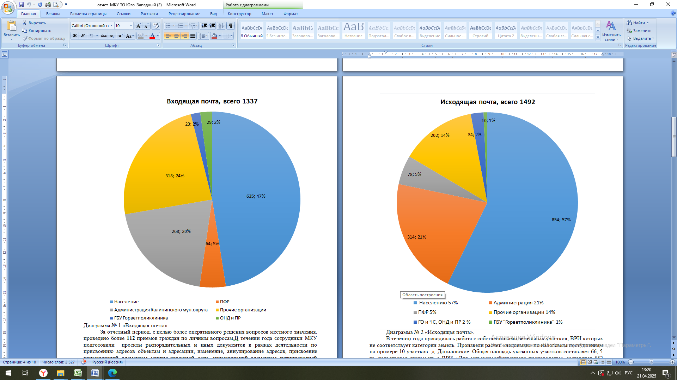

Диаграмма № 1 «Входящая почта»

Диаграмма № 2 «Исходящая почта».
За 2024 год по письменным заявлениям граждан выдано 357 справок – о составе семьи, приватизации, захоронении и другие. Оформлены и выданы 37 доверенностей. Принято от жителей 6 пакетов документов для признания граждан малоимущими, согласовано 10 разрешений на вырубку деревьев.
В текущем году сотрудниками Территориального отдела «Юго-западный» было составлено 20 актов обследования объектов коммунальной инфраструктуры, на которых возникла аварийная ситуация, данные акты, для ликвидации аварий, были направлены в администрацию Калининского муниципального округа.
С целью более оперативного решения вопросов местного значения, проведено более 112 приемов граждан по личным вопросам.
В течение года сотрудники Территориального отдела «Юго-западный» подготовили проекты распорядительных и иных документов в рамках деятельности по присвоению адресов объектам и адресации, изменение, аннулирование адресов, присвоение наименований элементам улично-дорожной сети, наименований элементам планировочной структуры на территории территориального отдела, изменение, аннулирование таких наименований, размещали информацию в государственном адресном реестре, своевременно и в полном объеме наполняли Федеральную информационную адресную систему (ФИАС).
За 2024 год присвоено или внесены изменения по 2056 адресам. Для получения информации о правах на объекты были запрошены и получены 5942 выписки из ЕГРН на объекты недвижимости.
В течение года проводилась работа с собственниками земельных участков, вид разрешенного использования (ВРИ) которых не соответствует категории земель.
Произвели расчет «недоимки» по налоговым поступлениям на примере 10 участков д. Даниловское. Общая площадь указанных участков составляет 66, 5 га, кадастровая стоимость с ВРИ «Для сельскохозяйственного производства» составляет 552 000 руб., земельный налог с этой суммы и с данным ВРИ составляет всего 1657 руб. При изменении ВРИ (в соответствии с ПЗЗ) - кадастровая стоимость будет составлять 252 227 850 руб., а земельный налог составит 3 783 417 руб. Таким образом недоимка составляет более 3, 5 млн рублей в год.
Для подачи деклараций об изменении вида разрешенного использования и увеличения налоговой базы правообладателям 282 участков выданы выписки ПЗЗ (из них 27 – сектор Красногорский, 6 – сектор Верхневолжский, 249 сектор Никулинский).
Для организации взаимодействия органов местного самоуправления с жителями, проживающими на подведомственной территории, в 2024 году в 79 населенных пунктах были организованы и проведены сходы граждан по выборам старост сельских населенных пунктов (см. диаграмму № 3). На сегодняшний день в пгт.Суховерково и с. Красная Гора сходы состоялись, но староста не избран. В начале 2024 г. количество старост, официально выбранных и утвержденных местными законодательными органами было 5 человек.

Диаграмма № 3 «Информация о выборах старосты»

В 2024 году сотрудниками Территориального отдела «Юго-западный» совместно с сотрудниками администрации Калининского муниципального округа проведена подготовительная работа путем проведения встреч, собраний по месту жительства с целью информирования жителей, обсуждения насущных для населенных пунктов проблем и путей их решения, а также о размере вклада в софинансирование проектов по программе поддержке местных инициатив Тверской области. На 2025 год для участия в программе ППМИ Тверской области было выдвинуто 17 проектов.
Руководствуясь Федеральным законом от 06.10.2003 № 131-ФЗ «Об общих принципах организации местного самоуправления в Российской Федерации, на основании части 3 статьи 7 Федерального закона от 18.12.1997 № 152-ФЗ «О наименованиях географических объектов», было организован проведение опросов граждан по вопросу переименования 7 населенных пунктов Калининского муниципального округа: д.Марьино, д.Селино, д.Савино, д.Князево, д.Быково, д.Андрейково, д.Дубровки.
Для включения в краткосрочный план реализации на 2025 год региональной программы по проведению капитального ремонта общего имущества в многоквартирных домах на территории Тверской области на 2014- 2043 годы сотрудниками Территориального отдела «Юго-западный» были проведены собрания жителей в 6 многоквартирных домах. (с.Красная Гора ул.Центральная д.6, с.Красная Гора, ул.Центральная д.6а, д. Колталово, ул. Зеленая д. 19, пгт. Суховерково пр-т Калинина д.9, пгт.Суховерково пр-т Калинина д.11, д.Некрасово, ул.Центральная д.14). В краткосрочный план реализации региональной программы капитального ремонта общего имущества в многоквартирных домах, расположенных на территории Калининского муниципального округа, на 2023-2025годы включены 4 многоквартирных дома (пгт. Суховерково пр-т Калинина д.11, д. Некрасово ул.Центральная д.14, с.Красная Гора ул.Центральная д. 14, д. Митенево ул.Центральная д. 20).
Сотрудниками Территориального отдела «Юго-западный» были проведены мероприятия для расселения нанимателей жилых помещений из аварийного жилого фонда расположенного по адресу: д. Полубратово, ул.Центральная д. 6, расселено 5 квартир, осталось расселить 2 однокомнатные квартиры. Также для реализации муниципальной программы «Социальная поддержка населения Калининского муниципального округа Тверской области на 2024-2029 годы» были проведены мероприятия для получения квартир 2 многодетным семьям (семье Панфиловой М.В и семье Жуковой В.А.)
В 2024 году сотрудниками Территориального отдела «Юго-западный» проводились мероприятия по демонтажу наружных (расклеенных, вывешенных) объявлений, листовок, информационных материалов, в том числе плакатов, афиш и другой печатной и рукописной продукции, а также ликвидации настенных надписей и графических изображений, размещённых иных изображений вне специализированно отведенных для этого мест-585.
С целью повышения уровня правовой грамотности и правосознания граждан в сфере ветеринарии, сотрудниками Территориального отдела «Юго-западный» организованы сходы граждан в населенных пунктах: Красная Гора, Колталово, Рязаново, Квакшино, Пушкино, Митенево, Нестерово, Никулино, Даниловское и Лебедево. На которых сотрудниками ГБУ «Горветполиклиника» даны разъяснения о правилах содержания скота, профилактике болезней животных и т.д. Памятки размещались на информационных стендах, в информационных группах, вручались владельцам, содержащих животных.
В течение года специалистами Территориального отдела «Юго-западный» совместно с сотрудниками Главного Управления МЧС России по Тверской области проводилась профилактическая работа с населением по соблюдению требований пожарной безопасности, безопасности жизнедеятельности людей, в том числе на водных объектах, вручались памятки. В 79 домовладениях многодетных семей были установлены пожарные извещатели. Материалы по мерам безопасности размещалась на информационных стендах, в информационных группах сети «Интернет», в учреждениях и организациях, расположенных на территории подведомственной Территориальному отделу «Юго-западный».
В рамках реализации благотворительного проекта по бесплатной помощи с одеждой и другими необходимыми вещами, семьям, попавшими в трудную жизненную ситуацию, из Центра гуманитарной помощи Тверского благотворительного фонда «Мама» была получена и доставлена специалистами Территориального отдела «Юго-западный», одежда для детей 26-ти многодетным семьям.
В период массового отключения электроэнергии сотрудниками Территориального отдела «Юго-западный» была оказана помощь остро нуждающимся семьям (был осуществлен подвоз жителям бензина для генераторов – 360л., бутилированной питьевой воды 270л, генераторов и свечей).

2.24.2.2. Благоустройство

В 2024 году в весенне-осенний период совместно с сотрудниками МКУ «Благоустройство» были организованы и проведены мероприятия по санитарной очистке территорий, подведомственных населенных пунктов. Проведены субботники в местах общего пользования, на территориях организаций и учреждений в д.д. Даниловское, Рязаново, Никольское, Красная Гора и др. всего было проведено около 48 субботников. В рамках работы по благоустройству в весенне-летний период, регулярно проводились окашивание и уборка территорий общего пользования на территории сельских населенных пунктов: д.Квакшино, д.Рязаново, с.Пушкино, д.Полубратово, д.Нестерово, с.Никольское, д.Никулино, с.Красная Гора, пгт. Суховерково). Исполнителями было произведено два, а в некоторых случаях три и четыре раза цикла окашивания, общая площадь окашивания составила– 14 2210 кв.м (14,2га) на сумму 802 768 рублей.
Были заключены муниципальные контракты на выполнение работ по мульчированию древесно-кустарниковой растительности на территории Территориального отдела «Юго-западный», на общую сумму 329 498 рублей 89 копеек.
На территории подведомственной Территориальному отделу «Юго-западный» находятся 22 гражданских кладбища. В рамках оказания услуг по содержанию территорий кладбищ (сбор и вывоз мусора) для нужд Территориального отдела «Юго-западный» заключены муниципальные контракты, было вывезено 650 м³мусора, на общую сумму 645 000 рублей. Кроме этого ежемесячно ООО «ТСАХ» с территории кладбищ осуществлялся вывоз твердых коммунальных отходов - 649 м³на сумму 417 838 рублей.
Три сотрудника Территориального отдела «Юго-западный» уполномочены на составление протоколов об административных правонарушениях. В 2024 году (преимущественно в летне-осенний период) было составлено 80 протоколов нарушения правил благоустройства, из них:
- 7 протоколов по ст. 35 «Нарушение правил благоустройства территорий муниципальных образований» закона Тверской области от 14.07.2003г. № 46-ЗО «Об административных правонарушениях» (из них п. 14 «борщевик Сосновского» - 6 протоколов; п. 1 «складирование мусора» - 1 протокол;
-63 протокола по ст. 32 «Нарушение правил уборки и содержания прилегающих или закрепленных территорий».
Кроме этого направлены письма-предписания по освобождению самовольно занятых участков - 3 шт.; по принятию мер в связи с произрастанием борщевика Сосновского – 15 шт. (2 из которых юридическим лицам); по правилам уборки и содержания территорий- 26шт.

2.24.2.3. Уличное освещение

Важнейшим элементом благоустройства является уличное освещение. В рамках муниципального контракта производился осмотр сетей уличного освещения, замена сгоревших светильников, их приобретение, восстановление работоспособности электрических сетей и уличного освещения и др.
Весной 2024 года были получены технические условия для присоединения к электросетям следующих населенных пунктов (всего 15): д.д. Базыкино, Бельцы, Пушкино, Устиново, Даниловское, Некрасово (правая и левая сторона, т.е. 2 точки), Заозерье, Путилово, Моркино Городище, Курково и Прудище (улицы Заветная, Северная, Народная и Славная, т.е. 4 точки). Общая стоимость технических условий составила 410767,95 руб.

В д.д Базыкино, Заозерье, Пушкино, Прудище (4 точки), Бельцы, Устиново и Даниловское (две улицы), работы по монтажу уличного освещения в соответствии с техническими условиями в 2024 году выполнены, на общую сумму 1 533 370 рублей 65 копеек.
В д.д. Некрасово, Курково, Путилово – работы по строительству новых линий запланированы на 2025год. По предварительным расчетам (IIIквартал 2024г.), для строительства уличного освещения в выше указанных населенных пунктах требуется более 5 млн. рублей (Путилово – 1 303 777, 08 руб.; Курково 1 108 122,47 руб.; Некрасово (правая сторона) 1 446 192,44 Некрасово (левая сторона 1 412 76307руб. и т.д.).
Кроме этого в течение 2024 года проводились мероприятия по ремонту уличного освещения, по замене и установке новых дополнительных светильников в разных населенных пунктах: Вашутино, Курово, Никольское, Заозерье, Красная Гора, Мозжарино, Напрудное, Брусилово, Филипцево, Федоровское, Савино, Трояново, Никулино, Суховерково и других. В общей сложности произведена замена 108 ламп, установлено 90 дополнительных фонарей. На проведение данных работ были заключены муниципальные контракты на общую сумму 2 221426 рублей 97 коп.

2.24.2.4. Имущество

Сотрудниками Территориального отдела «Юго-западный» постоянно проводятся мероприятия по выявлению бесхозяйного и выморочного имущества, находящегося на подведомственной территории. За 2024 год было выявлено 18 квартир по следующим адресам:

№№ | Бесхозяйное имущество | Выморочное имущество
11 | пгт. Суховерково пр-т Калинина д. 4 кв.11 | пгт. Суховерково  пр- т Калинина д. 1 кв.2
22 | пгт. Суховерково пр-т Калининад. 6 кв.18 | пгт. Суховерково  пр- т Калинина д. 1 кв.5
33 | пгт. Суховерково пр-т Калинина д. 9 кв.2 | пгт. Суховерково  пр- т Калинина д. 3 кв.1
44 | пгт. .Суховерково пр-т Калининад. 10 кв.9 | пгт. Суховерково  пр- т Калинина д. 3 кв.6
55 | пгт. Суховерково  ул.Мирад. 2 кв. 1 | пгт. Суховерково  пр- т Калинина д. 4 кв.14
66 | пгт. Суховерково  ул. Первомайская д. 2 кв. 20 | пгт. Суховерково  пр- т Калинина д. 5 кв.1
77 | .пгт Суховерково  ул. Первомайскаяд. 2 кв.24 | пгт. Суховерково  пр- т Калинина д. 8 кв.21
88 | с. Петровское  ул.Егорова д.11 кв.3 | пгт. Суховерково  ул.Школьнаяд. 2 кв. 9
99 |  | пгт. Суховерково  ул.Школьнаяд. 2 кв. 11
110 |  | д. Митенево  ул. Садовая д. 1 кв. 1
 | итого 8 | итого 10
 | ВСЕГО 18

В течение года специалистами Территориального отдела «Юго-западный» выявлено 6 жилых помещений непригодных для проживания, в которых зарегистрировано сверхнормативное количество людей (д. Панигино д.8 (12 чел.), д. Панигино д. 20 (13 чел.), д. Митенево ул. Садовая д. 1 кв. 1 (8 чел.), д. Климтино д.11(10 чел.), д. Озерецкое д.19 (5 чел.), д. Антоново д.1 (5 чел.), сведения о данных помещениях переданы в органы дознания и УФМС Калининского района для принятия к сведению и проверки.

2.24.2.5. Исполнение отдельных государственных полномочий в части ведения воинского учета

Учет граждан, пребывающих в запасе, и граждан, подлежащих призыву на военную службу в ВС РФ в Территориальном отделе «Юго-западный» организован и ведется в соответствии с требованиями Федерального закона от 28.03.1998 № 53-ФЗ «О воинской обязанности и военной службе».
В целях организации и обеспечения сбора и хранения информации инспекторами ВУР:
- осуществляется первичный воинский учет граждан, пребывающих в запасе и граждан, подлежащих призыву или граждан, пребывающих на срок более 3-х месяцев на территории подведомственной Территориальному отделу «Юго-западный»;
- два раза в месяц производится обмен информацией между ВУР и военным комиссариатом Калининского района Тверской области;
- ежемесячно происходит постановка на военный учет граждан, зарегистрированных на территории подведомственной Территориальному отделу «Юго-западный»;
- ведется круглогодичная работа с гражданами (по телефону и в личной беседе), пребывающими в запасе для уточнения военно-учетных данных, по приглашению на службу по контракту - обзвон объемом – 200 человек в месяц.
- сформировано личных дел юношей 2008 г.р. подлежащих первоначальной постановке на воинский учет -103 человека.
Всего граждан по МКУ «ТО «Юго-Западный» стоящих на воинском учете 2598.

 | Всего | Сектор  «Никулино» | Сектор  «Квакшино» | Сектор  Красная Гора Суховерково
граждане, пребывающие в запасе | 2598 | 1204 | 887 | 507
офицеры | 147 | 113 | 21 | 13
призывники | 283 | 171 | 91 | 21

Всего в 2024 году на реализацию запланированных мероприятий по полномочиям Территориального отдела «Юго-западный» было выделено 10 414 301 рублей 67 копеек, исполнение сметы расходов составило 10 173 792 рубля 92 копейки - 97,7%.
Исходя из проведенного анализа, можно сделать вывод, что в соответствии с планом работы Территориального отдела «Юго-западный» на 2024год, все запланированные мероприятия выполнены на 97,7%.

2.24.2.6. Приоритетные направления и основные задачи Территориального отдела «Юго-Западный» на 2025 год

Основные задачи:
-продолжить работы по благоустройство территории;
- продолжить работу по освещению населенных пунктов;
- участие в реализации проектов ППМИ;
- выявление бесхозного и выморочного имущества;
- приведение в нормативный вид детского оборудования в населенных пунктах;
- совместно с дорожным отделом и старостами проведения анализа по улучшение качества дорог;
- доведения выбора и утверждения старост на территории Территориального отдела «Юго-западный» до 70 %.

2.24.3. Муниципальное казенное учреждение
«Территориальный отдел «Северо-Восточный» Калининского
муниципального округа Тверской области

2.24.3.1. Основные направления и результаты деятельности:

В своей деятельности по решению вопросов местного значения на закрепленной территории муниципального казенного учреждения «Территориальный отдел «Северо-Восточный» Калининского муниципального округа Тверской области (далее - Территориальный отдел «Северо-Восточный») руководствуется решениями Думы Калининского муниципального округа, постановлениями и распоряжениями Администрации Калининского муниципального округа и Уставом Калининского муниципального округа.
Для достижения целей в рамках предмета своей деятельности Территориальный отдел «Северо-Восточный» участвовал своими предложениями в формировании объема полномочий Территориального отдела «Северо-Восточный», закрепленных за ним постановлением Администрации Калининского муниципального округа Тверской области от 22.01.2024 № 5р «О наделении муниципальных казенных учреждений Калининского муниципального округа полномочиями по решению отдельных вопросов местного значения Калининского муниципального округа» и определенных Уставом организации, а также принимал участие в формировании бюджетной сметы на 2024 год на сумму 19 094 тыс.руб.
В связи с непредвиденным увеличением объема работ по решению вопросов местного значения, закрепленных за Территориальным отделом «Северо-Восточный» в течение года по его заявкам финансовым управлением Администрации Калининского муниципального округа осуществлялось дополнительное финансирование:
-на организацию уличного освещения населенных пунктов;
- на мульчирование древесно-кустарниковой растительности;
- на ряд других позиций,
что привело к увеличению сметы в 1,6 раза до 30 200 т.р. на 01.12.2024.
Итоговое исполнение годовой сметы расходов составило 97,8%.
Совокупный годовой объем закупок Территориального отдела «Северо-Восточный» по 39 муниципальным контрактам составил 14 106 000 руб,, в том числе 24 контракта заключены по итогам проведения торгов.

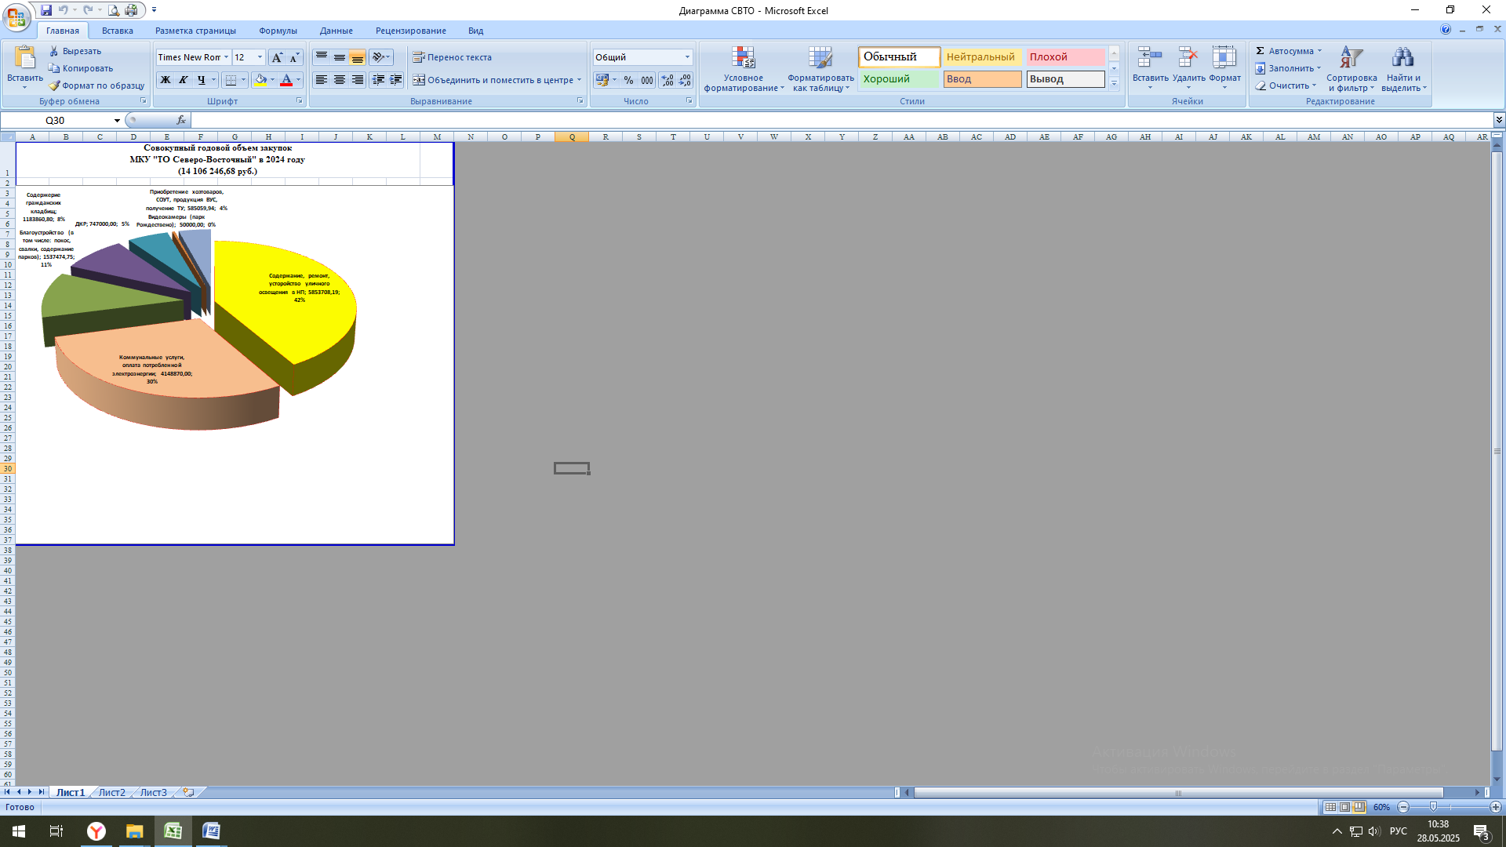
Основная доля расходов (41,5%) пришлась на содержание, ремонт и устройство уличного освещения в населенных пунктах (5,8 млн. руб). При этом на замену светильников (200 шт.) потрачено 42,5% этой суммы. Остальные 57,5% приходятся на работы по развитию осветительной сети.
Анализ состояния уличного освещения на всей территории Территориального отдела «Северо-Восточный» показал следующее.
В 122 населенных пунктах учтено 2250 светильников. В 21 населенном пункте число жителей не превышает 5 человек, либо никто не проживает, в связи с чем потребность в уличном освещении данных населенных пунктов объективно отсутствует. Преимущественно это деревни в периферийной зоне бывших Славновского и Каблуковского сельских поселений. По 101 населенному пункту освещение организовано в 84 населенных пунктах, что составляет почти 70% от их общего числа. Неосвещенными остаются 17 населенных пунктов, расположенных в бывшем Славновском сельском поселении. Не оплачивается потребление электроэнергии за уличное освещение в 33 населенных пунктах, (бездоговорное потребление). Выполнены работы по устройству, ремонту линий уличного освещения в 9 населенных пунктах в рамках муниципального контракта на общую сумму 2 865,03 тыс. рублей. Получены технические условия на осуществление технологического присоединения к электрическим сетям д. Шестино. Заключен муниципальный контракт на выполнение работ по содержанию сетей уличного освещения на сумму 580,42 тыс.руб.
Мониторинг состояния систем электро-, тепло-, газо-, водоснабжения и водоотведения осуществлялся непосредственно специалистами Территориального отдела «Северо-Восточный» на местах и дистанционно в контакте со старостами сельских населенных пунктов.
На все обращения Территориальным отделом «Северо-Восточный» даны письменные ответы, составлено 13 актов обследования аварийных объектов ЖКХ.
Мониторинг состояния автодорог осуществлялся сотрудниками в ходе объездов вверенной территории и в контакте со старостами населенных пунктов по их обращениям. Большинство обращений после передачи их в отдел дорожно-транспортной инфраструктуры Администрации Калининского муниципального округа отрабатывались подрядчиками в разумные сроки. Все плановые работы в 2024 году на территории подведомственной Территориальному отделу «Северо-Восточный» выполнены качественно, в полном объеме и без нареканий со стороны населения. Составлен один Акт обследования аварийного состояния автодороги в д. Аввакумово.
- Мониторинг состояния жилого фонда осуществлялся по заданиям отделов жилищно-коммунального и газового хозяйства Администрации Калининского муниципального округа. Постановлением Администрации Калининского муниципального округа Тверской области от 10.06.2024 № 2261 «О задачах по подготовке объектов жилищно-коммунального комплекса и социальной сферы к осенне-зимнему периоду 2024-2025 годов» Территориальному отделу «Северо-Восточный» было поручено совместно с управляющими компаниями и собственниками помещений многоквартирных домов в срок до 15.06.2024 представить план мероприятий и завершить подготовку жилищного фонда к эксплуатации в осеннее-зимний период в срок до 12.09.2024. При подготовке к осенне-зимнему периоду 2025 года следует до 01.09.2025 завершить оформление паспортов готовности всех МКД, применяя унифицированные формы документов и систему персональной ответственности исполнителей.
Мониторинг территории и порядок оповещения населения, организуемых в рамках предупреждения и ликвидации последствия ЧС отработан в период массового обрыва ЛЭП и обесточивания населенных пунктов из-за неблагоприятных погодных условий в ноябре-декабре 2024 года. Оперативная информация собиралась и передавалась через старост сельских населенных пунктов по секторальным группам в сети Интернет, а также курьерным способом. Согласно «Схеме работы округа при отсутствии электричества» курьерная связь Территориального отдела «Северо-Восточный» устанавливалась с заместителем главы Администрации Калининского муниципального округа Жуковым Р.С. В период майских праздников по распоряжению Администрации Калининского муниципального округа Тверской области от 26.04.2024 № 186-р/п «О назначении ответственных лиц» было организовано круглосуточное наблюдение за состоянием воинских захоронений и братских могил с привлечением старост.
Во исполнение постановления Администрации Калининского муниципального округа Тверской области от 20.05.2024 № 1937 «Об установлении особого противопожарного режима на территории Калининского муниципального округа Тверской области» и распоряжения Администрации Калининского муниципального округа тверской области от 19.03.2024 № 122ф «О неотложных мерах по подготовке к пожароопасному периоду на территории Калининского муниципального округа Тверской области и охране лесов, торфяных месторождений, объектов экономики и населенных пунктов от пожаров на 2024 год», согласно Плана мероприятий по подготовке к пожароопасному периоду организованы: контроль весенней опашки угрожаемых населенных пунктов, ревизия пожарных водоемов в 23 населенных пунктах, разъяснительная работа с населением, разработка паспортов населенных пунктов, проведение субботников по очистке населенных пунктов от сухой растительности и работа патрульно-маневренных групп в круглосуточном режиме.
При установлении особого противопожарного режима с 01.06. по 22.06. и с 17.09. по 27.09 отчетного периода осуществлялся контроль соблюдения дополнительных требований пожарной безопасности. В мае месяце 2024 года Территориальный отдел «Северо-Восточный» принял участие в смотре сил и средств округа к весеннему сезону и учениях Управления МЧС Тверской области на территории аэропорта Змеево. С 9 по 30 апреля 2024 года проведен месячник благоустройства и санитарной очистки территории подведомственной Территориальному отделу «Северо-Восточный».
К памятникам историко-культурного наследия, находящимся в собственности Калининского муниципального округа относятся 7 братских захоронений воинов ВОВ. Территориальным отделом «Северо-Восточный» организован мониторинг их состояния, ставший основой для планирования их ремонта (д. Полянское 1,д. Полянское 2) и проведения субботников в рамках подготовки к 9 мая. За каждым мемориальным объектом закреплены ответственные сотрудники Территориального отдела «Северо-Восточный». Для каждого братского захоронения определены шефские организации, поддерживающие достойное состояние закрепленного объекта культурного наследия (ЗАО «Хлеб», Калининское РАЙПО, УФССП, УФК, АО «Атомэнергосбыт»).
Место массового отдыха «Константиновский карьер» обследовалось рейдовыми выездами в целях выявления стихийных навалов мусора (неорганизованный туризм), соблюдения запретов на купание вне пляжей и разведение костров на территории Государственного лесного фонда совместно с работниками ГКУ Тверской области «Тверское лесничество Тверской области» и сотрудниками Отдела МВД России «Калининский» в весенне-летний период. Совместно с Администрацией Калининского муниципального округа сентябре 2024 года проведен субботник по уборке мусора на «Константиновском карьере». В сентябре2024 года исполнены муниципальные контракты по благоустройству парка в с. Рождествено и площади в с. Васильевское. Территориальным отделом «Северо-Восточный» в октябре 2024 года заключен контракт на их содержание.
В рамках деятельности по организации ритуальных услуг и содержания мест захоронения сотрудниками Территориального отдела «Северо-Восточный» по согласованию со старостами сельских населенных пунктов выдавались разрешения на захоронения. Конкретные места захоронения предлагал подрядчик ИП Дмитриева Л.Н. в соответствии с контрактом на содержание всех 15 гражданских кладбищ. В обязанности подрядчика входило окашивание прилегающей территории, сбор мусора в контейнеры и выпиливание аварийных деревьев по заявкам Территориального отдела «Северо-Восточный». За год выдано 136 разрешений на захоронение, на кладбищах выпилено 17 аварийных деревьев. По контракту, заключенному с ООО «Тверьспецавтохозяйство» на 10 гражданских кладбищах были установлены 15 контейнеров по 8 куб.м., отходы из которых вывозились подрядчиком по заявкам Территориального отдела «Северо-Восточный».
В рамках полномочий по организации оборота твердых коммунальных отходов Территориальный отдел «Северо-Восточный» содействовал упорядочиванию и расширению сети контейнерных площадок и установке новых контейнеров деревнях: Хотмирово, Литвинцево, Бортниково, Курганово, Ильино, Шестино, Арининское и др. Мониторинг состояния контейнерных площадок велся в группе WhatsApp «Чистый Калининский округ» (ранее «Чистый Северо-восток») с участием руководства ООО «Тверьспецавтохозяйство», Министерства природных ресурсов и экологии Тверской области и Администрации Калининского муниципального округа. Выявленные несанкционированные свалки в границах населенных пунктов ликвидированы в рамках исполнения муниципальных контрактов с «П Горьков на общую сумму 750 т.р.
Решением Думы Калининского муниципального округа Тверской области от 25.04.2024 № 212 «Об утверждении правил благоустройства территории Калининского муниципального округа Тверской области» утверждены Правила благоустройства территории округа (далее – Правила благоустройства).
В целях контроля их соблюдения обследовано 47 земельных участков. По результатам обследования оформлено 47 актов осмотра, составлено 2 протокола об административном правонарушении и выдано 41 предписание об устранении нарушений Правил благоустройства, в том числе:
- по п. 104 Правил благоустройства (зарастание земельного участка борщевиком Сосновского) – 22 шт.;
- по п. 95 и пп.2 п. 157 Правил благоустройства (размещение вне установленных мест нестандартной конструкции информационных материалов) – 2 шт;
- по п.102 Правил благоустройства (зарастание земельного участка (придомовой территории) травой (бурьяном) – 17 шт.
Во исполнение постановлений Администрации Калининского муниципального округа Тверской области от 02.04.2024 № 1026 «О проведении месячника по благоустройству и санитарной очистке территории Калининского муниципального округа Тверской области» и от 13.09.2024 № 4090 «О проведении осеннего месячника по благоустройству и санитарной очистке территории Калининского муниципального округа Тверской области» составлены и исполнены Планы мероприятий по организации и проведению субботников в рамках месячников благоустройства.
В соответствии с Положением о конкурсе благоустройства Территориальный отдел «Северо-Восточный» представил в разных номинациях 8 участников, 5 из которых признаны победителями.
В рамках деятельности по присвоению адресов объектам адресации в ФИАС рассмотрено 883 заявления от граждан, а также 34 заявления из ИФНС по уточнению сведений. Присвоено 1045 адресов, 654 из которых находятся в СНТ. Сокращению сроков размещения информации в ФИАС способствовало подключение рабочего места сотрудника к программе «Технокад».
Учет граждан, пребывающих в запасе, и граждан, подлежащих призыву на военную службу в ВС РФ в Территориальном отделе «Северо-Восточный» организован и ведется в соответствии с требованиями Федерального закона от 28.03.1998 № 53-ФЗ «О воинской обязанности и военной службе».
В целях организации и обеспечения сбора и хранения информации инспекторами ВУР:
- осуществляется первичный воинский учет граждан, пребывающих в запасе и граждан, подлежащих призыву или граждан, пребывающих на срок более 3-х месяцев на территории подведомственной Территориальному отделу «Северо-Восточный»;
- два раза в месяц производится обмен информацией между ВУР и военным комиссариатом Калининского района Тверской области;
- ежемесячно происходит постановка на военный учет граждан, зарегистрированных на территории подведомственной Территориальному отделу «Северо-Восточный»;
- ведется круглогодичная работа с гражданами (по телефону и в личной беседе), пребывающими в запасе для уточнения военно-учетных данных, по приглашению на службу по контракту
Всего на воинском учете по Территориальному отделу «Северо-Восточный» состоит 3378 граждан РФ. В 2024 году Территориальный отдел «Северо-Восточный» принял участие в весенне-осенних призывах на воинскую службу, отработаны списки «уклонистов», а также поставлены на первоначальный воинский учет граждане РФ, достигшие 16 летнего возраста.
Прием физических и юридических лиц в Территориальном отделе «Северо-Восточный» организован в соответствии Правилами внутреннего трудового распорядка, информация о времени приема размещена на вывесках у входных групп в здания. Директор Территориального отдела «Северо-Восточный» ведет ежедневный прием граждан (лично и по телефону) в центральном офисе Территориального отдела «Северо-Восточный» по адресу: д Аввакумово д 5. За 2024 год поступило 1372 единицы входящей корреспонденции, в том числе из Администрации Калининского муниципального округа - 346 и Прокуратуры Калининского района Тверской области - 4. Зарегистрировано 1087 исходящих документов, в том числе в Администрацию Калининского муниципального округа - 379 и в Прокуратуру Калининского района Тверской области - 4. Дано 47 ответов на сообщения платформы обратной связи и 69 книги учета сообщений о преступлениях. Выдано 8 разрешений на вырубку зеленых насаждений, 1255 справок о составе семьи, о зарегистрированных и проживающих лицах, выписок из домовых книг. Почтой России отправлено 137 простых и 25 заказных писем.
Решением Думы Калининского муниципального округа Тверской области от 15.12.2023 № 91 «Об утверждении Положения о старосте сельского населенного пункта, входящего в состав Калининского муниципального округа Тверской области» утверждено Положение о старосте сельского населенного пункта. Во исполнение поручения Главы Калининского муниципального округа в течение 2024 года Территориальным отделом «Северо-Восточный» проводились сходы граждан сельского населенного пункта по вопросу выдвижения кандидатуры старосты сельского населенного пункта по выборам старост, оформлявшиеся протоколами. Всего к Съезду старост, который состоялся 14 ноября 2024 года решениями Думы Калининского муниципального округа утверждено 82 кандидатуры, выдвинутые на сходах граждан. Для постоянного взаимодействия со старостами в сети «Интернет» созданы группы по секторам, которые администрируются специалистами Территориального отдела «Северо-Восточный».
В соответствии с требованием ст. 12 Федерального закона от 03.07.2016 № 237-ФЗ « О государственной кадастровой оценке» по запросу ГБУ ТО «Центр кадастровой оценки и технической инвентаризации» проведена работа по актуализации информации ценообразующих факторов в отношении 164 садоводческих и огороднических объединений.
В феврале 2024 года сотрудники Территориального отдела «Северо-Восточный» организовали по поручению Думы Калининского муниципального округа проведение опроса населения пгт. Васильевский Мох и пгт. Орша по вопросу переименования поселков городского типа в сельские населенные пункты. В октябре 2024 года в соответствии с постановлением Законодательного собрания Тверской области организовано проведение опроса жителей в связи с переименованием населенных пунктов, расположенных на подведомственной территории . В течение 2024 года сотрудники Территориального отдела «Северо-Восточный» по поручению Главы Калининского муниципального округа участвовали в работе комиссии по установке автономных дымовых пожарных извещателей в домах многодетных семей. Установлено 255 датчиков в 62 семьях. В августе 2024 года сотрудники Территориального отдела «Северо-Восточный» участвовали в организации сходов и оформлении документов на конкурс ППМИ. Ежемесячно по поручению Главы Калининского муниципального округа Территориальный отдел «Северо-Восточный» отчитывается по борьбе с незаконной рекламой. Ежемесячно сотрудниками доставляется гуманитарно-продуктовая помощь семьям участникам СВО (34 набора молочной продукции ЗАО «Калининское»). Исполняя личные поручения Главы Калининского муниципального округа, директор Территориального отдела «Северо-Восточный» в июле 2024 года урегулировал несогласие жителей д. Крупшево с проектом ремонта дороги местного значения, а также участвовал в согласовании с жителями п. Металлистов строительства модульной котельной.
Штатная численность Территориального отдела «Северо-Восточный» составляет 12 штатных единиц (директор, зам. директора, 3 главных специалиста и 7 ведущих специалистов). Сформирована структура управления деятельностью территориального отдела, распределены должностные обязанности сотрудников, сложился недельный ритм работы. В 2024 году Территориальным отделом «Северо-Восточный» заключен контракт на проведение специальной оценки труда (СОУТ), аттестовано 12 рабочих мест. Директор Территориального отдела «Северо-Восточный» в течение года прошел обучение на повышение квалификации по программам «Пожарно-технический минимум и охрана труда» и «Управление государственными и муниципальными закупками».

2.24.3.2. Приоритетные направления и основные задачи на 2025 год

Задачами Территориального отдела «Северо-Восточный» на 2025 год являются:
- Замена существующих светильников по заявкам населения (не менее 10% от общего количества);
- Получение технических условий и монтаж осветительных линий в 4-х неосвещенных населенных пунктах: д. Симоново, д. Давыдово, д. Почеп, д. Наквасино.
- получение технических условий на освещения 7 населенных пунктах осуществляющих «бездоговорное» потребление электрической энергии: д. Баламутово, д.Софьино, д. Пуково, д. Вишняково, д. Новенькое, п. Загородный, д. Глазково;
- устройство уличного освещения в зонах новой застройки 6-8 населенных пунктов по заявкам;
- подготовка и проведение 80-летия Победы;
- увеличение количества старост сельских населенных пунктов до 100 человек;
- повысить уровень освещенности в 100% населенных пунктов.
- принять участие в сопровождении объектов региональных программ, реализуемых в 2025 г. на подведомственной территории;
- своевременно подготовить документы готовности жилищного фонда к осеннее-зимнему периоду.

2.24.4. Муниципальное казенное учреждение
«Территориальный отдел «Северо-Западный» Калининского
муниципального округа Тверской области

2.24.4.1. Работа с гражданами и организациями
За отчетный период в муниципальное казенное учреждение «Территориальный отдел «Северо-Западный» Калининского муниципального округа Тверской области» (далее – Территориальный отдел «Северо-Западный) поступило 2247 входящих документов (запросы, письма, заявления и обращения граждан и т.д.), отправлено 1263 исходящих документов.
Основные письменные и устные обращения касаются содержания жилого фонда, качества предоставления услуг ЖКХ, содержания дорог, благоустройства, уличного освещения, предоставление и оформление земельных участков, присвоение адресов объектам недвижимости. Все заявления граждан рассмотрены и даны ответы заявителям, в соответствии с действующим законодательством. Так же, рассматривались заявления и жалобы, поступающие в вышестоящие органы (администрацию Калининского муниципального округа, Правительство Тверской области и РФ, администрацию Президента РФ).
За 2024 год по письменным заявлениям граждан выдано 1183 справок – о составе семьи, приватизации, захоронении и другие. Принято от жителей 5 пакетов документов для признания граждан малоимущими, согласовано 59 разрешений на вырубку деревьев.
В текущем году сотрудниками Территориального отдела «Северо-Западный» было составлено 24 акта обследования объектов коммунальной инфраструктуры, на которых возникла аварийная ситуация, данные акты, для ликвидации аварий, были направлены в администрацию Калининского муниципального округа.
За отчетный период, с целью более оперативного решения вопросов местного значения, проведено более 95 приемов граждан по личным вопросам. В течение года сотрудники Территориального отдела «Северо-Западный» подготовили проекты распорядительных и иных документов в рамках деятельности по присвоению адресов объектам и адресации, изменение, аннулирование адресов, присвоение наименований элементам улично-дорожной сети, наименований элементам планировочной структуры на территории территориального отдела, изменение, аннулирование таких наименований, размещали информацию в государственном адресном реестре, своевременно и в полном объеме наполняли Федеральную информационную адресную систему (ФИАС).
За 2024 год присвоено или внесены изменения по 718 адресам. Для получения информации о правах на объекты были запрошены и получены 1630 выписок из ЕГРН на объекты недвижимости.
Для подачи деклараций об изменении вида разрешенного использования и увеличения налоговой базы правообладателям 72 участков выданы выписки из Правил землепользования и застройки, что указывает на активную застройку и освоение земель с/х назначения, которые были включены в границы населенных пунктов.
Для организации взаимодействия органов местного самоуправления с жителями, проживающими на подведомственной территории, в 2024 году сотрудниками Территориального отдела «Северо-Западный» в 22 населенных пунктах были организованы и проведены сходы граждан по выборам старост сельских населенных пунктов. В начале 2024 г. количество старост, официально выбранных и утвержденных решениями Думы Калининского муниципального округа было 22 человек.
В 2024 году сотрудниками Территориального отдела «Северо-Западный» совместно с сотрудниками администрации Калининского муниципального округа была проведена подготовительная работа путем проведения встреч, собраний по месту жительства с целью информирования жителей, обсуждения насущных для населенных пунктов проблем и путей их решения, а также о размере вклада в софинансирование проектов по программе поддержке местных инициатив Тверской области. На 2025 год для участия в программе ППМИ Тверской области было выдвинуто 17 проектов.
Руководствуясь Федеральным законом от 06.10.2003 № 131-ФЗ «Об общих принципах организации местного самоуправления в Российской Федерации, на основании части 3 статьи 7 Федерального закона от 18.12.1997 № 152-ФЗ «О наименованиях географических объектов», было организовано проведение опроса граждан по вопросу переименования 8 населенных пунктов Калининского муниципального округа: д. Дмитровское (бывшее Заволжское с/п), д. Заречье (бывшее Кулицкое с/п), Ивановское (бывшее Кулицкое с/п), Новосельцы (бывшее Кулицкое с/п), д. Мухино (бывшее Медновское с/п), д. Сакулино (бывшее Медновское с/п), д.Змеево (бывшее Медновское с/п).
В течении 2024 года по программе капитального ремонта выполнен капитальный ремонт крыш двух многоквартирных домов: п. Заволжский, д. 2 и с. Медное ул. Тверская, д. 2. Для включения в краткосрочный план реализации на 2025 год региональной программы по проведению капитального ремонта общего имущества в многоквартирных домах на территории Тверской области на 2014-2043 годы сотрудниками Территориального отдела «Северо-Западный» были проведены собрания жителей в 4 многоквартирных домах (п. Заволжский д.12 и д.22; с. Медное ул. Совхозная д.12 и д.14). В краткосрочный план реализации региональной программы капитального ремонта общего имущества в многоквартирных домах, расположенных на территории Калининского муниципального округа, на 2023-2025 годы включен 1 многоквартирный дом (п. Заволжский д. 12).
В 2024 году сотрудниками Территориального отдела «Северо-Западный» проводились мероприятия по демонтажу наружных (расклеенных, вывешенных) объявлений, листовок, информационных материалов, в том числе плакатов, афиш и другой печатной и рукописной продукции, а также ликвидации настенных надписей и графических изображений, размещённых иных изображений вне специализированно отведенных для этого мест - 1273.
В течение года специалистами Территориального отдела «Северо-Западный» совместно с сотрудниками Главного Управления МЧС России по Тверской области проводилась профилактическая работа с населением по соблюдению требований пожарной безопасности, безопасности жизнедеятельности людей, в том числе на водных объектах, вручались памятки. В более 80 домовладениях многодетных семей были установлены пожарные извещатели. Материалы по мерам безопасности размещалась на информационных стендах, в информационных группах сети «Интернет», в учреждениях и организациях, расположенных на территории подведомственной Территориального отдела «Северо-Западный».
В течении года сотрудники Территориального отдела «Северо-Западный» принимали непосредственное участие в ликвидации ландшафтных пожаров.
Проводились мероприятия по захоронению биоостанков диких животных совместно с ГКУ «Горветполиклиника».
В период массового отключения (с 21.11 по 14.12) электроэнергии сотрудниками Территориального отдела «Северо-Западный» оказывалась помощь остро нуждающимся семьям (осуществлялся подвоз воды жителям в том числе бутилированной (250л), топливо для генераторов).

2.24.4.2. Благоустройство

В 2024 году в весенне-осенний период совместно с сотрудниками МКУ «Благоустройство» были организованы и проведены мероприятия по санитарной очистке территорий, подведомственных населенных пунктов. Проведены субботники в местах общего пользования, всего было проведено около 33 субботников. В рамках работы по благоустройству в весенне-летний период, регулярно проводились окашивание и уборка территорий общего пользования на территории сельских населенных пунктов: с. Медное, д. Дмитровское, д. Князево, д. Волынцево, д. Кумордино, п. Заволжский, д. Большие Борки, д. Савино, д. Сухой Ручей, д. Чадово, нп Отдельные дома Госпиталя, д. Олбово, д. Старое Чопрово, ж/д ст. Кулицкая, д. Первомайские Горки, д. Садыково. Исполнителями было произведено два, а в некоторых три и четыре раза цикла окашивания, общая площадь окашивания составила – 84 480кв.м (8,45га) на сумму 444 999,99 рублей.
На основании обращения граждан сотрудниками Территориального отдела «Северо-Западный» осуществлялись выезды (более 15 раз) для определения аварийности зеленых насаждений на территориях населенных пунктов и дальнейшего направления заявок в МБУ «Благоустройство» для их удаления.
Ведется постоянный мониторинг территории на предмет выявления несанкционированных свалок. За 2024 год выявлено порядка 5 несанкционированных свалок.
На территории Территориального отдела «Северо-Западный» находятся 30 гражданских кладбищ. В рамках оказания услуг по содержанию территорий кладбищ (сбор и вывоз мусора) для нужд Территориального отдела «Северо-Западный»были заключены муниципальные контракты, было вывезено 600 м³ мусора, на общую сумму 600 000 рублей. Кроме этого ежемесячно ООО «ТСАХ» с территории кладбищ осуществлялся вывоз твердых коммунальных отходов - 250 м³ на сумму 247 427,87 рублей. Также выполнены работы согласно муниципального контракта на сумму 125 000 руб. по удалению аварийных деревьев на кладбищах (по заявкам).
Три сотрудника Территориального отдела «Северо-Западный» уполномочены на составление протоколов об административных правонарушениях. В 2024г (преимущественно в летне-осенний период) было составлено 22 протокола нарушения правил благоустройства, из них:
- 3 протокола по ст. 35 «Нарушение правил благоустройства территорий муниципальных образований» закона Тверской области от 14.07.2003г. № 46-ЗО «Об административных правонарушениях» (из них п. 14 «борщевик Сосновского» - 3 протоколов; п. 1 «складирование мусора» - 1 протокол);
-17 протокола по ст. 32 «Нарушение правил уборки и содержания прилегающих или закрепленных территорий».

2.24.4.3. Уличное освещение

В рамках муниципальных контрактов производился осмотр сетей уличного освещения, замена сгоревших светильников, их приобретение, восстановление работоспособности электрических сетей и уличного освещения и др.
В д. Малая Избрижка произведен комплекс работ по ремонту уличного освещения и установки светодиодных консольных светильников на сумму 248 076,64 руб., в д. Кумордино ул. Новая на сумму 380 857,43 руб. Также проведены работы по замене сгоревших светильников и установке новых дополнительных светильников в более 60 населенных пунктах по заявкам жителей. На проведение данных работ были заключены муниципальные контракты на общую сумму 1 687 524 рублей 11 коп.

2.24.4.4. Исполнение отдельных государственных полномочий в части ведения воинского учета

Учет граждан, пребывающих в запасе, и граждан, подлежащих призыву на военную службу в ВС РФ в Территориальном отделе «Северо-Западный» организован и ведется в соответствии с требованиями Федерального закона от 28.03.1998 № 53-ФЗ «О воинской обязанности и воинской службе». В целях организации и обеспечения сбора и хранения информации инспекторами ВУР:
- осуществляется первичный воинский учет граждан, пребывающих в запасе и граждан, подлежащих призыву или граждан, пребывающих на срок более 3-х месяцев на территории Территориального отдела «Северо-Западный»;
- два раза в месяц производится обмен информацией между ВУР и военным комиссариатом Калининского района Тверской области;
- ежемесячно происходит постановка на военный учет граждан, зарегистрированных на территории Территориального отдела «Северо-Западный»;
- также ведется круглогодичная работа с гражданами (по телефону и в личной беседе), пребывающими в запасе для уточнения военно-учетных данных, приглашение на службу по контракту - обзвон объемом – 200 человек в месяц;
- сформированы личные дела юношей 2008 г.р. подлежащих первоначальной постановке на воинский учет -155 человека.
Всего граждан по МКУ «ТО «Северо-Западный» стоящих на воинском учете 3398.

 | Всего | Сектор  «Заволжский» | Сектор  «Медновский» | Сектор  «Черногубово» | Сектор «Кулицкое»
граждане, пребывающие в запасе | 23398 | 1094 | 1035 | 570 | 870
офицеры | 1146 | 57 | 29 | 45 | 45
призывники | 2155 | 78 | 29 | 41 | 41

Всего в 2024 году на реализацию запланированных мероприятий по полномочиям Территориального отдела «Северо-Западный»было выделено 10 757 700 рублей 00 копеек, исполнение сметы расходов составило- 7 524 009 рублей 87 копеек или 70,0%.
Причинами недостижения запланированных мероприятий являются: сложности с поиском подрядчика для проведения дефектования планируемых работ и получения коммерческих предложений в связи с чем потребовались большие временные затраты для подготовки конкурсной документации.

2.24.4.5. Приоритетные направления и основные задачи на 2025 год

Задачами Территориального отдела «Северо-Западный» на 2025год являются:
- продолжение работы по освещению населенных пунктов согласно плану работ;
- продолжение работы по благоустройству территорий населенных пунктов;
- продолжение участия в программе поддержки местных инициатив и ее реализации;
- выявление бесхозяйного и выморочного имущества;
- проведение работ по ремонту и приведению в нормативный вид детских площадок в населенных пунктах;
- доведения выбора и утверждения старост на территории ТО «Северо-Западный» до 70 %;
- доведение до требуемого минимума уровня исполнения расходов по смете с усилением качества и уменьшения временных рамок работы по заключению договоров на конкурсной основе.

2.25. В СФЕРЕ РАБОТЫ КОМИССИИ ПО ДЕЛАМ НЕСОВЕРШЕННОЛЕТНИХ И ЗАЩИТЕ ИХ ПРАВ
ПО ПРОФИЛАКТИКЕ БЕЗНАДЗОРНОСТИ И ПРАВОНАРУШЕНИЙ НЕСОВЕРШЕННОЛЕТНИХ

2.25.1. Основные направления и результаты деятельности:

Комиссия по делам несовершеннолетних и защите их прав Администрации Калининского муниципального округа (далее - Комиссия) осуществляет меры по защите и восстановлению прав и законных интересов несовершеннолетних, защите их от всех форм дискриминации, физического или психического насилия, оскорбления, грубого обращения или иной эксплуатации.
Деятельность Комиссии направлена на выявление и устранение причин и условий, способствующих безнадзорности, беспризорности, правонарушениям и антиобщественным действиям несовершеннолетних, координации деятельности субъектов системы профилактики.
Основной формой работы Комиссии являются заседания, в ходе которых вырабатываются и согласовываются решения по вопросам взаимодействия субъектов системы профилактики. Работа ведется в соответствии с Порядком межведомственного взаимодействия субъектов системы профилактики безнадзорности и правонарушений несовершеннолетних по организации индивидуальной профилактической работы в отношении семей и (или) несовершеннолетних, находящихся в социально опасном положении.
Заседания Комиссии проводятся в соответствии с календарным планом, внеплановые и выездные заседания по мере необходимости. За 12 месяцев 2024 года проведено 25 заседаний Комиссии.
Эффективным методом работы с семьями, находящимися в социально-опасном положении являются межведомственные выездные рейды по месту жительства семей. В рамках Федерального Закона от 21.05.1999 № 120-ФЗ «Об основах системы профилактики безнадзорности и правонарушений несовершеннолетних» на территории Калининского муниципального округа совместно с субъектами профилактики за период 2024 года посещено 963 семьи (в 2023 году 1177), в которых воспитываются 3286 детей. В процессе рейдовых мероприятий посещались семьи подростков, состоящих на учете в Комиссии, а также в Отделении полиции по делам несовершеннолетних Отдела МВД России «Калининский» (далее – ОПДН ОМВД России «Калининский») (52 подростка). Кроме того, субъекты профилактики в рамках реализации индивидуальных программ социальной реабилитации и адаптации семей самостоятельно осуществляют патронаж семей по месту жительства.
Во время проведения рейдовых мероприятий были обследованы жилищно-бытовые условия семей, состоящих на учете в Комиссии. В ходе выездных проверок, проведены профилактические беседы о безопасности детей воспитательного характера, как с родителями, так и с их детьми, даны рекомендации, вручены памятки о пожарной безопасности, о мерах социальной поддержки, направления в «ЦЗН Тверской области» для постановки на учет несовершеннолетних и их родителей. Памятки вручены родителям на руки. Во время совместных рейдов по месту жительства проверены несовершеннолетние с условным наказанием, где с ними субъектами системы профилактики проведены беседы о недопущении совершения повторных преступлений, с составлением актов обследования жилищно-бытовых условий.
Особое внимание при проведении межведомственных рейдов в 2024 году уделялось проверке наличия и исправности пожарных извещателей в многодетных семьях, проверке исправности печного оборудования.
Раннее выявление семейного и детского неблагополучия - одно из важнейших составляющих профилактической работы, поэтому активизирована работа по раннему выявлению неблагополучия в семьях. Ежеквартально отчеты о проводимой работе направляются в Комиссию для анализа и постановки новых задач.
По состоящим на учете в Комиссии неблагополучным семьям составлены программы индивидуально-профилактической работы с каждой семьей (ИПРА), на каждую семью заведены личные дела, аналогичная работа проведена с несовершеннолетними, состоящими на профилактическом учете в Комиссии.
Вызывает обеспокоенность то, что в Калининском муниципальном округе проживает большое количество семей, где родители, злоупотребляют спиртными напитками, ведут аморальный образ жизни, не заняты определенным видом деятельности, не имеют постоянного дохода, порой доход семьи составляют только детские пособия. В таких семьях отсутствует контроль над детьми, потерян родительский авторитет, в связи с чем, дети имеют склонность к совершению преступлений, раннему употреблению спиртных напитков, также имеют место пропуски занятий в школе без уважительных причин.
На учете в Комиссии на 1 января 2025 года состоит 20 семей, в них проживают 42 несовершеннолетних ребенка.
В связи с успешной реабилитационной работой органов и учреждений системы профилактики с семьями, находящимися в социально - опасном положении, за период 2024 года с учета снято 28 семей.
В случаях, когда в отношении семьи использованы все меры превентивного характера и не предоставляется возможным оставление ребёнка в кровной семье, с целью обеспечения защиты прав и законных интересов несовершеннолетних органы системы профилактики пользуются правом обращаться в суд с исковым заявлением о лишении родительских прав. Это родители, ведущие асоциальный образ жизни, злоупотребляющие спиртными напитками, создающие нездоровую семейную обстановку, пренебрегающие нуждами детей.
Отделом опеки и попечительства в суд направлено 1 исковое заявление о лишении законных представителей родительских прав (в 2023 году – 2), 1 исковое заявление было судом удовлетворено.
Следует отметить, что 1 родитель по иску Отдела опеки и попечительства Министерства социальной защиты населения Тверской области восстановлен в родительских правах, 5 детей возвращено в кровную семью из учреждения для детей, оставшихся без попечения родителей. За период 2024 года 20 детей, признано оставшимися без попечения родителей, из них 15 было устроено на воспитание в семью, 5 детей направлено под надзор в учреждение для детей, оставшихся без попечения родителей.
На учете в Комиссии состояли в течение года 9 несовершеннолетних подростков. Большинство из правонарушителей воспитываются в семьях, где они постоянно сталкиваются с резко отрицательными аспектами поведения родителей, однако проводимая с ними работа дает результаты. За 2024 год с учета сняты 4 подростка, на 01.01.2025 года 9 подростков остаются на учете, работа с ними будет продолжена.
Значительное место в работе Комиссии составляет работа с административными материалами. За 2024 год было рассмотрено 253 административных протоколов (в 2023 году рассмотрено 297).
В отношении несовершеннолетних рассмотрено 53 административных протокола. За распитие алкогольной продукции в общественных местах привлечено 19 несовершеннолетних, за иные правонарушения привлечено к ответственности 21 подростков, в том числе 13 за нарушение Правил дорожного движения.
На родителей и лиц, их заменяющих рассмотрено 200 административных протокола, из них 194 за ненадлежащее исполнение родительских обязанностей по содержанию и воспитанию несовершеннолетних детей.
Инспекторами ОПДН ОМВД России «Калининский» проводится работа по привлечению граждан к административной ответственности за вовлечение несовершеннолетних в употребление алкогольной и спиртосодержащей продукции. Так, по ч.1 ст. 6.10 (вовлечение несовершеннолетнего в употребление алкогольной и спиртосодержащей продукции, новых потенциально опасных психоактивных веществ или одурманивающих веществ) за 2024 год было рассмотрено 2 протокола.
За отчетный период совершено самовольных уходов несовершеннолетних из семей – 11 (в 2023 году -2), из образовательных организаций - 0, фактов употребления несовершеннолетними наркотических веществ не выявлено, фактов жестокого обращения с детьми не выявлено.
В ЦВСНП (центр временного содержания несовершеннолетних правонарушителей) УМВД России по Тверской области помещено 2 несовершеннолетних (в 2023 – 2) за совершение общественно опасного деяния до достижения возраста привлечения к уголовной ответственности.
Комиссией проводится работа с учреждениями образования по выявлению подростков, систематически пропускающих занятия в школе по неуважительным причинам. В каждой школе создан совет по профилактике, где ежемесячно проводят профилактические работы с детьми из группы риска, которые склонны к бродяжничеству, к пропускам уроков. Инспекторами ОПДН и работниками образовательных учреждений по каждому выявленному факту материалы направляются в Комиссию.
В образовательных учреждениях Калининского муниципального округа проводится работа, направленная на воспрепятствование потреблению несовершеннолетними психоактивных веществ и популяризации здорового образа жизни. В целях профилактики табакокурения в каждой школе разработан и реализуется план мероприятий. Подростки, замеченные в табакокурении, ставятся на внутришкольный учет, с ними проводится индивидуальная профилактическая работа. В 2024 году в общеобразовательных организациях Калининского муниципального округа Тверской области на внутришкольном профилактическом учете состояли 165 подростка. В рамках данной деятельности, с подростками проводятся консультации (индивидуальные и групповые) с участием школьных психологов. На классных часах проводятся уроки здоровья, дни здоровья, тематические мероприятия. Инспекторами ОПДН ОМВД России «Калининский», сотрудниками Комиссии в образовательных учреждениях прочитаны детям старшего возраста лекции по профилактике экстремизма и терроризма, профилактике наркомании, алкоголизма, табакокурения. Распространен раздаточный материал в виде плакатов, брошюр и листовок по профилактике наркомании. Всего в подростковых и родительских аудиториях проведено 124 лекции, в 2024 году применена практика профилактической работы с подростками и повышению их правовой культуры в режиме онлайн, с одновременным подключением аудиторий общеобразовательных учреждений. В Калининском муниципальном округе имеется положительный опыт работы школьных комиссий по примирению.
За отчетный период на консультацию в Центр медико-психологической помощи выданы направления для обращения 13 несовершеннолетним с законными представителями (в 2023 году-28).
Согласно графику рейдов Комиссии по проверке семей, находящихся в социально-опасном положении, в новогоднее каникулярное время было посещено и проверено по месту жительства 20 семей, состоящих на профилактическом учете в Комиссии, находящихся в социально-опасном положении (в них проживают 42 несовершеннолетних ребенка), 9 несовершеннолетних подростков, состоящих на профилактическом учете. За период новогодних рейдов изъятия детей из семей по причине социально-опасного положения не было.
За период 2024 года Комиссией во взаимодействии с органами и учреждениями системы профилактики безнадзорности и правонарушений несовершеннолетних был реализован комплекс социально-правовых профилактических мер, направленных на устранение причин и условий, способствующих антиобщественному поведению в подростковой среде.
Однако в 2024году зафиксировано увеличение роста подростковой преступности на территории Калининского муниципального округа, так в 2024 году подростками совершено 9 преступлений, что на 3 выше, чем в 2023 году.
Учитывая анализ оперативной обстановки в Калининском муниципальном округе, значительный рост подростковой преступности, в 2024 году необходимо сосредоточить усилия на следующих направлениях:
- активизировать и повысить качественный уровень индивидуально-профилактической работы с подростками, состоящими на учете в Комиссии и ОПДН ОМВД России «Калининский», а также проведение общей профилактической работы с учащимися общеобразовательных учреждений с привлечением специалистов из структурных подразделений полиции, здравоохранения, общественных организаций, в т.ч. «Движение первых»;
- всем органам и учреждениям системы профилактики Калининского муниципального округа, применять комплексный подход к работе с несовершеннолетними, особое внимание обратить на вовлечение несовершеннолетних во внеурочную досуговую деятельность и занятия спортом, а также оказанию несовершеннолетним и членам их семей своевременной психолого-педагогической помощи в общеобразовательных учреждениях;
- особое внимание инспекторов ОПДН акцентировать на необходимость при работе на обслуживаемых административных участках на выявлении несовершеннолетних, употребляющих спиртные напитки, токсические и наркотические вещества, принятии к ним и их законным представителям мер административного и общественного воздействия;
- активизировать работу с гражданами, привлеченными к административной ответственности по уплате ими штрафов в установленные законодательством сроки.

______________

